


Sporządzający:
Zarząd Województwa Podkarpackiego


Wykonawca:
Podkarpackie Biuro Planowania Przestrzennego w Rzeszowie

Dyrektor: Jerzy Rodzeń
Z-ca Dyrektora: Renata Drążek

Zespół autorski:
Małgorzata Słupczyńska - Kierownik Zespołu
Marcin Czarnota
Jolanta Drwięga
Dariusz Gierlak
Anna Hawaj
Anna Matyka
Piotr Moroń
Anna Pleskacz
Grzegorz Rajdek
Lucyna Zymyn

Opracowanie graficzne:
Paweł Przybyła

Współpraca:
Departament Ochrony Środowiska
Urzędu Marszałkowskiego Województwa Podkarpackiego

SPIS TREŚCI:

SPIS TREŚCI: 5
WYKAZ SKRÓTÓW: 6
1. WSTĘP 8
2. STRESZCZENIE 8
3. PODSTAWA PRAWNA I POWIĄZANIA Z INNYMI DOKUMENTAMI 13
4. METODYKA OPRACOWANIA 15
5. EFEKTY REALIZACJI POŚ WP 2012-2015 16
6. OCENA STANU ŚRODOWISKA 29
6.1. UWARUNKOWANIA ZEWNĘTRZNE 29
6.2. UWARUNKOWANIA WEWNĘTRZNE 45
6.2.1. Gospodarowanie wodami 45
6.2.2. Gospodarka wodno-ściekowa 55
6.2.2.1 Stan wód powierzchniowych 59
6.2.2.2 Stan wód podziemnych 63
6.2.3. Ochrona klimatu i jakości powietrza 74
6.2.4. Zagrożenie hałasem 89
6.2.5. Gospodarka odpadami i zapobieganie powstawaniu odpadów 93
6.2.6. Zasoby przyrodnicze 97
6.2.6.1. Ochrona przyrody 97
6.2.6.2. Lasy 101
6.2.7. Zagrożenia poważnymi awariami i transport substancji niebezpiecznych 107
6.2.8. Gleby 111
6.2.9. Zasoby geologiczne 121
6.2.10. Pola elektromagnetyczne 125
7. ANALIZA SWOT 128
8. PROBLEMY I ZAGROŻENIA ŚRODOWISKA 134
9. PROGNOZA STANU ŚRODOWISKA DO 2023 R. 137
10. CELE I KIERUNKI INTERWENCJI 141
11. FINANSOWANIE REALIZACJI POŚ WP 2017-2019 160
12. SYSTEM REALIZACJI POŚ WP 2017-2019 180
13. TRANSGRANICZNE ODDZIAŁYWANIE NA ŚRODOWISKO 188
14. WYTYCZNE DO SPORZĄDZANIA POWIATOWYCH PROGRAMÓW OCHRONY ŚRODOWISKA 188
WYKAZ TABEL 191
WYKAZ RYSUNKÓW 192
WYKAZ WYKRESÓW 193
WYKAZ MATERIAŁÓW ŹRÓDŁOWYCH 194
Załącznik nr 1. Powiązanie celów określonych w dokumentach strategicznych i programowych z celami i kierunkami interwencji określonymi w POŚ WP 2017-2019 199
Załącznik nr 2. Wykaz planowanych inwestycji w zakresie gospodarowania wodami i gospodarki wodno-ściekowej według przyjętych kierunków interwencji 242
Załącznik nr 3. Rozmieszczenie planowanych zadań w obszarze interwencji: Zagrożenie hałasem 312
Załącznik nr 4. Rozmieszczenie planowanych zadań w obszarze interwencji: Gospodarka odpadami i zapobieganie powstawaniu odpadów 313

WYKAZ SKRÓTÓW:

AKPOŚK | - | Aktualizacja Krajowego Program Oczyszczania Ścieków Komunalnych
BULiGL | - | Biuro Urządzania Lasu i Geodezji Leśnej
DGLP | - | Dyrekcja Generalna Lasów Państwowych
EFRR | - | Europejski Fundusz Rozwoju Regionalnego
EFS | - | Europejski Fundusz Społeczny
EU ETS | - | The European Union Emission Trading System - System handlu uprawnieniami do emisji
FS | - | Fundusze Strukturalne
GDDKiA | - | Generalna Dyrekcja Dróg Krajowych i Autostrad
GDOŚ | - | Generalna Dyrekcja Ochrony Środowiska
GIOŚ | - | Główny Inspektorat Ochrony Środowiska
GHS | - | System Klasyfikacji Chemikaliów
GUS | - | Główny Urząd Statystyczny
GZWP | - | Główny Zbiornik Wód Podziemnych
IJHARS | - | Inspektorat Jakości Handlowej Artykułów Rolno-Spożywczych
IUNG-PIB | - | Instytut Uprawy Nawożenia i Gleboznawstwa - Państwowy Instytut Badawczy
IMGW-PIB | - | Instytut Meteorologii i Gospodarki Wodnej - Państwowy Instytut Badawczy
JCWP | - | Jednolita część wód powierzchniowych
JCWPd | - | Jednolita część wód podziemnych
JST | - | jednostki samorządu terytorialnego
KPOŚK | - | Krajowy program oczyszczania ścieków komunalnych
KSRG | - | Krajowy System Ratowniczo-Gaśniczy
LP | - | Lasy Państwowe
MRP | - | mapa ryzyka powodziowego
MSWiA | - | Ministerstwo Spraw Wewnętrznych i Administracji
MZP | - | mapa zagrożenia powodziowego
MZD | - | Miejski Zarząd Dróg
NFOŚiGW | - | Narodowy Fundusz Ochrony Środowiska i Gospodarki Wodnej
nPOP | - | naprawczy Program Ochrony Powietrza
ODR | - | Ośrodek Doradztwa Rolniczego
OSChR | - | Okręgowa Stacja Chemiczno-Rolnicza
OSP | - | Ochotnicza Straż Pożarna
OZE | - | odnawialne źródła energii
PEM | - | pola elektromagnetyczne
PGN | - | plan gospodarki niskoemisyjnej
PK | - | Park Krajobrazowy
PMŚ | - | Państwowy Monitoring Środowiska
PN | - | Park Narodowy
POIiŚ | - | Program Operacyjny Infrastruktura i Środowisko
PONE | - | Program ograniczania niskiej emisji
POŚ WP | - | Program Ochrony Środowiska Województwa Podkarpackiego
PROW | - | Program Rozwoju Obszarów Wiejskich
PSP | - | Państwowa Straż Pożarna
PSPA | - | potencjalni sprawcy poważnych awarii
PSZOK | - | punkt selektywnego zbierania odpadów komunalnych
PZDW | - | Podkarpacki Zarząd Dróg Wojewódzkich
PZMiUW | - | Podkarpacki Zarząd Melioracji i Urządzeń Wodnych
PEM | - | Pole elektromagnetyczne
PIG-PIB | - | Państwowy Instytut Geologiczny Państwowy Instytut Badawczy
PIG PSH | - | Państwowy Instytut Geologiczny Państwowa Służba Hydrogeologiczna
RDLP | - | Regionalna Dyrekcja Lasów Państwowych
RDOŚ | - | Regionalna Dyrekcja Ochrony Środowiska
RIPOK | - | Regionalna instalacja przetwarzania odpadów komunalnych
RLM | - | Równoważna liczba mieszkańców
ROT | - | Regionalne Obserwatorium Terytorialne
RPO WP | - | Regionalny Program Operacyjny Województwa Podkarpackiego na lata 2014-2020
RZGW | - | Regionalny Zarząd Gospodarki Wodnej
SC | - | Służba Celna RP
SG | - | Straż Graniczna. Bieszczadzki Odział Straży Granicznej
SOPO | - | System Ochrony Przeciwosuwiskowej
TSP | - | toksyczne środki przemysłowe
UM | - | Urząd Marszałkowski
URE | - | Urząd Regulacji Energetyki
US | - | Urząd Statystyczny
WIOŚ | - | Wojewódzki Inspektorat Ochrony Środowiska w Rzeszowie
WITD | - | Wojewódzki Inspektorat Transportu Drogowego w Rzeszowie
WFOŚiGW | - | Wojewódzki Fundusz Ochrony Środowiska i Gospodarki Wodnej
WPGO | - | Wojewódzki Plan Gospodarki Odpadami
WPMŚ | - | Wojewódzkie Programy Monitoringu Środowiska
WPOŚ | - | Wojewódzki Program Ochrony Środowiska
WSO | - | wojewódzki system odpadowy
ZDR | - | zakład dużego ryzyka
ZZR | - | zakład zwiększonego ryzyka

1. WSTĘP

Program ochrony środowiska dla województwa podkarpackiego na lata 2017-2019, z perspektywą do 2023 r. (zwany dalej POŚ WP 2017-2019) jest jednym z podstawowych dokumentów określających politykę środowiskową regionu. Wyznacza najważniejsze cele i zadania, które odnoszą się do kluczowych obszarów aktywności środowiskowej województwa. Wymiernym efektem opracowanego dokumentu powinna być istotna poprawa stanu środowiska naturalnego m.in. poprzez zapewnienie skutecznych mechanizmów chroniących środowisko przed degradacją, ochronę i kształtowanie jego walorów, racjonalne gospodarowanie zasobami środowiska, a także umożliwienie pozyskiwania środków zewnętrznych na realizację najważniejszych zamierzeń wspierających osiągniecie przyjętych w POŚ WP 2017-2019 celów, w ramach wyznaczonych obszarów interwencji.

2. STRESZCZENIE

Program ochrony środowiska województwa podkarpackiego na lata 2017-2019 z perspektywą do 2023 r. (POŚ WP 2017-2019) sporządzony został na podstawie art. 17 ust 1 ustawy Prawo ochrony środowiska, w celu realizacji polityki ochrony środowiska zbieżnej z celami określonymi w strategiach i programach rozwoju, oraz programach
operacyjno-wdrożeniowych, o których mowa w ustawie o zasadach prowadzenia polityki rozwoju. Został on sporządzony według Wytycznych do opracowania wojewódzkich, powiatowych i gminnych programów ochrony środowiska, opublikowanych przez Ministerstwo Środowiska w 2015 r.

W dokumencie wykorzystano informacje przekazane przez organy i instytucje ochrony środowiska, odnoszące się do działań planowanych na obszarze województwa podkarpackiego w latach 2017-2019, a także raporty o stanie środowiska w województwie podkarpackim (corocznie publikowane przez Wojewódzki Inspektorat Ochrony Środowiska w Rzeszowie) i dane statystyczne dotyczące lat 2014-2015.

Program ochrony środowiska dla województwa podkarpackiego na lata 2017-2019, z perspektywą do 2023 r. zawiera ocenę aktualnego stanu środowiska w 10 obszarach interwencji takich jak: gospodarka wodna, gospodarka wodno-ściekowa, ochrona klimatu i jakości powietrza, zagrożenie hałasem, gospodarka odpadami i zapobieganie powstawaniu odpadów, zasoby przyrodnicze, zagrożenie poważnymi awariami, gleby, zasoby geologiczne, pola elektromagnetyczne. Dla poszczególnych obszarów interwencji, na podstawie analizy aktualnego stanu środowiska, zidentyfikowane zostały problemy i zagrożenia środowiska, m.in.:
- powodzie i lokalne podtopienia obejmujące znaczne obszary województwa, a także małe zasoby dyspozycyjne wód, oraz niewystarczająca retencja zbiornikowa w stosunku do potrzeb ludności i gospodarki;
- niezadowalający stan wód powierzchniowych, a także dysproporcja w wyposażeniu
w urządzenia gospodarki wodno-ściekowej na obszarach wiejskich oraz pomiędzy obszarami wiejskimi a miastami;
- sezonowe utrzymywanie się przekroczeń dobowego poziomu dopuszczalnego pyłu PM10, wysokich stężeń pyłu PM2.5 i benzo(a)pirenu na terenach intensywnej urbanizacji oraz ponadnormatywne zanieczyszczenie ozonem troposferycznym;
- nadmierna emisja hałasu komunikacyjnego;
- nieosiąganie przez samorządy gminne, wymaganych prawem, poziomów w zakresie zagospodarowania odpadów ulegających biodegradacji i niektórych surowców wtórnych, brak składowisk odpadów o statusie RIPOK w Centralnym i Południowym Regionie Gospodarki Odpadami oraz powstawanie nielegalnych składowisk odpadów (dzikich wysypisk);
- presja urbanistyczna i turystyczna na obszary cenne pod względem przyrodniczym i krajobrazowym, fragmentacja siedlisk przyrodniczych i zagrożenie ciągłości korytarzy ekologicznych oraz pożary lasów;
- występowanie na obszarze województwa obiektów związanych z niewłaściwym zagospodarowaniem odpadów poprodukcyjnych tzw. „bomb ekologicznych” zakładów zaliczonych do grupy dużego i zwiększonego ryzyka, w tym zakładów zlokalizowanych w sposób zwiększający ryzyko efektu domina oraz zagrożenia związane z transportem substancji niebezpiecznych;
- znaczne obszary województwa objęte procesami osuwiskowymi, erozją i zakwaszeniem gleb oraz zmniejszenie liczby i powierzchni gospodarstw ekologicznych;
- nielegalne wydobycie kopalin, zwłaszcza surowców skalnych eksploatowanych metodą odkrywkową (skala tego zjawiska nie jest szczegółowo rozpoznana);
- wzrost ilości źródeł promieniowania elektromagnetycznego w środowisku i nie do końca rozpoznany jego wpływ na środowisko i zdrowie człowieka.

Postępujące zmiany klimatyczne wpływają na zwiększenie częstotliwości występowania zjawisk ekstremalnych powodujących straty gospodarcze i społeczne
(m.in. powodzi, suszy, silnych wiatrów, osuwisk).

W opracowaniu wskazano ponadto elementy przestrzeni i problemy środowiskowe o charakterze transgranicznym oraz wspólne z województwami sąsiednimi. Przeprowadzono również analizę SWOT i sporządzono prognozę stanu środowiska do 2023 r. Prognoza przewiduje m.in. sukcesywną poprawę jakości wód, powietrza i klimatu akustycznego, realizację polityki klimatycznej, ochronę cennych zasobów przyrodniczych i zwiększenie efektywności gospodarowania odpadami, rekultywację gleb i sukcesywne rozpoznawanie zasobów geologicznych województwa podkarpackiego.

Efekty realizacji dotychczas obowiązującego Programu ochrony środowiska województwa podkarpackiego na lata 2012-2015 z perspektywą do 2019 r. ocenione zostały przy pomocy wybranych wskaźników. Cele środowiskowe założone w tym Programie realizowano przede wszystkim w oparciu o programy operacyjno-wdrożeniowe, finansowane z udziałem funduszy krajowych i zagranicznych. Działania inwestycyjne wskazane
w ww. Programie przyczyniły się m.in. do poprawy jakości powietrza i wód powierzchniowych.

Podstawę do wyznaczenia w POŚ WP 2017-2019 celów i kierunków interwencji, oraz przypisanych im zadań stanowiły zdiagnozowane problemy i zagrożenia środowiska, analiza efektów realizacji celów przyjętych w poprzedniej edycji wojewódzkiego programu ochrony środowiska oraz spodziewane pozytywne efekty w zakresie ochrony, poprawy stanu i kształtowania środowiska. Uwzględnione zostały również cele i kierunki interwencji, przyjęte w krajowych i regionalnych dokumentach strategicznych i programowych oraz zagadnienia horyzontalne takie jak; adaptacja do zmian klimatu, działania edukacyjne i monitoring środowiska.

Cele, kierunki i zadania, jakie zostały określone w niniejszym dokumencie zorientowane są na:
- minimalizowanie skutków ekstremalnych zjawisk naturalnych oraz zwiększenie zasobów dyspozycyjnych wody dla województwa podkarpackiego, zwłaszcza poprzez:
- zapobieganie i przeciwdziałanie powodziom oraz suszy, a także ograniczanie zasięgu i niekorzystnych następstw tych zjawisk;
- wzrost retencji wodnej;
- osiągnięcie dobrego stanu wód powierzchniowych i podziemnych oraz zaspokojenie ilościowego i jakościowego zapotrzebowania na wodę przeznaczoną do celów
bytowo-gospodarczych oraz rekreacyjno-turystycznych, przede wszystkim poprzez:
- ograniczanie emisji zanieczyszczeń ze źródeł osadniczych i przemysłowych;
- rozwój systemów oczyszczania i odprowadzania ścieków, systemów zaopatrzenia w wodę;
- ochronę zasobów wodnych i ich monitoring;
- poprawę i utrzymanie wymaganej prawem jakości powietrza (dążenie do osiągnięcia poziomu celu długoterminowego dla ozonu i krajowego celu redukcji narażenia dla pyłu PM 2.5 do roku 2020) i przeciwdziałanie zmianom klimatu, m.in. poprzez:
- monitoring i zarządzanie jakością powietrza (programy ochrony powietrza);
- redukcję punktowej emisji zanieczyszczeń, w tym gazów cieplarnianych;
- poprawę efektywności energetycznej i ograniczanie emisji niskiej z sektora komunalno-bytowego;
- wpieranie inwestycji ograniczających emisję komunikacyjną (niskoemisyjnego taboru oraz infrastruktury transportu publicznego);
- poprawę klimatu akustycznego poprzez:
- opracowanie instrumentów do zarządzania hałasem (mapy akustyczne i programy ochrony środowiska przed hałasem);
- minimalizowanie ponadnormatywnego oddziaływania hałasu w sąsiedztwie dróg krajowych i wojewódzkich;
- wyprowadzenie ruchu tranzytowego poza tereny zabudowy;
- zmniejszenie masy odpadów składowanych na składowiskach oraz zwiększenie udziału odzysku surowców wtórnych i energii z odpadów, poprzez:
- realizację i sukcesywną aktualizację wojewódzkiego planu gospodarki odpadami (WPGO);
- budowę infrastruktury do selektywnego zbierania odpadów komunalnych oraz instalacji służących do odzysku (w tym recyklingu, termicznego przekształcania z odzyskiem energii) oraz instalacji unieszkodliwiania odpadów;
- zachowanie, ochronę i przywracanie różnorodności biologicznej i krajobrazowej, ochronę zasobów leśnych oraz rozwój trwałej, zrównoważonej i wielofunkcyjnej gospodarki leśnej poprzez:
- opracowanie instrumentów do zarządzania ochroną przyrody, krajobrazu i lasów. (m.in. plany ochrony lub zadań ochronnych, plany urządzenia lasów, plany zalesienia, audyt krajobrazowy);
- zachowanie i przywracanie właściwego stanu siedlisk i gatunków, w szczególności gatunków zagrożonych;
- budowanie świadomości ekologicznej społeczeństwa i wzmocnienie publicznych funkcji lasów;
- rozwój zielonej infrastruktury jako nośnika usług ekosystemowych (m.in. rozwój terenów zieleni w miastach i w miejskich obszarach funkcjonalnych, poprawa drożności korytarzy ekologicznych);
- prowadzenie trwale zrównoważonej i wielofunkcyjnej gospodarki leśnej;
- ochronę lasów przed katastrofami (pożary, szkodniki) i zwiększenie zasobów hydrologicznych w lasach;
- opracowanie i wdrożenie zasad renaturyzacja małych cieków wodnych zamienionych w przeszłości na kanały melioracyjne;
- zapewnienie bezpieczeństwa chemicznego i ekologicznego mieszkańcom województwa podkarpackiego, w tym zmniejszanie ryzyka wystąpienia poważnych awarii oraz ograniczenie ich skutków, poprzez:
- przeciwdziałanie poważnym awariom i zagrożeniom związanym z transportem substancji niebezpiecznych oraz minimalizacja negatywnych skutków tych zdarzeń;
- minimalizację negatywnego wpływu na środowisko lub zdrowie ludzi odpadów poprodukcyjnych niewłaściwie składowanych albo magazynowanych;
- ochronę i racjonalne wykorzystanie powierzchni ziemi oraz rekultywację terenów zdegradowanych, poprzez:
- zapewnienie właściwego sposobu użytkowania gleb;
- remediację zanieczyszczonej powierzchni ziemi, rekultywację gruntów zdegradowanych i zdewastowanych, oraz rewitalizację obszarów zdegradowanych;
- minimalizowanie negatywnych skutków zjawisk geodynamicznych;
- ochronę i zrównoważone wykorzystanie zasobów geologicznych oraz ograniczanie presji na środowisko związanej z eksploatacją i prowadzeniem prac poszukiwawczych poprzez:
- kompleksową ochronę zasobów złóż kopalin;
- eliminację nieracjonalnej i nielegalnej eksploatacji kopalin;
- minimalizację presji na środowisko wywieranej działalnością górniczą;
- ochronę georóżnorodności;
- ochronę ludności i środowiska przed ponadnormatywnym promieniowaniem elektromagnetycznym poprzez utrzymanie poziomów pól elektromagnetycznych nieprzekraczających wartości dopuszczalnych.

Określone w niniejszym dokumencie zadania adresowane są do podmiotów, których działania zmierzają do ochrony i poprawy stanu środowiska województwa podkarpackiego, w tym m.in. organów ochrony środowiska.

Program ochrony środowiska województwa podkarpackiego na lata 2017-2019 z perspektywą do 2023 r. zawiera ponadto zasady jego wdrażania i monitorowania, harmonogram rzeczowo-finansowy zadań planowanych do realizacji w latach 2017-2023 (z podziałem na zadania własne i zadania monitorowane). Dokument uzupełniają tabele, wykresy i rysunki ilustrujące stan środowiska.

Monitoring realizacji POŚ WP 2017-2019 prowadzony będzie w zakresie:
- zmian stanu środowiska (na podstawie raportów o stanie środowiska w województwie podkarpackim, corocznie sporządzanych przez WIOŚ w Rzeszowie);
- stopnia realizacji przyjętych celów interwencji wg przypisanych im wskaźników;
- realizacji przyjętych działań/zadań;
- zmiany uwarunkowań realizacji POŚ WP 2017-2019.

Zadania podejmowane na szczeblu wojewódzkim przyczynią się do osiągnięcia celów krajowych przyjętych w dokumentach strategicznych i programowych. Analogicznie cele wskazane w powiatowych programach ochrony środowiska powinny uwzględniać cele interwencji przyjęte w POŚ WP 2017-2019. Porównanie efektów realizacji tego dokumentu, na szczeblu powiatowym, możliwe jest dzięki rekomendowanym wskaźnikom, zawartym w rozdziale Wytyczne do powiatowych programów ochrony środowiska. Lista rekomendowanych wskaźników winna być stosowana w kolejnych aktualizacjach powiatowych programów ochrony środowiska.
Integralną częścią POŚ WP 2017-2019 są załączniki: nr 1, w którym przeanalizowano stopień powiązania celów i kierunków określonych w POŚ WP 2017-2019 z dokumentami strategicznymi, programowych i operacyjno-wdrożeniowymi oraz załączniki nr: 2, 3, 4 odnoszące się do inwestycji planowanych w zakresie gospodarki wodno-ściekowej, ochrony przed hałasem i gospodarki odpadami.

3. PODSTAWA PRAWNA I POWIĄZANIA Z INNYMI DOKUMENTAMI

Konieczność opracowania Programu ochrony środowiska dla województwa podkarpackiego na lata 2017-2019, z perspektywą do 2023 r. wynika przede wszystkim
z art. 17 ust. 1 ustawy Prawo ochrony środowiska nakładającego na zarządy województw obowiązek sporządzenia wojewódzkich programów ochrony środowiska.
POŚ WP 2017-2019 uwzględnia podstawowe cele zawarte w strategiach i programach rozwoju, oraz programach operacyjno-wdrożeniowych, o których mowa w ustawie o zasadach prowadzenia polityki rozwoju, a także w dokumentach sektorowych tj.:

Nadrzędne dokumenty strategiczne:
- Długookresowa Strategia Rozwoju Kraju. Polska 2030. Trzecia Fala Nowoczesności.
- Koncepcja Przestrzennego Zagospodarowania Kraju 2030.
- Krajowa strategia rozwoju regionalnego 2010-2020: regiony, miasta, obszary wiejskie.
- Polityka energetyczna Polski do roku 2030.
- Strategia Bezpieczeństwo Energetyczne i Środowisko - pespektywa do 2020 r.
- Strategia Innowacyjności i efektywności gospodarki „Dynamiczna Polska 2020”.
- Strategia Rozwoju Kraju 2020.
- Strategia rozwoju systemu bezpieczeństwa narodowego Rzeczypospolitej Polskiej 2022.
- Strategia rozwoju transportu do roku 2020 (z perspektywą do 2030 roku).
- Strategia zrównoważonego rozwoju wsi, rolnictwa i rybactwa na lata 2012-2020.
- Strategia „Sprawne Państwo 2020”.
Strategie ponadregionalne:
- Strategia rozwoju społeczno-gospodarczego Polski Wschodniej do roku 2020 (aktualizacja 2013).
Krajowe programy operacyjne:
- Program Operacyjny Infrastruktura i Środowisko 2014-2020.
- Program Operacyjny Inteligentny Rozwój na lata 2014-2020.
- Program Operacyjny Polska Wschodnia 2014-2020.
- Program Operacyjny „Rybactwo i morze” –PO RYBY 2014-2020.
Programy europejskiej współpracy terytorialnej:
- Region Morza Bałtyckiego 2014-2020.
- Program Współpracy Interreg Europa.
- Program Współpracy INTERREG Europa Środkowa.
- Program Współpracy Transgranicznej Polska – Białoruś – Ukraina 2014-2020.
- Program Współpracy Transgranicznej Polska – Słowacja 2014-2020.
Dokumenty sektorowe:
- Aktualizacja Krajowego Programu Oczyszczania Ścieków Komunalnych.
- Aktualizacja Planu gospodarowania wodami na obszarze dorzecza Dniestru.
- Aktualizacja Planu gospodarowania wodami na obszarze dorzecza Wisły.
- Aktualizacja Programu wodno-środowiskowego kraju.
- Krajowy plan gospodarki odpadami 2022.
- Krajowa polityka miejska 2023.
- Krajowy Program Ochrony Powietrza do roku 2020 (z perspektywą do 2030).
- Plany gospodarowania wodami na obszarze dorzecza Wisły i Dniestru.
- Plan zarządzania ryzykiem powodziowym dla obszaru dorzecza Wisły.
- Plan przeciwdziałania skutkom suszy w regionie wodnym Górnej Wisły (projekt).
- Program budowy dróg krajowych na lata 2014-2023 (z perspektywą do 2025).
- Program ochrony i zrównoważonego użytkowania różnorodności biologicznej wraz z Planem działań na lata 2015-2020.
- Program Oczyszczania Kraju z Azbestu na lata 2009-2032.
- Program Rozwoju Obszarów Wiejskich 2014-2020.
- Program wodno-środowiskowy kraju.
- Strategiczny Plan Adaptacji dla sektorów i obszarów wrażliwych na zmiany klimatu do roku 2020 z perspektywą do roku 2030.
Wojewódzkie dokumenty strategiczne, programowe i wdrożeniowe:
- Plan Gospodarki Odpadami dla Województwa Podkarpackiego 2022.
- Plan zrównoważonego rozwoju publicznego transportu zbiorowego dla Województwa Podkarpackiego.
- Program ochrony powietrza dla strefy podkarpackiej – z uwagi na stwierdzone przekroczenia poziomu dopuszczalnego pyłu zawieszonego PM10 i poziomu dopuszczalnego pyłu zawieszonego PM2,5 oraz poziomu docelowego benzo(a)pirenu wraz z Planem Działań Krótkoterminowych.
- Program ochrony powietrza dla strefy miasto Rzeszów – z uwagi na stwierdzone przekroczenia poziomu dopuszczalnego pyłu zawieszonego PM10 i poziomu dopuszczalnego pyłu zawieszonego PM2,5 wraz z rozszerzeniem związanym z osiągnięciem krajowego celu redukcji narażenia i z uwzględnieniem poziomu docelowego benzo(a)pirenu oraz z Planem Działań Krótkoterminowych.
- Program ochrony środowiska przed hałasem dla terenów położonych w pobliżu głównych dróg o obciążeniu ruchem powyżej 3 mln przejazdów rocznie.
- Program ochrony środowiska przed hałasem dla terenów położonych w pobliżu głównych dróg w województwie podkarpackim o obciążeniu ruchem powyżej 6 mln przejazdów rocznie.
- Program Strategiczny „Błękitny San”.
- Program Strategiczny Rozwoju Bieszczad.
- Program Strategiczny Rozwoju Transportu Województwa Podkarpackiego do roku 2023.
- Regionalny Program Operacyjny Województwa Podkarpackiego na lata 2014-2020.
- Regionalna Strategia Innowacji Województwa Podkarpackiego na lata 2014-2020 na rzecz inteligentnej specjalizacji (RIS3). Aktualizacja, 2016.
- Strategia rozwoju województwa - Podkarpackie 2020.
- Wojewódzki program rozwoju odnawialnych źródeł energii dla województwa podkarpackiego.

Powiązania celów środowiskowych, priorytetów i kierunków interwencji, kierunków działań ujętych w krajowych i wojewódzkich dokumentach strategicznych, programowych i planistycznych zestawiono z odpowiadającymi im celami i kierunkami interwencji określonymi w POŚ WP 2017-2019 w Załączniku nr 1.

4. METODYKA OPRACOWANIA

Program ochrony środowiska dla województwa podkarpackiego na lata 2017-2019, z perspektywą do 2023 r. przygotowany został na podstawie art. 17 ust. 1 ustawy Prawo ochrony środowiska i przy uwzględnieniu Wytycznych do opracowania wojewódzkich, powiatowych i gminnych programów ochrony środowiska.

Założono, że dane zawarte w dokumencie powinny być łatwe do zweryfikowania i będą pochodzić z ogólnodostępnych źródeł i publikacji. Przyjęto, że głównym źródłem informacji o stanie środowiska będą dane dotyczące roku 2015, publikowane przez Wojewódzki Inspektorat Ochrony Środowiska w Rzeszowie, Urząd Statystyczny w Rzeszowie i Główny Urząd Statystyczny. Uwzględniono również informacje przekazane przez organy i instytucje ochrony środowiska. Uaktualniono granice administracyjne gmin i powiatów na rysunkach zawartych w tekście, wg stanu na dzień 1 stycznia 2017 r.

Dokonano analizy i oceny aktualnego stanu środowiska, w wyniku której zidentyfikowano zagrożenia i problemy środowiska w 10 obszarach interwencji. W każdym z nich określono cele i kierunki interwencji oraz zadania, jakie wynikają ze strategii i programów rozwoju, dokumentów operacyjno-wdrożeniowych, spodziewanych pozytywnych efektów realizacji POŚ WP 2012-2015 i z raportów z jego wykonania oraz informacji, wniosków i uwag zebranych na etapie opracowywania dokumentu. Określono również harmonogram rzeczowo-finansowego realizowania zadań z podziałem na zadania własne i zadania monitorowane, wskaźniki realizacji celów, a także instrumenty i narzędzia realizacji POŚ WP 2017-2019.

Projekt Programu ochrony środowiska dla województwa podkarpackiego na lata 2017-2019, z perspektywą do 2023 r. poddany został strategicznej ocenie oddziaływania na środowisko, w ramach której poddany został konsultacjom społecznym.

5. EFEKTY REALIZACJI POŚ WP 2012-2015

Efekty realizacji Programu ochrony środowiska województwa podkarpackiego na lata 2012-2015 z perspektywą do 2019 (POŚ WP 2012-2015) ocenione zostały według zawartych w nim wskaźników realizacji celów oraz wskaźników określonych w Wytycznych do opracowania wojewódzkich, powiatowych i gminnych programów ochrony środowiska.

W Tabeli 1 wyszczególniono działania jakie realizowano w okresie obowiązywania POŚ WP 2012-2015, wskaźniki realizacji celów określonych w 10 priorytetach ekologicznych w roku bazowym, ostatnim roku raportowania tj. 2014 oraz ostatnim roku obowiązywania tego programu tj. 2015, ocenę trendów (↑ pozytywny, ↓ negatywny lub bez zmian - b.z.) oraz krótką ocenę efektów realizacji działań zapisanych w POŚ WP 2012-2015.

Realizacja celów środowiskowych województwa oparta była o strategie i programy realizowane z wykorzystaniem funduszy zagranicznych i krajowych. Projekty z wykorzystaniem środków Unii Europejskiej w perspektywie finansowej 2007-2013 zamknięte zostały w 2015 r., a wszystkie zaplanowane działania osiągnęły pełny zakres rzeczowy i efekt ekologiczny. Do najważniejszych sukcesów polityki ochrony środowiska w województwie należy zaliczyć działania dotyczące:
- gospodarki wodno-ściekowej, wg sprawozdania z realizacji KPOŚK z lat 2014-2015:
- wybudowano sieć kanalizacyjną o długości 849 km osiągając na koniec 2015 r. 15 951 km, uzyskując tym samym długość o 1123 km większą od zakładanej wartości dla roku 2015;
- zmodernizowano 23 km sieci kanalizacyjnej;
- wzrosła liczba mieszkańców korzystających z sieci kanalizacyjnej do stanu 1 519 153 osób na koniec 2015 r., co stanowiło 87,5% liczby rzeczywistych mieszkańców aglomeracji (w stosunku do 2011 r. nastąpił przyrost ponad 94 tys. osób);
- funkcjonowało (na koniec 2015 r.), 149 komunalnych oczyszczalni ścieków, w tym 137 spełniało wymagania określone w przepisach prawnych, z czego 28 oczyszczalni przystosowanych było do podwyższonego usuwania biogenów, a 109 było oczyszczalniami biologicznymi;
- ochrony przeciwpowodziowej, w tym:
- wyremontowano, zmodernizowano i dokonano zabezpieczenia przeciw-filtracyjnego wałów przeciwpowodziowych oraz wybudowano nowe obwałowania rzek: Wisłoka, Ropa, Nowy Breń, San, Trześniówka, Łęg, przez PZMiUW;
- w latach 2013–2014 wybudowanych zostało 20,0 km obwałowań przeciwpowodziowych, a zmodernizowanych 7,994 km);
- wybudowano zbiorniki retencyjne w miejscowości Borowa Góra i Rzeczyca Długa;
- wybudowano suchy zbiornik przeciwpowodziowy pn. Kańczuga na rzece Mleczka Kańczudzka na terenie gminy Jawornik Polski oraz miasta i gminy Kańczuga;
- ochrony klimatu i powietrza m.in.:
- realizacja w latach 2012-2016 projektu Instalacja systemów energii odnawialnej na budynkach użyteczności publicznej oraz domach prywatnych na terenie gmin należących do Związku Gmin Dorzecza Wisłoki -20 gmin, w tym 18 gmin na terenie województwa podkarpackiego, którego efektem będą systemy kolektorów słonecznych służących podgrzewaniu wody użytkowej na 4266 budynkach mieszkalnych i 117 obiektach użyteczności publicznej oraz systemów fotowoltaicznych na 4 obiektach sportowych;
- uchwalenie Programu ochrony powietrza dla strefy podkarpackiej z uwagi na stwierdzone przekroczenie poziomu dopuszczalnego pyłu zawieszonego PM10, poziomu dopuszczalnego pyłu zawieszonego PM2,5 oraz poziomu docelowego benzo(a)pirenu wraz z Planem Działań Krótkoterminowych i Programu ochrony powietrza dla strefy miasto Rzeszów z uwagi na stwierdzone przekroczenie poziomu docelowego benzo(a)pirenu wraz z Planem Działań Krótkoterminowych;
- uchwalenie aktualizacji Programu ochrony powietrza dla strefy Rzeszów w postaci opracowania Programu ochrony powietrza dla strefy miasto Rzeszów z uwagi na stwierdzone przekroczenie poziomów dopuszczalnych pyłu zawieszonego PM10 i pyłu zawieszonego PM2,5 wraz z Planem Działań Krótkoterminowych;
- uruchomienie aplikacji pn. Krótkoterminowa e-prognoza stanu jakości powietrza w województwie podkarpackim pozwalającej śledzić poglądową trzydniową prognozę w zakresie zanieczyszczenia powietrza pyłem zawieszonym, głównymi zanieczyszczeniami gazowymi oraz ozonem dla województwa oraz siedmiu miast regionu, która ponadto zawiera ocenę prognozy wraz z zaleceniami dla mieszkańców;
- opracowanie i uruchomienie internetowej platformy e-sprawozdawczości z działań naprawczych w zakresie ochrony powietrza, za pośrednictwem której są przekazywane i gromadzone, ujednolicone roczne sprawozdania samorządów lokalnych na potrzeby przygotowania sprawozdań z realizacji nPOP;
- realizacja zadań wynikających z POP, dotyczących ograniczania emisji z sektora komunalno-bytowego i emisji komunikacyjnej, polegających na zmianie sposobu ogrzewania i czynnika grzewczego (ponad 2000 szt. wymienionych kotłów), podłączeniu budynków do sieci ciepłowniczej (260 budynków) wraz z jej rozbudową, inwestycjach termomodernizacji budynków (1041 budynków użyteczności publicznej) oraz modernizacji nawierzchni dróg i ulic (ponad 1000 km), budowie nowych odcinków dróg lokalnych (ok. 80 km), wymianie taboru komunikacji miejskiej, budowie ścieżek rowerowych (ok. 67 km) oraz czyszczeniu ulic na mokro, czego efektem jest poprawa jakości powietrza przede wszystkim w zakresie spadku poziomów stężeń i zmniejszenia się obszarów przekroczeń norm pyłów PM10 i PM2,5;
- ochrony przed hałasem, m.in.:
- opracowanie Programu ochrony środowiska przed hałasem dla obszarów położonych w pobliżu dróg w województwie podkarpackim o obciążeniu ruchem powyżej 3 milionów przejazdów rocznie;
- gospodarki odpadami, realizowano projekty o znaczeniu ponadregionalnymi m.in.:
- wybudowano Zakład Mechaniczno-Biologicznego Przetwarzania Odpadów Komunalnych w Stalowej Woli;
- rozbudowano Zakład Segregacji Odpadów Stałych w Paszczynie;
- wybudowano punkt selektywnego zbierania odpadów w gminie Padew Narodowa;
- wybudowano sortownie odpadów w Giedlarowej i rozbudowano sortownię odpadów komunalnych w Wolicy;
- ochrony przyrody i lasów m.in.:
- realizacja projektów związanych z opracowaniem planów zadań ochronnych dla 11. obszarów Natura 2000 (do lipca 2016 r. plany zadań ochronnych opracowano dla 20. obszarów Natura 2000) oraz projektu planu ochrony dla obszaru Natura 2000 Bieszczady PLC 180001;
- rozpoznanie ciągów migracyjnych zwierząt w południowej części województwa podkarpackiego w ramach projektu Ochrona ostoi karpackiej fauny puszczańskiej - korytarze migracyjne;
- zwiększenie retencji w lasach w ramach projektu Zwiększanie możliwości retencyjnych oraz przeciwdziałanie powodzi i suszy w ekosystemach na terenach górskich i nizinnych;
- ochrona zasobów m.in. w ramach projektów Ochrona in situ żubra w Polsce- część południowa, Ochrona leśnych zasobów genowych, w tym pielęgnacja zasobów baz nasiennych i ochrona gatunków zagrożonych wyginięciem, Program ochrony i restytucji cisa pospolitego na terenie RDLP w Krośnie, Odtworzenie właściwego stanu ochrony siedlisk i gatunków w MPN i Ostoi Magurskiej etap 1;
- edukacja ekologiczna, w tym m.in. modernizacja i rozbudowa infrastruktury edukacyjno-turystycznej i dofinansowanie programów edukacji ekologicznej, konkursów i olimpiad, realizacja projektu Infrastruktura przyjazna Karpatom i projektu Zielone Podkarpacie - popularyzacja różnorodności biologicznej w wymiarze ekosystemowym;
- przeciwdziałania poważnym awariom, m.in.:
- doposażono jednostki PSP na terenie województwa podkarpackiego w specjalistyczny sprzęt ratowniczy(zakupiono sprzęt do ratownictwa technicznego, ekologicznego, ratowniczo-gaśniczy i usprawniający ratownictwo na drogach, a także odzież specjalną, środki ochrony indywidualnej i ekwipunek osobisty);
- rozwijano współpracę transgraniczną i między instytucjonalną m.in. w zakresie wspólnych ćwiczeń, realizacji wspólnych projektów współfinansowanych z Funduszy Europejskich, udziału PSP w akcjach ratowniczych i humanitarnych kontroli przemieszczania się materiałów niebezpiecznych;
- realizowano m.in. projekty pn. Projekt i wykonanie systemu monitoringu. Systemy monitoringu w wybranych zakładach przemysłowych podłączonych do wojewódzkich stanowisk koordynacji ratownictwa i pn. Wzmocnienie relacji i wymiany doświadczeń pomiędzy słowackimi i polskimi służbami ratowniczymi;
- ochrony powierzchni ziemi i przywrócenia wartości użytkowych gleb, m.in. zrealizowano projekty takie jak:
- finalizacja rekultywacji terenów zdegradowanych kopalnictwem siarki: Kopalnia Siarki Machów w skojarzeniu z wyrobiskiem Piaseczno (woj. świętokrzyskie) i Kopalnia Siarki Jeziórko;
- utworzenie Kresowej Osady oraz nadanie nowych funkcji turystycznych i edukacyjnych szansą dla obszaru poprzemysłowego i popegeerowskiego Gminy Lubaczów;
- przywrócenie przyrodzie terenów po byłych składowiskach odpadów lub ich części w województwie podkarpackim;
- ochrony i racjonalnego wykorzystania kopalin m.in:
- rozbudowa Podziemnego Magazynu Gazu Strachocina oraz Podziemnego Magazynu Gazu Husów;
- opracowanie dokumentacji Geopark Kamienny Las na Roztoczu - Koncepcja geoochrony wraz z wykonaniem dokumentacji i Badań naukowych niezbędnych dla funkcjonowania tej formy ochrony oraz dokumentacji Geopark Dolina Wisłoka - Polski Teksas.

Tabela 1. Efekty realizacji POŚ WP 2012-2015 według oceny wskaźnikowej
Realizowane zadania | Wskaźniki monitorowania realizacji zadań* | Rok  bazowy  2011 | Rok oceny |  | Trend  ↑↓ | Ocena
Realizowane zadania | Wskaźniki monitorowania realizacji zadań* | Rok  bazowy  2011 | 2014 | 2015 | Trend  ↑↓ | Ocena
Priorytet 1 - Ochrona i efektywne wykorzystanie zasobów wodnych
- stosowanie najlepszych technologii w zakładach przemysłowych ograniczające pobór i zużycie wody(obiegi zamknięte redukujące zużycie wody, oddzielne oczyszczanie poszczególnych strumieni zanieczyszczeń), oraz ustanawianie i respektowanie stref ochrony komunalnych ujęć wód powierzchniowych;  - realizacja działań ograniczających  emisje ścieków komunalnych i przemysłowych w tym m.in. budowa przydomowych oczyszczalni ścieków i zbiorników bezodpływowych na obszarach, na których prowadzenie zbiorczych systemów kanalizacyjnych jest ekonomicznie lub technicznie nieuzasadnione (obszary górskie, obszary z rozproszoną zabudową;  - rozbudowa, modernizacja oraz budowa nowych oczyszczalni ścieków spełniających wymogi prawne w zakresie oczyszczanych ścieków;  - budowa i modernizacja zbiorczych systemów kanalizacyjnych; | pobór wody ogółem(bez rolnictwa i leśnictwa), w tym na cele produkcyjne z ujęć własnych [hm³ i %] | 306,8 hm³  (100%)  173,6 hm³  (56,6%) | 271,4 hm³  (100%)  146,6 hm³  (54,%) | 292,7 hm³  (100%)  172,1 hm³  (58,8%) | ↑  ↑ | zmniejszenie poboru wody ogółem o 4,6% oraz na cele produkcyjne o 0,8%;
 | ścieki przemysłowe i komunalne odprowadzane do wód i ziemi, w tym: wymagające oczyszczenia [hm³ i %]; | 227,6 hm³  (100%)  75,5 hm³  (33%) | 190,1 hm³  (100%)  69,5 hm³  (36,5%) | 217,3 hm³  (100%)  69,2 hm³  31,8%) | ↑  ↑ | zmniejszenie ilości  odprowadzanych ścieków do wód i ziemi o 4,5% oraz ścieków wymagających oczyszczanie o 8,3%;
 | jakość wód powierzchniowych [%]**  klasa I  klasa II  klasa III  klasa IV  klasa V | 14,3  31,4  37,2  17,1  0 | 4,4  29,7  42,8  20,9  2,2 | 3,2  27,7  45,7  20,2  3,2 | ↓ | odsetek wód o dobrym i powyżej dobrego stanu/ potencjału ekologicznego zmniejszył się o 14,8% w stosunku do roku 2011, oraz o 3,2 % w stosunku do roku 2014;
 | jakość wód podziemnych [%]***  klasa I  klasa II  klasa III  klasa IV  klasa V | 2,5  17,5  50  27,5  2,5 | 11,1  11,1  33,3  33,3  11,2 | 0  30  20  30  20 | ↓ | w latach 2014-2015 nieznaczne pogorszenie jakości wód podziemnych, o 5,5 %;
- budowa, rozbudowa i modernizacja sieci wodociągowej, ujęć wód oraz stacji uzdatniania wody zgodnie z przepisami unijnymi;  - prowadzenie systemu monitoringu jakości wód powierzchniowych i podziemnych, oraz realizacja działań przewidzianych w dokumentach planistycznych tj. planach gospodarowania wodami i programie wodno-środowiskowym kraju, zmierzających do poprawy i utrzymania dobrego stanu wód; | ilość oczyszczalni ścieków komunalnych ogółem [szt.],  w tym  biologicznych,  z podwyższonym usuwaniem biogenów; | 226  184,38 | 288  190, 38 | 228  188,40 | ↑ | zauważalny niewielki wzrost ilości oczyszczalni ścieków o 0,9%;
 | ludność korzystająca z oczyszczalni ścieków [%],  w tym:  - w miastach,  - na wsi; | 66,2  93,4  46,9 | 71,5  95,9  54,3 | 72,4  96,1  55,8 | ↑ | wzrost liczby ludności korzystającej z oczyszczalni ścieków o 6,2%;
 | długość sieci kanalizacyjnej [km]; | 13780 | 15679,2 | 16238,4 | ↑ | wzrost długości sieci kanalizacyjnej, o 2458,4 km;
 | ludność korzystająca z sieci kanalizacyjnej [w %], w tym:  - w miastach,  - na wsi; | 60,7  85,6  43,1 | 69,3  89,2  55,3 | 69,3  89,2  55,3 | ↑ | wzrost liczby ludności korzystającej z sieci kanalizacyjnej o 8,6 %;
 | długość sieci wodociągowej [km]; | 13460,9 | 14409,2 | 14765,1 | ↑ | wzrost długości sieci wodociągowej, o 1304,2 km;
 | ludność korzystająca z sieci wodociągowej [w %], w tym:  - w miastach,  - na wsi; | 75,9  91,8  64,8 | 80,2  94,1  70,5 | 80,7  94,2  71,2 | ↑ | wzrost liczby ludności korzystającej z sieci wodociągowej o 4,8 %;
Priorytet 2 - Przeciwdziałanie zagrożeniom środowiska
- realizacja zadań w zakresie zarządzania ryzykiem, w tym przygotowania planów i programów zmniejszających ryzyko wystąpienia poważnych awarii; | liczba ludności zabezpieczonej/ chronionej przed powodzią, z terenów narażonych na występowanie tego zjawiska [szt.]; | 170 000 | 178 200 | 204 590 | ↑ | zwiększenie liczby osób objętych ochroną przed powodzią,  o 34 590 osób;
- realizacja „Programu ochrony przed powodzią w dorzeczu górnej Wisły” m.in. przedsięwzięcia dotyczące powiększania przepustowości koryta rzeki, budowę kanałów, modernizacja i rozbudowa systemu obwałowań, zabudowa i lokalne umocnienia łożysk rzek oraz potoków, prace ograniczające powodzie przez retencjonowanie wód w zbiornikach retencyjnych i polderach oraz przywracanie retencji naturalnej;  - zakup sprzętu do ratownictwa technicznego, ekologicznego, ratowniczo-gaśniczego i usprawniającego ratownictwo na drogach, a także odzieży specjalnej, oraz środków ochrony indywidualnej i ekwipunków osobistych dla jednostek PSP; | efekty rzeczowe inwestycji w danym roku: obwałowania przeciwpowodziowe [km]; | 35,6 | 11 | 37,6 | ↑ | w latach 2014-2015 oddano  do użytku 48,6 km wałów przeciwpowodziowych;
 | pojemność obiektów małej retencji [dam³]; | 8867 | 10823 | 14 198 | ↑ | wzrost pojemności obiektów malej retencji, o 5331 dam³;
 | długość obwałowań przeciwpowodziowych [km]; **** | 634,72 | 632,626 | 635,414 | ↑ | wzrost długości wałów;
 | liczba opracowanych/ zmienionych zewnętrznych planów operacyjno - ratowniczych [szt.]; | 9 | 9 | 9 | ↑ | sukcesywna aktualizacja zewnętrznych planów operacyjno - ratowniczych i innych dokumentów zarządzania ryzykiem;
 | liczba podjętych interwencji w zakresie ratownictwa chemiczno-ekologicznego [szt.]; | 32 | - | - | ↓ | zmniejszenie liczby ogółem interwencji jednostek PSP, w tym akcji związanych z ratownictwem chemiczno-ekologicznym;
 | liczba poważnych awarii przemysłowych lub zdarzeń o charakterze awarii przemysłowych [szt.]; | 0 | 0 | 0 | ↑ | niedopuszczanie do wystąpienia poważnych awarii i zdarzeń o charakterze poważnych awarii;
Priorytet 3 - Gospodarka odpadami
- prowadzenie oraz wspieranie działań edukacyjno-informacyjnych promujących właściwe postępowanie z odpadami; | procent mieszkańców województwa objętych zorganizowanym systemem zbierania i odbierania odpadów komunalnych [%]; | 81 | 100 | 100 | ↑ | 100% mieszkańców województwa;
- obowiązkowe organizowanie przez gminy systemu odbierania i zbierania odpadów komunalnych;  - wspieranie wdrażania efektywnych ekonomicznie i ekologicznie technologii odzysku i unieszkodliwiania odpadów, w tym technologii pozwalających na odzyskiwanie energii zawartej w odpadach w procesach ich termicznego i biochemicznego przekształcania;  - modernizacja i budowa instalacji  do zagospodarowania odpadów realizujących cele planu gospodarki odpadami województwa podkarpackiego;  - budowa, rozbudowa i przebudowa zakładów zagospodarowania odpadów, budowa stacji przeładunkowych i punktów selektywnego gromadzenia odpadów; | procent redukcji odpadów komunalnych ulegających biodegradacji kierowanych  na składowiska w stosunku  do wytworzonych w 1995 r. [%]; | 69 | 81 | - | ↑ | wzrost wskaźnika o 19%;
Priorytet 4 -Ochrona powietrza atmosferycznego i klimatu
- realizacja zadań w ramach uchwalonych na terenie województwa Programów Ochrony Powietrza, w tym w szczególności realizacja przedsięwzięć skutkujących ograniczeniem lub uniknięciem (prace termomodernizacyjne budynków) emisji niskiej z sektora komunalno-bytowego i ograniczeniem emisji komunikacyjnej; | emisja poszczególnych zanieczyszczeń gazowych z zakładów szczególnie uciążliwych [tys. Mg/rok]:  - dwutlenek siarki,  - tlenki azotu,  - tlenek węgla,  - dwutlenek węgla; | 9,8  6,1  4,0  3681,2 | 5,5  4,4  3,7  2511,0 | 6,9  5,4  5,0  3034,2 | ↑ | spadek wielkości emisji przemysłowej: dwutlenku siarki o ok. 44%; tlenków azotu o ok. 28%; dwutlenku węgla o ok. 32%;w roku 2014
- realizacja przedsięwzięć w zakresie ograniczania emisji z przemysłu i energetyki; | - emisja zanieczyszczeń pyłowych z zakładów szczególnie uciążliwych [tys. Mg/rok]; | 1,95 | 1,42 | 1,4 | ↑ | spadek wielkości emisji przemysłowej pyłów o ok. 27%;
 | liczba stref zaliczonych do klasy C w zakresie zanieczyszczeń ocenianych w kryterium ochrony zdrowia:  - pył PM10,  - pył PM2,5,  - benzo(a)piren; | 2  2  2 | 2  2  2 | 2  1  2 | ↑ | poprawa w zakresie pyłu PM2,5 w odniesieniu do strefy miasto Rzeszów;
Priorytet 5 - Pozyskiwanie energii ze źródeł odnawialnych i energooszczędność*
- budowa i modernizacja obiektów oraz instalacji wytwarzających energię  z OZE; | liczba elektrowni wiatrowych  [szt.]; | 25 | 25 | 25 | b.z. | systematyczny, wzrost mocy z instalacji wykorzystujących OZE;
 | moc zainstalowanych elektrowni wiatrowych [MW]; | 61,98 | 84,41 | 152,915 | ↑
 | liczba instalacji wytwarzających energię elektryczną z biogazu [szt.]; | 11 | 15 | 16 | ↑
 | moc zainstalowana  w instalacjach wytwarzających energię elektryczną z biogazu [MW]; | 4,326 | 6,558 | 8,029 | ↑
 | liczba elektrowni wodnych [szt.]; | 14 | 16 | 16 | ↑
 | moc zainstalowana elektrowni wodnych [MW]; | 209,111 | 209,169 | 209,168 | ↓
Priorytet 6 - Ochrona przyrody
- realizacja zadań wynikających z planów ochrony lub zadań ochrony,  sporządzone dla parków narodowych, krajobrazowych i rezerwatów;  - opracowanie projektów zadań ochronnych dla obszarów NATURA 2000;  - zalesianie gruntów, w tym prywatnych;  - przebudowa, ochrona i pielęgnacja drzewostanów oraz ekosystemów nieleśnych;  - zwiększeniem retencji w lasach;  - modernizacja i rozbudowa infrastruktury edukacyjno-turystycznej;  - budowa przejść dla zwierząt wzdłuż autostrady A4;  - inwentaryzacja korytarzy migracyjnych zwierząt fauny puszczańskiej w południowej części województwa; | ilość powołanych rezerwatów przyrody [szt.]; | 94 | 96 | 96 | ↑ | zwiększenie o 3579,88 ha powierzchni obszarów objętych prawną ochroną przyrody m.in. w wyniku wykupu terenów przez parki narodowe, aktualizacje granic parków krajobrazowych i obszarów chronionego krajobrazu, ustanowienie nowych obszarów objętych ochroną przyrody;
 | ilość utworzonych obszarów chronionego krajobrazu o unormowanej sytuacji prawnej [szt.]; | 13 | 13 | 13 | ↑
 | ilość opracowanych planów ochrony dla obszarów  NATURA 2000 [szt.]; | 0 | 11 | 13 | ↑ | sukcesywne opracowanie planów zadań ochronnych lub planów ochrony dla obszarów NATURA 2000 (ogółem 20 w lipcu 2016 r.);
 | ilość opracowanych planów ochrony dla parków krajobrazowych [szt.]; | 5 | 5 | 5 | ↑
 | powierzchnia obszarów o szczególnych walorach przyrodniczych prawnie chronionych ogółem [ha]; | 797648,3 | 800703,6 | 801228,2 | ↑ | zwiększenie powierzchni lasów, w tym ochronnych;
 | powierzchnia lasów [w ha]; | 671 607,1 | 677 965,9 | 679 568,5 | ↑ | zwiększenie powierzchni lasów, w tym ochronnych;
 | odnowienia i zalesienie w lasach publicznych i prywatnych [ha/rok] | 3755,5 | 4980,7 | 4103,4 | ↑ | zwiększenie powierzchni lasów, w tym ochronnych;
 | powierzchnia lasów ochronnych [%]; | 58,9 | 59,9 | - | ↑ | zwiększenie powierzchni lasów, w tym ochronnych;
 | lesistość [%]; | 37,6 | 38,0 | 38,1 | ↑ | zwiększenie powierzchni lasów, w tym ochronnych;
Priorytet 7 - Ochrona przed hałasem
- liczba skontrolowanych zakładów przekraczających dopuszczalne poziomy hałasu; | długość wybudowanych  ekranów akustycznych w [km]; | 25 924 | b.d. | b.d. | ↑ | zwiększenie długości wybudowanych ekranów akustycznych;
- budowa ekranów akustycznych wzdłuż realizowanych odcinków dróg szybkiego ruchu, oraz dróg obwodowych w Jarosławiu, Leżajsku, Mielcu, Brzozowie oraz w miejscowościach Gawłuszowice i Humniska; | procent zakładów przekraczających dopuszczalne poziomy hałasu w stosunku do zakładów skontrolowanych [%] | 13,6 | 9,5 | b.d. | ↑ | zmniejszenie liczby  zakładów (skontrolowanych) przekraczających dopuszczalne poziomu hałasu, o 4,1%;
Priorytet 8 - Ochrona zasobów kopalin
- dokumentowanie nowych złóż i bilansowanie zasobów, rozpoznawanie budowy geologicznej terenu województwa; | udokumentowane zasoby surowców o największym znaczeniu gospodarczym:  - gaz ziemny  - [mln m³ i % zasobów krajowych],  - wody lecznicze  - [mln/h i % zasobów krajowych],  - wody termalne  - [mln/h i % zasobów krajowych]; | 32 576  [22,8]  83,01  [1,86]  0  [0] | 29 486  [23,1]  96,93  [1,81]  0  [0] | 28 504  [23,2]  96,03  [1,66]  0  [0] | ↓  ↑  b.z. | przyrost zasobów udokumentowanych wód leczniczych o ok. 15% w stosunku do roku bazowego oraz ubytek zasobów gazu o ok. 12,5%, spowodowany wzrostem eksploatacji;
 | liczba udokumentowanych w województwie złóż kopalin [szt.]; | 1130 | 1144 | 1136 | ↑↓ | wahania ogólnej liczy udokumentowanych złóż powodowane głównie zmianami liczby eksploatowanych złóż piasków i żwirów o niewielkich, szybko wyczerpujących się zasobach;

Priorytet 9 - Ochrona powierzchni ziemi i przywrócenie wartości użytkowej gleb
- zagospodarowywanie terenów poeksploatacyjnych i rewitalizacja tere-nów/obiektów poprzemysłowych;  - wspieranie rolnictwa i przedsięwzięć rolno-środowiskowych oraz poprawa dobrostanu zwierząt, w tym realizacja programów rolno środowiskowych;  - rekultywacji terenów zdegradowanych kopalnictwem siarki:  - Kopalnia Siarki Machów w skojarzeniu z wyrobiskiem  Piaseczno  - Kopalnia Siarki Jeziórko;  - bieżąca rekultywacja terenów poeksploatacyjnych;  - sukcesywna likwidacja i rekultywacja zamkniętych przemysłowych i komunalnych składowisk odpadów;  - promocja rolnictwa ekologicznego; | grunty zdewastowane i zdegradowane wymagające rekultywacji [ha]; | 1 762,0 | 1539,0 | 1444,0 | ↑ | systematyczne zmniejszanie się powierzchni gruntów wymagających rekultywacji,  o ok. 12,6% w roku 2014 i o 18% w roku 2015;
 | powierzchnia gruntów ornych niezagospodarowanych (odłogów i ugorów) [tys. ha]; | 48,2 | 27,3 | 11,3 | ↑ | znaczące zmniejszenie po-wierzchni odłogów i ugorów, o 42,3% w stosunku do roku 2014 i 76,6% w stosunku  do roku 2015;
 | grunty zdewastowane i zdegradowane zrekultywowane w ciągu roku [ha/rok]; | 251,0 | 245,0 | 297,0 | ↑ | zmniejszenie powierzchni gruntów zdegradowanych i zdewastowanych, zrekultywowanych w ciągu roku 2014, o 2,4 %, oraz wzrost  o 18,3% w roku 2015;
 | grunty zdewastowane i zdegradowane zagospodarowane w ciągu roku [ha/rok]; | 216,0 | 154,0 | 258,0 | ↓ | zmniejszenie powierzchni gruntów zdewastowanych i zdegradowanych zagospodarowanych w ciągu roku, o 28,7% w 2014 roku, oraz znaczny wzrost wskaźnika w 2015 roku o 19,4%;
 | liczba producentów ekologicznych [szt.]; | 2079 | 1511 | 1305 | ↓ | znaczące zmniejszenie liczby producentów ekologicznych, o 27,3% w roku 2014 i o 37,2% w 2015;
 | liczba przetwórni ekologicznych oraz produkcji pasz i/lub drożdży [szt.]; | 20 | 30 | 36 | ↑ | zwiększenie liczby przetwórni ekologicznych, o 33% w 2014 roku i o 45% w roku 2015;

Priorytet 10 - Ochrona przed promieniowaniem elektromagnetycznym
- monitoring i ocena poziomów pól elektromagnetycznych w środowisku; | stwierdzone przekroczenia dopuszczalnych poziomów pól elektromagnetycznych [szt.]; | 0 | 0 | 0 | ↑ | utrzymanie poziomów pól elektromagnetycznych poniżej  nie stwierdzono przekroczeń dopuszczalnych poziomów PEM na wyznaczonych w WPMŚ obszarach województwa
 | liczba obszarów objętych badaniami poziomu pól elektromagnetycznych; | 45 | 45 | 45 | ↑

*Przyjęte wskaźniki służą do monitorowania realizacji przyjętych zadań. Należy jednak zwrócić uwagę na to, że efekty realizacji poszczególnych zadań mogę być oceniane za pomocą kilku wymienionych wskaźników.
** W roku 2011 ocena jakości wód powierzchniowych obejmowała 35 Jednolitych Części Wód Powierzchniowych (JCWP), w roku 2014 91, a w roku 2015 94 JCWP. Klasa I i II oznacza wody o dobrym i powyżej dobrego stanu/potencjału ekologicznego, klasa III, IV, V charakteryzuje wody poniżej dobrego stanu/potencjału ekologicznego.
*** Dane z 2012 r uzyskane w wyniku przeprowadzonej oceny stanu dla wydzielonych JCWPd (ocena przeprowadzona została dla 8 JCWPd, od grudnia 2016 roku obowiązuje nowy podział JCWPd) wykonana w oparciu o wyniki monitoringu diagnostycznego stanu chemicznego oraz dane Państwowej Służby Hydrogeologicznej w zakresie stanu ilościowego. Przeprowadzona ocena wykazała słaby stan wód w jednej JCWPd o numerze 126, stan pozostałych JCWPd oceniono jako dobry. Wykazanie słabego stanu wód skutkuje objęciem zagrożonej JCWPd monitoringiem operacyjnym stanu chemicznego wód podziemnych. W przypadku obszaru JCWP nr 126 monitoring ten realizowany był w latach 2013-2014
w 9 punktach pomiarowych oraz w roku 2015 w 10 punktach.
**** Różnica w długości obwałowań w latach 2011-2015 wynika z wprowadzenia nowej metody pomiaru. W roku 2013 PZMiUW utworzył elektroniczną wersje ewidencji wód, urządzeń wodnych i zmeliorowanych gruntów opartą na danych referencyjnych m.in. ortofotomapach oraz na pomiarach GPS. W związku z tym nastąpiły znaczne różnice w stanie ewidencyjnym wałów przeciwpowodziowych.

6. OCENA STANU ŚRODOWISKA

6.1. UWARUNKOWANIA ZEWNĘTRZNE

Województwo podkarpackie graniczy ze Słowacją na odcinku 134 km. Sąsiaduje bezpośrednio z krajem preszowskim ze stolicą w Preszowie. Granica biegnie wododziałem Karpat (oddzielającym od siebie zlewiska Morza Bałtyckiego i Morza Czarnego), przez tereny górskie słabo zurbanizowane i o dużej lesistości. Czynniki te nie sprzyjają rozwojowi powiązań funkcjonalnych oraz wspólnych elementów infrastruktury technicznej po obu stronach granicy.

Z Ukrainą województwo graniczy na odcinku 239 km, przy czym od wschodu sąsiaduje z obwodem lwowskim ze stolicą we Lwowie, a od południowego wschodu z obwodem zakarpackim ze stolicą w Użgorodzie. Granica polsko-ukraińska, będąca jednocześnie granicą Unii Europejskiej i strefy Schengen, z uwagi na znaczne ograniczenie swobody przepływu osób, towarów i kapitału oraz brak swobodnego świadczenia usług, stanowi istotną barierę dla rozwoju transgranicznych kontaktów i współpracy. Granica wschodnia nie ma charakteru naturalnego. Część rzek województwa (Szkło, Wisznia, Wiar, Lubaczówka i Strwiąż) ma swoje źródła na terytorium Ukrainy, gdzie rzeki przepływając przez tereny osadnicze i poprzemysłowe, narażone są na oddziaływanie zanieczyszczeń. Obwód Zakarpacki, w tym jego stolica - Użgorod, ma słabe powiązanie funkcjonalne z terenem województwa podkarpackiego.

Współpraca transgraniczna, prowadzona jest zarówno na poziomie rządowym, jak i samorządowym. Współpraca międzyregionalna realizowana jest w ramach Polsko-Słowackiej Komisji Międzyrządowej ds. Współpracy Transgranicznej, działającej na mocy Porozumienia między rządem Rzeczypospolitej Polskiej i Republiki Słowackiej o współpracy transgranicznej z dnia 18 sierpnia 1994 r.

Kluczowe kwestie polsko-ukraińskiej współpracy międzyregionalnej rozwiązywane są w ramach prac Komisji Międzyrządowej ds. Współpracy Międzyregionalnej, powołanej na mocy Porozumienia między rządem Rzeczypospolitej Polskiej, a Rządem Ukrainy o współpracy międzyregionalnej. Samorządy wszystkich szczebli realizują projekty współpracy ze swoimi transgranicznymi partnerami. Szczególną formą współpracy transgranicznej jest Euroregion Karpacki, w ramach którego organizowane i koordynowane są działania mające na celu rozwój współpracy w takich dziedzinach jak: gospodarka, ekologia, kultura, nauka, edukacja oraz rozwój dobrosąsiedzkich stosunków między członkami Euroregionu.

Współpraca z Ukrainą w dziedzinie ochrony środowiska i zapobiegania zagrożeniom odbywa się na mocy Umowy między Rządem Rzeczypospolitej Polskiej, a Rządem Ukrainy o współpracy w dziedzinie gospodarki wodnej na wodach granicznych oraz współpraca na mocy protokołów z posiedzeń Polsko-Ukraińskiej Komisji do spraw Wód Granicznych realizowana jest głównie poprzez monitoring stanu środowiska i jego zagrożeń oraz ochronę zasobów przyrodniczo-kulturowych.

Obszary o wysokich walorach przyrodniczo-krajobrazowych, objęte różnymi formami ochrony oraz wspólne dziedzictwo kulturowe Karpat i Roztocza, stanowią podstawę rozwoju współpracy w zakresie transgranicznej ochrony zasobów oraz rozwoju turystyki. Działania takie jak: utworzenie Międzynarodowego Rezerwatu Biosfery Karpaty Wschodnie, prace związane z utworzeniem Transgranicznego Rezerwatu Biosfery Roztocze, a także funkcjonowanie transgranicznych szlaków kulturowych i turystycznych, świadczą o faktycznym rozwoju współpracy w tym zakresie. Współpraca międzynarodowa i polityka zrównoważonego rozwoju regionu karpackiego odbywa się na podstawie Ramowej Konwencji o ochronie i zrównoważonym rozwoju Karpat(Konwencji Karpackiej). Konwencja m.in. stanowi prawną podstawę współpracy państw karpackich na rzecz ochrony walorów przyrodniczych i krajobrazowych Karpat oraz dziedzictwa kulturowego regionu i daje możliwość opracowania i wdrażania wspólnych strategii zrównoważonego rozwoju w skali lokalnej i regionalnej.

Czynnikami niesprzyjającymi rozwojowi powiązań funkcjonalnych oraz wspólnych elementów infrastruktury technicznej województwa podkarpackiego i Słowacji po obu stronach granicy są: tereny górskie, tereny o dużej lesistości, słabe zaludnienie, słabe powiązania infrastruktury kolejowej oraz drogowej. Podstawowe powiązanie komunikacyjne stanowi droga międzynarodowa E371, pozostałe połączenia drogowe mają znaczenie lokalne. Szansę dla rozwoju powiązań funkcjonalnych regionów, w tym ich stolic (Rzeszowa, Preszowa i Koszyc), stwarza planowana budowa dróg ekspresowych S19 i R4.

Najważniejsze elementy przestrzeni i problemy wspólne dla państw sąsiadujących z województwem podkarpackim zebrano w Tabeli 2. i Tabeli 3., a elementy, istotne z punktu widzenia uwarunkowań międzyregionalnych w Tabeli 4.

Tabela 2. Elementy przestrzeni i problemy o charakterze transgranicznym - Słowacja
Obszar interwencji | Elementy lub problemy wspólne
SŁOWACJA
Gospodarka wodna | - granica Europejskiego Działu Wodnego stanowiąca jednocześnie granicę państwową;
Gospodarka wodno-ściekowa | - brak wspólnych elementów i problemów, gdyż granica państwowa w znacznej mierze biegnie Europejskim Działem Wodnym;
Ochrona klimatu i jakości powietrza | - przeciwdziałanie globalnym zmianom klimatu i adaptacja do zmian klimatycznych;  - monitoring zanieczyszczeń powietrza na obszarach transgranicznych;
Zagrożenie hałasem | - zagrożenie hałasem o charakterze lokalnym (wzdłuż tras komunikacyjnych);  - droga międzynarodowa E371 oraz drogi wojewódzkie prowadzące do dawnych przejść granicznych w Ożennej DW 992 i Radoszycach DW 892, na których duże natężenie ruchu jest źródłem uciążliwego hałasu;
Gospodarka odpadami i zapobieganie powstawaniu odpadów | - brak wspólnych elementów i problemów;
Zasoby przyrodnicze | - współpraca transgraniczna w zakresie ochrony walorów przyrodniczo-krajobrazowych i kulturowych na pograniczu polsko-słowackim oraz w zakresie rozwoju turystyki, jako istotnej gałęzi gospodarki województwa podkarpackiego i kraju preszowskiego, obejmujące w szczególności:  - prawną ochronę zasobów i powiązań przyrodniczych (Rysunek 1.),  - współdziałanie na obszarach Międzynarodowego Rezerwatu Biosfery Karpaty Wschodnie,  - zwiększanie skuteczności ochrony dużych ssaków drapieżnych,  - ochronę i udrażnianie korytarzy ekologicznych, w tym paneuropejskiego korytarza ekologicznego biegnącego przez Karpaty,  - współpracę w dziedzinie ochrony lasów bukowych Karpat i lasów bukowo -jodłowych o charakterze naturalnym oraz fragmentów lasów bukowych o charakterze pierwotnym,  - współdziałanie podczas klęsk żywiołowych i nagłych katastrof, m.in. pożarów lasów;  - współpracę odnośnie gatunków inwazyjnych;
Zagrożenie poważnymi awariami | - zagrożenia występujące wzdłuż dróg i linii kolejowych, po których przemieszczane są materiały niebezpieczne tj.  - drogi międzynarodowej E371,  - planowanej drogi ekspresowej S-19, znajdującej się w sieci kompleksowej TNT-T,  - linii kolejowej nr 107;  - potencjalne zagrożenie stwarzane przez elektrownie atomowe na Słowacji w strefie 300 km od granicy z Polską: 2 elektrownie atomowe: Bohunice i Mochovce;  - współdziałanie, wymiana doświadczeń oraz rozszerzanie płaszczyzn współpracy w celu skuteczniejszego przeciwdziałania skutkom poważnych zdarzeń, awarii przemysłowych oraz kompleksowej ochrony ludności, zwłaszcza w obszarze przygranicznym;
Gleby | - brak wspólnych elementów i problemów do rozwiązania;
Zasoby geologiczne | - brak wspólnych elementów i problemów do rozwiązania;
Promieniowanie elektromagnetyczne | - dwutorowa linia energetyczna 400 kV Krosno (Iskrzynia) -Lemešany, o oddziaływaniu lokalnym, wzdłuż jej przebiegu.
Źródło: Opracowanie własne PBPP w Rzeszowie
Rysunek 1. Uwarunkowania zewnętrze - powiązania przyrodnicze ze Słowacją
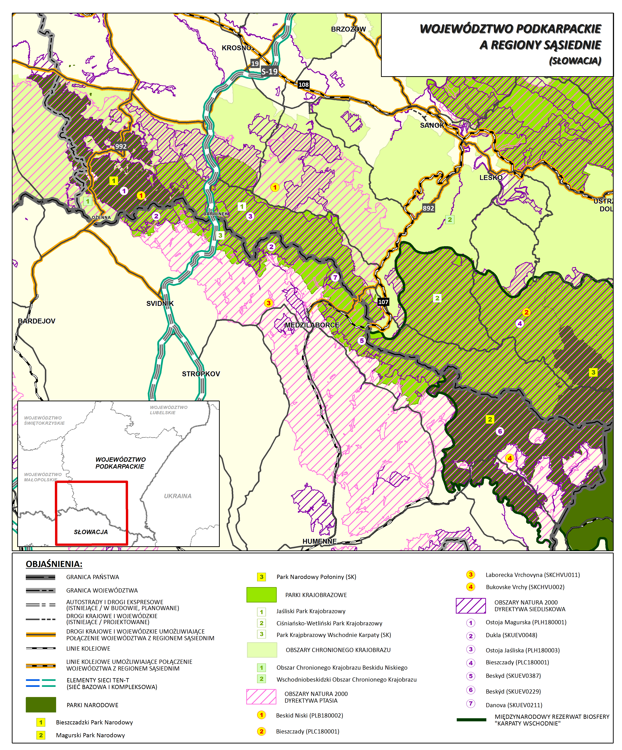
Źródło: Opracowanie własne PBPP w Rzeszowie

Tabela 3. Elementy przestrzeni i problemy o charakterze transgranicznym - Ukraina
Obszar interwencji | Elementy lub problemy wspólne
UKRAINA
Gospodarka wodna | - rzeki transgraniczne:  - Strwiąż, Mszaniec, Lechnawa wypływające z terytorium Polski, stanowią część dorzecza Dniestru, w zlewisku Morza Czarnego,  - Wisznia, Szkło, Lubaczówka (dopływy Sanu), Sołotwa (dopływ Lubaczówki), wypływające z terytorium Ukrainy, stanowią część dorzecza Wisły w zlewisku Morza Bałtyckiego,  - Wiar, dopływ Sanu, posiada odcinek źródłowy i ujście w województwie podkarpackim,  - Rata, rzeka na terenie Ukrainy wpada do Bugu, prawego dopływu Wisły (ze źródłami na Roztoczu w pobliżu Werchraty),  - współpraca w ramach Polsko-Ukraińskiej Komisji do spraw Wód Granicznych związana z ochroną przeciwpowodziową i utrzymaniem koryt rzek granicznych;  - główne zbiorniki wód podziemnych:  GZWP nr 407 Niecka Lubelska (Chełm -Zamość),
Gospodarka wodno-ściekowa | - współpraca dotycząca ochrony wód granicznych przed zanieczyszczeniem (w tym monitoring) i zwalczania nadzwyczajnych zanieczyszczeń w ramach Polsko-Ukraińskiej Komisji do spraw Wód Granicznych, obejmująca wody graniczne zlewni rzek Wiszni i Szkła;
Ochrona klimatu i jakości powietrza | - monitoring jakości powietrza atmosferycznego w strefie przygranicznej z Ukrainą;  - przeciwdziałanie globalnym zmianom klimatu i adaptacja do zmian klimatycznych;
Zagrożenie hałasem | - zagrożenie hałasem o charakterze lokalnym (wzdłuż tras komunikacyjnych);  - hałas emitowany przez ruch na autostradzie A4, drogach krajowych Nr 28 i nr 94 i przez linię kolejową E30;
Gospodarka odpadami i zapobieganie powstawaniu odpadów | - zagrożenie spowodowane przenikaniem do zbiornika wód podziemnych: GZWP nr 407 Niecka Lubelska (Chełm-Zamość), substancji niebezpiecznych pochodzących z zamkniętych składowisk odpadów w Smolniku, Lipiu, Lesku i Sanoku;
Zasoby przyrodnicze | - współpraca transgraniczna w zakresie ochrony walorów przyrodniczo-krajobrazowych i kulturowych, w tym wspólnych zasobów dziedzictwa kulturowego oraz wspólnej historii, stanowiące szansę rozwoju turystyki jako istotnej gałęzi gospodarki, obejmująca w szczególności:  - prawną ochronę zasobów i powiązań przyrodniczych (Rysunek 2.),  - współdziałanie na obszarach Międzynarodowego Rezerwatu Biosfery Karpaty Wschodnie,  - utworzenie Transgranicznego Rezerwatu Biosfery Roztocze,  - zwiększanie skuteczności ochrony dużych ssaków drapieżnych,  - ochronę i udrażnianie korytarzy ekologicznych, w tym paneuropejskiego korytarza ekologicznego biegnącego przez Karpaty,  - współpracę w dziedzinie ochrony lasów bukowych Karpat i lasów bukowo-jodłowych o charakterze naturalnym oraz fragmentów lasów bukowych o charakterze pierwotnym,  - współdziałanie podczas klęsk żywiołowych i nagłych katastrof m.in. pożarów lasów,  - współpracę odnośnie gatunków inwazyjnych;
Zagrożenie poważnymi awariami | - zagrożenia występujące wzdłuż dróg i linii kolejowych, po których przemieszczane są materiały niebezpieczne, tj. autostradą A4, drogą międzynarodową E40, drogami krajowymi: DK 94, DK 28, DK 84, linią kolejową nr E30, znajdującą się w sieci bazowej TNT-T;  - przejścia graniczne, którymi realizowane jest międzynarodowe przemieszczanie odpadów, tj. drogowe w Korczowej, kolejowe w Przemyślu (Medyce), lotnicze w Rzeszowie (Jasionce);  - potencjalne zagrożenie stwarzane przez elektrownie atomowe na Ukrainie, w strefie 300 km od granicy z Polską, tj. 2. elektrownie atomowe Równe i Chmielnicki;  - zagrożenie w skali lokalnej wzdłuż trasy przebiegu gazociągów wysokiego ciśnienia o znaczeniu krajowym tj.  - DN 700 relacji Ukraina - granica państwa (Hermanowice) - Jarosław,  - DN 600 relacji Ukraina - granica państwa (Hermanowice) - Jarosław,  - DN 500 relacji Ukraina - granica państwa (Hermanowice) -Jarosław, zagrożenie o charakterze lokalnym wzdłuż trasy przebiegu gazociągu;  - współdziałanie, wymiana doświadczeń oraz rozszerzanie płaszczyzn współpracy w celu skuteczniejszego przeciwdziałania skutkom poważnych zdarzeń, awarii przemysłowych oraz kompleksowej ochrony ludności, zwłaszcza w obszarze przygranicznym;
Gleby | - brak wspólnych elementów i problemów do rozwiązania;
Zasoby geologiczne | - brak wspólnych elementów i problemów do rozwiązania;
Promieniowanie elektromagnetyczne | - potencjalne lokalne zagrożenie wzdłuż przebiegu linii 750 kV relacji Rzeszów (stacja Widełka) - Chmielnicka Elektrownia Atomowa - obecnie linia jest nieużytkowana.
Źródło: Opracowanie własne PBPP w Rzeszowie

Rysunek 2. Uwarunkowania zewnętrze - powiązania przyrodnicze z Ukrainą

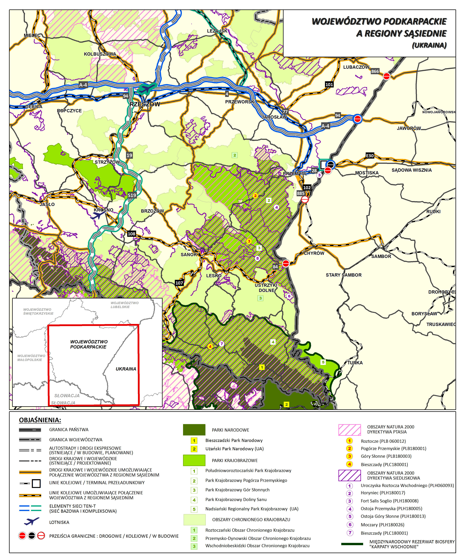
Źródło: Opracowanie własne PBPP w Rzeszowie

Województwo podkarpackie od strony zachodniej sąsiaduje z województwem małopolskim (na odcinku 186 km), od strony północno-zachodniej ze świętokrzyskim
(na odcinku 82 km), a od strony północnej z lubelskim (na odcinku 317 km). Granica południowo-wschodnia i północna województwa biegnie przez tereny znacznie zalesione i słabo zurbanizowane. Tereny te objęte są różnymi formami ochrony przyrody. Niektóre z nich obejmują zarówno teren województwa podkarpackiego jak i małopolskiego
(np. Magurski Park Narodowy, Park Krajobrazowy Pasma Brzanki, obszary Natura 2000: m.in. Beskid Niski PLB180002, Wisłoka z dopływami PLH180052), czy podkarpackiego i lubelskiego (np. Park Krajobrazowy Lasy Janowskie, Południoworoztoczański Park Krajobrazowy, Park Krajobrazowy Puszczy Solskiej, obszary Natura 2000 m.in. Lasy Janowskie PLB060005, Puszcza Solska PLB060008, Roztocze PLB060012, Uroczyska Lasów Janowskich PLH060031, Uroczyska Roztocza Wschodniego PLH060093, Dolina Dolnej Tanwi PLH060097). Na styku województwa podkarpackiego i świętokrzyskiego znajduje się tylko jeden obszar Natura 2000, tj. Tarnobrzeska Dolina Wisły PLH180049.

Rozwojowi powiązań funkcjonalnych województwa podkarpackiego sprzyjają różne elementy infrastruktury technicznej przebiegające z kierunku północnego na południe (np. drogi krajowe) oraz kierunku zachodniego na wschód (autostrada A4, drogi krajowe, linie kolejowe).

Współpraca z województwami sąsiednimi prowadzona jest na wielu płaszczyznach, w szczególności w zakresie ochrony zasobów przyrodniczo-krajobrazowych (prace związane z tworzeniem Transgranicznego Rezerwatu Biosfery Roztocze, współpraca dot. opracowywania planu ochrony Magurskiego Parku Narodowego, czy planów zadań ochronnych dla obszarów Natura 2000), kulturowych, monitoringu środowiska, minimalizowaniu zagrożeń środowiska czy zwalczaniu skutków np. powodzi.
Powiązania przyrodnicze i infrastrukturalne województwa podkarpackiego z województwami: małopolskim, świętokrzyskim i lubelskim zostały pokazane na Rysunkach 3-5. Natomiast najważniejsze elementy przestrzeni i problemy wspólne dla województw sąsiadujących z województwem podkarpackim, a także inne elementy, istotne z punktu widzenia uwarunkowań międzyregionalnych, zebrano w Tabeli 4.

Tabela 4. Elementy przestrzeni i problemy wspólne dla województwa podkarpackiego i województw sąsiednich
Obszar interwencji | Elementy lub problemy wspólne
LUBELSKIE
Gospodarka wodna | - rzeki i cieki wodne: Wisła, Tanew, Paucza, Wirowa, Dopływ spod Dobropola, Złota I, Złota II, Luchówka, Dopływ spod Krzeszowa Dolnego, Dopływ spod Podolszynki Ordynackiej, Dopływ w Harasiukach, Dopływ z Lasu Wrzosu, Łada, Borowina, Rzumiłka, Bicz, Bukowa, Dopływ spod Kiszek, Dębowiec, Złodziejka, Łukawica, Sanna, Karasiówka, Kurzynka, Dopływ z Ireny, Dopływ z Chwałowic;  - Główne Zbiorniki Wód Podziemnych:  - GZWP nr 407 Niecka Lubelska (Chełm - Zamość),  - GZWP nr 428 Dolina Kopalna Biłgoraj - Lubaczów,  - GZWP nr 406 Zbiornik Niecka Lubelska (Lublin);  - obszary zagrożone powodzią, tj. doliny rzek: Wisła, Tanew, Wirowa, Łada, Złota, Bukowa;
Gospodarka wodno-ściekowa | - wspólny system wodny determinujący współpracę w zakresie monitoringu i ochrony wód powierzchniowych i podziemnych;
Ochrona klimatu i jakości powietrza | - problem ponadnormatywnego zanieczyszczenia ozonem troposferycznym i prawdopodobieństwo nieosiągnięcia poziomu celu długoterminowego ozonu w ustalonym terminie - rok 2020 (problem ogólnokrajowy);
Zagrożenie hałasem | - uciążliwość hałasowa spowodowana natężeniem ruchu na drogach wojewódzkich o niezadawalającym stanie technicznym: DW 835, DW 854, DW 855, DW 858, DW 863, DW 865,  DW 872, łączących obydwa województwa;
Gospodarka odpadami i zapobieganie powstawaniu odpadów | - brak wspólnych elementów;
Zasoby przyrodnicze | - obszary objęte prawną ochroną przyrody wspólne dla obydwu województw, w tym:  - 3 parki krajobrazowe: Lasy Janowskie, Puszczy Solskiej,  Południoworoztoczański,  - 2 rezerwaty przyrody Wisła pod Zawichostem i Imielty Ług,  - 3 obszary Natura 2000 wyznaczone na podstawie Dyrektywy Parlamentu Europejskiego i Rady 2009/147/WE z dnia 30 listopada 2009 r. w sprawie ochrony dzikiego ptactwa, zwanej dalej Dyrektywą Ptasią: Lasy Janowskie PLB060005, Puszcza Solska PLB060008, Roztocze PLB060012,  - 6 obszarów Natura 2000 mające znaczenie dla Wspólnoty: Dolina Dolnej Tanwi PLH060097, Minokąt PLH060089, Szczecyn PLH060083, Uroczyska Lasów Janowskich PLH060031, Uroczyska Puszczy Solskiej PLH060034, Uroczyska Roztocza Wschodniego PLH060093;  - obszary objęte prawną ochroną przyrody, położone na styku z woj. lubelskim (na terenie woj. podkarpackiego:  2 rezerwaty przyrody: Łęka i Bukowy Las oraz 3 obszary chronionego krajobrazu: Kuryłowski, Roztoczański, Sieniawski, a na terenie woj. lubelskiego na styku z woj. podkarpackim  1 rezerwat przyrody Nad Tanwią);  - korytarze ekologiczne o znaczeniu ponadregionalnym: biegnący przez Roztocze i doliną rzeki Tanwi;  - duże, wspólne kompleksy leśne: Lasów Janowskich, Puszczy Solskiej i Roztocza, z przewagą lasów o statusie lasów ochronnych;  - lasy zarządzane przez Regionalną Dyrekcję Lasów Państwowych w Lublinie;  - Leśny Kompleks Promocyjny Lasy Janowskie;
Zagrożenie poważnymi awariami | - Zagrożenia występujące wzdłuż dróg i linii kolejowych, po których przemieszczane są materiały niebezpieczne tj. na uruchomionych odcinkach drogi ekspresowej S19 oraz DK 19, linią kolejową nr 68, LHS - nr 65;  - zagrożenie w skali lokalnej wzdłuż trasy przebiegu gazociągów wysokiego ciśnienia o znaczeniu krajowym i regionalnym tj.  - DN 700 relacji granica państwa (Hermanowice) - Jarosław - Rozwadów - granica województwa - Puławy,  - DN 200 relacji Lubaczów - Zamość;  - potencjalne zagrożenie dla zbiorników wód podziemnych spowodowane nieodpowiednim zabezpieczeniem składowisk odpadów oraz transportem substancji niebezpiecznych przez tereny głównych zbiorników wód podziemnych:  - GZWP nr 407 Niecka Lubelska (Chełm - Zamość),  - GZWP nr 428 Dolina Kopalna Biłgoraj - Lubaczów-w zasięgu zbiornika znajduje się zamknięte składowisko odpadów w Lubaczowie,  - GZWP nr 406 Zbiornik Niecka Lubelska;
Gleby | - brak wspólnych elementów;
Zasoby geologiczne | - udokumentowane, na styku województw, złoża surowców o znaczeniu strategicznym tj. złoża gazu ziemnego: Wola Obszańska, Tarnogród - Wola Różaniecka, Lubliniec - Cieszanów;  - występowanie na styku województw zasobów dziedzictwa geologicznego o predyspozycjach do utworzenia Geoparku Kamienny Las na Roztoczu;
Promieniowanie elektromagnetyczne | - potencjalnie, lokalne zagrożenie wzdłuż przebiegu linii energetycznej 110 kV i w sąsiedztwie sieci stacji bazowych telefonii i nadajników radiowych;
MAŁOPOLSKIE
Gospodarka wodna | - rzeki i cieki wodne: Wisła, Breń, Dopływ z Zalesia, Rybnica, Upust, Łoś, Dęba, Jastrząbka, Grabinka, Chotowski Potok, Dulcza, Dopływ z Lubczy, Dopływ spod Budynia, Dopływ  ze Słotowej Lubczy, Wolanka, Jodłówka, Jabłonka, Czermianka, Dopływ z Pasterników, Olszynka, Dopływ z Polesia Szerzyńskiego, Ropa, Dopływ z Głębokiej, Dopływ spod łysej Góry, Dopływ z Pogorzyny, Dopływ spod Bednarskich, Bednarka, Wisłoka, Potok Krokowy;  - Główny Zbiornik Wód Podziemnych nr 433 Dolina rzeki Wisłoka;  - obszary zagrożone powodzią, doliny rzek: Wisła, Ropa, Breń, Grabinka, Dulcza, Jodłówka, Bednarka, Olszynka;
Gospodarka wodno-ściekowa | - poprawa stanu środowiska naturalnego, w szczególności konieczność uporządkowania gospodarki ściekowej i promowanie zrównoważonego rozwoju społeczno - gospodarczego, realizowane w ramach Związku Dorzecza Gmin Wisłoki, tworzonego przez 19 gmin z terenu województwa podkarpackiego i 3 gminy z terenu województwa małopolskiego;
Ochrona klimatu i jakości powietrza | - problem ponadnormatywnego zanieczyszczenia ozonem troposferycznym i prawdopodobieństwo nieosiągnięcia poziomu celu długoterminowego ozonu w ustalonym terminie - rok 2020 (problem ogólnokrajowy);
Zagrożenie hałasem | - uciążliwość hałasowa pojawiająca się wzdłuż autostrady A4, dróg krajowych: DK 94, DK 28 i dróg wojewódzkich: DW 962, DW 984, DW 993 i linii kolejowej E30;
Gospodarka odpadami i zapobieganie powstawaniu odpadów | - potencjalne lokalne zagrożenie wzdłuż tras transportu substancji niebezpiecznych tj. autostradą A4, DK 94, DK 28, linią kolejową E30;  - potencjalne zagrożenie spowodowane przenikaniem substancji niebezpiecznych do Głównego Zbiornika Wód Podziemnych nr 433 Dolina rzeki Wisłoka(na terenie zbiornika znajdują się zamknięte składowiska odpadów w Jaśle, Niegłowicach);
Zasoby przyrodnicze | - obszary objęte prawną ochroną przyrody wspólne dla obydwu województw, w tym:  - 1 park narodowy: Magurski Park Narodowy,  - 1 park krajobrazowy: Park Krajobrazowy Pasma Brzanki,  - 1 obszar Natura 2000 wyznaczony na podstawie Dyrektywy Ptasiej Beskid Niski PLB180002,  - 4 obszary Natura 2000 mające znaczenie dla Wspólnoty: Bednarka PLH120033, Liwocz PLH180046, Ostoja Magurska PLH180001, Wisłoka z dopływami PLH180052;  - obszary objęte prawną ochroną przyrody położone na styku z woj. małopolskim (na terenie woj. podkarpackiego: Obszar Chronionego Krajobrazu Beskidu Niskiego, a na terenie woj. małopolskiego 4 obszary chronionego krajobrazu: Dolina Wisły Jastrzębsko - Żdżarski, Południowomałopolski Pogórza Ciężkowickiego;  - korytarze ekologiczne o znaczeniu ponadregionalnym, w tym paneuropejski korytarz ekologiczny biegnący przez Karpaty;  - lasy w zachodniej i południowo-zachodniej części województwa podkarpackiego pod zarządem Regionalnej Dyrekcji Lasów Państwowych w Krakowie;
Zagrożenie poważnymi awariami i transport substancji niebezpiecznych | - zagrożenia występujące wzdłuż dróg i linii kolejowych, po których przemieszczane są materiały niebezpieczne tj. autostradą A4, drogą krajową DK 94 i DK 28, oraz międzynarodową linią kolejową E40;  - zagrożenie w skali lokalnej wzdłuż trasy przebiegu gazociągów wysokiego ciśnienia o znaczeniu krajowym i regionalnym:  - DN 700 relacji Jarosław-Sędziszów Małopolski-granica województwa-Pogórska Wola,  - DN 700 relacji Głuchów-Sędziszów Małopolski-Wygoda - granica województwa-Pogórska Wola,  - DN 700 relacji Głuchów-Sędziszów Małopolski-Wygoda - granica województwa-Pogórska Wola,  - DN 200 relacji Lubaczów-Zamość,  - DN 400 relacji Jarosław-Sędziszów Małopolski-granica województwa-Pogórska Wola,  - DN 250/200 relacji Wygoda-Grybów-Nowy Sącz,  - DN 250/150 relacji Warzyce – Gorlice-Grybów;  - potencjalne zagrożenie spowodowane przenikaniem substancji niebezpiecznych do Głównego Zbiornika Wód Podziemnych nr 433 Dolina rzeki Wisłoka (na terenie zbiornika znajdują się zamknięte składowiska odpadów w miejscowościach: Jasło, Niegłowice);
Gleby | - brak wspólnych elementów i problemów do rozwiązania;
Zasoby geologiczne | - udokumentowane na styku województw złoże surowców o znaczeniu strategicznym tj. złoże gazu ziemnego Żukowice;
Promieniowanie elektromagnetyczne | - zagrożenie lokalne, wzdłuż przebiegu linii energetycznych: 400 kV: Połaniec - Tarnów, Widełka - Tarnów, Krosno - Tarnów, 220 kV Połaniec - Tarnów, 110 kV oraz w sąsiedztwie sieci stacji bazowych telefonii nadajników radiowych;
ŚWIĘTOKRZYSKIE
Gospodarka wodna | - rzeka Wisła;  - Główny Zbiornik Wód Podziemnych nr 425 Zbiornik Dębica Stalowa Wola -Rzeszów;  - obszary zagrożone powodzią - rozległe obszary powodziowe doliny Wisły;
Gospodarka wodno-ściekowa | - wspólny system wodny determinujący współprace w zakresie monitoringu i ochrony wód powierzchniowych i podziemnych;
Ochrona klimatu i jakości powietrza | - wspólny problem ponadnormatywnego zanieczyszczenia ozonem troposferycznym i prawdopodobieństwo nieosiągnięcia poziomu celu długoterminowego ozonu w ustalonym terminie - rok 2020 (problem ogólnokrajowy);
Zagrożenie hałasem | - uciążliwość hałasowa wzdłuż spowodowana dużym natężeniem ruchu na drodze międzynarodowej E371 (DK9), krajowej DK77 i wzdłuż dróg wojewódzkich łączących obszar obu województw: DW 764, DW758 DW872;
Gospodarka odpadami i zapobieganie powstawaniu odpadów | - potencjalne lokalne zagrożenie wzdłuż tras transportu substancji niebezpiecznych tj. E371 i DK77;  - potencjalne zagrożenie spowodowane przenikaniem substancji niebezpiecznych do Głównego Zbiornika Wód Podziemnych nr 425 Zbiornik Dębica Stalowa Wola -Rzeszów (w granicach zbiornika znajdują się zamknięte składowiska odpadów: w Rudnej Małej, Rogoźnicy, cztery składowiska w Stalowej Woli, Nisku, Rudniku, Krzeszowie, Kuryłówce, Czarnej Łańcuckiej, Sieniawie, Cyganach, Jeziórku, Stalach);
Zasoby przyrodnicze | - obszary objęte prawną ochroną przyrody wspólne dla obydwu województw, w tym:  - rezerwat przyrody Wisła pod Zawichostem,  - obszar Natura 2000 mające znaczenie dla Wspólnoty: Tarnobrzeska Dolina Wisły PLH180049;  - korytarze ekologiczne o znaczeniu ponadregionalnym;
Zagrożenie poważnymi awariami | - zagrożenie w skali lokalnej, pojawiające się wzdłuż dróg i linii kolejowych, po których przemieszczane są materiały niebezpieczne tj. drogi międzynarodowej E371 (DK9), drogi krajowej DK 77 oraz linii kolejowej nr 25;  - zagrożenie w skali lokalnej, wzdłuż trasy przebiegu gazociągów wysokiego ciśnienia o znaczeniu regionalnym tj.  - gazociąg wysokiego ciśnienia o znaczeniu regionalnym DN 500 relacji Rozwadów - Sandomierz,  - gazociąg wysokiego ciśnienia o znaczeniu regionalnym DN 400/500 relacji Rozwadów - Sandomierz,  - gazociąg wysokiego ciśnienia o znaczeniu regionalnym DN 300/250 relacji Jarosław - Stalowa Wola - Sandomierz,  - gazociąg wysokiego ciśnienia o znaczeniu regionalnym DN 250/200 relacji Sędziszów Małopolski - Komorów - Sandomierz;  - zagrożenie spowodowane przenikaniem substancji niebezpiecznych do Głównego Zbiornika Wód Podziemnych  nr 425 Zbiornik Dębica - Stalowa Wola-Rzeszów („bomba ekologiczna”) i potencjalne zagrożenie przez składowiska odpadów znajdujące się w granicy zbiornika;
Gleby | - tereny po eksploatacji siarki, z możliwością rozwoju funkcji turystycznej i rekreacyjnej na bazie zbiornika Jezioro Tarnobrzeskie, powstałego w wyrobisku kopalni Machów  (woj. podkarpackie) oraz rekultywowanej w kierunku wodnym kopalni siarki Piaseczno (województwo świętokrzyskie);
Zasoby geologiczne | - złoża siarki rodzimej udokumentowane na styku z sąsiednim województwem:  - po stronie województwa podkarpackiego: złoże Baranów Sandomierski - Skopanie, Machów I i Machów II,  - po stronie województwa świętokrzyskiego: złoże Osieki Piaseczno;
Promieniowanie elektromagnetyczne | - zagrożenie lokalne, wzdłuż przebiegu linii energetycznych: 400 kV Połaniec - Rzeszów (stacja Widełka), 220 kV Stalowa Wola - stacja Chmielów - stacja Boguchwała koło Rzeszowa  oraz w sąsiedztwie sieci stacji bazowych telefonii i nadajników radiowych.
Źródło: Opracowanie własne PBPP w Rzeszowie
Rysunek 3. Uwarunkowania zewnętrzne - powiązania przyrodnicze z województwem lubelskim
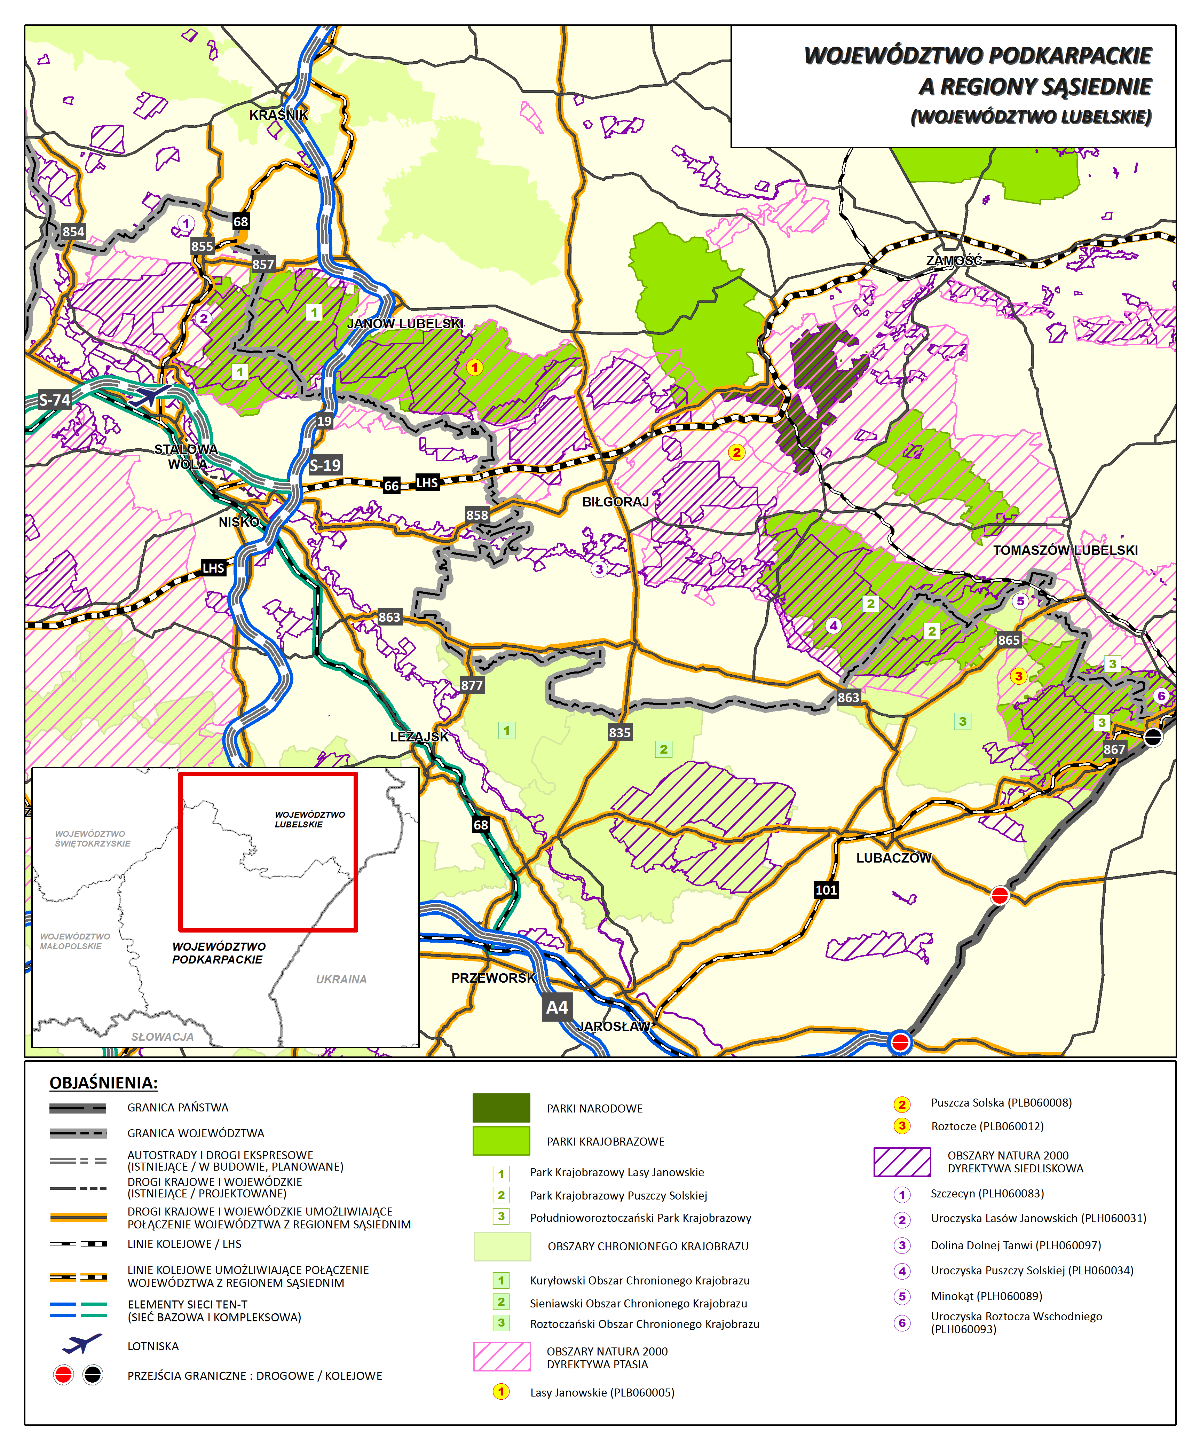
Źródło: Opracowanie własne PBPP w Rzeszowie

Rysunek 4. Uwarunkowania zewnętrzne - powiązania przyrodnicze z województwem małopolskim
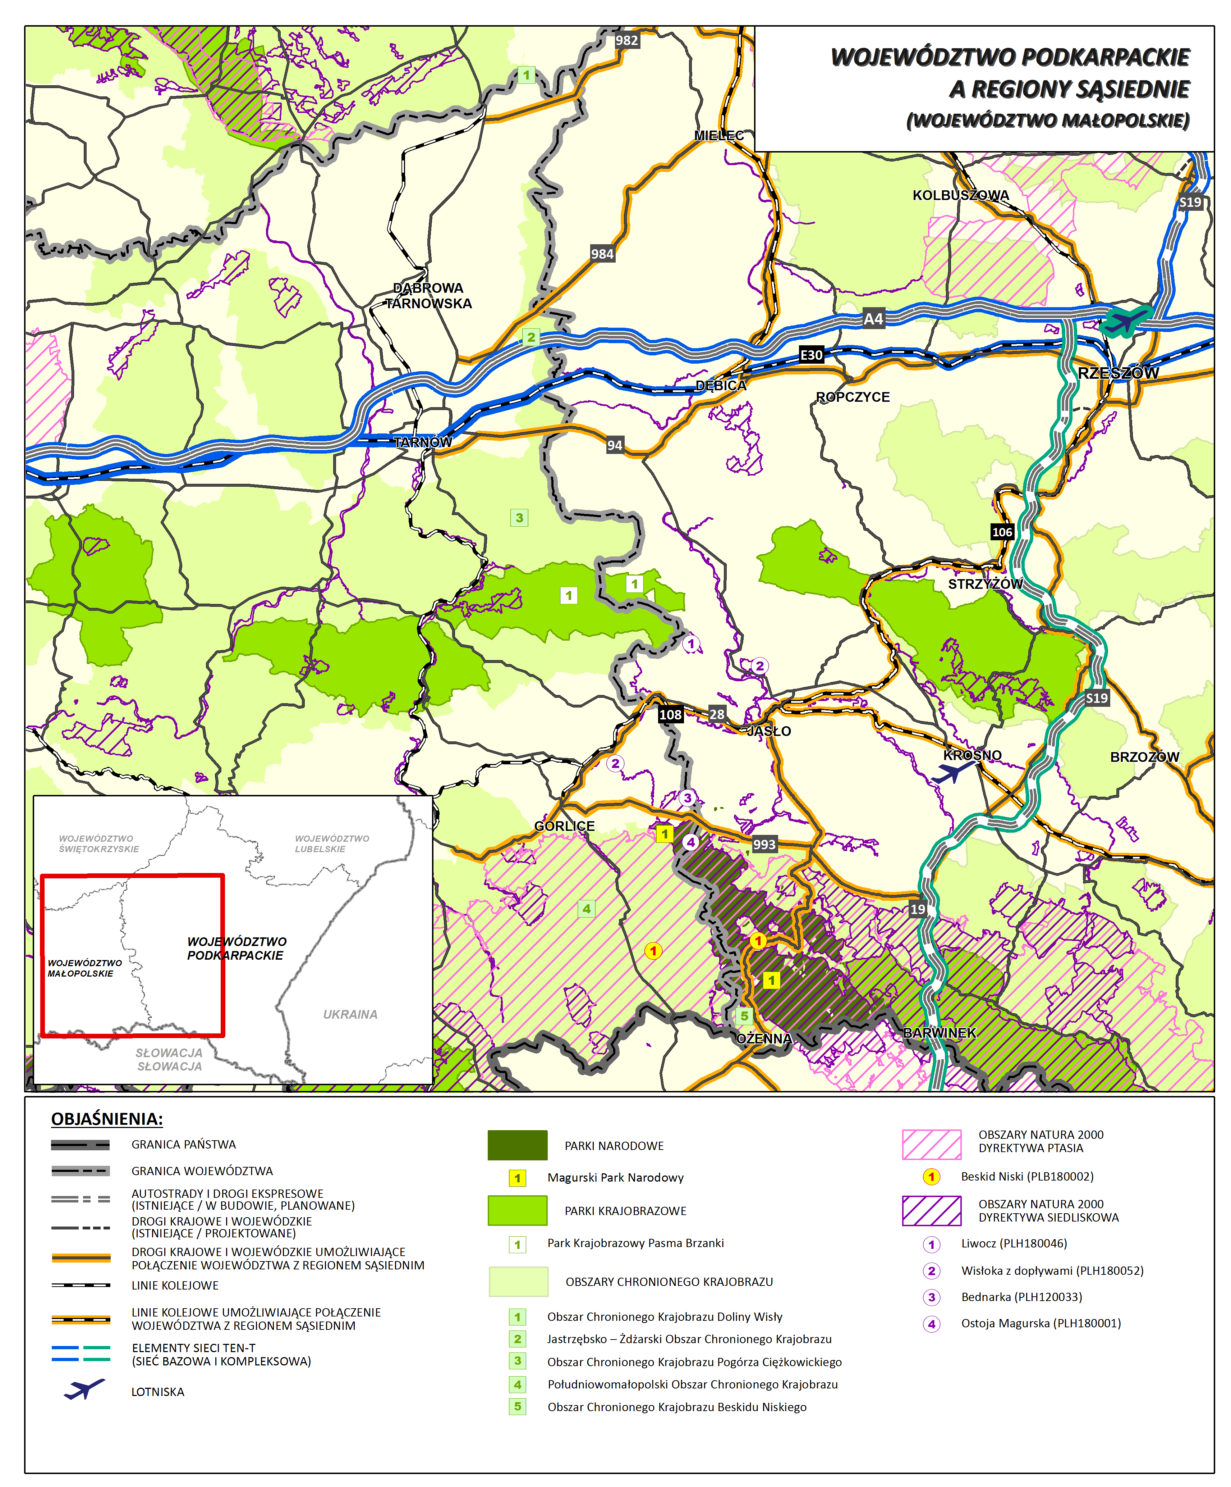
Źródło: Opracowanie własne PBPP w Rzeszowie

Rysunek 5. Uwarunkowania zewnętrzne - powiązania przyrodnicze z województwem świętokrzyskim
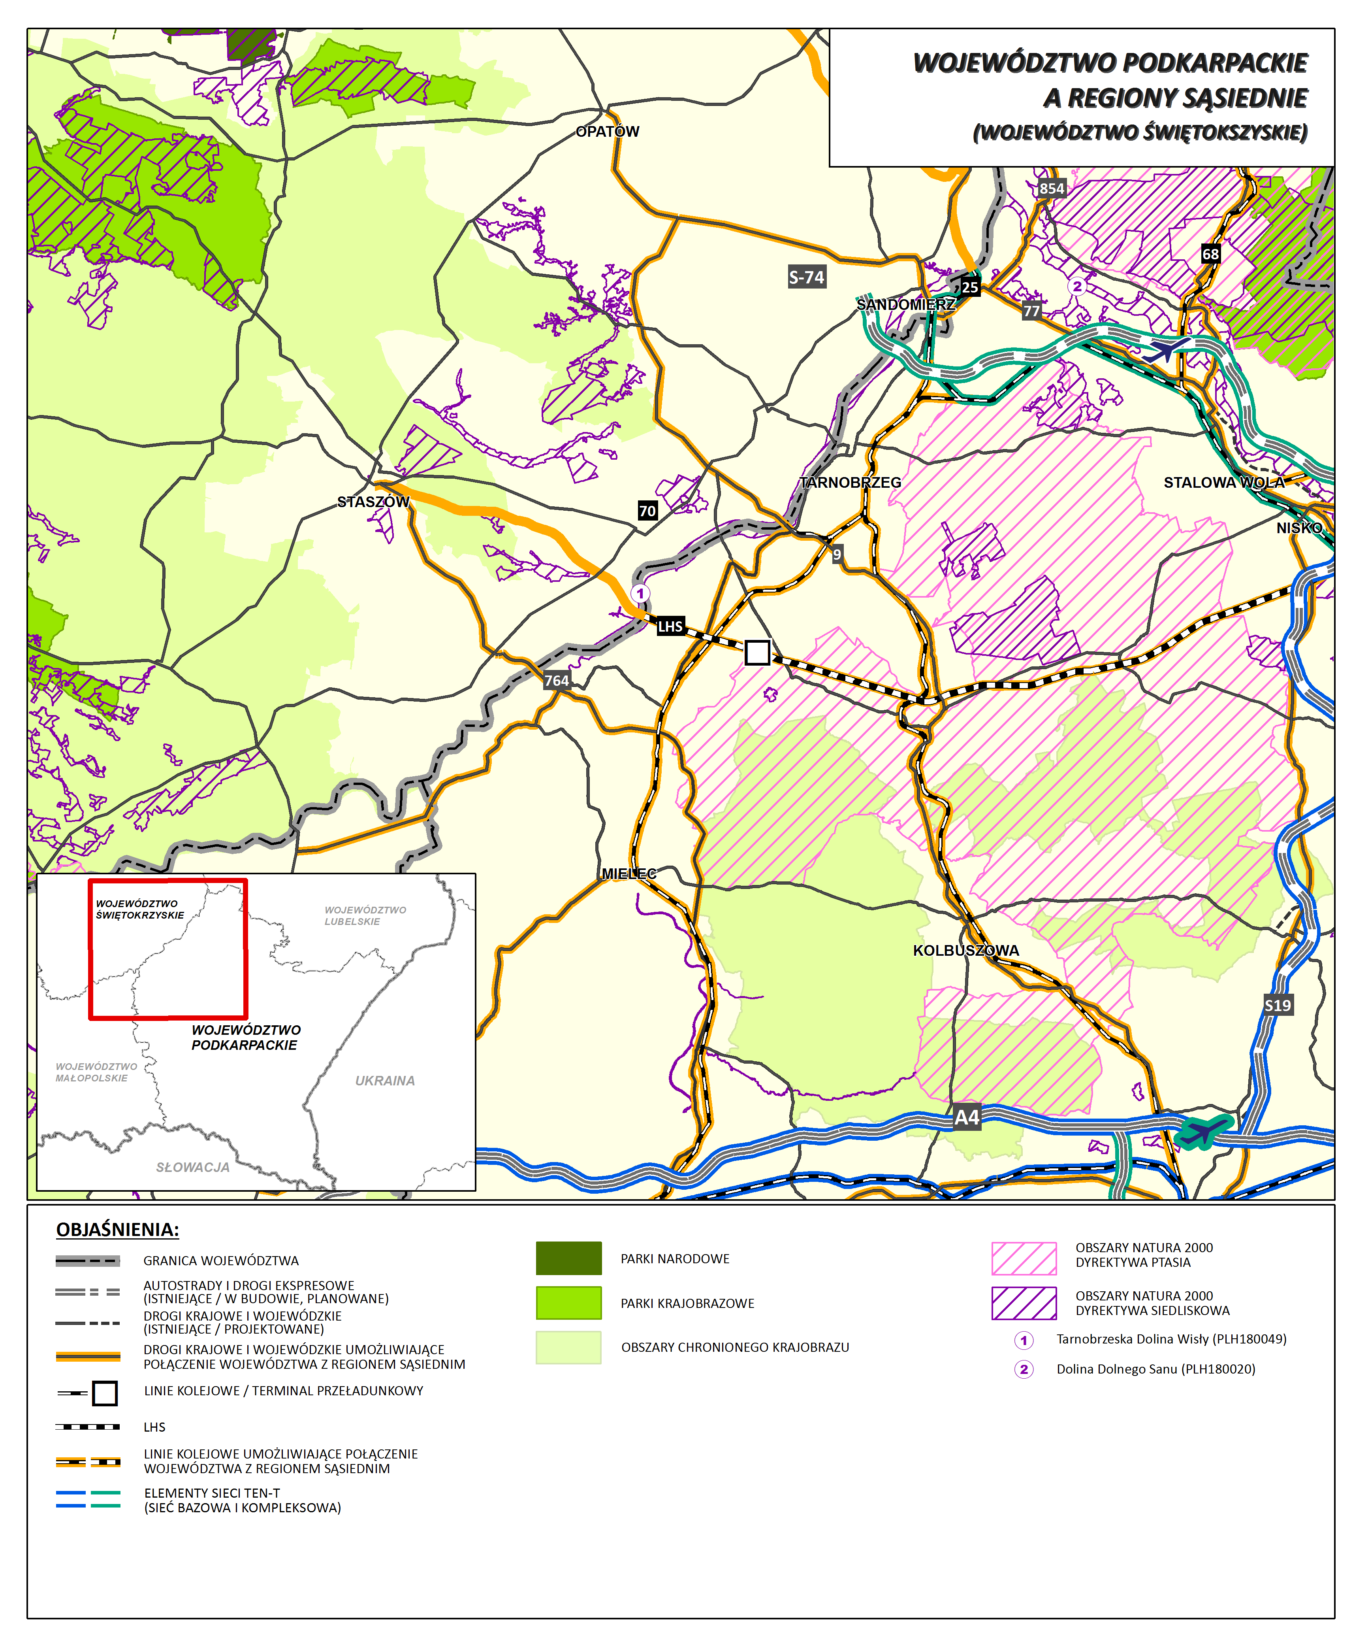
Źródło: Opracowanie własne PBPP w Rzeszowie

6.2. UWARUNKOWANIA WEWNĘTRZNE

6.2.1. Gospodarowanie wodami

Najważniejsze regulacje prawne odnoszące się do zagadnień gospodarki wodnej i ochrony wód zawarte są w ustawie Prawo wodne i ustawie Prawo ochrony środowiska oraz w aktach wykonawczych do tych ustaw. Ustawy te wdrażają dyrektywy Parlamentu Europejskiego i Rady w zakresie gospodarowania wodami tj.

- Dyrektywę 2000/60/WE Parlamentu Europejskiego i Rady z dnia 23 października 2000 r. ustanawiającą ramy wspólnotowego działania w dziedzinie polityki wodnej tzw. Ramowa Dyrektywa Wodna,
- Dyrektywę 2006/118/WE Parlamentu Europejskiego i Rady z dnia 12 grudnia 2006 r. w sprawie ochrony wód podziemnych przed zanieczyszczeniem i pogorszeniem ich stanu,
- Dyrektywę 2007/60/WE Parlamentu Europejskiego i Rady z dnia 23 października 2007 r. w sprawie oceny ryzyka powodziowego i zarządzania nim tzw. Dyrektywa powodziowa.

Ramowa Dyrektywa Wodna zobowiązała Polskę do osiągnięcia dobrego stanu wód powierzchniowych i podziemnych do 2015 roku. Dopuszczono jednak odstępstwa od założonych celów środowiskowych tj. odstępstwo czasowe (dobry stan wód może zostać osiągnięty do roku 2021 lub 2027), ustalenie celów mniej rygorystycznych, czasowe pogorszenie stanu wód i nieosiągnięcie celów ze względu na realizację nowych inwestycji (art.4.) .
Gospodarka wodami prowadzana jest w oparciu o dokumenty planistyczne określone w art. 113 ust. 1 ustawy Prawo wodne tj.
- program wodno-środowiskowy kraju;
- plan gospodarowania wodami na obszarze dorzecza;
- plan zarządzania ryzykiem powodziowym;
- plan przeciwdziałania skutkom suszy na obszarze dorzecza;
- plan utrzymania wód;
- warunki korzystania z wód regionu wodnego;
- warunki korzystania z wód zlewni, sporządzane w miarę potrzeb.

Zasoby wód powierzchniowych województwa podkarpackiego należą głównie do zlewni Wisły obejmującej łącznie ponad 90% powierzchni województwa. Niewielki obszar we wschodniej części województwa odwadniany jest do zlewni Dniestru, m.in. przez rzeki: Strwiąż, Mszaniec i Lechnawę. Ważniejsze rzeki województwa podkarpackiego przedstawiono w Tabeli 5.

Tabela 5. Większe rzeki województwa podkarpackiego
Nazwa rzeki | Odbiornik | Długość rzeki na terenie  woj. podkarpackiego
Nazwa rzeki | Odbiornik | [km] | [%]
Wisła | Morze Bałtyckie | 78 | 7,5
San | Wisła | 443 | 100
Wisłok | San | 205 | 100
Wisłoka | Wisła | 153 | 100
Tanew | San | 44 | 40,4
Lubaczówka | San | 67 | 76,1
Łęg | Wisła | 82 | 100
Ropa | Wisłoka | 18 | 23,1
Jasiołka | Wisłoka | 76 | 100
Wiar | San | 60 | 88,2
Osława | San | 62 | 100
Trześniówka - Jamnica | Wisła | 57 | 100
Solinka | San | 47 | 100
Stobnica | Wisłok | 47 | 100
Źródło: Opracowanie własne na podstawie Rocznika statystycznego województwa podkarpackiego,
Urząd Statystyczny w Rzeszowie, 2015 r.

W skali kraju wielkość zasobów wodnych województwa jest stosunkowo duża. Rzeki wypływające z obszaru województwa (bez Wisły) średnio prowadzą 8% zasobów krajowych. Wielkość ta jest jednak niestabilna (wahania wynoszą od 3,9 mld m³ w latach suchych do 5,0 mld m³ w latach mokrych), a zasoby wodne są nierównomiernie rozmieszczone (większe w północnozachodniej części województwa). Wody powierzchniowe cechuje duża zmienność przepływów w czasie, wynikająca ze zróżnicowania warunków hydrologicznych w poszczególnych latach oraz górskiego charakteru większości rzek województwa podkarpackiego. Maksymalny odpływ w rzekach województwa występuje w miesiącach marzec - kwiecień, natomiast minimum odpływu obserwowane jest najczęściej we wrześniu. Małą dostępnością zasobów dyspozycyjnych wody cechuje się górska i podgórska część województwa. Duża cześć zasobów wodnych nie może być wykorzystana ze względu na niedostateczną zabudowę hydrotechniczną (zbiorniki retencyjne). Aktualnie większość wód powierzchniowych jest retencjonowana w 3 dużych zbiornikach zaporowych:

- Zbiornik Solina na Sanie, o powierzchni 21,1 km² i pojemności 472 hm³przy maksymalnym piętrzeniu,
- Zbiornik Myczkowce na Sanie, o powierzchni 2,0 km² i pojemności 10,9 hm³ przy maksymalnym piętrzeniu,
- Zbiornik Besko na Wisłoku, o powierzchni 1,5 km² i pojemności 15,5 hm³ przy maksymalnym piętrzeniu.

W województwie funkcjonuje również kilkadziesiąt innych zbiorników wodnych, w tym 35 małych zbiorników wodnych, o łącznej pojemności 14,2 mln m³ (w tym dwa zbiorniki suche o łącznej pojemności 5,69 mln m³), administrowanych przez Podkarpacki Zarząd Melioracji i Urządzeń Wodnych. Większość z nich jest zlokalizowana w środkowej i północnej części województwa na terenie Kotliny Sandomierskiej. Głównie spełniają one funkcje retencyjne, a wykorzystywane są do nawodnień, w gospodarce rybackiej, a także do celów przeciwpożarowych, przeciwpowodziowych i rekreacyjnych.

Zasoby wód podziemnych województwa rozmieszczone są nierównomiernie (aż 80% występuje w północnej części województwa) i w porównaniu z zasobami innych regionów kraju należą do niewielkich. Zasoby te występują głównie w utworach czwartorzędowych, w niewielkich ilościach w utworach trzeciorzędowych i kredowych, a śladowo w utworach starszych. Na terenie województwa podkarpackiego większość zasobów wodnych rozmieszczona jest w 10 Głównych Zbiornikach Wód Podziemnych (GZWP) i w jednym Lokalnym Zbiorniku Wód Podziemnych (LZWP). Podstawowe dane dotyczące zbiorników wód podziemnych i ich rozmieszczenie na obszarze województwa przedstawia (Tabela 6. i Rysunek 6.). Żaden GZWP nie posiada ustanowionych obszarów ochronnych wód podziemnych.

Tabela 6. Podstawowe dane zbiorników wód podziemnych województwa podkarpackiego
Nr | Nazwa zbiornika | Powierzchnia |  | Głębokość  [m p.p.t]  od - do | Średnia głębokość  [m] | Szacunkowe zasoby dyspozycyjne  [m³/d] | Proponowany obszar ochronny  [km²]
Nr | Nazwa zbiornika | całkowita  [km²] | w woj. podkarp.  [%]
GZWP
406 | ZbiornikNiecka lubelska (Lublin) | 7476,66 | 0,6 | 40-100 | b.d. | 1 052 700 | 6751,52
407 | Niecka Lubelska (Chełm-Zamość) | 9051 | 1,9 | 60-120 | b.d. | 1 099 600 | 7458
424 | Dolina Borowa | 39,4 | 100,0 | 2-29 | 14 | 6900 | 47,5
425 | Zbiornik Dębica-Stalowa Wola-Rzeszów | 1933,66 | 100,0 | 10-60 | 20 | 508 000 | 2035,36
426 | Dolina kopalna Kolbuszowa | 60,0 | 100,0 | 18-70 | b.d. | 16 804,8 | 135
428 | Dolina kopalna Biłgoraj-Lubaczów | 313,0 | 24,9 | 10-65 | 35 | 82 210 | 466
429 | Dolina Przemyśl | 137 | 100,0 | 10-30 | b.d. | 38 596 | 236,5
430 | Dolina rzeki San | 83,15 | 100,0 | b.d. | 10 | 5497,8 | 845,5
432 | Dolina rzeki Wisłok | 173,5 | 100,0 | 2-8 | 5 | 10 080 | 406,5
433 | Dolina rzeki Wisłoka | 98,1 | 86,6 | 2-10 | 8 | 59 800 | 286,5
LZWP
431 | Zbiornik warstw krośnieńskich (Sanok Lesko) | 147 | 100 | 5-60 | 30 | 25 581,0 | 202,4
Źródło: dane PIG-PIB w Warszawie http://pgi.gov.pl

Suma zasobów dyspozycyjnych i perspektywicznych wód podziemnych dla województwa podkarpackiego, wg danych Państwowego Instytutu Geologicznego, wynosi 2647,5m³/24h/km².

Największe zasoby (powyżej 140m³/24h/km²) znajdują się w powiatach: leżajskim, lubaczowskim, niżańskim, leskim oraz w Tarnobrzegu, najmniejsze (poniżej 30m³/24h/km²) w powiatach: brzozowskim, strzyżowskim oraz w mieście Krosno (Rysunek 7.).

W 2015 roku zasoby eksploatacyjne możliwe do wykorzystania dla celów gospodarczych szacowane były na 512,0 hm³, co stanowiło ok. 2,9% zasobów krajowych. W skali kraju mniejsze zasoby odnotowano jedynie w województwie opolskim. Według wskaźnika stanu zasobów wód podziemnych, aktualny pobór wód w stosunku do zasobów dostępnych do zagospodarowania wynosi poniżej 15%, co stanowi bardzo niski stopień wykorzystania tych zasobów. Rezerwy zasobów wód podziemnych województwa ocenione zostały jako bardzo wysokie.

Dominującym źródłem zaopatrzenia w wodę obszaru województwa podkarpackiego są wody powierzchniowe Wisły i jej dopływów: Wisłoki oraz Sanu i Wisłoka. W roku 2015 ogólny pobór wody w województwie wyniósł 292,7 hm³, z czego 245,1 hm³ (83,7%) pobrano z wód powierzchniowych, a 47,6 hm³ (16,3%) z wód podziemnych. W stosunku do roku 2011 pobór wód zmniejszył się o 4,6%. Najwięcej wody pobrano na cele produkcyjne, tj. 172,1 hm³ i eksploatacji wodociągów 84,8 hm³. Pobór wody do nawodnień w rolnictwie i leśnictwie oraz do napełniania i uzupełniania stawów rybnych wyniósł 35,8 hm³. Rzeki Wisłoka (miasta Jasło, Dębica, Mielec), Wisłok (miasta Krosno, Rzeszów) i San (miasta Sanok, Ustrzyki Dolne, Przemyśl, Jarosław) stanowią największe źródło poboru wód powierzchniowych wykorzystywanych do celów komunalnych. Największe pobory wód podziemnych notowane są w rejonie miast: Stalowa Wola, Tarnobrzeg, Przeworsk, Łańcut, Nowa Sarzyna, Głogów Małopolski, Sędziszów Małopolski i Ropczyce. Na cele przemysłowe najwięcej pobiera się wody z rzek: San, Wisłoka, Wisła, Trzebośnica i Wiar.

Województwo podkarpackie położone jest w Regionie Wodnym Górnej Wisły i w znacznym stopniu narażone na występowanie powodzi. Wskaźniki opadu i odpływu dla tego regionu przewyższają średnie wartości dla obszaru Polski, odpowiednio o 15% i 50%. Determinuje to wyższy, o co najmniej 15%, poziom zagrożenia powodziowego od przeciętnego zagrożenia powodziowego w Polsce. Obszary zagrożenia powodziowego, w tym obszary szczególnego zagrożenia powodzią obejmują aż 7,9% powierzchni województwa podkarpackiego (ok. 1414 km²). Największe zagrożenie powodziowe stwarzają rzeki: Wisła, Wisłoka, Wisłok i San. Przyczyną lokalnych powodzi i podtopień są potoki górskie i mniejsze rzeki m. in. Ropa, Jasiołka, Mleczka, Wisznia, Szkło, Lubaczówka i Tanew (Rysunek 8.).

Badania Państwowego Instytutu Geologicznego w Warszawie wykazały, że na ok. 14% powierzchni województwa podkarpackiego, nie można wykluczyć podtopień, jakie pojawiają się na skutek wysokiego stanu przepływających wód powierzchniowych. Zdarzenia te w pierwszej kolejności obejmują doliny rzek i starorzeczy, obszary bagien, mokradeł i ich najbliższego sąsiedztwa, a także niecki i tarasy rzeczne, gdzie jest to naturalne zjawisko przyrodnicze. Obok przyczyn naturalnych wysoki poziom zagrożenia powodziowego stwarza zabudowa w terenach narażonych na zalewanie i presja osadnicza na zajmowanie kolejnych terenów tego typu. Dodatkowym czynnikiem zwiększającym zagrożenie powodziowe jest niski poziom retencji wód powierzchniowych i gruntowych oraz niewystarczająca ilość zbiorników retencyjnych, polderów, suchych zbiorników czy zbiorników z rezerwą powodziową. Zmiany klimatyczne jakie zaobserwowano w ostatnich kilkunastu latach, są powodem nasilenia się zjawisk ekstremalnych, w tym powodzi.

Do podstawowych środków ograniczających zasięg powodzi w województwie należą wały przeciwpowodziowe (zlokalizowane przede wszystkim wzdłuż głównych rzek i ich dopływów), a także środki ograniczające skutki powodzi na terenach przybrzeżnych (zabudowa koryt rzeki potoków). Stan techniczny infrastruktury przeciwpowodziowej w województwie od wielu lat oceniany jest jako niezadowalający. Według danych PZMiUW na koniec 2015 r. długość wałów przeciwpowodziowych wyniosła 635,414 km, co pozwoliło na ochronę obszaru o powierzchni 74 286 ha. Stan techniczny obiektów infrastruktury przeciwpowodziowej, mających wpływ na bezpieczeństwo ludności, jest jednak niezadawalający, a ponad połowa wałów przeciwpowodziowych (376,092 km) wymaga modernizacji. Sytuację pogarsza brak finansowania wszystkich zaplanowanych inwestycji, w tym prac konserwacyjnych istniejącej infrastruktury. Ważne pięcioletnie oceny stanu technicznego posiada 610,549 km istniejących obwałowań oraz 27 zbiorników wodnych (stan na dzień 31.12.2015 r.).

Ważnymi urządzeniami technicznymi służącymi ochronie przeciwpowodziowej, szczególnie do ograniczania wielkości wezbrania, są zbiorniki dużej retencji („Solina” i „Myczkowce” na rzece San, zbiornik „Besko” na rzece Wisłok), polder „Flora” na rzece Morwawa, polder „Kańczuga” na rzece Mleczka Kańczudzka oraz zbiorniki małej retencji. W roku 2015 liczba ludności zabezpieczonej/chronionej przed powodzią, z terenów narażonych na występowanie tego zjawiska, wynosiła 204,59 tys. osób i wzrosła o 34,59 tys. osób w porównaniu do roku 2011.

Nierównomierne rozłożenie naturalnych zasobów wodnych i niewystarczająca retencja zbiornikowa w stosunku do potrzeb ludności i gospodarki, powodują zwiększenie negatywnych skutków zjawiska suszy. Zjawisko to na przestrzeni ostatnich lat, w różnym stopniu dotknęło większość gmin województwa podkarpackiego. Analiza zjawiska suszy na obszarze regionu wodnego Górnej Wisły i regionu wodnego Dniestru, przeprowadzona przez Regionalny Zarząd Gospodarki Wodnej w Krakowie wykazała, że niemal na całym obszarze województwa podkarpackiego nastąpiło znaczne obniżenie poziomu wody w ciekach, zanikły mniejsze cieki oraz obniżył się poziom zwierciadła wód gruntowych. Dotkliwe susze wystąpiły w latach: 2003, 2006 i 2013.

Liczba niżówek występujących w danym roku wskazuje na podatność zlewni bilansowej jej cieków na zjawisko suszy hydrologicznej. W województwie podkarpackim największa intensywność niżówek w roku występuje w części w południowej i południowo-wschodniej, na co wskazuje rozkład średniej liczby niżówek w roku w regionie wodnym Górnej Wisły. Gminami najbardziej zagrożonymi suszą rolniczą są: Jarocin, Harasiuki, Rakszawa, Majdan Królewski i Cmolas (Rysunek 9.).

Według raportów, publikowanych przez IUNG-PIB w ramach Systemu Monitoringu Suszy Rolniczej, w 2013 r., w okresie od 21 czerwca do 10 września, susza dotknęła 143 gminy, a dwa lata później w okresie od 21 czerwca do 20 września, straty związane z wystąpieniem suszy rolniczej, w mniejszym lub większym stopniu, dotknęły wszystkie gminy (za wyjątkiem obszaru miejskiego w Gminie Błażowa).

Rysunek 6. Zbiorniki wód podziemnych
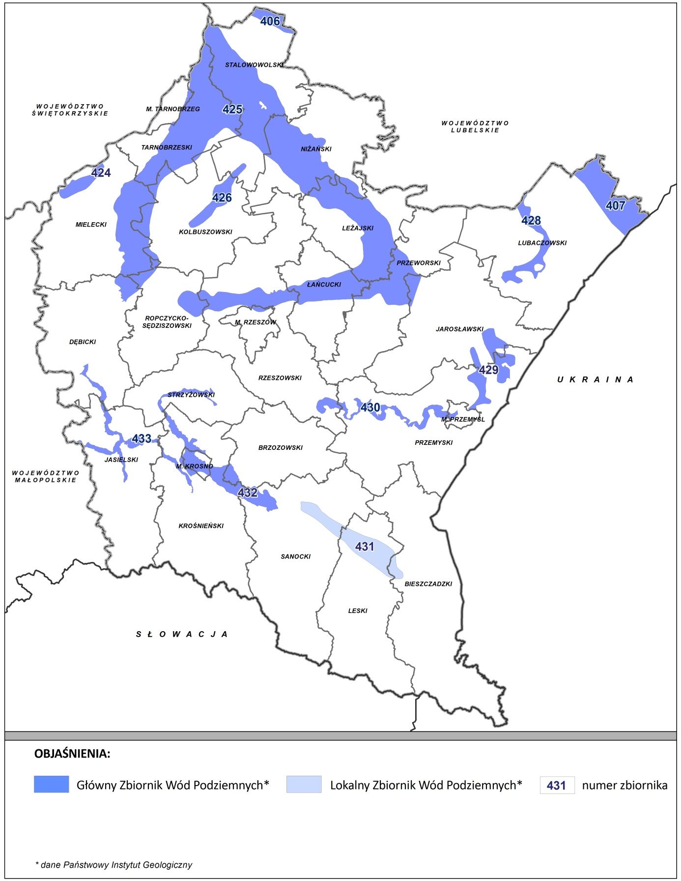
Źródło: Opracowanie własne na podstawie danych PIG-PIB i WIOŚ w Rzeszowie

Rysunek 7. Suma zasobów wód podziemnych dyspozycyjnych i perspektywicznych
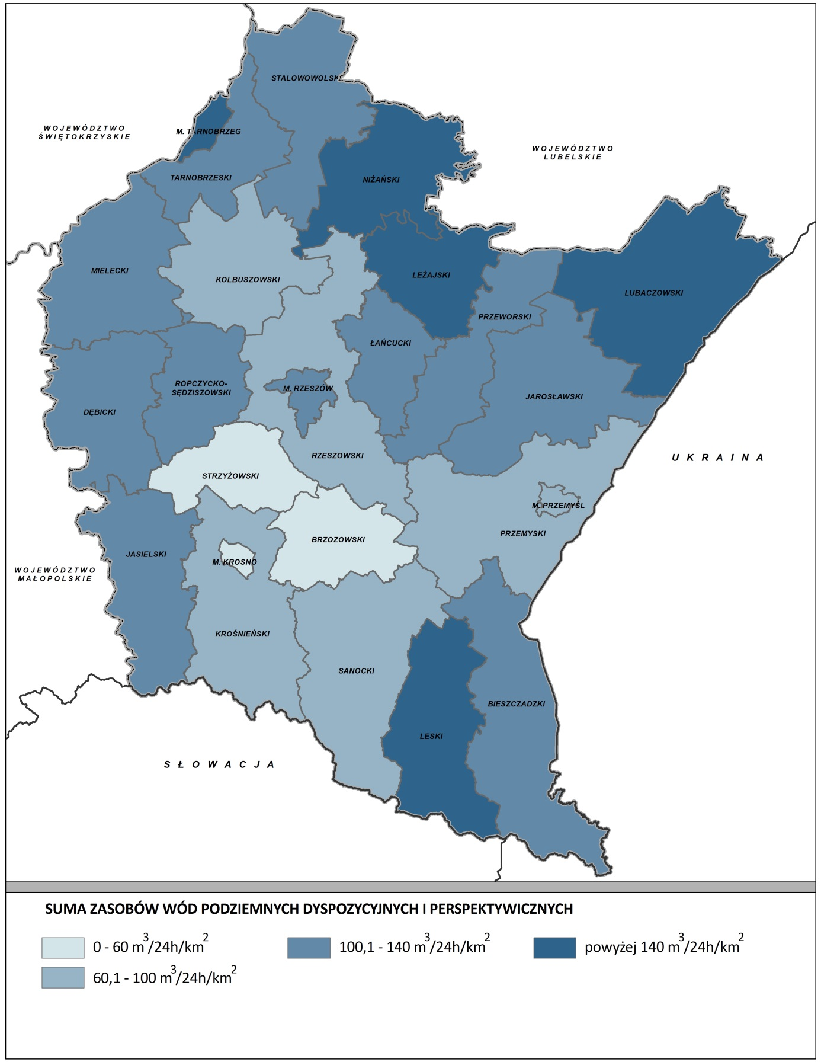
Źródło: Opracowanie własne na podstawie danych z bazy PIG-PIB w Warszawie

Rysunek 8. Obszary szczególnego zagrożenia powodzią
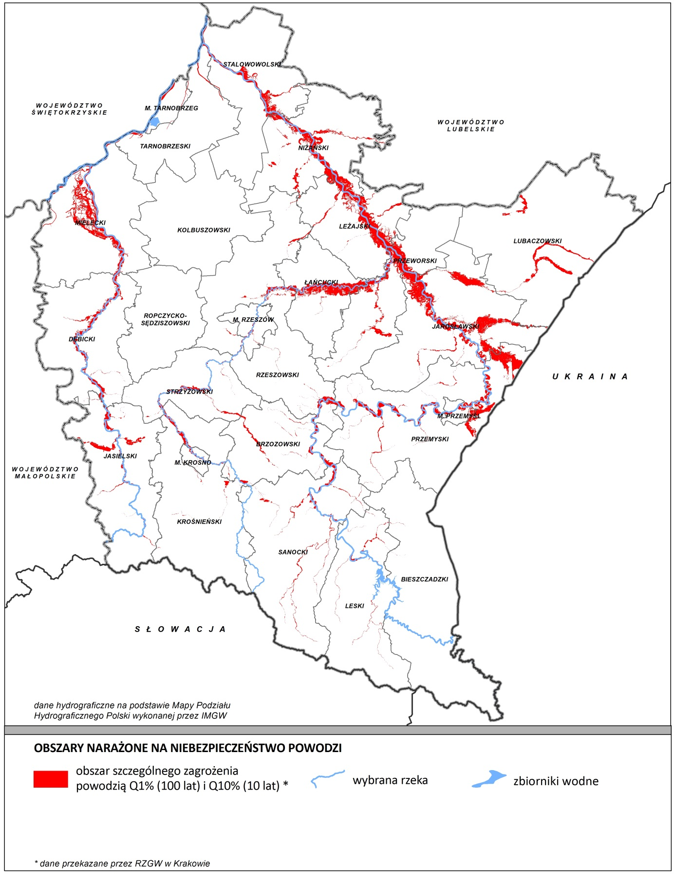
Źródło: Opracowanie własne na podstawie danych RZGW w Krakowie

Rysunek 9. Obszary zagrożenia suszą hydrologiczną i rolniczą
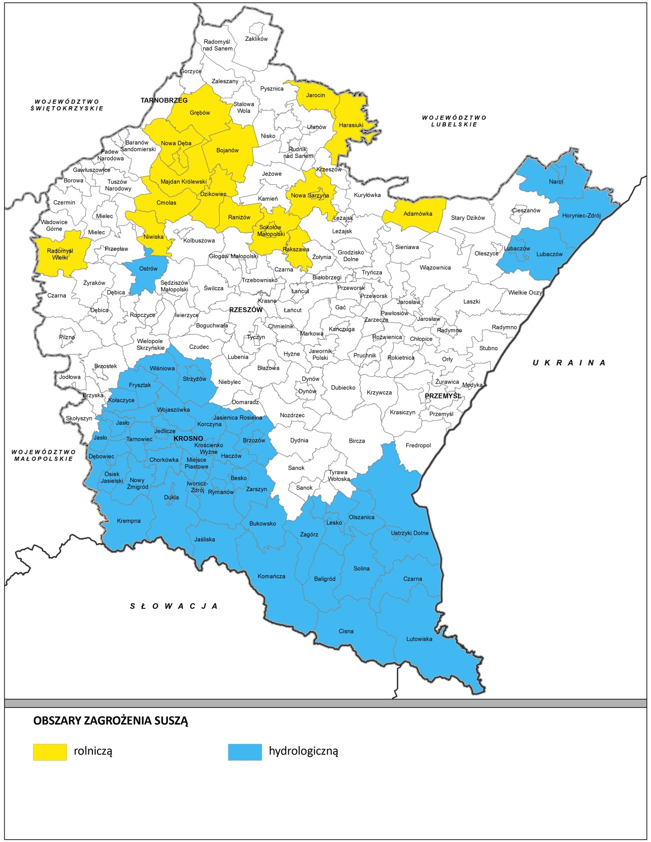
Źródło: Opracowanie własne na podstawie opracowań „Analiza zjawiska suszy na obszarze regionu wodnego Górnej Wisły” oraz „Analiza zjawiska suszy na obszarze regionu wodnego Dniestru”, RZGW w Krakowie, 2015

6.2.2. Gospodarka wodno-ściekowa

Najważniejsze regulacje prawne odnoszące się do zagadnień gospodarki wodnej i ochrony wód zawarte są w ustawie: Prawo wodne i ustawie o zbiorowym zaopatrzeniu w wodę i zbiorowym odprowadzaniu ściekóworaz w aktach wykonawczych do tych ustaw. Ustawy te wdrażają dyrektywy Unii Europejskiej w zakresie gospodarowania wodami m.in.
- Dyrektywę 2000/60/WE Parlamentu Europejskiego i Rady z dnia 23 października 2000 r. ustanawiającą ramy wspólnotowego działania w dziedzinie polityki wodnej tzw. Ramowa Dyrektywa Wodna,
- Dyrektywę 91/271/EWG z dnia 21 maja 1991 r. dotyczącą oczyszczania ścieków komunalnych,
- Dyrektywę 98/83/WE z dnia 3 listopada 1998 r. w sprawie jakości wody przeznaczonej do spożycia przez ludzi.

Podstawowym instrumentem wdrożenia postanowień dyrektywy 91/271/EWG jest Krajowy program oczyszczania ścieków komunalnych (KPOŚK). Program ten ma na celu identyfikację faktycznych potrzeb w zakresie uporządkowania gospodarki ściekowej oraz uszeregowanie ich realizacji w taki sposób, aby Polska wywiązała się ze zobowiązań traktatowych wynikających z wdrażania przepisów wspólnotowych dotyczących oczyszczania ścieków komunalnych. KPOŚK poddany został pięciu aktualizacjom, które polegały na weryfikacji i aktualizowaniu potrzeb, aglomeracji ujętych w KPOŚK oraz aglomeracji nowoutworzonych, w zakresie inwestycyjnym i finansowym. W roku 2011 Komisja Europejska poinformowała o niewłaściwej transpozycji do polskiego prawa postanowień dyrektywy 91/271/EWG, wynikającej z braku stosowania art. 5.2. Oznaczało to jednocześnie niewłaściwe wdrażanie dyrektywy, bowiem służący realizacji postanowień KPOŚK opracowany został w oparciu o założenia art. 5.4. Polska w latach 2012-2014 prowadziła prace legislacyjne, których celem była korekta implementacji i doprowadzenie do pełnej zgodności z Traktatem akcesyjnym. Ostatnia aktualizacja KPOŚK (AKPOŚK 2017) uwzględnia założenia dyrektywy 91/271/EWG zgodnie z art. 5 ust. 2.

Warunki konieczne do spełnienia postanowień dyrektywy 91/271/EWG określone dla aglomeracji:
- Wydajność oczyszczalni ścieków w aglomeracjach odpowiada przynajmniej ładunkowi generowanemu na ich obszarze.
- Standardy oczyszczania ścieków w oczyszczalniach uzależnione są od wielkości aglomeracji. Jakość ścieków oczyszczonych odprowadzanych z każdej oczyszczalni jest zgodna z wymaganiami Prawa wodnego i rozporządzeniem Ministra Środowiska z dnia 18 listopada 2014 r. w sprawie warunków, jakie należy spełnić przy wprowadzaniu ścieków do wód lub do ziemi oraz w sprawie substancji szczególnie szkodliwych dla środowiska wodnego
(Dz. U. z 2014 r., poz. 1800). W każdej oczyszczalni zlokalizowanej na terenie aglomeracji powyżej 10 000 RLM wymagane jest podwyższone usuwanie biogenów.

- Wyposażenie aglomeracji w systemy zbierania ścieków komunalnych gwarantujące blisko 100% poziom obsługi. Oznacza to wyposażenie w sieć kanalizacyjną co najmniej na poziomie:
- 95% dla aglomeracji o RLM < 100 000,
- 98% dla aglomeracji o RLM ≥ 100 000.

AKPOŚK 2017 zawiera wykaz aglomeracji oraz planowanych inwestycji w zakresie ich wyposażenia w systemy kanalizacji zbiorczej oraz oczyszczalnie ścieków w latach 2016-2021 (stan na dzień 30 września 2016 r.). W przypadku uzyskania dofinansowania w ramach nowej perspektywy finansowej, jest możliwe zakończenie inwestycji do 2023 r. zgodnie z zasadą n+3. Biorąc jednak pod uwagę spójność dokumentów planistycznych, wszystkie planowane inwestycje powinny zostać zrealizowane w perspektywie do 2021 r., tzn. do zakończenia kolejnego cyklu realizacji planów gospodarowania wodami na obszarze dorzecza Wisły i Dniestru, oraz programu wodno-środowiskowego kraju.

Źródłem zaopatrzenia mieszkańców województwa w wodę do spożycia są zarówno wody powierzchniowe jak i podziemne. Wody powierzchniowe stanowią gorsze źródło zaopatrzenia w wodę dla celów konsumpcyjnych niż wody podziemne, z racji występujących w nich zanieczyszczeń. Największą dostępność do wody posiada północno-zachodnia część województwa, gdyż oprócz wód powierzchniowych dostępne są również wody podziemne. Natomiast w południowej części województwa występują okresowe niedobory w zaopatrzeniu w wodę. W 2015 r. na cele eksploatacji sieci wodociągowej, z wód powierzchniowych pobrano 41,9 hm³, natomiast z podziemnych 42,9 hm³. Stanowiło to w sumie 29 % ogólnego poboru wody. Większe ujęcia wód powierzchniowych dla celów komunalnych posiadają miasta: Przemyśl (na rzece San), Jarosław (na rzece San), Ustrzyki Dolne (zbiornik Solina), Sanok (na rzece San), Krosno (zbiornik Besko oraz ujęcie na rzece Wisłok i Jasiołka), Jasło (na rzece Wisłoka), Mielec (na rzece Wisłoka), Rzeszów (na rzece Wisłok) i Dębica (na rzece Wisłoka). Większe ujęcia wód podziemnych posiadają miasta i gminy: Baranów Sandomierski, Cmolas, Dzikowiec, Głogów Małopolski, Kolbuszowa, Leżajsk, Lubaczów, Łańcut, Mielec, Nisko, Nowa Dęba, Nowa Sarzyna, Ropczyce, Sędziszów Młp., Stalowa Wola, Strzyżów i Tarnobrzeg. Tylko nieliczne ustanowione ujęcia wód mają strefy ochronne, w obrębie których określone są zakazy, nakazy i ograniczenia dotyczące użytkowania gruntów oraz korzystania z wody. W ostatnich latach zauważalne jest znaczne zmniejszenie zużycia wody, co należy uznać za zjawisko pozytywne. Ogólne zużycie wody na terenie województwa podkarpackiego w 2015 r. wynosiło 266,6 hm³, a zużycie wody na poszczególne cele przedstawia Wykres 1.

Wykres 1. Ogólne zużycie wody na terenie województwa podkarpackiego w 2015 r. [hm³]

Źródło: Ochrona środowiska w województwie podkarpackim w 2015 r., Urząd Statystyczny w Rzeszowie, 2016 r.

Od kilkunastu lat obserwuje się systematyczny wzrost długości sieci wodociągowej rozdzielczej. Na koniec 2015 r. jej długość wynosiła 14765,1 km i korzystało z niej 80,7% ludności województwa (94,2% w miastach, a 71,2% na wsi). Wskaźnik procentowy udziału mieszkańców korzystających z sieci wodociągowej był najniższy spośród wszystkich województw i znacznie niższy od wskaźnika krajowego (91,8%).Najwyższy wskaźnik zwodociągowania (100%) odnotowano w miastach: Brzostek, Głogów Młp., Lubaczów, Nowa Dęba, Sieniawa, na obszarze miejskimi wiejskim gminy Przecław oraz obszarze wiejskim gminy Oleszyce. Najniższe wskaźniki zwodociągowania (poniżej 5%) stwierdzono w gminach: Haczów, Dynów, Tyrawa Wołoska i na obszarze wiejskim gminy Brzozów. Gminy Brzyska i Jodłowa nadal nie zrealizowały żadnej inwestycji wodociągowej. Zaopatrzenie ludności województwa w wodę z wodociągów według gmin przedstawia Rysunek 10.

W ostatnich latach zauważalny jest spadek ilości odprowadzanych ścieków zarówno komunalnych, jak i przemysłowych. Według danych GUS, w roku 2015 r. do wód lub ziemi odprowadzono 217,3 hm³ ścieków, z czego 159,1 hm³ stanowiły ścieki przemysłowe, a 58,2 hm³ ścieki komunalne. Oczyszczenia wymagało 69,2 hm³ ścieków, z których procesowi oczyszczania poddano ponad 98,4% (68,1 hm³), z czego 63,2% (43,0 hm³) poprzez podwyższone usuwanie biogenów. Długość sieci kanalizacyjnej w 2015 r. wzrosła do 16238,4 km, a odsetek ludności korzystającej z sieci kanalizacyjnej wynosił 69,3% (w miastach - 89,2%, na wsi - 55,3 %). Najwyższym wskaźnikiem skanalizowania charakteryzowały się obszary miejskie. W roku 2015 w trzech gminach tj. Sieniawa (obszar miejski), Przecław (obszar miejski) oraz Iwonicz-Zdrój (obszar miejski) wskaźnik ten wyniósł 100%, tzn., że wszyscy mieszkańcy tych miast byli podłączeni do systemu kanalizacji. Równie wysokim wskaźnikiem skanalizowania bliskim 100% charakteryzowały się miasta: Sanok (99,9%), Oleszyce (99,9%), Głogów Młp. (99,0%). Najniższe wartości wskaźnika (poniżej 10%), odnotowano w gminach: Bukowsko, Dynów, Gawłuszowice, Jaśliska, Olszanica, Ustrzyki Dolne (obszar wiejski), Błażowa (obszar wiejski), Strzyżów (obszar wiejski). Do tej pory nie zrealizowano żadnej inwestycji kanalizacyjnej w gminach: Brzyska, Wielkie Oczy i Wielopole Skrzyńskie. Gospodarkę ściekową gmin wg stanu na 2015 r. przedstawia Rysunek 11.

Warunki hydrauliczne transportu ścieków sprawiają, że na obszarze województwa najczęściej stosowana jest kanalizacja typu grawitacyjnego. Niekiedy jednak, z uwagi na ukształtowanie terenu lub rozproszoną zabudowę, stosowanie zbiorczych sieci kanalizacyjnych jest ekonomicznie nieuzasadnione i tam preferowanym rozwiązaniem są małe przydomowe oczyszczalnie ścieków. Pozytywnym trendem jaki zaobserwowano od 2011 r., jest większy wzrost długości sieci kanalizacyjnej niż wodociągowej, a różnica ta na koniec 2015, wyniosła 914 km.

W województwie podkarpackim, na koniec 2015 r., funkcjonowało 228 oczyszczalni ścieków komunalnych (w tym 188 biologicznych i 40 z podwyższonym usuwaniem biogenów) i 51 oczyszczalni przemysłowych (w tym 16 mechanicznych, 7 chemicznych, 26 biologicznych i 2 z podwyższonym usuwaniem biogenów). Większość oczyszczalni komunalnych posiada znaczne rezerwy przepustowości, jednak część z nich nie spełnia wymagań przepisów prawnych i powinna być zmodernizowana.Oczyszczalnie ścieków o największych parametrach przepustowości (w większości oczyszczające ścieki z podwyższonym usuwaniem biogenów), zlokalizowane są w dużych miastach takich jak: Rzeszów, Krosno, Przemyśl, Stalowa Wola, Jarosław, Sanok, Leżajsk, Nowa Sarzyna, Dębica, Jasło i Tarnobrzeg. Największą ilość ścieków przemysłowych wymagających oczyszczenia (ok. 90% wszystkich ścieków wymagających oczyszczenia) wytwarzają zakłady przemysłowe zlokalizowane w powiatach: stalowowolskim, dębickim, mieleckim, krośnieńskim, rzeszowskim, ropczycko-sędziszowskim oraz w miastach: Rzeszów i Tarnobrzeg. Na obszarze województwa podkarpackiego istnieją 32 zakłady przemysłowe posiadające oczyszczalnie ścieków i odprowadzające ścieki bezpośrednio do wód powierzchniowych własnymi systemami kanalizacyjnymi.

Duże zróżnicowanie pod względem poziomu rozwoju infrastruktury technicznej występuje pomiędzy terenami miejskimi, a wiejskimi. W 2015 r. ponad 1,5 mln mieszkańców województwa (72,4%) korzystało z 228 działających oczyszczalni komunalnych pracujących na sieci kanalizacyjnej. Z 41 oczyszczalni ścieków korzystało 96,1% mieszkańców miast (844 tys. osób), przy czym aż 91,3% z nowoczesnych oczyszczalni ścieków o podwyższonej redukcji związków azotu i fosforu, a tylko 8,7% z oczyszczalni biologicznych. Znacznie mniejszy był odsetek mieszkańców wsi obsługiwanych przez oczyszczalnie ścieków (55,8%). Mieszkańcy wsi (677,8 tys. osób) obsługiwało 191 oczyszczalni ścieków, w tym 171 biologicznych i 20 o podwyższonym usuwaniu biogenów. Procentowy udział ludności korzystających z oczyszczalni ścieków wg gmin zobrazowano na Rysunku 12.

6.2.2.1 Stan wód powierzchniowych

Stan wód powierzchniowych określa się dla jednolitych części wód powierzchniowych (JCWP), które są jednostkami hydrograficznymi wydzielonymi na potrzeby gospodarowania wodami, jako oddzielne i znaczące elementy wód powierzchniowych. Na terenie województwa wyznaczono w całości lub w części 345 JCWP. Określono dla nich 11 typów cieków, przy czym dla sztucznych zbiorników zaporowych, nie wyznaczono typologii (typ nieokreślony 0).

Tabela 7 zawiera charakterystykę typologii JCWP występujących w województwie podkarpackim, ich nazwy, liczbę oraz wskaźnik procentowy w odniesieniu do wszystkich JCWP w województwie. Najwięcej JCWP zostało przyporządkowanych do typu „potok fliszowy (12)” – 119 JCWP oraz „potok nizinny piaszczysty (17)” – 103 JCWP. Ich udział w województwie wyniósł odpowiednio ok. 34,5 % i 30 %. Najmniej liczne typy to: „potok wyżynny węglanowy z substratem gruboziarnistym (7)” i „mała rzeka wyżynna węglanowa (9)” – odpowiednio 3 i 2 JCWP, „średnia rzeka wyżynna wschodnia (15)” i „cieki w dolinach wielkich rzek nizinnych (26)” – po 5 JCWP oraz „wielka rzeka nizinna (21)” – 6 JCWP, łącznie 6% ogółu występujących w województwie podkarpackim.

Tabela 7. Typy jednolitych części wód powierzchniowych występujących w województwie podkarpackim
Lp. | Typ (nazwa, nr) | Liczba JCWP danego typu w województwie | Udział we wszystkich JCWP województwa
1. | Potok wyżynny węglanowy z substratem drobno-ziarnistym na lessach i lessopodobnych (6) | 18 | 5,2 %
2. | Potok wyżynny węglanowy z substratem gruboziarnistym (7) | 3 | 0,9 %
3. | Mała rzeka wyżynna węglanowa (9) | 2 | 0,6 %
4. | Potok fliszowy (12) | 119 | 34,5 %
5. | Mała rzeka fliszowa (14) | 14 | 4,2%
6. | Średnia rzeka wyżynna wschodnia (15) | 5 | 1,4 %
7. | Potok nizinny lessowo-gliniasty (16) | 42 | 12 %
8. | Potok nizinny piaszczysty (17) | 103 | 30 %
9. | Rzeka nizinna piaszczysto-gliniasta (19) | 25 | 7,2 %
10. | Wielka rzeka nizinna (21) | 6 | 1,7%
11. | Cieki w dolinach wielkich rzek nizinnych (26) | 5 | 1,4 %
12. | Typ nieokreślony (0) | 3 | 0,9 %
Źródło: Opracowanie własne na podstawie: Aktualizacji planu gospodarowania wodami na obszarze dorzecza Wisły
(Dz.U. z 2016 r. poz. 1911) oraz Aktualizacji planu gospodarowania wodami na obszarze dorzecza Dniestru
(Dz.U. z 2016 r. poz. 1917)

Spośród wszystkich JCWP występujących w województwie, większość (78,3%) posiada status naturalnych części wód. W grupie tej znajdują się również części wód dorzecza Dniestru z terenu Polski. Silnie zmieniona oraz sztuczna część wód stanowią odpowiednio 19,1 % i 2,6% ogólnym bilansie dla województwa podkarpackiego.

Stan wód w jednolitej części wód powierzchniowych ocenia się przez porównanie wyników klasyfikacji stanu/potencjału ekologicznego i stanu chemicznego. Dodatkowo na końcowy stan wód wpływ ma także ocena spełnienia wymagań dla obszarów chronionych. Ostateczna ocena stanu jednolitej części wód determinowana jest zawsze przez gorszy
z uzyskanych stanów.

Według danych przedstawionych w aktualizacjach planów gospodarowania wodami (aPGW) dla obszaru dorzecza Wisły oraz dla obszaru dorzecza Dniestru, 166 (48%) JCWP było w stanie dobrym a 179 (52%) w stanie złym. Ocena stanu wód przedstawiona w ww. dokumentach dotyczyła lat 2010–2012. Dodatkowo w trakcie oceny uwzględniono wyniki oceny stanu oraz dane monitoringowe z 2013 r.

Natomiast ocena stanu wód powierzchniowych przeprowadzona w roku 2015 przez WIOŚ w Rzeszowie, wykazała zły stan wód dla większości badanych jednolitych części wód powierzchniowych (JCWP). Badaniami objęto 94 JCWP, w tym 46 naturalnych, 45 silnie zmienionych i 3 silnie zmienione, będące zbiornikami zaporowymi. Stan/potencjał ekologiczny dobry i powyżej dobrego stwierdzono w 31,9% przebadanych JCWP w województwie, natomiast niezadowalający (poniżej dobrego) w 68,1% poddanych ocenie JCWP (Rysunek 13.).

Stan chemiczny określono dla 55. JCWP, tym w 2. częściach wód będących zbiornikami zaporowymi (zbiornik Solina na Sanie i Besko na Wisłoku). W 51. JCWP stwierdzono dobry stan chemiczny (92,7%). W pozostałych 4 stan chemiczny określono jako poniżej dobrego (7,3%), ze względu na przekroczenie środowiskowych norm jakości przez wybrane substancje z grupy wielopierścieniowych węglowodorów aromatycznych (WWA). Dotyczy to następujących części wód: Wisłoka od Dębownicy do Ropy, Jasiołka od Panny do Chlebianki, Wisłok od Stobnicy do Zbiornika Rzeszów, Strwiąż do granicy państwa (Rysunek 14.).

Stan wód został określony dla 84 jednolitych części wód powierzchniowych. W 10. jednolitych częściach wód rzecznych nie określono stanu ze względu na brak oceny wskaźników chemicznych przy jednoczesnym bardzo dobrym stanie ekologicznym lub dobrym stanie/potencjale ekologicznym. Zły stan wód stwierdzono w 65. JCWP, co stanowiło 77,4% ogółu przebadanych wód powierzchniowych. W pozostałych 19. odnotowano dobry stan wód (22,6%). Stan jednolitych części wód powierzchniowych w województwie podkarpackim w 2015 r. przedstawiono na Rysunku 15.

Zgodnie z zapisami art. 6 Ramowej Dyrektywy Wodnej, Państwa Członkowskie zobligowane są do utworzenia rejestru wszystkich obszarów wymagających szczególnej ochrony, w celu zachowania dobrego stanu znajdujących się tam wód powierzchniowych
i podziemnych oraz dla utrzymania siedlisk i gatunków bezpośrednio uzależnionych od wody tzw. obszarów chronionych.
Zgodnie z danymi zawartymi w aPGW dla obszaru dorzecza Wisły i Dniestru na terenie województwa w całości lub w części znajduje się:
- 100 obszar obszarów przeznaczonych do ochrony siedlisk lub gatunków, dla których utrzymanie lub poprawa stanu wód jest ważnym czynnikiem w ich ochronie w tym: 40 rezerwatów przyrody, 2 parki narodowe, 10 parków krajobrazowych, 40 obszarów NATURA 2000,
- 44 JCWP oraz 17 JCWPd przeznaczone do poboru wody na potrzeby zaopatrzenia ludności w wodę przeznaczoną do spożycia,
- 2 JCWP przeznaczone do celów rekreacyjnych, w tym kąpieliskowych.

Na terenie województwa podkarpackiego nie zostały wyznaczone obszary narażone na zanieczyszczenia związkami azotu, pochodzącymi ze źródeł rolniczych oraz obszary przeznaczone do ochrony gatunków zwierząt wodnych o znaczeniu gospodarczym.
Ze względu na położenie w 99,7% w zlewisku Morza Bałtyckiego, całe terytorium Polski
w tym także obszar województwa podkarpackiego zostało uznane za obszar wrażliwy na eutrofizację.

Jakość wód powierzchniowych w obszarze chronionym oceniana jest pozytywnie na podstawie spełnienia wymagań dla co najmniej dobrego stanu lub dobrego i powyżej dobrego potencjału ekologicznego JCWP oraz innych wymagań określonych w przepisach odrębnych, obowiązujących dla danego obszaru. Monitoringiem objęto 97. jednolitych części wód rzecznych, z tego tylko 33% ocenianych JCWP stanowiących obszar chroniony lub występujących w obszarach chronionych spełniło wymagania określone odpowiednio dla obszarów chronionych. Najwięcej JCWP spełniających wymagania znajduje się w zlewni Sanu i Wisłoki. Wyniki oceny spełnienia wymagań w punktach monitorowania obszarów chronionych w badanych JCWP za 2015 r. przedstawia Tabela 8.

Tabela 8. Wyniki oceny spełnienia wymagań w punktach monitorowania obszarów chronionych w badanych jednolitych częściach wód rzecznych za 2015 r.
Obszar chroniony |  | JCWP  oceniane | Ocena spełnienia wymagań
 |  | JCWP  oceniane | wymagania spełnione | wymagania niespełnione
Obszary chronione będące jednolitymi częściami wód przeznaczonymi do poboru wody na potrzeby zaopatrzenia ludności w wodę do spożycia | liczba JCWP  [%] | 17 | 12 | 5
 | liczba JCWP  [%] | 100 | 70,6 | 29,4
Obszary ochrony siedlisk lub gatunków Natura 2000 dla których stan wód jest ważnym czynnikiem w ich ochronie | liczba JCWP  [%] | 33 | 12 | 21
 | liczba JCWP  [%] | 100 | 36,4 | 63,6
Obszary chronione będące jednolitymi częściami wód przeznaczonymi do celów rekreacyjnych, w tym kąpieliskowych | liczba JCWP  [%] | 2 | 2 | -
 | liczba JCWP  [%] | 100 | 100 | -
Obszary chronione wrażliwe na eutrofizację wywołaną zanieczyszczeniami pochodzącymi ze źródeł komunalnych | liczba JCWP  [%] | 88 | 24 | 64
 | liczba JCWP  [%] | 100 | 27,3 | 72,7
Obszary chronione narażone na zanieczyszczenia związkami azotu ze źródeł rolniczych | liczba JCWP  [%] | brak | - | -
 | liczba JCWP  [%] | - | - | -
Razem | liczba JCWP  [%] | 97 | 32 | 65
Razem | liczba JCWP  [%] | 100 | 33,0 | 67,0
Źródło: Ocena stanu wód powierzchniowych za 2015 r., WIOŚ w Rzeszowie, 2016 r.

Monitoringiem obszarów chronionych przeznaczonych do zaopatrzenia ludności w wodę przeznaczoną do spożycia objęto 17. jednolitych części wód rzecznych dostarczających wodę pitną, w ilości średnio powyżej 100 m³/dobę, z czego 29,4% nie spełniło wymagań określonych dla tych obszarów. Wśród przebadanych JCWP znalazły się m.in. wody zbiorników zaporowych Solina i Besko oraz jednolite części wód na rzekach zaopatrujących w wodę miasta: Rzeszów, Przemyśl, Krosno, Mielec, Jasło, Dębicę, Jarosław i Brzozów. Dwie przebadane JCWP tj. Lubaczówka od Łukawca do ujścia i Brusienka, spełniły wymagania dodatkowe dla obszarów chronionych przeznaczonych do celów rekreacyjnych, w tym kapieliskowych. Dla obszarów przeznaczonych do ochrony siedlisk lub gatunków, nie zostały określone dodatkowe szczegółowe wymagania. Tymczasowo, do czasu ich ukazania się, przyjęto spełnienie wymagań dla jednolitych części wód, które osiągnęły dobry stan wód.

Obszar całego kraju, zgodnie z przyjętymi kryteriami, został uznany za zagrożony eutrofizacją ze źródeł komunalnych, tym samym wszystkie jednolite części wód województwa podkarpackiego stanowią obszar chroniony i wymagają dodatkowych ocen spełniania wymagań określonych dla tych obszarów. W przeprowadzonej ocenie jakości wód w 2015 r. spośród 88. badanych JCWP wymagań dla obszarów ochronnych wrażliwych na eutrofizację nie spełniała ponad połowa (64 JCWP).

6.2.2.2 Stan wód podziemnych

Monitoring jakości wód podziemnych prowadzony jest przez Państwowy Instytut Geologiczny – Państwowy Instytut Badawczy, na zlecenie Głównego Inspektoratu Ochrony Środowiska. Przedmiotem monitoringu są jednolite części wód podziemnych (JCWPd) prze które należy rozumieć określoną objętość wód podziemnych występującą w obrębie warstwy wodonośnej lub zespołu warstw wodonośnych. Według obecnie obowiązującego podziału obszaru Polski na 172 jednolite części wód podziemnych (JCWPd) w granicach administracyjnych województwa podkarpackiego zlokalizowanych jest (w całości lub
w części) szesnaście JCWPd o numerach: 115, 116,117,118, 119, 120, 121, 133, 134, 135, 136, 151, 152, 153,154, 168, które znajdują się w obszarze dorzecza Wisły oraz jedna JCWPd o numerze 169, która znajduje się w obszarze dorzecza Dniestru. Do dnia wejścia w życie aktualizacji planów gospodarowania wodami dla obszarów dorzeczy (grudzień 2016) obowiązywał podział na 161 JCWPd z czego w obszarze województwa podkarpackiego znajdowało się 7 JCWPd w obszarze dorzecza Wisły o numerach 109, 126, 127, 139, 157, 158, 160 oraz 1 w obszarze dorzecza Dniestru nr o numerze 159.

Ocena stanu wód podziemnych sporządzona w 2015 r., obejmowała jedną część wód podziemnych o numerze 126 (według podziału obowiązującego w 2015 r.), dla której
w oparciu o wyniki monitoringu diagnostycznego stanu chemicznego z 2012 r. oraz dane Państwowej Służby Hydrogeologicznej w zakresie stanu ilościowego, stwierdzono słaby stan wód. Wykazanie słabego stanu wód skutkuje objęciem zagrożonej JCWPd monitoringiem operacyjnym stanu chemicznego wód podziemnych. W przypadku obszaru JCWPd nr 126 monitoring ten realizowany był w latach 2013-2015. Na obszarze JCWPd, w 2013 r. monitoring przeprowadzono dwukrotnie (wiosną i jesienią)w dziewięciu punktach pomiarowych: Mielec (84), Nowa Dęba (115), Kolbuszowa (139), Cmolas (1059), Turza (1219), Przybyszów (1220), Stany (1221), Jeziórko (1526) i Grębów (1527). W tych samych punktach pomiarowych powtórzono badania w 2014 r. Z analizy wyników badań można wywnioskować niewielką poprawę jakości badanych wód podziemnych w stosunku do roku 2013, gdyż odnotowano I klasę w punkcie pomiarowym Stany oraz II klasę w punkcie pomiarowym Przyszów. Ponadto w III klasie znalazły się wody z punktu pomiarowego Cmolas, które rok wcześniej oceniono na klasę IV. W pozostałych punktach pomiarowych nie stwierdzono różnic. Badania przeprowadzone w 2015 r. wykazały niewielkie pogorszenie jakości wód w stosunku do roku 2014. Stan wód pogorszył się w punktach pomiarowych Turza (z klasy III na V) oraz Stany (z klasy I na II). Klasyfikacja wód poprawiła się natomiast w punktach Cmolas ( z klasy III na II) i Mielec (z klasy IV na III). Wyniki monitoringu operacyjnego stanu chemicznego JCPWd w 2015 r. przedstawiono na Rysunku 16.

Zły stan wód powierzchniowych spowodowany jest przede wszystkim emisją z punktowych źródeł zanieczyszczeń (oczyszczalnie komunalne i przemysłowe), a także znaczącymi poborami wód (przemysł, gospodarka komunalna). Znaczące obciążenie rzek zanieczyszczeniami pochodzenia komunalnego jest przyczyną wzbogacania się wód w substancje biogenne (zwłaszcza azotu i fosforu), co prowadzi do zjawiska eutrofizacji wód i w konsekwencji do pogorszenia ich stanu (Rysunek 17.). Najwięcej ścieków emituje sektor komunalny. Duże rzeki tj. San, Wisłok i Wisłoka są odbiorcami ścieków z licznych ośrodków miejsko-przemysłowych województwa. Należą do nich takie miasta jak: Rzeszów, Leżajsk, Jarosław, Krosno, Mielec, Dębica, Stalowa Wola, Jasło, Sanok, Tarnobrzeg czy Łańcut. Emisja ścieków przemysłowych nie ma istotnego wpływu na stan wód powierzchniowych województwa, jednak zrzut substancji szczególnie szkodliwych dla środowiska, w tym substancji priorytetowych z wybranych zakładów przemysłowych, stwarza konieczność stałego monitorowania JCWP, do których te substancje są odprowadzane. Rzeki objęte monitoringiem substancji szczególnie szkodliwych to m.in.: Wisłok, San, Wisłoka, Babulówka, Jasiołka, Łęg i Lubaczówka. Wpływ przemysłu na jakość wód szczególnie widoczny jest w zlewniach rzek: Jasiołki, Wisłoki, Strwiąża i Trzebośnicy. Znaczące oddziaływanie na środowisko wodne mogą mieć obiekty zaliczone do „bomb ekologicznych”. Na terenie województwa podkarpackiego w tej grupie znalazły się 2 obiekty stanowiące potencjalne zagrożenie wód Głównego Zbiornika Wód Podziemnych nr 425 Dębica - Stalowa Wola - Rzeszów:

- składowisko odpadów poprodukcyjnych (6 stawów osadowych) Huty Stalowa Wola S.A. usytuowane w terenach nadzalewowych Sanu, na przepuszczalnych piaskach, w obszarze wód podziemnych Stalowej Woli, w odległości 2 km od dwóch ujęć wody - przystąpiono do prac rekultywacyjnych w ramach projektu „Rekultywacja stawów osadowych 1-6 na terenie Huty Stalowa Wola S.A. oraz składowiska odpadów innych niż niebezpieczne i obojętne”,
- zanieczyszczenia chemiczne migrujące z nierozpoznanego źródła do wód podziemnych, stanowiących zasoby wody pitnej dla ludności miasta i gminy Nowa Dęba, w obrębie ustanowionej strefy ochrony pośredniej ujęcia wody.
Rysunek 10. Zaopatrzenie w wodę wg gmin w 2015 r.
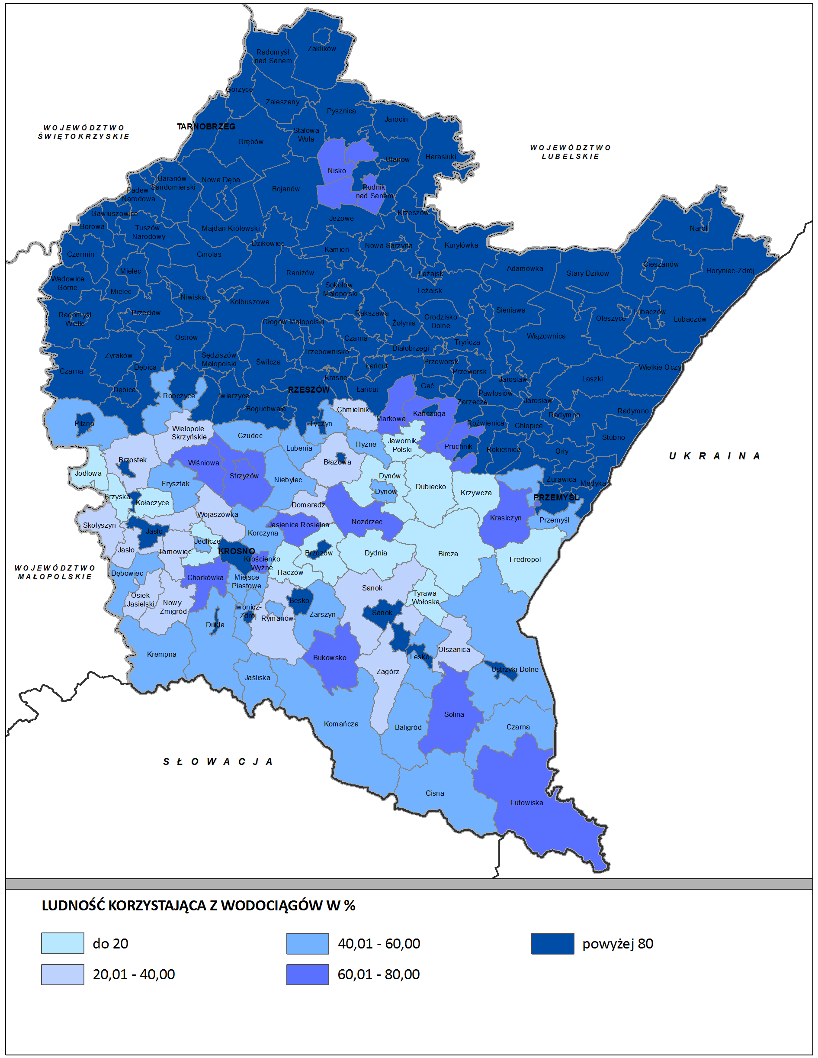
Źródło: Opracowanie własne na podstawie danych GUS, Bank Danych Lokalnych

Rysunek 11. Gospodarka ściekowa wg gmin w 2015 r.
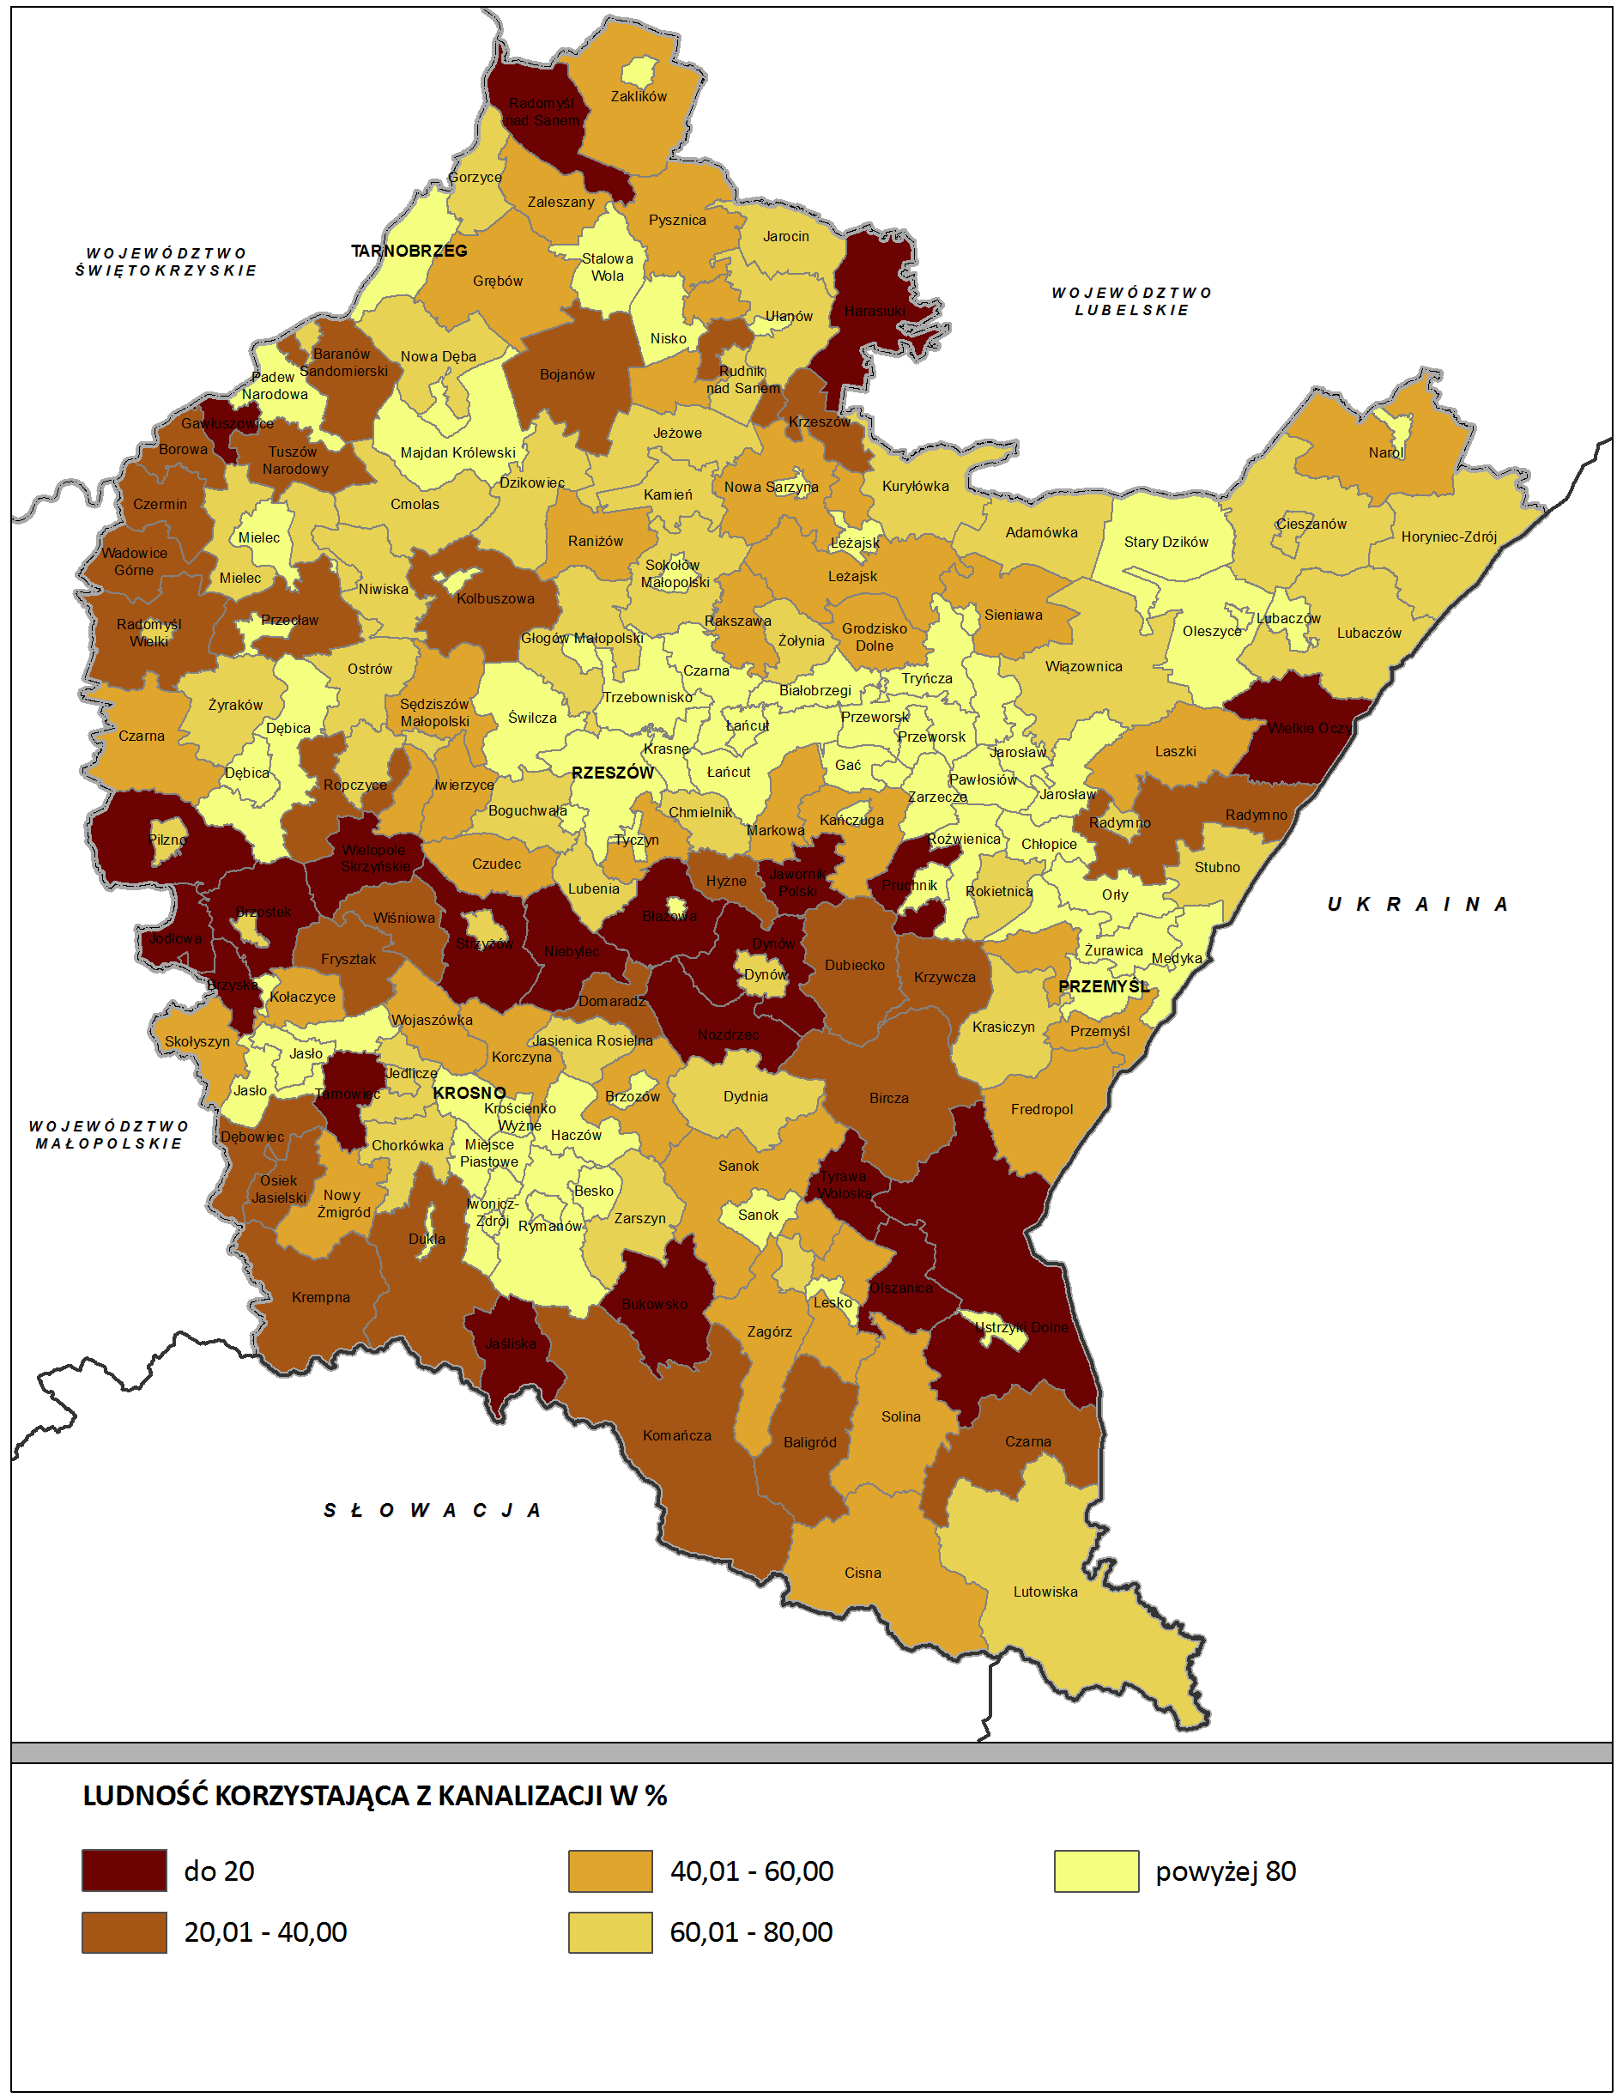
Źródło: Opracowanie własne na podstawie danych GUS, Bank Danych Lokalnych

Rysunek 12. Ludność korzystająca z oczyszczalni ścieków w 2015 r.
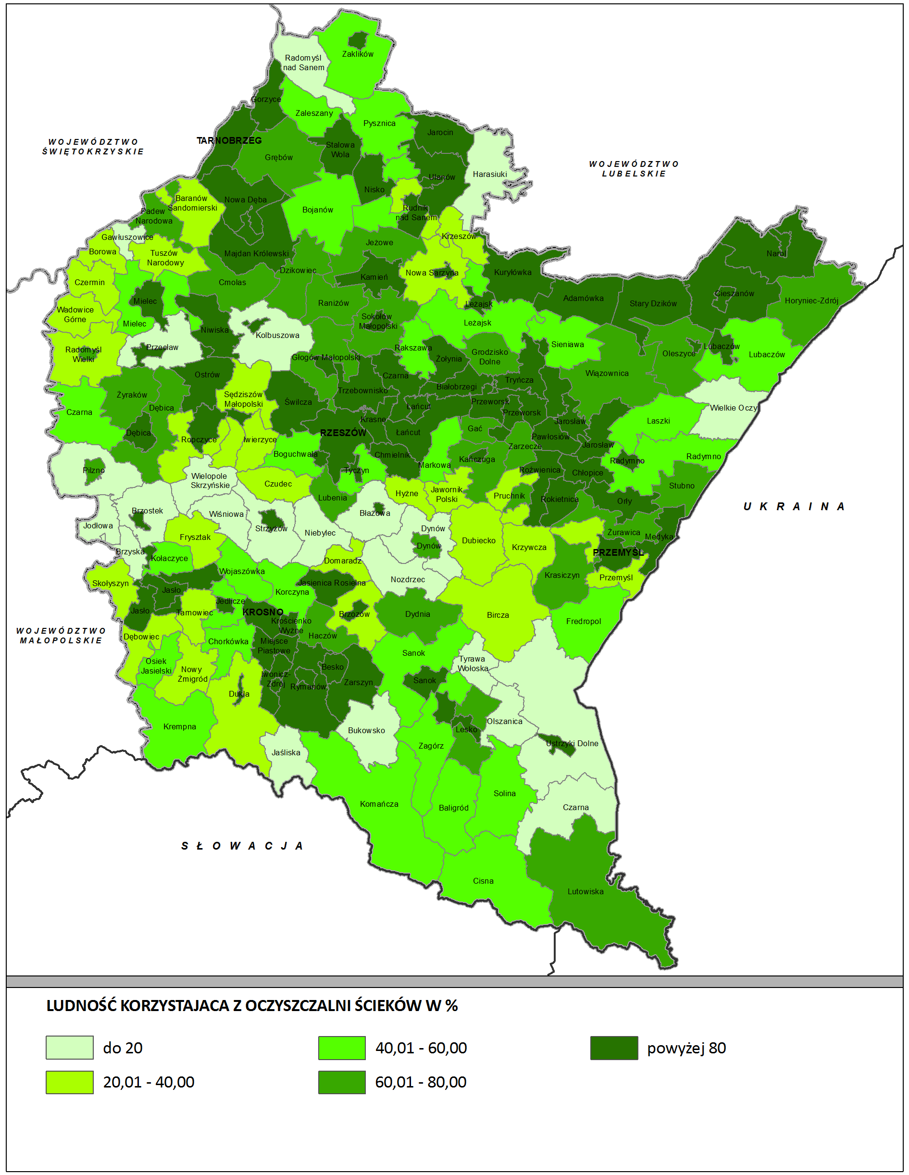
Źródło: Opracowanie własne na podstawie danych GUS, Bank Danych Lokalnych

Rysunek 13. Stan lub potencjał ekologiczny jednolitych części wód powierzchniowych w 2015 r.
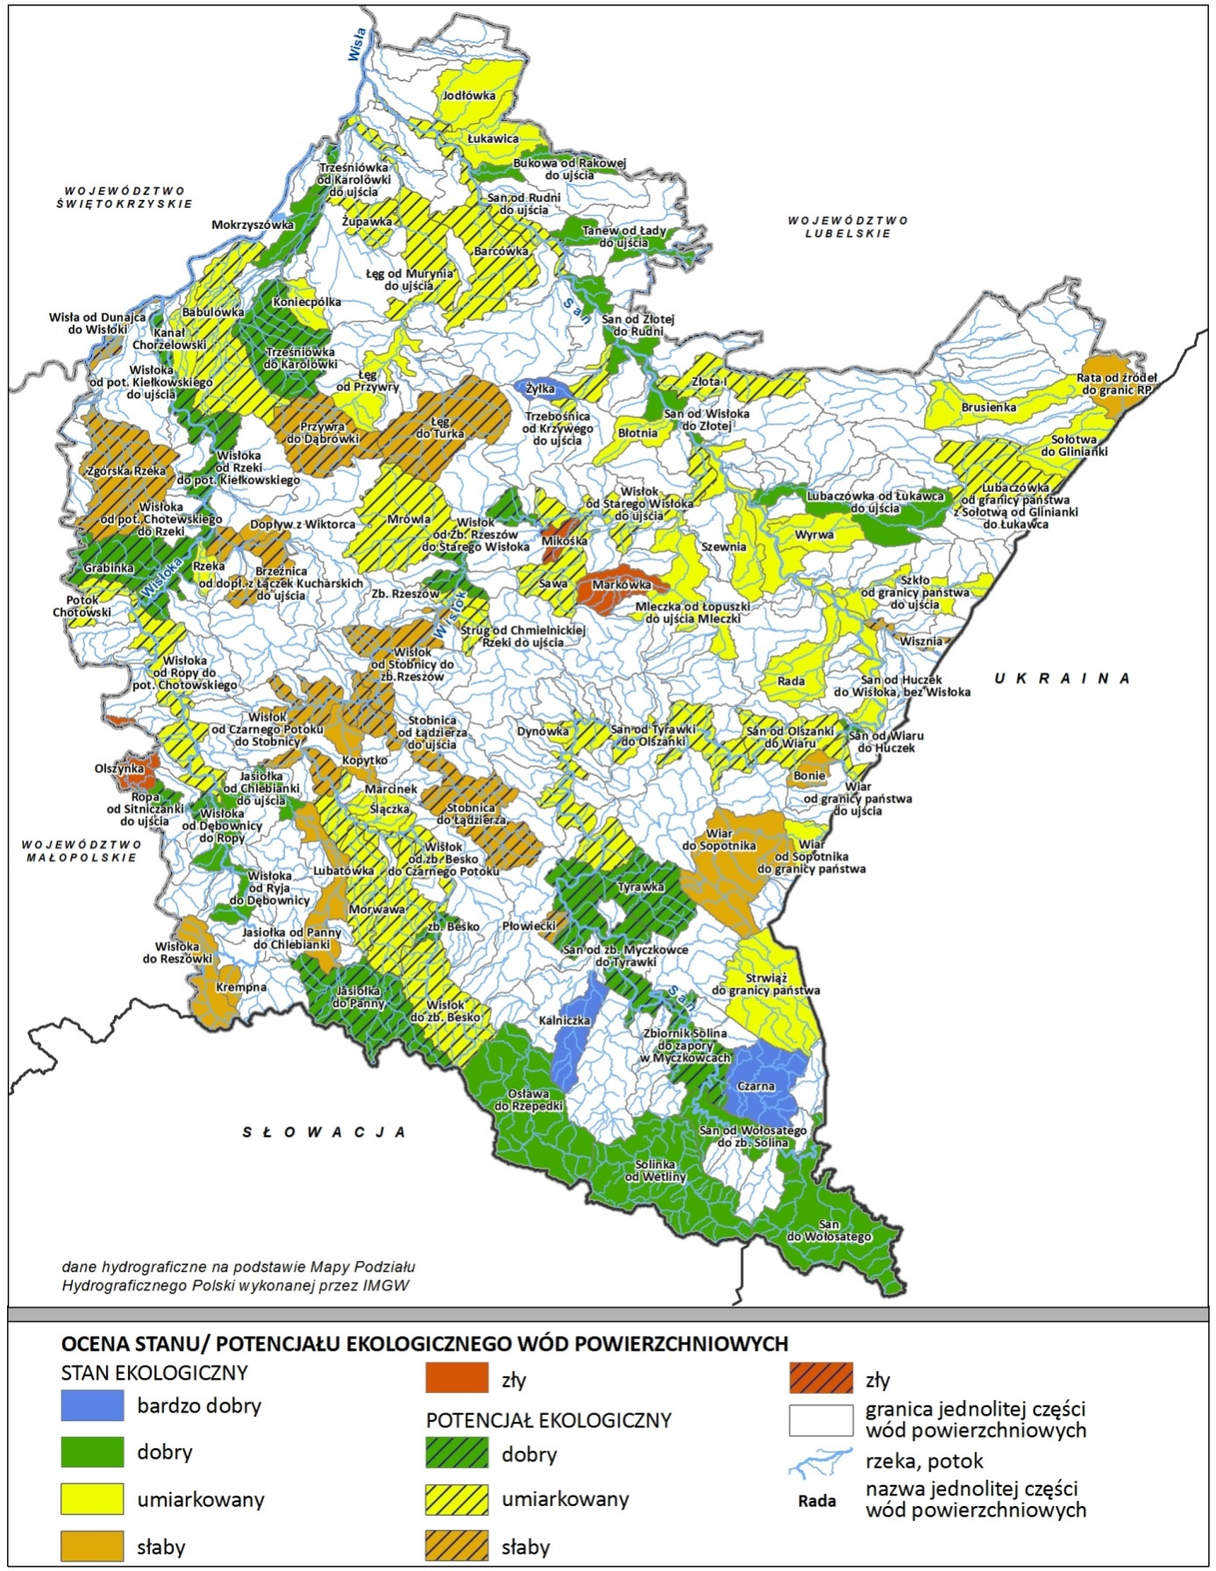
Źródło: Opracowanie własne PBPP w Rzeszowie na podstawie danych WIOŚ w Rzeszowie

Rysunek 14. Stan chemiczny jednolitych części wód powierzchniowych w 2015 r.
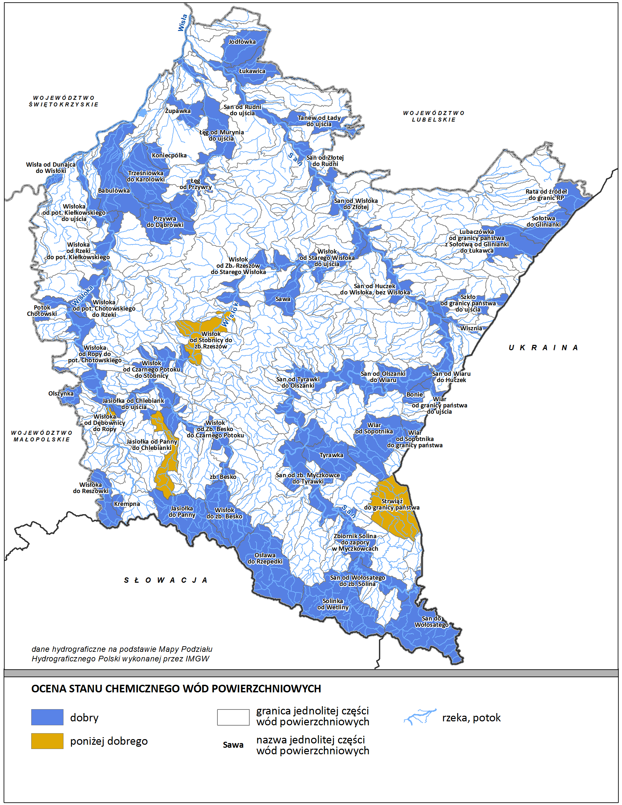
Źródło: Opracowanie własne PBPP w Rzeszowie na podstawie danych WIOŚ w Rzeszowie

Rysunek 15. Stan jednolitych części wód powierzchniowych w 2015 r.
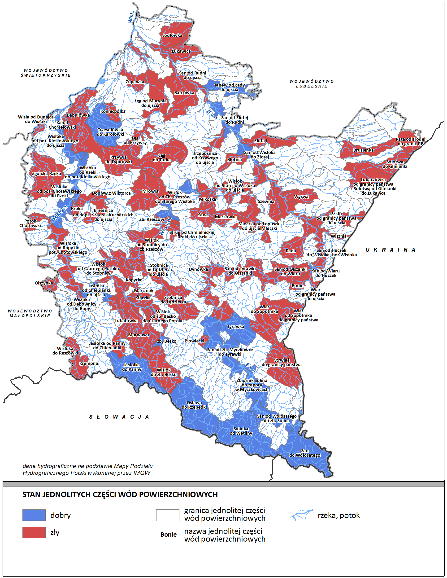
Źródło: Opracowanie własne PBPP w Rzeszowie na podstawie danych WIOŚ w Rzeszowie

Rysunek 16. Jakość wód podziemnych, w punktach pomiarowych monitoringu w 2015r.
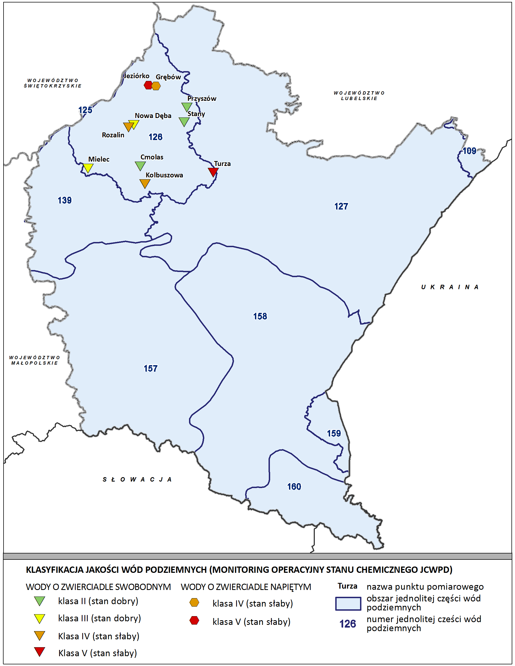
Źródło: Opracowanie własne PBPP w Rzeszowie na podstawie danych WIOŚ w Rzeszowie

Rysunek 17. Obszary i główne źródła degradacji wód
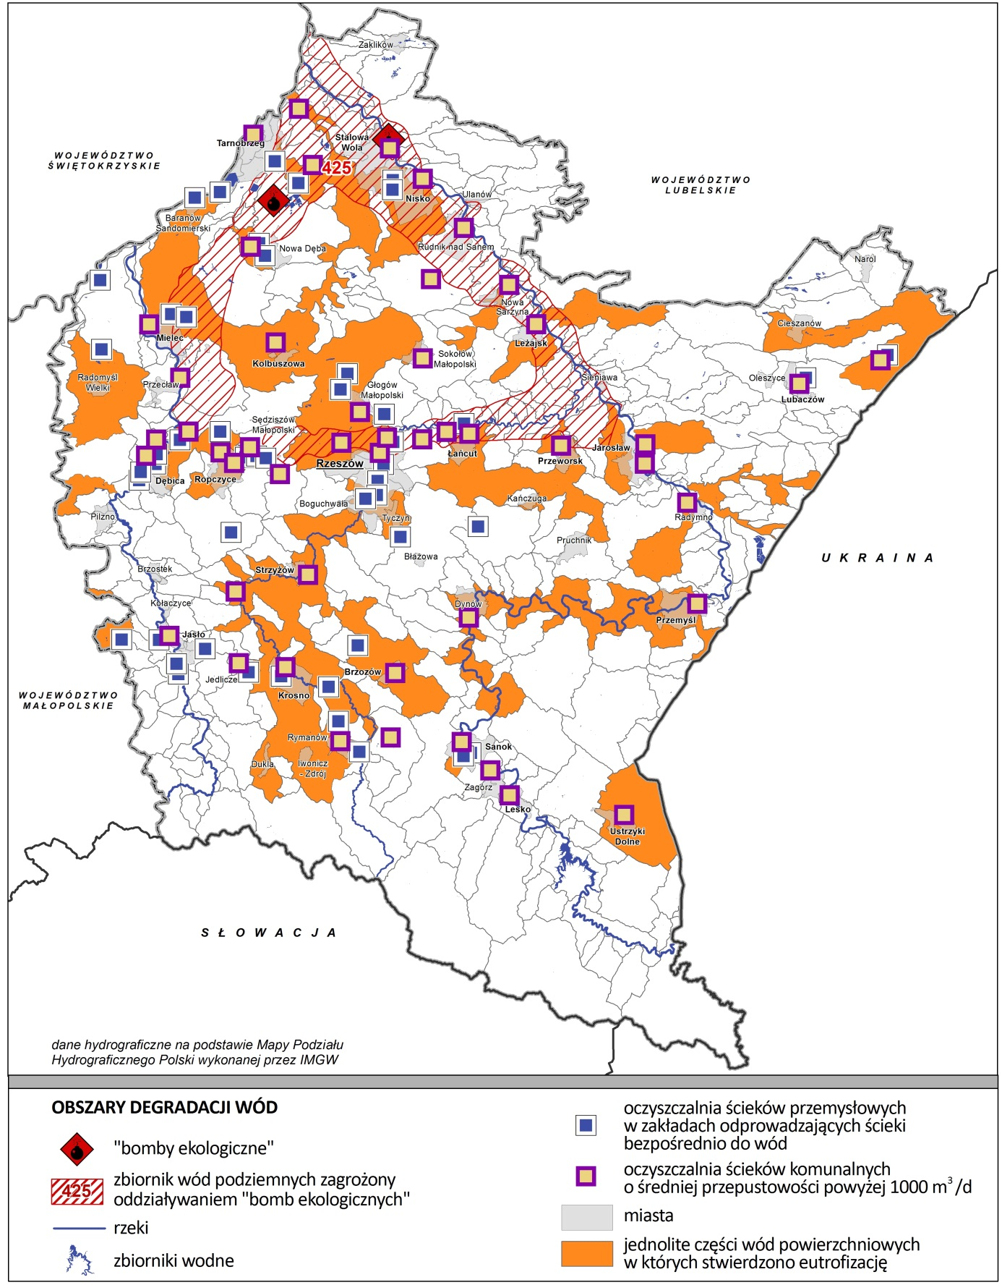
Źródło: Opracowanie własne PBPP w Rzeszowie na podstawie danych WIOŚ w Rzeszowie

6.2.3. Ochrona klimatu i jakości powietrza

Kryteria jakości powietrza, zasady i mechanizmy jego ochrony oraz zasady prowadzenia monitoringu i ocen jakości powietrza regulują przepisy ustawy Prawo ochrony środowiska wraz z przepisami wykonawczymi. Do najistotniejszych przepisów wykonawczych dotyczących jakości powietrza należą:

- Rozporządzenie Ministra Środowiska z dnia 24 sierpnia 2012 r. w sprawie poziomów niektórych substancji w powietrzu (Dz. U. z 2012 r., poz. 1031), które określa dopuszczalne i docelowe poziomy niektórych substancji w powietrzu, stanowiące o jego jakości wraz z terminami ich osiągnięcia, zróżnicowane ze względu na ochronę zdrowia ludzi i ochronę roślin. Ponadto określa poziomy informowania i poziomy alarmowe dla niektórych substancji w powietrzu oraz poziomy celu długoterminowego dla ozonu w powietrzu i pułap stężenia ekspozycji, dotyczący pyłu zawieszonego PM2,5 oraz terminy ich osiągnięcia,
- Rozporządzenie Ministra Środowiska z dnia 14 sierpnia 2012 r. w sprawie krajowego celu redukcji narażenia (Dz. U. poz. 1030), w którym został określony krajowy cel redukcji narażenia dla pyłu zawieszonego PM 2.5 wraz z terminem jego osiągnięcia, dla miast powyżej 100 tys. mieszkańców, w związku z przekroczeniem pułapu stężenia ekspozycji.
- Rozporządzenie Ministra Środowiska z dnia 2 sierpnia 2012 r. w sprawie, stref, w których dokonuje się oceny jakości powietrza (Dz. U. z 2012 r., poz. 914),
- Rozporządzenie Ministra Środowiska z dnia 4 listopada 2014 r. w sprawie standardów emisyjnych dla niektórych rodzajów instalacji, źródeł spalania paliw oraz urządzeń spalania lub współspalania odpadów (Dz. U. z 2014 r., poz. 1546), ważne narzędzie ochrony klimatu i jakości powietrza wdrażające od 1 styczna 2016 roku Dyrektywę nr 2010/75/UE z dnia 24 listopada 2010 r. w sprawie emisji przemysłowych (zintegrowane zapobieganie zanieczyszczeniom i ich kontrola) tzw. dyrektywę IED.

Polska zobligowana jest do przestrzegania zobowiązań międzynarodowych wynikających z ratyfikacji Ramowej Konwencji Narodów Zjednoczonych w sprawie Zmian Klimatu i Protokołu z Kioto oraz unijnego pakietu klimatyczno-energetycznego przyjętego na lata 2013-2020. W związku z tym, ustalenia ww. dokumentów przełożone zostały na krajowe cele strategiczne, a dotyczą m. in.:
- ograniczenia emisji gazów cieplarnianych do roku 2020 o 20% w stosunku do poziomu z roku 1990, w tym o 21% w stosunku do poziomu z roku 2005 w sektorze przemysłowym, objętym systemem handlu uprawnieniami do emisji EU ETS,
- osiągnięcia 15% udziału energii ze źródeł odnawialnych w finalnym zużyciu energii brutto do roku 2020,
- zwiększenia udziału biopaliw w ogólnej konsumpcji paliw transportowych,
co najmniej do 10% do roku 2020,
- wzrostu efektywności energetycznej docelowo o 20% do roku 2020, przy czym zgodnie z ustaleniami UE, ustawą w sprawie o efektywności energetycznej jako pierwszy etap ustalony został krajowy cel w zakresie oszczędnego gospodarowania energią, wyznaczający uzyskanie do roku 2016 oszczędności energii finalnej w ilości nie mniej niż 9% średniego krajowego zużycia tej energii z lat 2001-2005.
Do zadań organów administracji samorządowej szczebla wojewódzkiego należy zarządzanie jakością powietrza na terenie województwa, w zakresie określonym przepisami ustawy Prawo ochrony środowiska. W myśl przepisów tej ustawy do zadań Marszałka, jako organu ochrony środowiska, należy przeciwdziałanie zanieczyszczeniom m.in. poprzez udzielanie pozwoleń zintegrowanych i pozwoleń na wprowadzanie gazów i pyłów do powietrza (zgodnie z właściwością), a także poprzez kontrole podmiotów korzystających ze środowiska.
Na obszarze województwa podkarpackiego stan powietrza atmosferycznego kształtowany jest pod wpływem emisji antropogenicznej, której źródłami są:
- procesy energetycznego spalania paliw oraz przemysłowe procesy technologiczne (tzw. emisja punktowa),
- komunikacja (tzw. emisja liniowa), sektor komunalno-bytowy (tzw. emisja powierzchniowa),
- emisja z rolnictwa.
Udział emisji z poszczególnych źródeł w rocznej emisji głównych zanieczyszczeń jest zróżnicowany, a zdecydowanie najmniejszy ma rolnictwo. Emisja powierzchniowa jest dominującym źródłem emisji pyłów, benzo(a)pirenu i tlenku węgla, a także istotnym źródłem dwutlenku siarki. Głównym źródłem emisji dwutlenku azotu i benzenu jest emisja liniowa, a dwutlenku siarki oraz dwutlenku azotu emisja punktowa. Niewielki odsetek pyłów PM10 i PM2,5 pochodzi z emisji z rolnictwa.
Za ponadnormatywne zanieczyszczenie powietrza w województwie odpowiada głównie emisja niska tj. pyły i benzo(a)piren, pochodzące z indywidualnych i komunalnych systemów grzewczych, zwłaszcza w sezonie zimowym. Kumulacja emisji powierzchniowej i liniowej ma miejsce głównie w miastach, z dużym natężeniem ruchu komunikacyjnego i tworzącymi się korkami ulicznymi, szczególnie, gdy zimowe warunki meteorologiczne nie sprzyjają dyspersji zanieczyszczeń. Największa kumulacja emisji występuje w Rzeszowie, z uwagi na intensywny ruch uliczny w centrum miasta. Generalnie, na przestrzeni ostatnich kilku lat, widoczna jest tendencja spadkowa w ilości emitowanych zanieczyszczeń.
W zakresie zanieczyszczeń problemowych wyraźnie zmniejsza się wielkość emisji benzo(a)pirenu ze wszystkich rodzajów źródeł emisji. Niemniej stężenia benzo(a)pirenu we wszystkich punktach pomiarowych nadal utrzymują się na wysokim poziomie. Na zbliżonym poziomie pozostaje wielkość całkowita emisji pyłów, w tym pochodzącej z sektora komunalno-bytowego (Tabela 9.) zawiera zestawienie wielkości całkowitej emisji zanieczyszczeń wg źródeł emisji, w tym zanieczyszczeń problemowych z terenu województwa podkarpackiego w latach 2011-2015. Istotny wpływ na poprawę jakości powietrza w województwie w latach 2014-2015, w szczególności w roku 2014, miały warunki meteorologiczne tj. stosunkowo wysokie temperatury w sezonie grzewczym oraz warunki rozprzestrzeniania się zanieczyszczeń (lepsze przewietrzanie, mała ilość okresów z warunkami inwersyjnymi).

Tabela 9. Całkowita emisja pyłów i głównych zanieczyszczeń gazowych z terenu województwa podkarpackiego w latach 2011-2015 *
Rodzaj emisji  wg źródeł | Pył PM10 |  | Pył PM2,5 |  | Benzo(a)piren  B(a)P |  | Dwutlenek siarki  (SO₂) |  | Dwutlenek azotu  (NO₂) |  | Tlenek węgla  (CO)
Rodzaj emisji  wg źródeł | emisja [Mg/rok] | %  sumy emisji | emisja  [Mg/rok] | %  sumy  emisji | emisja  [kg/rok] | %  sumy  emisji | emisja  [Mg/rok] | %  sumy  emisji | emisja  [Mg/rok] | %  sumy  emisji | emisja  [Mg/rok] | %  sumy  emisji
2011
punktowa | 4514,04 | 11,00 | 2479,14 | 11,52 | 39,29 | 0,64 | 27198,44 | 69,14 | 14856,94 | 39,73 | b.d. | -
liniowa | 6345,63 | 15,48 | 1517,43 | 7,04 | 131,52 | 2,16 | 1176,85 | 2,99 | 16398,87 | 43,84 | b.d. | -
powierzchniowa | 28262,81 | 68,94 | 17171,72 | 79,98 | 5922,86 | 97,20 | 10965,45 | 27,87 | 6143,36 | 16,43 | b.d. | -
rolnictwo | 1881,39 | 4,58 | 355,34 | 1,64 | - | - | - | - | - | - | b.d. | -
suma emisji | 41003,87 | 100 | 21523,63 | 100 | 6093,67 | 100 | 39340,74 | 100 | 37399,17 | 100 | - | -
2013
punktowa | 4497,19 | 11,03 | 2473,16 | 9,33 | 39,31 | 1,10 | 27198,44 | 69,41 | 14856,94 | 39,29 | 21854,33 | 14,72
liniowa | 6388,17 | 15,68 | 1527,60 | 5,76 | 121,57 | 3,53 | 1230,15 | 3,13 | 16938,35 | 44,78 | 21154,80 | 14,25
powierzchniowa | 27978,32 | 68,66 | 22168,45 | 83,57 | 3382,82 | 95,37 | 10757,37 | 27,46 | 6026,65 | 15,93 | 105364,31 | 71,03
rolnictwo | 1881,39 | 4,63 | 355,34 | 1,34 | - | - | - | - | - | - | - | -
suma emisji | 40745,07 | 100 | 26524,55 | 100 | 3543,70 | 100 | 39185,96 | 100 | 37821,94 | 100 | 148373,44 | 100
2014
punktowa | 3350,90 | 8,16 | 1767,90 | 6,54 | 5,2 | 0,14 | 19157,00 | 59,06 | 12043,30 | 33,08 | 12157,97 | 14,73
liniowa | 6618,20 | 16,12 | 1582,60 | 5,86 | 125,90 | 3,45 | 1274,40 | 3,92 | 17548,10 | 48,21 | 21916,37 | 14,25
powierzchniowa | 29427,80 | 71,70 | 23264,10 | 86,12 | 3522,30 | 96,41 | 12015,00 | 37,02 | 6814,60 | 18,71 | 112004,13 | 71,02
rolnictwo | 1650,20 | 4,02 | 399,90 | 1,48 | - | - | - | - | - | - | - | -
suma emisji | 41047,10 | 100 | 27014,50 | 100 | 3653,40 | 100 | 32446,40 | 100 | 36406,0 | 100 | 146078,47 | 100
2015
punktowa | 2456,67 | 6,57 | 1663,89 | 6,37 | 20,50 | 0,62 | 8139,54 | 38,95 | 13183,66 | 37,15 | 11356,16 | 7,90
liniowa | 3973,75 | 10,62 | 950,24 | 3,64 | 74,0 | 2,26 | 742,63 | 3,55 | 15484,18 | 43,63 | 20258,89 | 14,10
powierzchniowa | 29427,89 | 78,72 | 23264,09 | 89,22 | 3170,06 | 97,12 | 12015,04 | 57,50 | 6814,66 | 19,22 | 112004,13 | 78,0
rolnictwo | 1530,19 | 4,09 | 201,79 | 0,77 | - | - | - | - | - | - | - | -
suma emisji | 37388,50 | 100 | 26080,01 | 100 | 3264,56 | 100 | 20897,21 | 100 | 35482,50 | 100 | 143619,18 | 100
* brak danych dla roku 2012

Źródło: Opracowanie własne na podstawie: Inwentaryzacji emisji za rok 2011 sporządzonej na potrzeby opracowania Programów Ochrony Powietrza - Urząd Marszałkowski Województwa Podkarpackiego oraz prac wykonanych na zlecenie WIOŚ w Rzeszowie przez Biuro Studiów i Pomiarów Proekologicznych „EKOMETRIA” Sp. z o. o.: Modelowanie jakości powietrza w województwie podkarpackim dla 2013 roku na potrzeby oceny jakości powietrza, Modelowanie jakości powietrza w województwie podkarpackim dla 2014 roku na potrzeby oceny jakości powietrza i Modelowanie jakości powietrza w województwie podkarpackim dla roku 2015 na potrzeby oceny jakości powietrza.

Analiza ocen jakości powietrza z ostatnich kilku lat, sporządzanych corocznie przez WIOŚ w Rzeszowie, wykazuje tendencję do poprawy jakości powietrza w województwie. Poziom niektórych zanieczyszczeń odbiega jednak od poziomu odpowiadającego obowiązującym normom i wg danych z 2015 r. przedstawia się następująco:
- stężenia zanieczyszczeń gazowych, podlegających obligatoryjnej ocenie tj. dwutlenku siarki, dwutlenku azotu, tlenku węgla, benzenu i ozonu (poziom docelowy) w kryterium ochrony zdrowia oraz dwutlenku siarki, dwutlenku azotu i ozonu (poziom docelowy) w kryterium ochrony roślin, nie przekraczały obowiązujących wartości kryterialnych, w wyniku czego strefy: miasta Rzeszów i podkarpacką zaliczono do klasy A pod względem zanieczyszczenia tymi substancjami (podobnie jak w latach poprzednich);
- nie został dotrzymany poziom celu długoterminowego ustalony dla ozonu,
co skutkowało zaliczeniem strefy podkarpackiej i strefy miasta Rzeszów do klasy D2 (podobnie jak w latach poprzednich);
- na obszarze całego województwa dotrzymane zostały wartości odniesienia dla metali w pyle PM10 (arsen, kadm, nikiel, ołów), przy czym zarówno strefę podkarpacka jak i strefę miasta Rzeszów, w zakresie tych zanieczyszczeń, zaliczono do klasy A (podobnie jak w latach poprzednich);
- wyniki badań oraz wyniki modelownia rozkładu stężeń, pomimo tendencji do poprawy, wykazały ponadnormatywne zanieczyszczenie powietrza pyłem zawieszonym PM10 (Rysunek 18.), więc podobnie jak w latach poprzednich obydwie strefy zostały zakwalifikowane do klasy C, przy czym w zakresie:
- normy średniodobowej wyznaczono 44 obszary przekroczeń obejmujące ok. 1,2% obszaru województwa (w 2014 r. było to 18 obszarów przekroczeń obejmujących 1% terenu województwa, a w 2013 r. były to 24 obszary przekroczeń, lecz obejmujące 4,9% województwa),
- normy średniorocznej wyznaczono 8 obszarów przekroczeń, obejmujących 0,02% województwa (w 2014 r. był to 1 obszar przekroczeń stanowiący 0,01% powierzchni województwa, a w 2013 r. 13 obszarów obejmujących 0,3% obszaru województwa);
- wyniki badań i wyniki modelowania rozkładu stężeń zanieczyszczeń, pomimo poprawy odnotowanej w szczególności na obszarze Rzeszowa, wskazywały na utrzymywanie się ponadnormatywnego zanieczyszczenia pyłem zawieszonym PM2,5 (Rysunek 19.) i tak na terenie:
- strefy podkarpackiej, zaliczanej corocznie do klasy C, wytypowano 11 obszarów przekroczeń dopuszczalnego stężenia średniorocznego PM2,5, które zajmowały 0,1% obszaru województwa (w 2013 r. 0,6%, a w 2014 r. 0,07%),
- strefy miasta Rzeszów, którą zaliczono do klasy A (w odróżnieniu do lat ubiegłych), ze względu na dotrzymanie dopuszczalnego poziomu stężenia średniorocznego, brak jest obszarów z przekroczeniami obowiązującej normy (obszary przekroczeń dopuszczalnego stężenia średniorocznego PM2,5 obejmowały w 2013 r. 15,0% obszaru miasta, a 2014 r. już tylko 2,05%);
- stwierdzono utrzymywanie się wysokiego przekroczenia wartości docelowej benzo(a)pirenu w pyle PM10 (Rysunek 19.), co skutkowało zaliczeniem strefy podkarpackiej i strefy miasta Rzeszów do klasy C (podobnie jak w ubiegłych latach), przy czym wytypowano 65 obszarów przekroczeń obejmujących ok. 9,4% obszaru województwa (zwiększenie w stosunku do 2014 r. o 3% i zdecydowane zmniejszenie w stosunku do 2013 r., w którym odnotowano przekroczenia dopuszczalnych poziomów na ok. 36% obszaru województwa).

W latach 2012-2015, na terenie miasta Rzeszów, wartość wskaźnika średniego narażenia na pył PM2,5 przekraczała pułap stężenia ekspozycji, który jest dodatkowym standardem jakości powietrza, ustalonym od roku 2012 dla aglomeracji i miast powyżej 100 tys. mieszkańców.

Kluczowe znaczenie z punktu widzenia redukcji emisji gazów cieplarnianych ma emisja punktowa, której wpływ na jakość powietrza w województwie podkarpackim, w ostatnich latachzmniejszył się zdecydowanie. Tabela 10. zawiera zestawienie emisji zanieczyszczeń pyłowych i gazowych, w tym dwutlenku węgla z zakładów szczególnie uciążliwych, z terenu województwa podkarpackiego, objętych statystyką GUS.

W latach 2006-2014 odnotowuje się wyraźną tendencję spadkową (o ok. 20% do 50%) wielkości emisji poszczególnych zanieczyszczeń, w tym emisji CO₂. Pod względem emisji pochodzącej ze źrodeł przemysłowych, wojewodztwo podkarpackie corocznie plasuje się na jednym z ostatnich miejsc w kraju. W 2014 r., tak jak w latach poprzednich, zajmowało ono 13. miejsce pod względem emisji zanieczyszczeń gazowych, jak i pyłowych. Emisja zanieczyszczeń pyłowych stanowiła 2,99% krajowej emisji pyłów (w tym ze spalania paliw 3,46%), natomiast emisja zanieczyszczeń gazowych 1,2% emisji krajowej (w tym emisja dwutlenku siarki 1,36%, tlenków azotu 1,56%, tlenku węgla 1,06% i dwutlenku węgla 1,21%). Rozkład przestrzenny emisji punktowej jest nierównomierny, a w roku 2014, podobnie jak w latach ubiegłych, najwięcej zanieczyszczeń gazowych wytworzono i wyemitowano do atmosfery z zakładów szczególnie uciążliwych, zlokalizowanych w powiatach: stalowowolskim, mieleckim, jarosławskim i mieście Rzeszów, natomiast zanieczyszczeń pyłowych w powiatach: mieleckim, jasielskim, rzeszowskim, stalowowolskim, ropczycko-sędziszowskim i mieście Rzeszów.

Najbardziej istotny wpływ na całościowy bilans emisji przemysłowej w województwie, ma trzynaście zakładów energetyki zawodowej oraz przemysłu energetycznego obejmującego ciepłownictwo w gospodarce komunalnej i przemysłowej wskazanych na Rysunku 20.

Tabela 10. Emisja zanieczyszczeń pyłowych i gazowych z zakładów szczególnie uciążliwych dla środowiska w latach 2006-2015
Rok | Emisja pyłów [tys. Mg] |  |  | Emisja gazów [tys. Mg]
Rok | ogółem | ze spalania paliw | Pozostałe źródła (branże) | ogółem | dwutlenek siarki | tlenki azotu* | tlenek węgla | dwutlenek węgla | pozostałe  substancje
2006 | 3,20 | 2,63 | 0,57 | 3593,52 | 14,12 | 6,51 | 4,07 | 3567,68 | 1,14
2007 | 2,70 | 2,26 | 0,44 | 3545,93 | 11,79 | 6,32 | 4,13 | 3522,57 | 1,12
2008 | 2,31 | 1,91 | 0,40 | 3432,34 | 10,36 | 6,02 | 3,41 | 3411,51 | 1,04
2009 | 1,95 | 1,62 | 0,33 | 3402,18 | 8,78 | 5,46 | 3,57 | 3383,68 | 0,69
2010 | 2,00 | 1,63 | 0,37 | 3767,80 | 10,30 | 6,30 | 3,90 | 3746,70 | 0,60
2011 | 1,95 | 1,59 | 0,36 | 3701,70 | 9,80 | 6,10 | 4,00 | 3681,20 | 0,60
2012 | 1,70 | 1,38 | 0,32 | 3360,40 | 8,30 | 5,30 | 3,50 | 3342,40 | 1,00
2013 | 1,70 | 1,38 | 0,32 | 3244,40 | 9,20 | 5,90 | 3,40 | 3224,60 | 1,30
2014 | 1,42 | 1,06 | 0,36 | 2525,60 | 5,50 | 4,40 | 3,70 | 2510,00 | 1,00
2015 | 1,4 | 1,0 | 0,4 | 3053,4 | 6,9 | 5,4 | 5,0 | 3034,2 | 1,5
* w przeliczeniu na dwutlenek azotu (NO₂)
Źródło: Ochrona środowiska w województwie podkarpackim w latach 2010-2012 oraz na lata 2013-2015 i opracowania dotyczące lat wcześniejszych 2004-2006 oraz 2007-2009, sporządzone przez Urząd Statystyczny w Rzeszowie, a także Ochrona środowiska 2015 i opracowania dotyczące lat wcześniejszych tj. z lat 2007, 2010, 2013 i 2014 sporządzone przez GUS.

Narzędziami (instrumentami) służącymi ochronie i poprawie jakości powietrza oraz ochronie klimatu są:

- naprawcze programy ochrony powietrza wraz z planami działań krótkoterminowych (nPOP),
- programy ograniczania niskiej emisji (PONE),
- plany gospodarki niskoemisyjnej(PGN),
- założenia do planów zaopatrzenia w ciepło, energię elektryczną i paliwa gazowe
- plany adaptacji do zmian klimatu (MPA).

Naprawcze programy ochrony powietrza
Z uwagi na stwierdzone przekroczenia poziomów dopuszczalnych pyłów PM10 i PM2,5 oraz poziomu docelowego benzo(a)pirenu na obszarze województwa podkarpackiego, dla strefy podkarpackiej i strefy miasto Rzeszów w 2013 r. uchwalono i wdrażano programy ochrony powietrza(nPOP). Z uwagi na utrzymujące się w kolejnych latach przekroczenia standardów jakości powietrza, zgodnie z obowiązującymi przepisami, nPOP zostały zaktualizowane i uchwalone. Od roku 2017 na terenie województwa obowiązują aktualizacje 2 nPOP tj.
- Programu ochrony powietrza dla strefy podkarpackiej - z uwagi na stwierdzone przekroczenia poziomu dopuszczalnego pyłu zawieszonego PM10 i poziomu dopuszczalnego pyłu zawieszonego PM2,5 oraz poziomu docelowego benzo(a)pirenu wraz z Planem Działań Krótkoterminowych - uchwalonego Uchwałą Nr XXX/544/16 Sejmiku Województwa Podkarpackiego z dnia 29 grudnia 2016 r.;
- Programu ochrony powietrza dla strefy miasto Rzeszów - z uwagi na stwierdzone przekroczenia poziomu dopuszczalnego pyłu zawieszonego PM10 i poziomu dopuszczalnego pyłu zawieszonego PM2,5 wraz z rozszerzeniem związanym z osiągnięciem krajowego celu redukcji narażenia i z uwzględnieniem poziomu docelowego benzo(a)pirenu oraz z Planem Działań Krótkoterminowych - uchwalonego Uchwałą Nr XXX/543/16 Sejmiku Województwa Podkarpackiego z dnia 29 grudnia 2016 r.

Wymienione nPOP stanowią aktualizację kierunków i działań naprawczych wyznaczonych w dotychczasowych nPOP oraz wprowadzają nowe działania naprawcze, których realizacja ma doprowadzić do poprawy jakości powietrza.

Programy ograniczania niskiej emisji
Jednym z działań przyjętych w wyżej przywołanych nPOP jest opracowanie i realizacja programów ograniczania niskiej emisji (PONE), przede wszystkim na terenach większych miast województwa. W okresie obowiązywania nPOP tj. w latach 2013-2015, zostały opracowane PONE dla siedmiu miast: Brzozów, Jarosław, Jasło, Krosno, Przemyśl, Rzeszów i Sędziszów Małopolski (Rysunek 21.).

Plany gospodarki niskoemisyjnej
Plany gospodarki niskoemisyjnej (PGN) są dokumentami strategicznymi, wyznaczającymi kierunki działań służących poprawie jakości powietrza oraz ograniczaniu emisji gazów cieplarnianych. Na koniec 2015 r., spośród 160. gmin w województwie, ponad połowa (84 gminy) posiadała opracowane i uchwalone PGN, w tym część gmin w ramach PGN Miejskiego Obszaru Funkcjonalnego Krosna, PGN Rzeszowskiego Obszaru Funkcjonalnego oraz PGN Związku Gmin Dorzecza Wisłoki. W trakcie opracowywania PGN są kolejne gminy (Rysunek 21.).

Założenia do planów zaopatrzenia w ciepło, energię elektryczną i paliwa gazowe
Założenia do planów zaopatrzenia w ciepło, energię elektryczną i paliwa gazowe są narzędziem realizacji polityki energetycznej państwa, a obowiązek ich opracowania wynika z przepisów ustawy Prawo energetyczne. Według stanu na koniec lipca 2016 r., założenia uchwaliło 73 gminy z terenu województwa, co stanowiło ok. 45,6% ogółu gmin.

Największe efekty w zakresie ograniczania emisji szkodliwych substancji do powietrza, w tym emisji gazów cieplarnianych, daje pozyskiwanie energii ze źródeł odnawialnych. Struktura pozyskiwania energii ze źródeł odnawialnych wynika z charakterystycznych warunków geograficznych i możliwych do zagospodarowania zasobów. Wykorzystanie odnawialnych źródeł energii (OZE) na terenie województwa podkarpackiego wzrasta, lecz w skali kraju nie jest zadowalające. Wynika to w dużej mierze z konfliktów przestrzennych i społecznych, jakie pojawiają się przy lokalizacji inwestycji OZE. Niemal połowa województwa objęta jest różnymi formami ochrony przyrody, co ogranicza rodzaj lokalizowanych inwestycji. W województwie podkarpackim, w 2013 r. udział energii ze źródeł odnawialnych w produkcji energii ogółem wynosił 16,1%, a w ciągu roku 2014 wzrósł do 23,4%. W roku 2014 produkcja energii z odnawialnych źródeł energii na terenie województwa, wzrosła o ok. 16,5% w stosunku do produkcji w roku poprzednim. Łączna moc elektrowni (instalacji) wytwarzających prąd z wiatru stanowiła 2% tej mocy w Polsce, z wody 21,3%, z biomasy 3,3%, z biogazu 3,4% i z energii słonecznej 6,4%. Ilość i rozmieszczenie przestrzenne instalacji wg powiatów i rodzajów instalacji zawiera Tabela 11.

Projekt MPA - Miejskie Plany Adaptacji do zmian klimatu
Projekt jest realizacją wskazań Strategicznego planu adaptacji dla sektorów i obszarów wrażliwych na zmiany klimatu (SPA 2020), pierwszego rządowego dokumentu będącego odpowiedzią na wyzwania w zakresie adaptacji do zmian klimatu. Projekt skierowany jest do największych miast Polski. Jego celem jest stworzenie planów adaptacyjnych zawierających propozycje rozwiązań zwiększających odporność na zmiany klimatu. W województwie podkarpackim Program adaptacji do zmian klimatu dla miast powyżej 100 tys. mieszkańców zostanie opracowany tylko dla Rzeszowa.
Tabela 11. Rozmieszczenie przestrzenne odnawialnych źródeł energii powiatów i rodzajów instalacji z określeniem mocy technologicznej
Rodzaj instalacji | Powiat | Liczba instalacji | Zainstalowana  łączna moc [MW]
Elektrownie wiatrowe | jarosławski | 1 | 0,300
Elektrownie wiatrowe | jasielski | 2 | 0,825
Elektrownie wiatrowe | kolbuszowski | 2 | 0,290
Elektrownie wiatrowe | krośnieński | 7 | 41,470
Elektrownie wiatrowe | mielecki | 5 | 2,800
Elektrownie wiatrowe | przemyski | 4 | 18,600
Elektrownie wiatrowe | przeworski | 1 | 1,200
Elektrownie wiatrowe | rzeszowski | 1 | 0,250
Elektrownie wiatrowe | sanocki | 1 | 18,000
Elektrownie wiatrowe | stalowowolski | 1 | 0,675
razem |  | 25 | 84,410
Elektrownie wodne  przepływowe | brzozowski | 1 | 0,010
Elektrownie wodne  przepływowe | dębicki | 1 | 0,825
Elektrownie wodne  przepływowe | jarosławski | 2 | 0,190
Elektrownie wodne  przepływowe | jasielski | 1 | 0,045
Elektrownie wodne  przepływowe | kolbuszowski | 1 | 0,052
Elektrownie wodne  przepływowe | krośnieński | 4 | 0,177
Elektrownie wodne  przepływowe | leski | 2 | 8,50
Elektrownie wodne  przepływowe | leżajski | 1 | 0,030
Elektrownie wodne  przepływowe | przeworski | 1 | 0,097
Elektrownie wodne  przepływowe | m. Rzeszów | 1 | 0,660
Elektrownie wodne  przepływowe | stalowowolski | 1 | 0,040
razem |  | 16 | 10,625
Elektrownie wodne szczytowo-pompowe | leski | 1 | 198,6
razem |  | 1 | 198,6
Elektrownie wykorzystujące energię z biogazu składowiskowego | m. Krosno | 1 | 0,374
Elektrownie wykorzystujące energię z biogazu składowiskowego | krośnieński | 1 | 0,055
Elektrownie wykorzystujące energię z biogazu składowiskowego | ropczycko-sędziszowski | 1 | 1,377
razem |  | 3 | 1,806
Elektrownie wykorzystujące energię z biogazu z oczyszczalni ścieków | dębicki | 1 | 0,192
 | m. Krosno | 1 | 0,384
 | m. Rzeszów | 1 | 1,010
 | m. Przemyśl | 1 | 0,34
 | jarosławski | 1 | 0,129
 | jasielski | 2 | 0,428
 | mielecki | 2 | 0,562
 | stalowowolski | 1 | 0,208
razem |  | 10 | 3,253
Rodzaj instalacji | Powiat | Ilość instalacji | Zainstalowana  łączna moc [MW]
Elektrownie wykorzystujące energię z biogazu rolniczego | leżajski | 1 | 0,999
Elektrownie wykorzystujące energię z biogazu rolniczego | sanocki | 1 | 0,500
razem |  | 2 | 1,499
Elektrownie wytwarzające prąd z biomasy z odpadów leśnych, rolniczych, ogrodowych | bieszczadzki | 1 | 1,400
 | kolbuszowski | 1 | 0,580
 | m. Krosno | 1 | 1,400
razem |  | 3 | 3,380
Elektrownie wytwarzające prąd z biomasy mieszanej | stalowowolski | 1 | 30,000
razem |  | 1 | 30,000
Elektrownie wytwarzające prąd z promieniowania słonecznego | jasielski | 1 | 0,010
Elektrownie wytwarzające prąd z promieniowania słonecznego | krośnieński | 5 | 0,184
Elektrownie wytwarzające prąd z promieniowania słonecznego | lubaczowski | 2 | 2,009
Elektrownie wytwarzające prąd z promieniowania słonecznego | łańcucki | 1 | 0,010
Elektrownie wytwarzające prąd z promieniowania słonecznego | ropczycko-sędziszowski | 1 | 0,002
Elektrownie wytwarzające prąd z promieniowania słonecznego | m. Rzeszów | 1 | 0,040
Elektrownie wytwarzające prąd z promieniowania słonecznego | sanocki | 1 | 0,013
Elektrownie wytwarzające prąd z promieniowania słonecznego | strzyżowski | 2 | 0,013
razem |  | 14 | 2,281
Elektrownie realizujące technologie współspalania (kopaliny i biomasa) | stalowowolski | 2 | dla instalacji współspalania nie można określić mocy
Źródło: Urząd Regulacji Energetyki http://www.ure.gov.pl/uremapaoze/mapa.html- (stan na 30.06.2015 r.).

Rysunek 18. Obszary przekroczeń norm pyłu zwieszonego PM10 w roku 2015
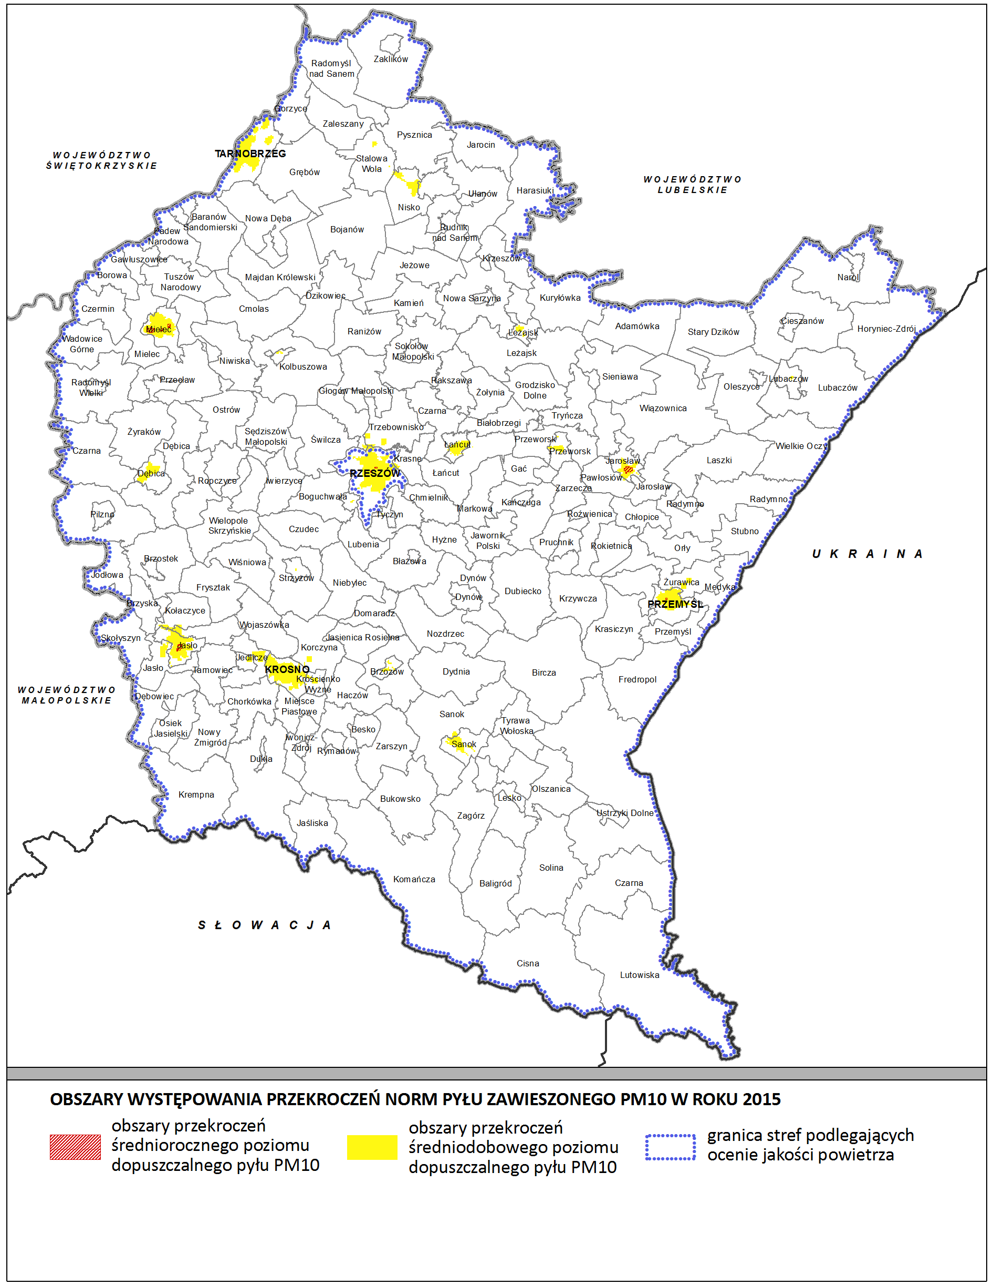
Źródło: Opracowanie własne na podstawie „Rocznej oceny jakości powietrza w województwie podkarpackim. Raport za rok 2015”. - WIOŚ Rzeszów, kwiecień 2016.

Rysunek 19. Obszary przekroczeń norm benzo(α)pirenu i pyłu zawieszonego PM2,5 w roku 2015
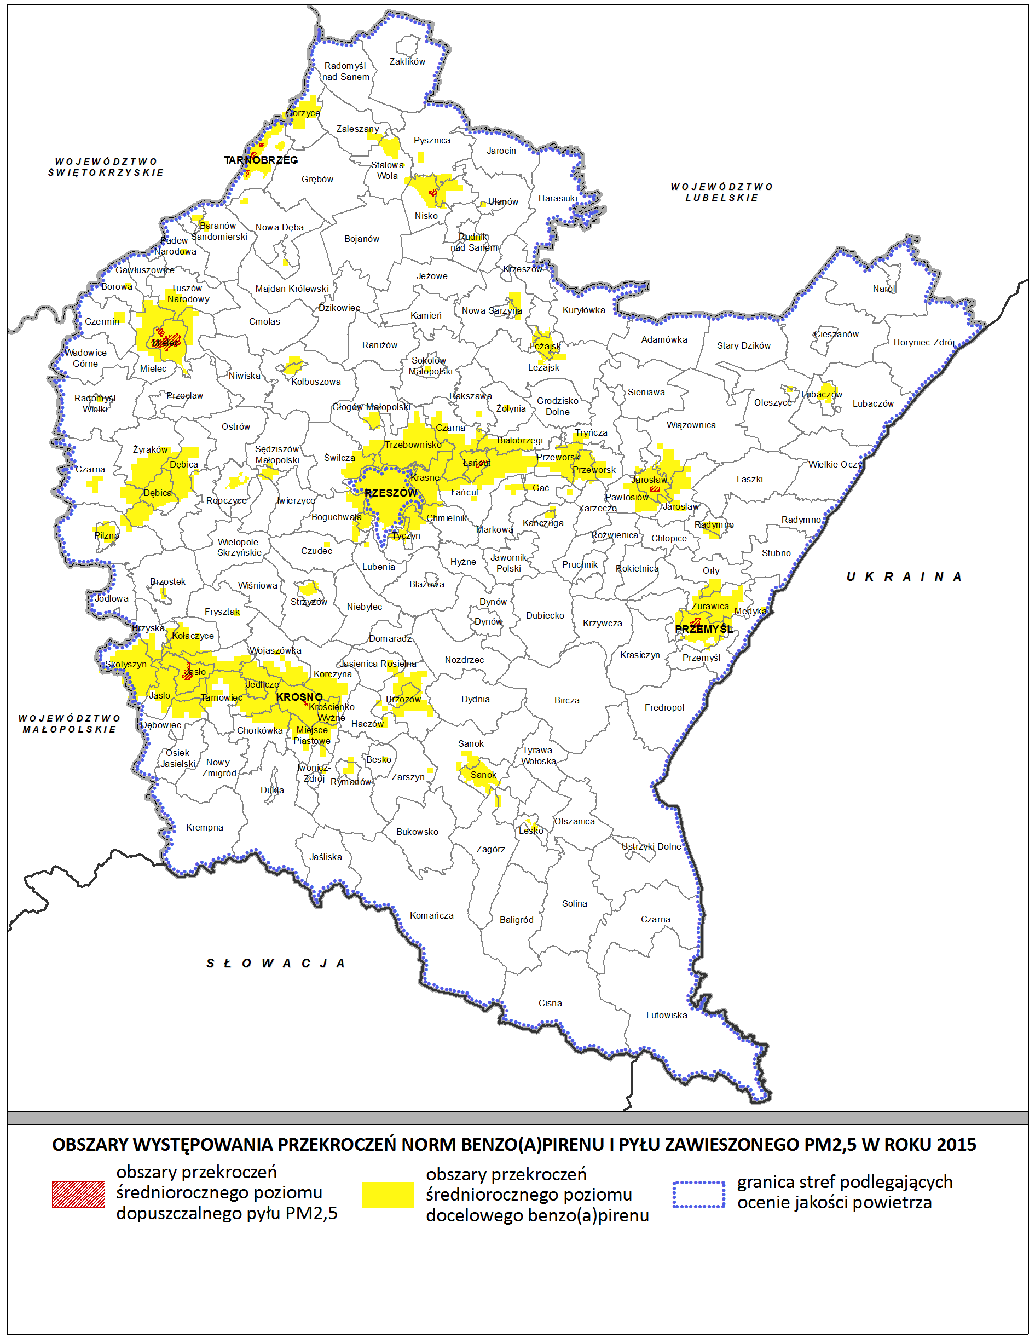
Źródło: Opracowanie własne na podstawie „Rocznej oceny jakości powietrza w województwie podkarpackim. Raport za rok 2015”. - WIOŚ Rzeszów, kwiecień 2016.

Rysunek 20. Lokalizacja największych punktowych źródeł emisji zanieczyszczeń pyłowych i gazowych
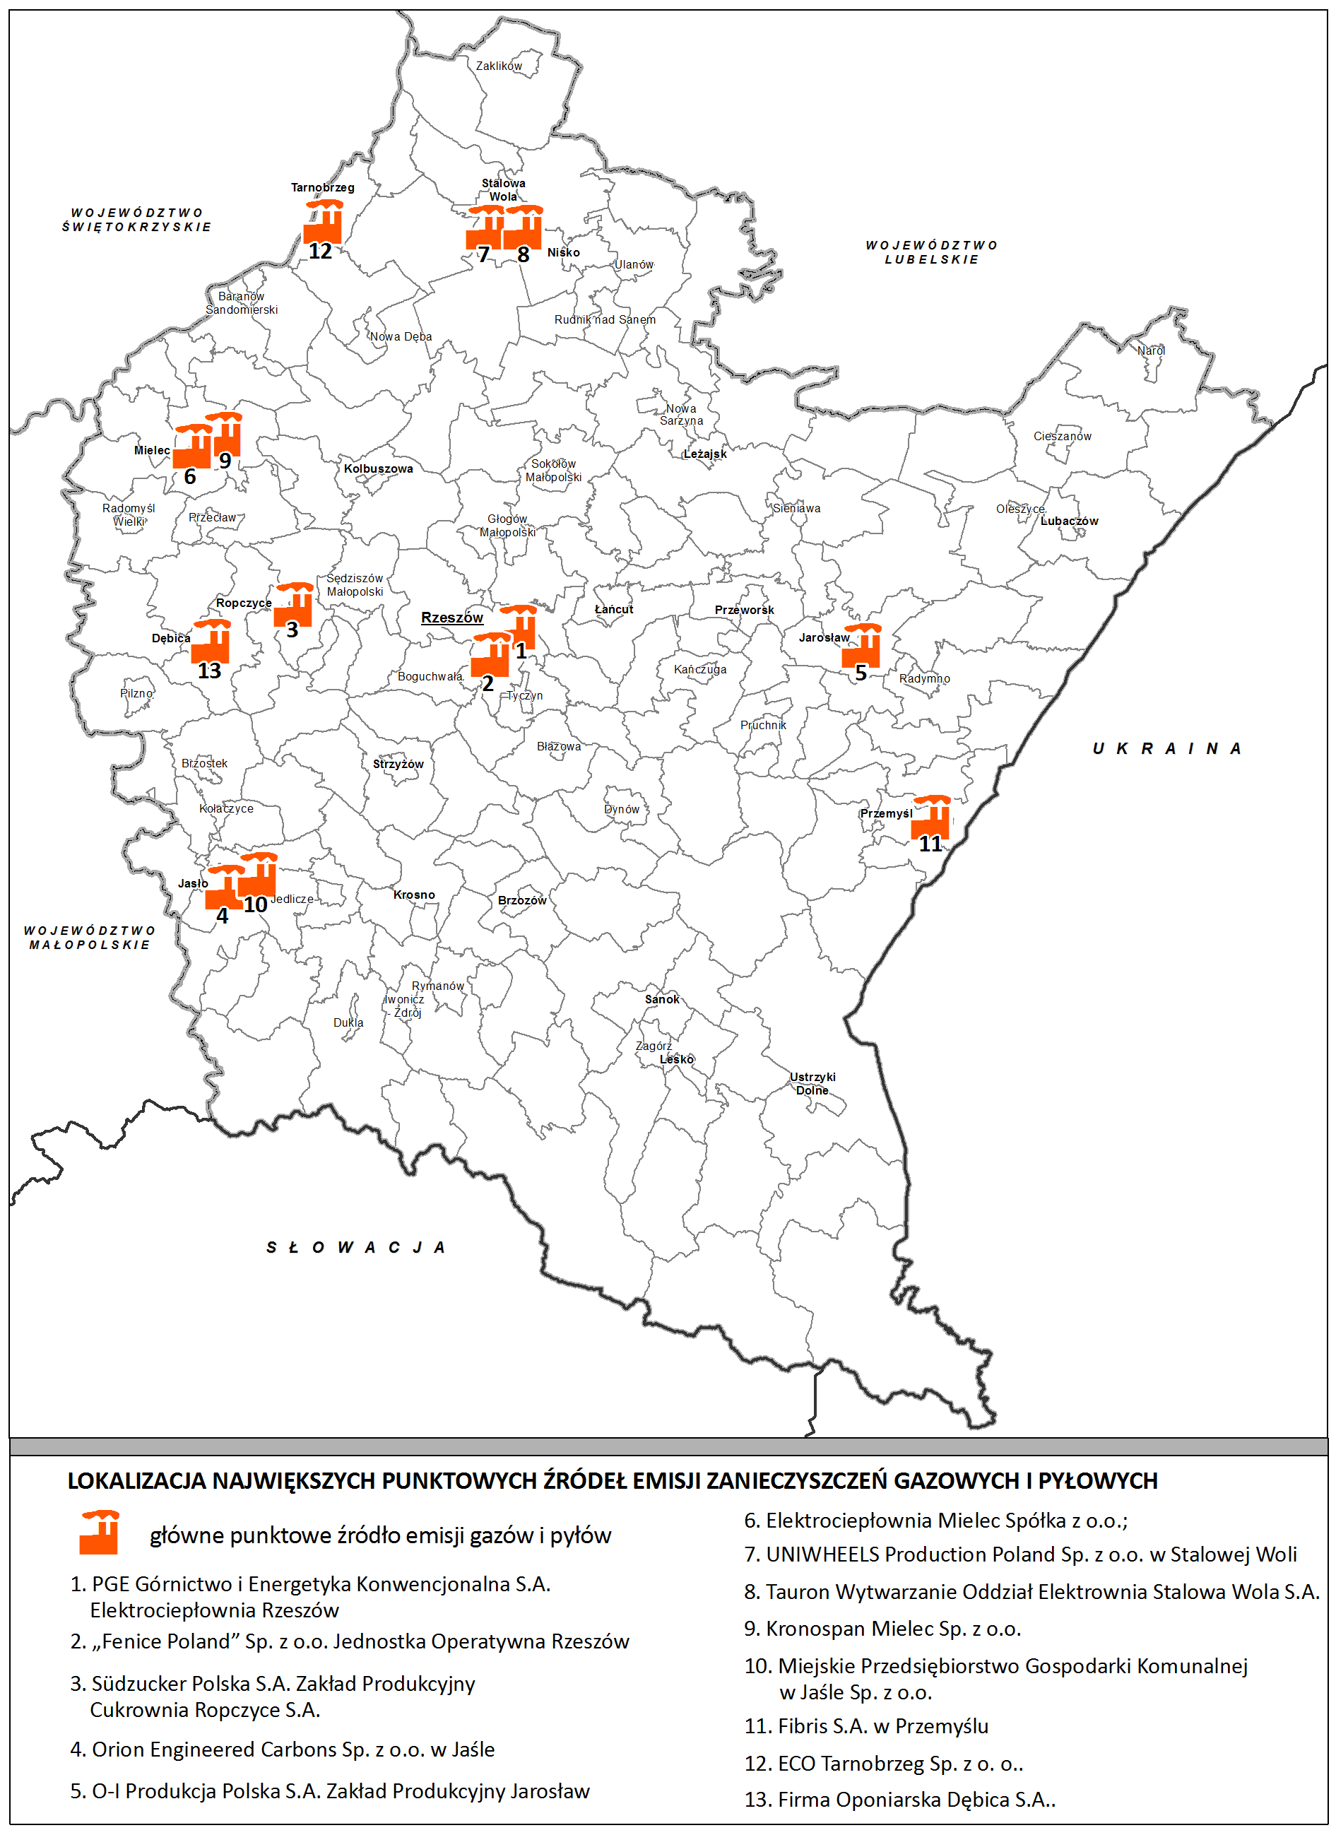
Źródło: Opracowanie własne na podstawie danych Urzędu Marszałkowskiego w Rzeszowie - Departament Ochrony Środowiska.

Rysunek 21. Gminy posiadające opracowane plany gospodarki niskoemisyjnej, programy ograniczania niskiej emisji i założenia do planów zaopatrzenia w ciepło, energię elektryczną i paliwa gazowe
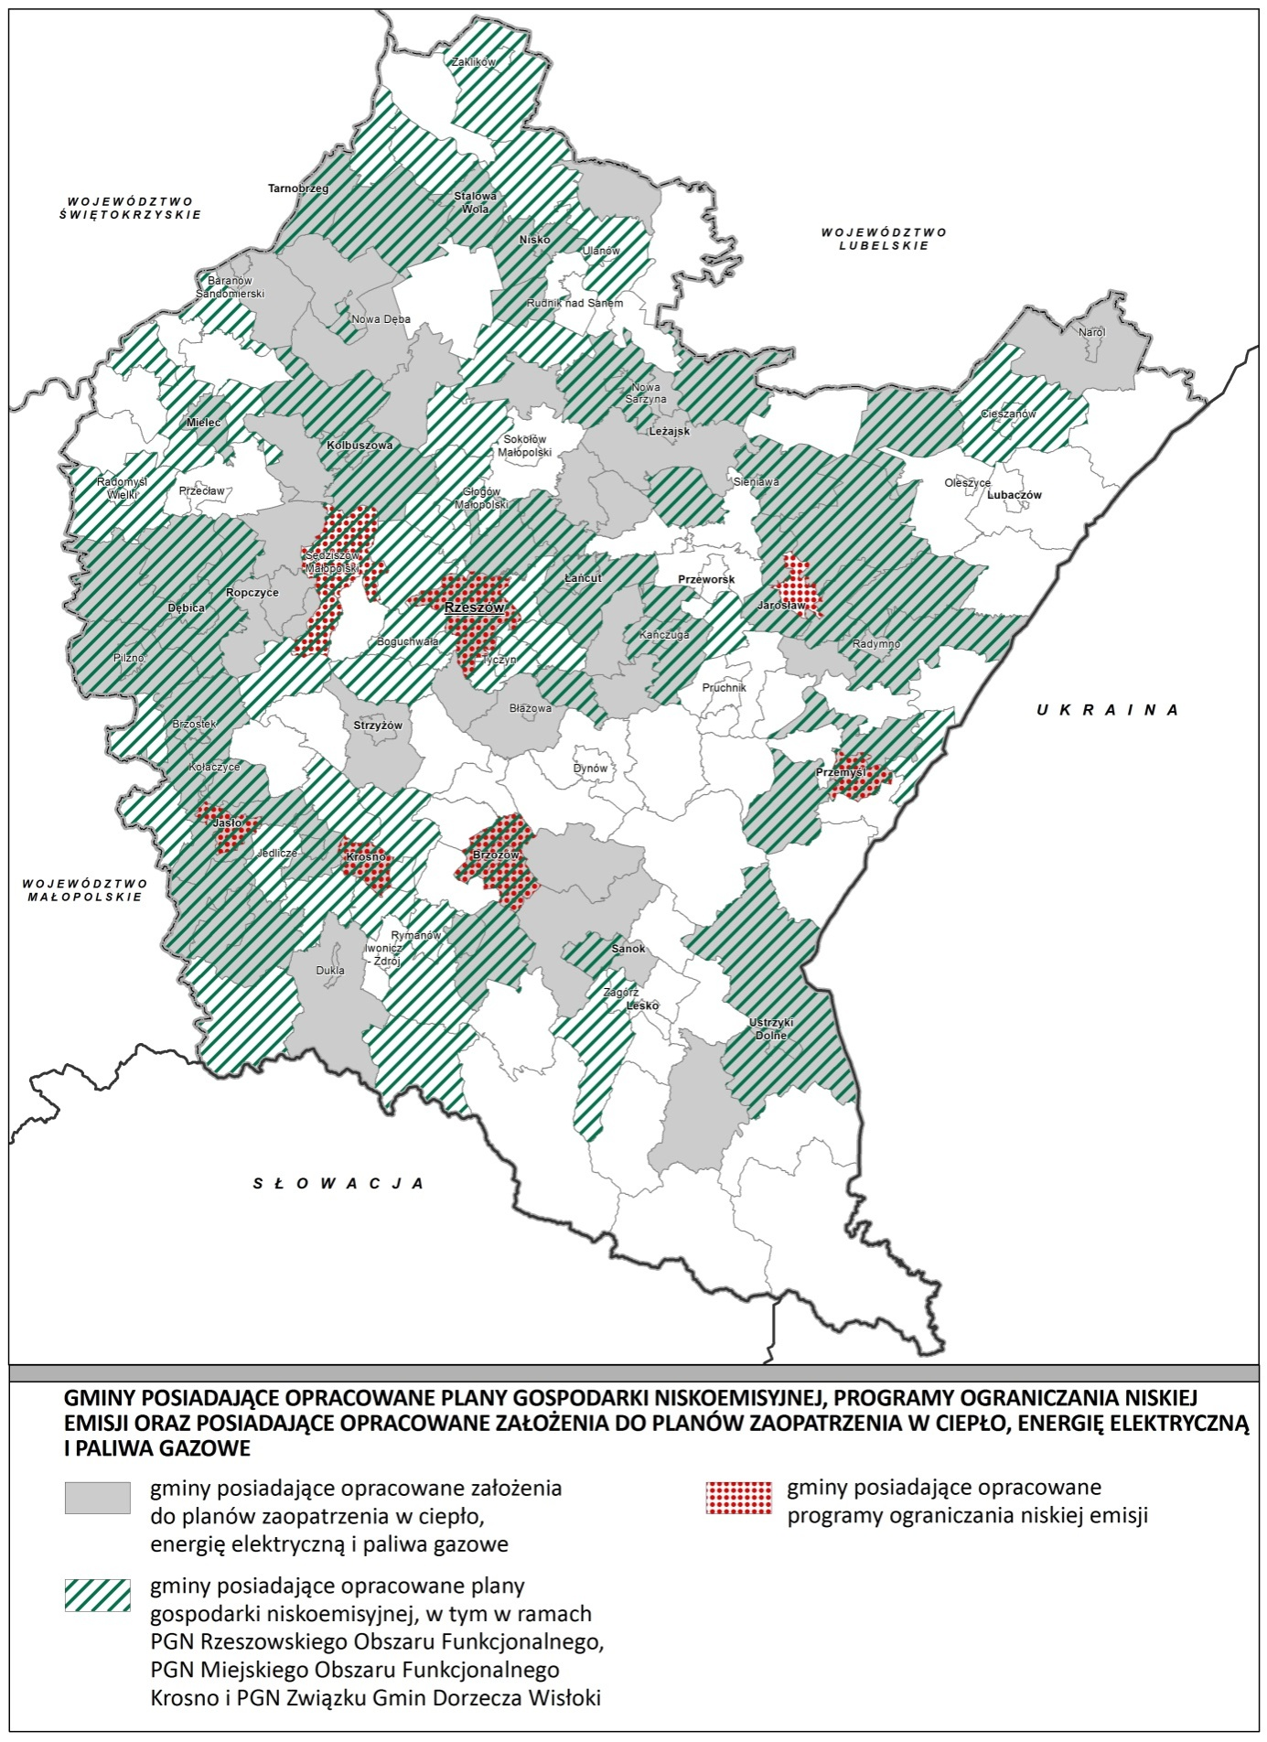
Źródło: Opracowanie własne PBPP w Rzeszowie m.in. na podstawie raportów lokalnych organów samorządowych, za lata 2013-2015, złożonych w ramach platformy e-sprawozdawczości na potrzeby sporządzenia nPOP, sprawozdania z wykonania nPOP.

6.2.4. Zagrożenie hałasem

Ochrona przed hałasem prowadzona jest zgodnie z regulacjami zawartymi w ustawie Prawo ochrony środowiska oraz w aktach wykonawczych do tej ustawy. W ustawie wdrożona została Dyrektywa Parlamentu Europejskiego i Rady z dnia 25 czerwca 2002 r. odnosząca się do oceny zarządzania poziomem hałasu w środowisku. Zgodnie z art. 112 ww. ustawy ochrona przed hałasem polega na zapewnieniu jak najlepszego stanu akustycznego środowiska, w szczególności poprzez:
- utrzymanie poziomu hałasu poniżej dopuszczalnego lub co najmniej na tym poziomie;
- zmniejszanie poziomu hałasu co najmniej do dopuszczalnego, gdy nie jest on dotrzymany.

Oceny stanu akustycznego środowiska i obserwacji zmian dokonuje się w ramach państwowego monitoringu środowiska na podstawie wyników pomiarów poziomów hałasu określonych wskaźnikami hałasu L_{DWN} i L_{N} oraz z uwzględnieniem pozostałych danych, w szczególności demograficznych oraz dotyczących sposobu zagospodarowania i użytkowania terenu. Oceny dokonuje się obowiązkowo dla aglomeracji o liczbie mieszkańców większej niż 100 tysięcy i dla terenów poza aglomeracjami, na których eksploatacja obiektów takich jak drogi, linie kolejowe lub lotniska, może powodować przekroczenie dopuszczalnych poziomów hałasu w środowisku. Dla potrzeb tej oceny opracowuje się mapy akustyczne. Dla terenów, na których poziom hałasu przekracza poziom dopuszczalny tworzy się programy ochrony środowiska przed hałasem, których celem jest dostosowanie poziomu hałasu do dopuszczalnego. Podstawę do opracowania tych programów stanowią mapy akustyczne. Ocena stanu środowiska może być dokonywana na innych terenach niż wymienione powyżej tereny, określonych w powiatowych POŚ. Wojewódzki inspektor ochrony środowiska dokonuje oceny na terenach nieobjętych procesem opracowania ma akustycznych (Rysunek 23).

Na terenie województwa podkarpackiego najbardziej istotnym czynnikiem kształtującym klimat akustyczny jest hałas komunikacyjny, a największe zagrożenie hałasem występuje wzdłuż dróg o dużym natężeniu ruchu, czyli dróg krajowych, wojewódzkich i na przejściach granicznych. Niewielkie znaczenie w skali województwa ma hałas kolejowy i hałas lotniczy. Ograniczenie ilości przejeżdżających pociągów, oraz położenie linii kolejowych, najczęściej z dala od terenów przeznaczonych na miejsce zamieszkania sprawia, że nie występują długotrwałe oddziaływania akustyczne, na znacznych obszarach. Hałas lotniczy ma charakter lokalny, a jego uciążliwość związana jest z pojedynczymi przelotami samolotów. Problem hałasu lotniczego na terenie województwa nie występuje, co można stwierdzić na podstawie analizy stopnia wykorzystania lotnisk. Lotnisko międzynarodowe Rzeszów-Jasionka w 2014 r. zarejestrowało jedynie 10 656 operacji lotniczych. Według dyrektywy 2002/49/WE mapy akustyczne winny być sporządzone jeżeli stwierdzono 50 tysięcy przemieszczeń samolotów rocznie.

Badaniami hałasu drogowego, prowadzonymi dla potrzeb oceny stanu akustycznego środowiska na mocy art. 117 ust.2 ustawy Prawo ochrony środowiska, objęto teren miasta Rzeszowa (jedyna aglomeracja o liczbie mieszkańców większej niż 100 tysięcy), odcinki dróg krajowych, po których przejeżdżało ponad 6 mln pojazdów rocznie oraz dróg krajowych i wojewódzkich, o obciążeniu ruchem powyżej 3 mln przejazdów rocznie.

Mapy akustyczne powstały dla dróg krajowych, wojewódzkich, miasta Rzeszowa i niektórych odcinków dróg miasta Krosna. Z map akustycznych wynika, że:
- na terenie miasta Rzeszowa na hałas w zakresie poziomów L_{DWN} ≥ 55dB na narażonych jest ok. 89,5 tys. osób, natomiast na hałas w zakresie poziomów L_{N} ≥ 50 dB eksponowanych jest ok. 41,4 tys. osób;
- w sąsiedztwie dróg krajowych, przez które rocznie przejeżdża ponad 3 mln pojazdów,
na hałas emitowany przez te pojazdy w zakresie poziomów L_{DWN} 55-60 dB narażonych jest ok. 45 tys. osób, natomiast w zakresie L_{N} 50-55 dB eksponowanych jest 36,9 tys. osób;
- w sąsiedztwie dróg wojewódzkich, którymi rocznie przejeżdża ponad 3 mln pojazdów,
na hałas o mocy 50-55 dB, w zakresie poziomów L_{DWN} narażonych jest ok. 24,2 tys. osób i ok. 51 tys. osób, w zakresie poziomów LN;
- W sąsiedztwie dróg krajowych o natężeniu ruchu powyżej 6 mln przejazdów
w rocznie hałas emitowany przez pojazdy poruszające się po analizowanych odcinkach dróg krajowych narażonych jest około 24,4 tys. osób (L_{DWN}).

W oparciu o sporządzone mapy akustyczne dla ww. terenów, opracowano i uchwalono
3 programy ochrony przed hałasem:
- Program ochrony środowiska przed hałasem dla terenów położonych w pobliżu głównych dróg o obciążeniu ruchem powyżej 6 mln przejazdów rocznie,
- Program ochrony przed hałasem dla terenów, na których poziom hałasu przekracza poziom dopuszczalny w Gminie Miasto Rzeszów,
- Program ochrony środowiska przed hałasem dla terenów położonych w pobliżu głównych dróg o obciążeniu ruchem powyżej 3 mln przejazdów rocznie i obejmujący swym zasięgiem tereny położone w sąsiedztwie dróg krajowych i wojewódzkich.

Tereny jakie objęto ww. programami przedstawia Rysunek 22.

Rysunek 22. Klimat akustyczny - obszary objęte programami ochrony środowiska przed hałasem
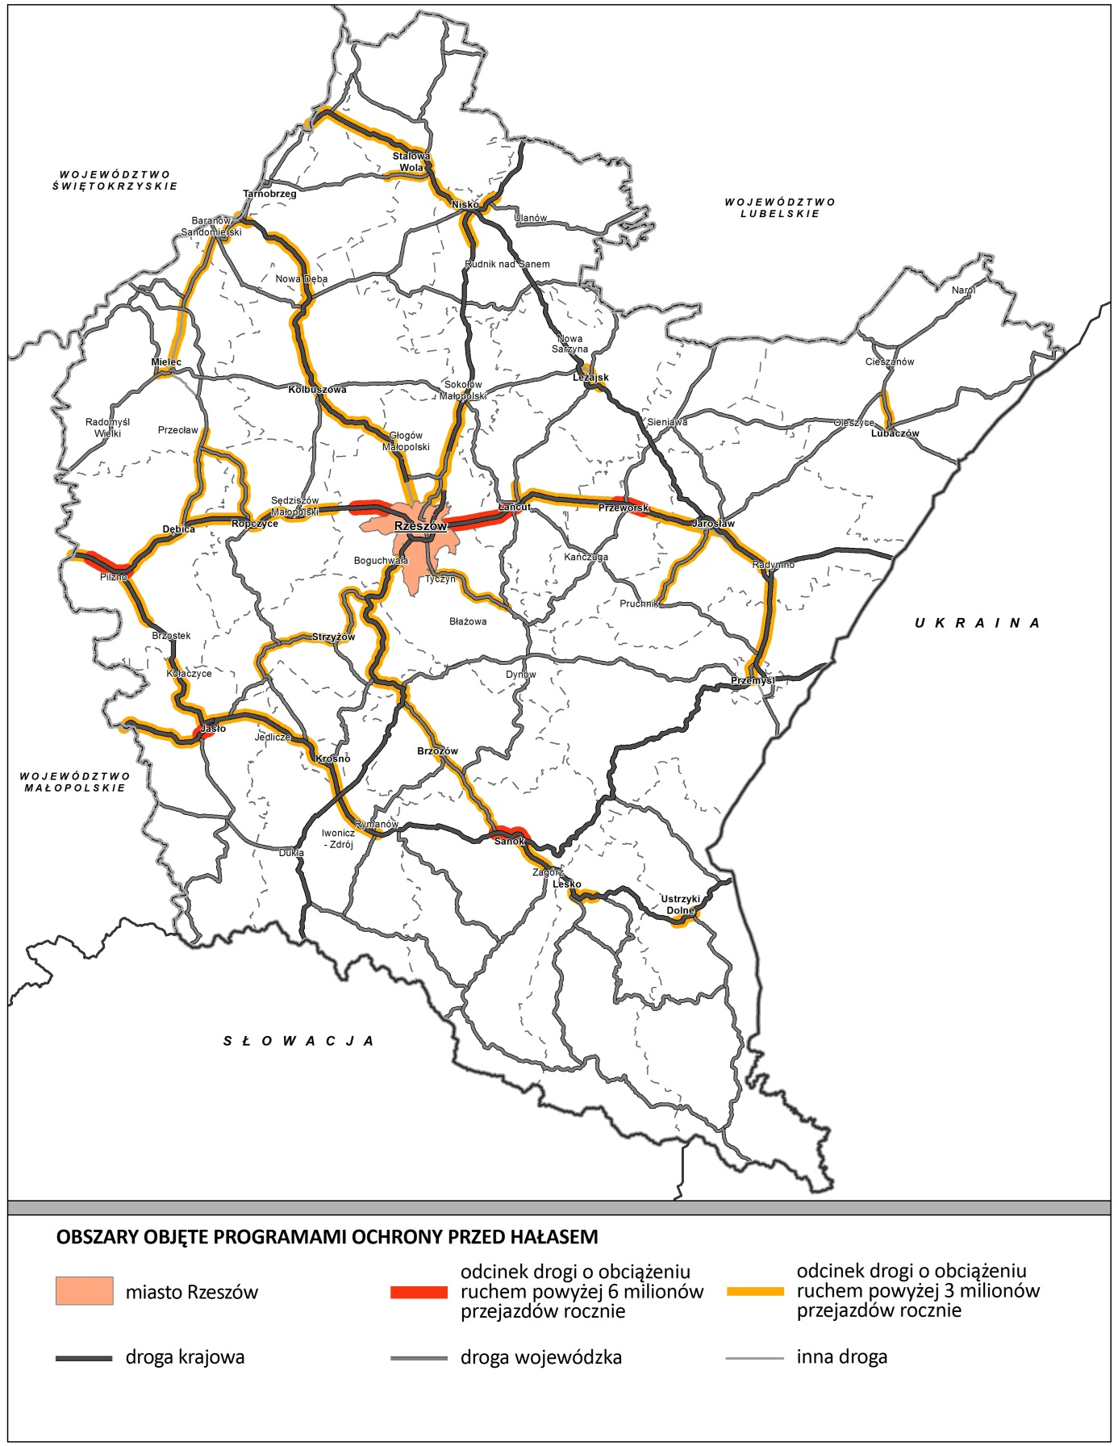
Źródło: Opracowanie własne PBPP w Rzeszowie

Rysunek 23. Klimat akustyczny - monitoring hałasu komunikacyjnego w latach 2007-2015
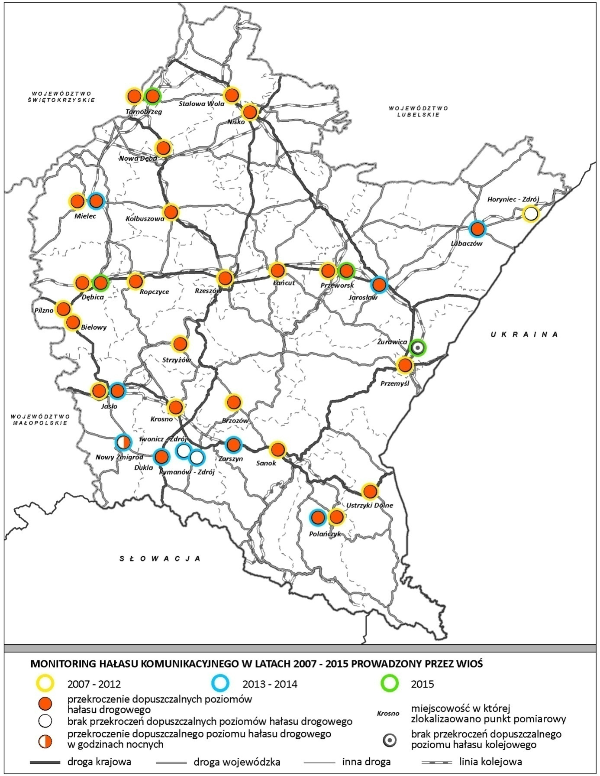
Źródło: Opracowanie własne na podstawie danych publikowanych przez WIOŚ w Rzeszowie

6.2.5. Gospodarka odpadami i zapobieganie powstawaniu odpadów

Gospodarka odpadami w województwie podkarpackim prowadzona jest zgodnie z Planem Gospodarki Odpadami dla Województwa Podkarpackiego 2022 (WPGO) i w oparciu o przepisy regulujące gospodarkę odpadami, a w szczególności ustawę o odpadach. Wojewódzki plan gospodarki odpadami opracowuje Zarząd Województwa, uchwala Sejmik Województwa, a aktualizowany jest nie rzadziej, niż co 6 lat.

Wojewódzki System Odpadowy (WSO) gromadzi dane dotyczące wytwarzania i gospodarowania odpadami oraz rejestruje udzielone zezwolenia w zakresie wytwarzania i gospodarowania odpadami. Według danych WSO, w 2013 r. w województwie wytworzono około 3,3 mln Mg odpadów przemysłowych, z czego 2,17% ich masy stanowiły odpady niebezpieczne. Unieszkodliwieniu poddano 5,6% odpadów, w tym 0,5% składowaniu, a odzyskowi 94,4% wytworzonych odpadów.

Wykres 2. Odpady przemysłowe wytworzone na terenie województwa

Źródło: Plan Gospodarki Odpadami dla Województwa Podkarpackiego 2022, 2017 r.
Unieszkodliwianie odpadów przemysłowych poprzez składowanie w województwie podkarpackim w 2013 r. odbywało się na:
- 25 składowisk odpadów innych niż niebezpieczne i obojętne, gdzie składowano odpady komunalne,
- 4 składowiska odpadów innych niż niebezpieczne i obojętne, gdzie nie składowano odpadów komunalnych,
- 1 składowisko odpadów niebezpiecznych.

W 2015 r. zamknięto 2 składowiska odpadów innych niż niebezpieczne i obojętne, gdzie składowano odpady komunalne.

Według WPGO, w 2014 r. na terenie województwa podkarpackiego wytworzono ponad 525,2 tys. Mg odpadów komunalnych, z czego zebrano i odebrano ogółem 449,4 tys. Mg. Masa odpadów zebranych i odebranych w sposób selektywny wyniosła
174,5 tys. Mg, natomiast odpadów zmieszanych 274,9 tys. Mg. Nadal problemem są składowiska odpadów powstające nielegalnie. (w 2014 r. zidentyfikowano 436 dzikich wysypisk, z czego 356 zlikwidowano).

Wykres 3. Sposób zagospodarowania odpadów komunalnych na terenie województwa podkarpackiego w 2014 r.

* odpady zagospodarowywane przez ich posiadaczy we własnym zakresie (kompostowanie, karmienie zwierząt, spalanie) oraz porzucane na tzw. dzikich wysypiskach
Źródło: Opracowanie własne PBPP w Rzeszowie na podstawie danych zawartych w WPGO 2017 r.

W gminach województwa podkarpackiego w 2014 r. selektywnie odebrano 15 tys. Mg odpadów ulegających biodegradacji, z czego odzyskowi poddano 14,561 tys. Mg, a unieszkodliwieniu (przez składowanie) 439 Mg. Nie wszystkie gminy osiągnęły w 2014 r. wymagane prawem poziomy zagospodarowania odpadów ulegających biodegradacji i niektórych surowców wtórnych. Niski odsetek odpadów pozyskanych w sposób selektywny, nieosiąganie wymaganych poziomów zagospodarowania odpadów, nielegalne składowiska i inne problemy w zakresie gospodarki odpadami skutkują negatywnym wpływem na środowisko. Przyczynami takiego stanu są m.in.: brak punktów selektywnego zbierania odpadów komunalnych w części gmin województwa, niedostateczna ilość instalacji przetwarzania odpadów zielonych, niska świadomość społeczeństwa w zakresie zapobiegania powstawaniu odpadów oraz prawidłowego z nimi postępowania.

Wykres 4. Skład morfologiczny wytworzonej masy odpadów komunalnych

Źródło: Plan Gospodarki Odpadami dla Województwa Podkarpackiego 2022, 2017 r.

W 2014 r. na terenie województwa podkarpackiego odpady komunalne zagospodarowywano w 4 regionalnych instalacjach przetwarzania zmieszanych odpadów komunalnych i w 11 zastępczych instalacjach przetwarzania zmieszanych odpadów komunalnych o łącznej mocy przerobowej 536,3 tys. Mg. Selektywnie zebrane odpady zielone oraz inne bioodpady, zagospodarowywano w 3. regionalnych instalacjach o łącznej mocy przerobowej 13,2 tys. Mg, zlokalizowanych w Krośnie, Paszczynie i Leżajsku.

Odpady komunalne unieszkodliwiane były na 16. składowiskach odpadów innych niż niebezpieczne i obojętne, gdzie składowano pozostałości z przetwarzania odpadów komunalnych i niektóre odpady komunalne. Trzy spośród nich posiadały status instalacji regionalnej (składowiska w Przemyślu, Stalowej Woli i Kozodrzy).

W 2015 r. dwa składowiska zastępcze zostały zamknięte.

Regiony gospodarki odpadami komunalnymi w województwie podkarpackim i instalacje do ich przetwarzania, funkcjonujące w 2017 r. przedstawiono na Rysunku 24.

Powyższe dane w ograniczonym zakresie obrazują stan gospodarki odpadami w województwie. Szczegółowe informacje dotyczące tego obszaru są przedstawione w Planie Gospodarki Odpadami dla Województwa Podkarpackiego 2022.
Rysunek 24. Regiony gospodarki odpadami wraz z instalacjami przetwarzania odpadów komunalnych w 2017 r.
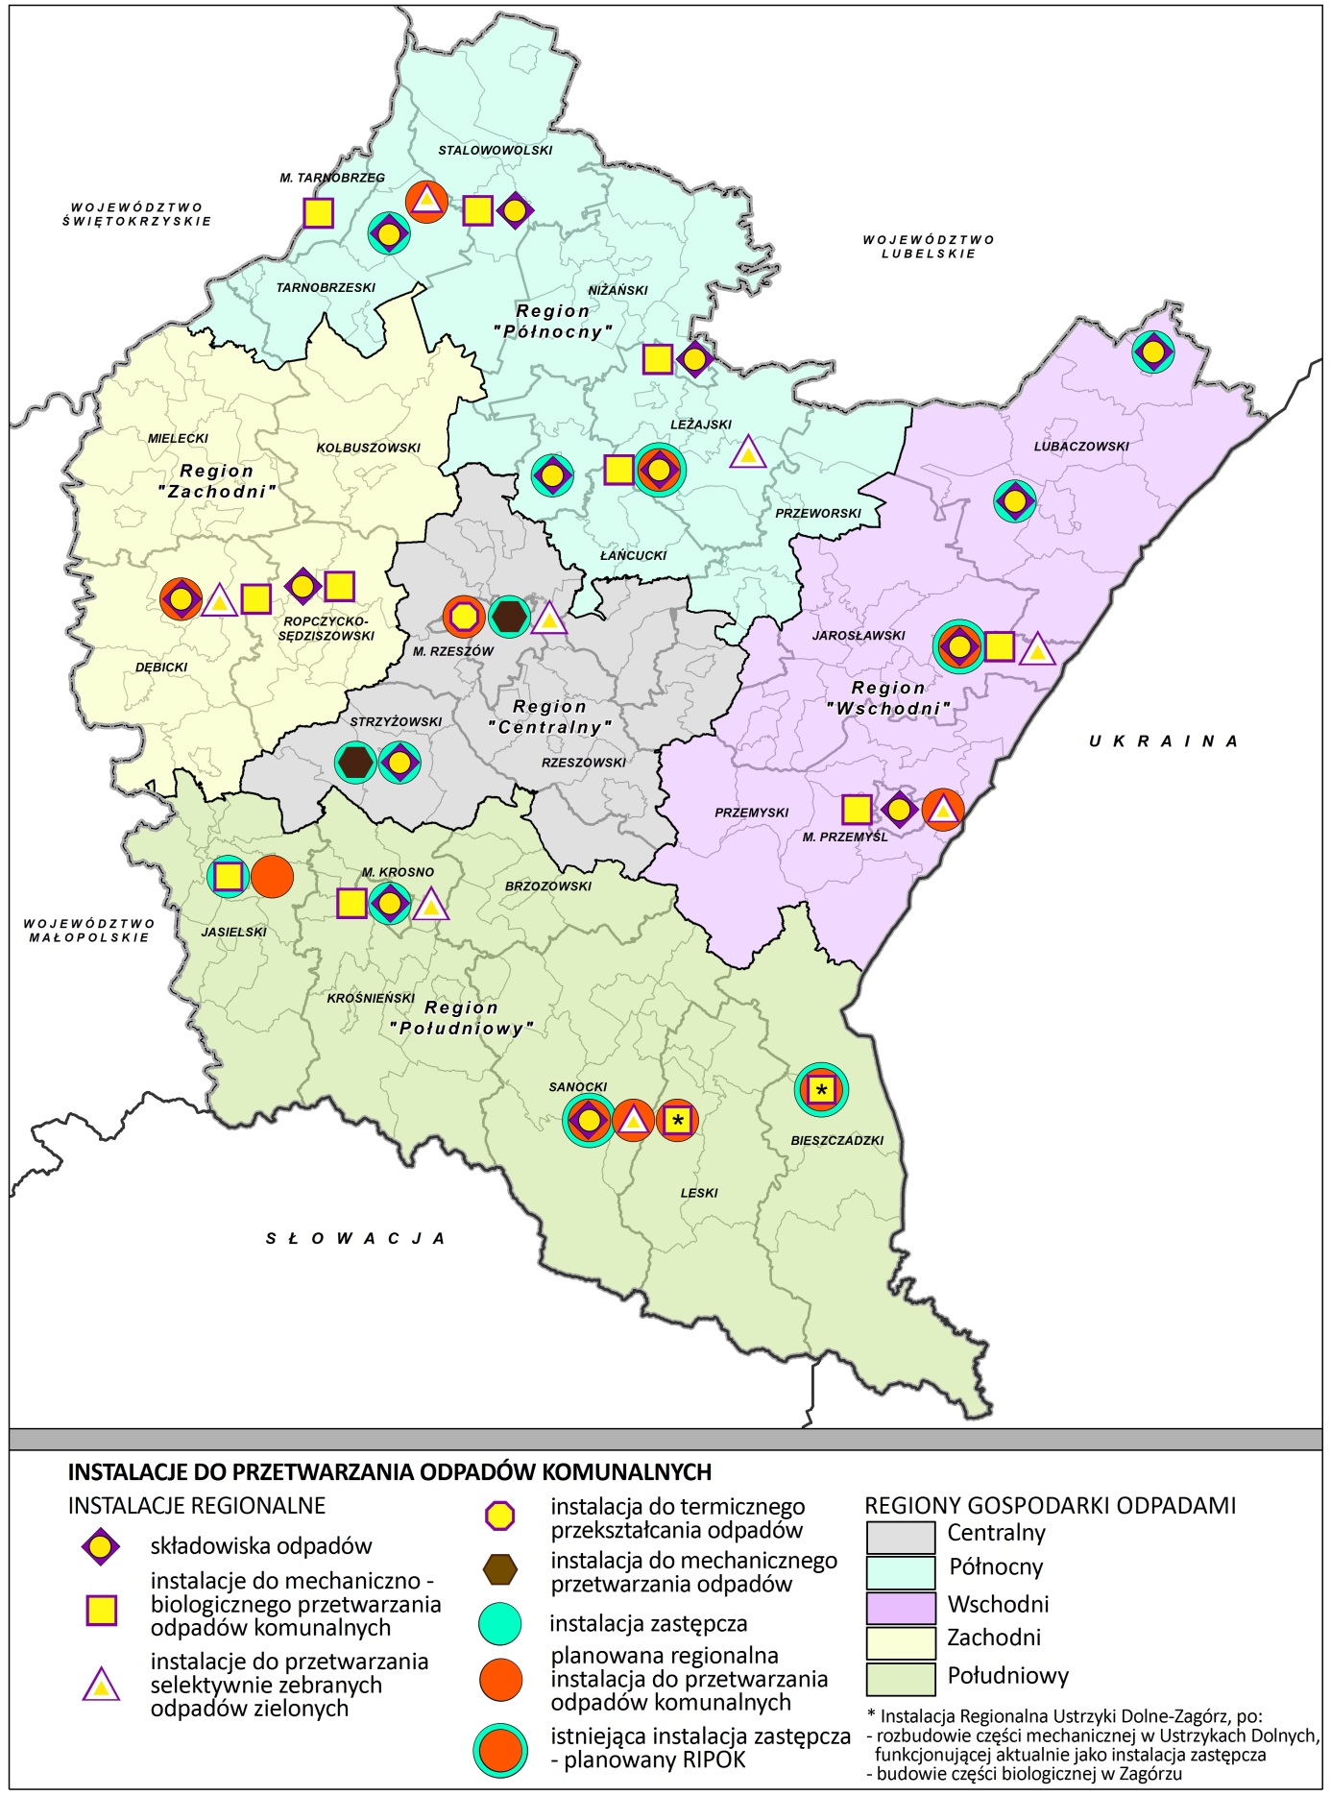
Źródło: Opracowanie własne PBPP w Rzeszowie na podstawie danych zawartych w WPGO 2022.

6.2.6. Zasoby przyrodnicze

6.2.6.1. Ochrona przyrody

Najważniejsze regulacje prawne odnoszące się do zagadnień ochrony przyrody zawarte są w ustawie z dnia 16 kwietnia 2004 roku o ochronie przyrody oraz w przepisach wykonawczych tj.
- Rozporządzenie Ministra Środowiska z dnia 12 stycznia 2011 roku w sprawie obszarów specjalnej ochrony ptaków (Dz. U. z 2011 r., poz. 133, z późn. zm.),
- Rozporządzenie Ministra Środowiska z dnia 6 października 2014 roku w sprawie ochrony gatunkowej zwierząt (Dz. U. z 2016 poz. 2183),
- Rozporządzenie Ministra Środowiska z dnia 9 października 2014 roku w sprawie ochrony gatunkowej roślin (Dz. U. z 2014 r., poz. 1409),
- Rozporządzenie Ministra Środowiska z dnia 9 października 2014 roku w sprawie ochrony gatunkowej grzybów (Dz. U. z 2014 r., poz. 1408).

Na obszarze województwa podkarpackiego zachowały się liczne obszary o wyjątkowych walorach przyrodniczo-krajobrazowych stanowiące ważny element sieci ekologicznych ustanowionych na poziomie europejskim, krajowym i regionalnym. Obszary te połączone są siecią korytarzy ekologicznych, w tym o znaczeniu ponadregionalnym, m.in. paneuropejskim Korytarzem Karpackim, korytarzem ekologicznym biegnącym przez Roztocze, oraz korytarzami rzecznymi Wisły, Sanu, Wisłoki i Wisłoka wraz z korytarzami rzecznymi dopływów tych rzek. Doliny tych rzek, również stanowią ważne elementy sytemu ekologicznego województwa.

Znaczna część województwa objęta została wielkopowierzchniową ochroną przyrody i krajobrazu w postaci:
- 2. parków narodowych (Bieszczadzki Park Narodowy o powierzchni 29200,48 ha i Magurski Park Narodowy o powierzchni 17 435,20 ha),
- 96. rezerwatów przyrody o łącznej powierzchni 11119,32 ha,
- 10. parków krajobrazowych o łącznej powierzchni 283747,00 ha ,
- 13. obszarów chronionego krajobrazu o łącznej powierzchni 468660,00 ha.

Szczególnie cenne obszary zostały włączone do Europejskiej Sieci Ekologicznej
Natura 2000:
- 1. obszaru, który jest zarówno obszarem ptasim jak i obszarem mającym znaczenie dla Wspólnoty: Bieszczady PLC180001 o pow. 111 519,50 ha,
- 7. obszarów wyznaczonych na podstawie Dyrektywy Ptasiej o łącznej powierzchni 396 253,9 ha,
- 55. obszarów Natura 2000 mających znaczenie dla Wspólnoty o łącznej powierzchni 307 719,70 ha.
Ponadto na terenie województwa podkarpackiego, występuje wiele innych obszarów i obiektów chronionych na podstawie ustawy o ochronie przyrody, w tym:
- 1517 pomników przyrody,
- 28 stanowisk dokumentacyjnych,
- 352 użytki ekologiczne o łącznej powierzchni 1869,28 ha,
- 9 zespołów przyrodniczo-krajobrazowych.

Obszary objęte ochroną przyrody zajmują łącznie 44,9% powierzchni województwa, a ich rozmieszczenie przedstawia Rysunek 25. Największą różnorodnością gatunków i siedlisk przyrodniczych charakteryzują się Bieszczady, Beskid Niski oraz rejony pogórzy. Obszarem przyrody o charakterze transgranicznym, jest położony na pograniczu Polski, Słowacji i Ukrainy Międzynarodowy Rezerwat Biosfery „Karpaty Wschodnie” (polską część rezerwatu tworzą: Bieszczadzki Park Narodowy, Ciśniańsko-Wetliński Park Krajobrazowy, Park Krajobrazowy Doliny Sanu, po stronie słowackiej: Park Narodowy Połoniny, a po stronie ukraińskiej: Użański Park Narodowy i Nadsiański Regionalny Park Krajobrazowy). Trwają prace związane z utworzeniem Transgranicznego Rezerwatu Biosfery Roztocze. Podejmowane są inicjatywy mające na celu utworzenia 2. geoparków: Geopark Kamienny Las na Roztoczu oraz Geopark Dolina Wisłoka „Polski Teksas”.

Bogactwo przyrodnicze województwa stanowi zróżnicowana flora i fauna, z pełną gamą drapieżników i roślinożerców, stąd też ważną rolę w ochronie przyrody odgrywa ochrona gatunkowa roślin, zwierząt, grzybów, a także ich siedlisk. W obrębie województwa występują gatunki roślin rzadkich i chronionych. Stwierdzono występowanie, co najmniej 74. gatunków roślin ujętych w Polskiej Czerwonej Księdze Roślin, z czego 14. gatunków, które mają tu naturalne stanowiska. Spośród 130. gatunków kręgowców jakie zostały wpisane do Polskiej Czerwonej Księgi Zwierząt, ponad 60. gatunków występuje w województwie podkarpackim, natomiast spośród 236. gatunków bezkręgowców, w województwie notowanych jest ponad 50. Stwierdzono występowanie gatunków puszczańskich i drapieżników. Do najbardziej cennych należą: żbik, żubr, niedźwiedź, ryś, wilk.

W celu prowadzenia właściwej ochrony, określenia zasad gospodarowania i zarządzania obszarami chronionymi takimi jak: parki narodowe, parki krajobrazowe, rezerwaty przyrody, obszary Natura 2000 sporządza się plany ochrony, przy czym w przypadku obszarów Natura 2000, mogą być sporządzane plany zadań ochronnych. W kolejnych latach obowiązywania wojewódzkiego programu ochrony środowiska kontynuowane będzie zadanie związane z opracowaniem ww. planów.

Rysunek 25. Istniejący system ochrony przyrody
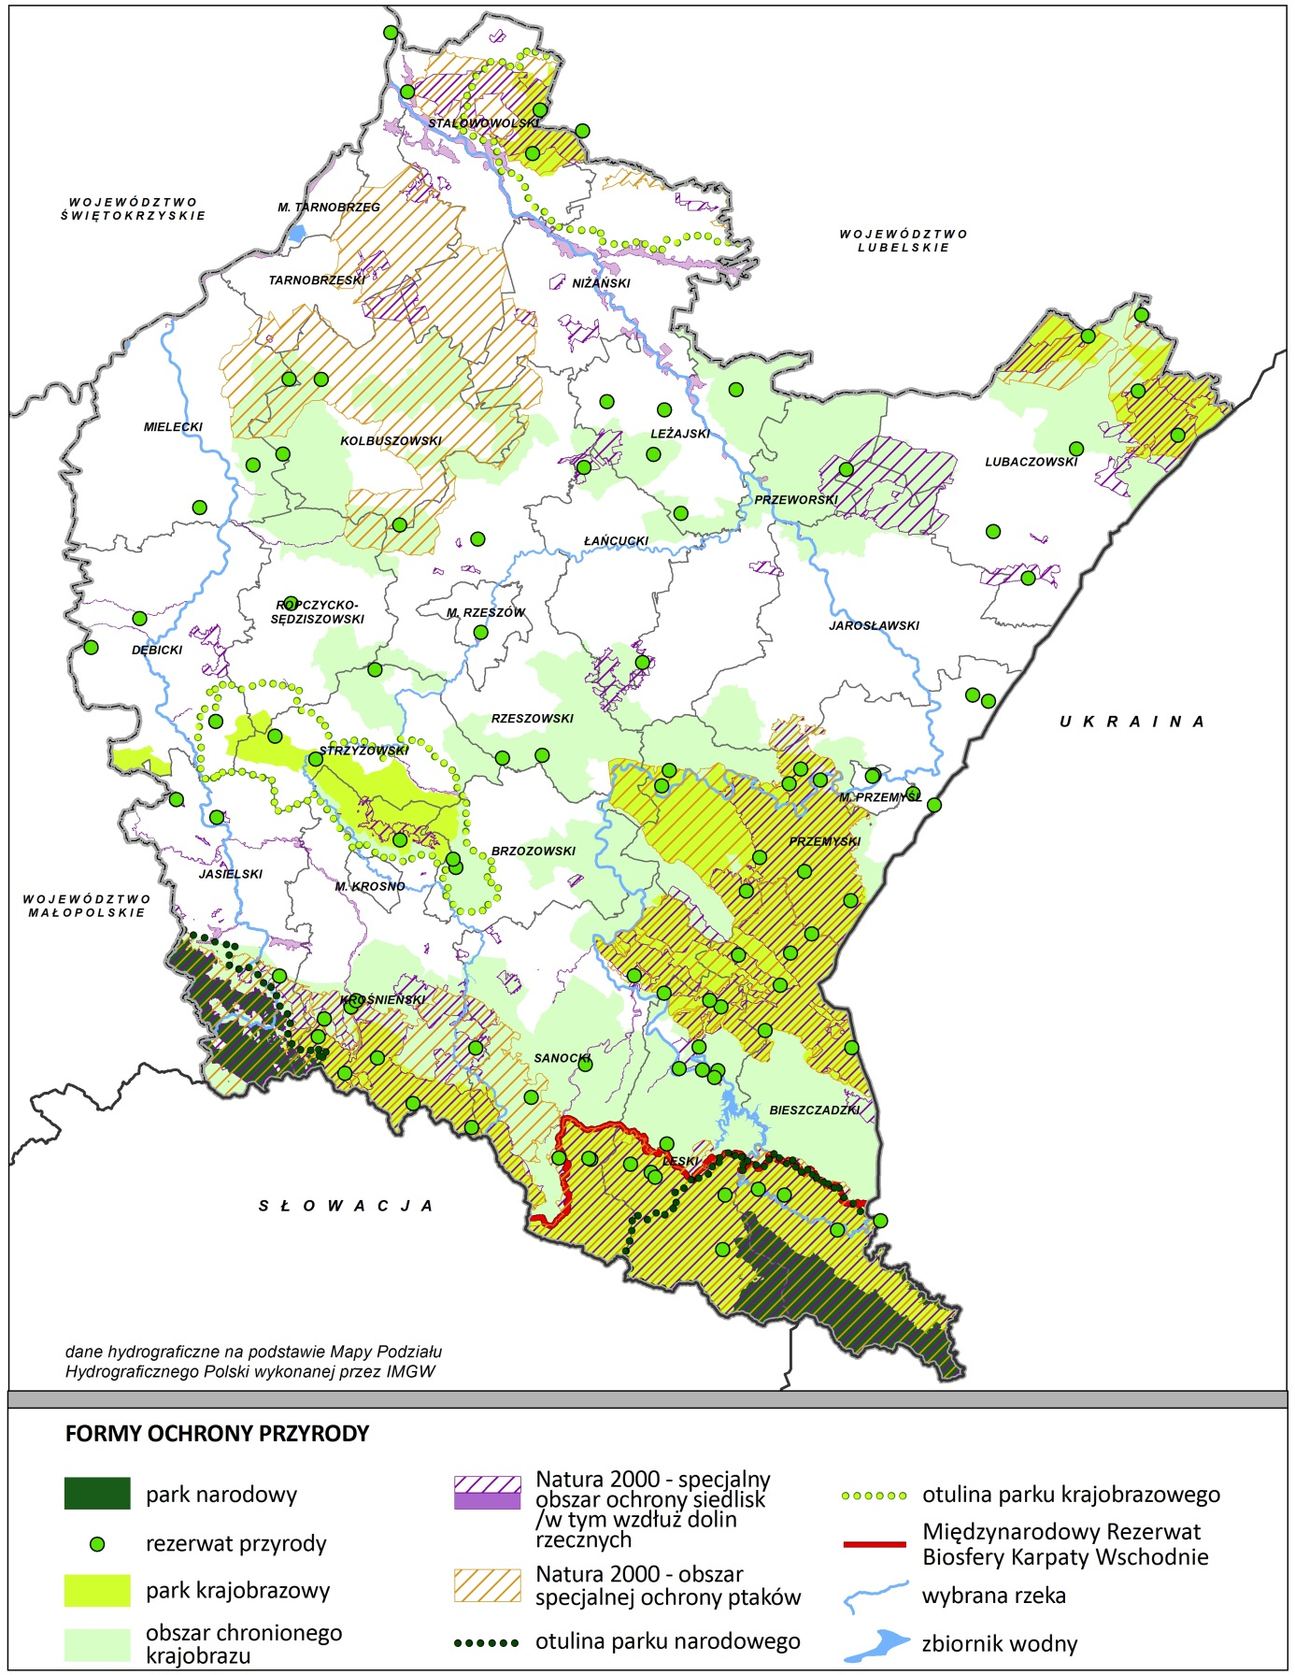
Źródło: Opracowanie własne PBPP w Rzeszowie

6.2.6.2. Lasy

Gospodarka leśna regulowana jest głównie przez ustawę o lasach wraz z przepisami wykonawczymi oraz przez ustawy powiązane m.in. z ustawą o ochronie przyrody.

Województwo podkarpackie jest regionem o dużej (38,1%) i nierównomiernej lesistości (Rysunek 26.). Największe kompleksy lasów znajdują się na południu, południowym - wschodzie i północy województwa. Powiatami o najwyższej lesistości są powiaty bieszczadzki - 70% i leski - 68,1%, natomiast powiatami o najniższym wskaźniku są powiaty łańcucki - 20,8% i jarosławski - 22,3%. Gminami o najwyższym wskaźniku lesistości w województwie są: Cisna (87,5%), Lutowiska (81,9%) i Krempna (74,8%), a o najniższej gminy: Gać (0,1%), Borowa (1,5%) i Przeworsk (1,5%).

W 2015 r. grunty leśne obejmowały powierzchnię 689 704,08 ha (38,1% pow. województwa), z tego lasy zajmowały powierzchnię 679 568,47 ha. Większość lasów w województwie jest własnością Skarbu Państwa w zarządzie Państwowego Gospodarstwa Leśnego Lasy Państwowe (71,9%). Procentowy udział własności lasów przedstawia Wykres 5. Województwo podkarpackie objęte jest zakresem działania trzech Regionalnych Dyrekcji Lasów Państwowych: RDLP w Krośnie (centralna, południowa i wschodnia część woj.), RDLP w Krakowie (zachodnia część woj.) i RDLP w Lubinie (część północna).

Wykres 5. Struktura własności lasów w 2015 r.

Źródło: Opracowanie własne na podstawie Banku Danych Lokalnych, Urząd Statystyczny w Rzeszowie,
stan w 2015 r.
W lasach przeważają siedliska buczyny karpackiej, dolnoreglowe bory jodłowe i grądy. Dominującymi gatunkami drzew w lasach województwa podkarpackiego są: sosna, buk i jodła. Procentowy udział gatunków panujących w lasach województwa podkarpackiego przedstawiono na Wykresie 6.
Wykres 6. Grupy gatunków panujących w lasach województwa podkarpackiego

Źródło: Opracowanie własne na podstawie danych zawartych w opracowaniu „Wielkoobszarowa inwentaryzacja lasów w Polsce. Wyniki za okres 2011-2015”, BULiGL, Sękocin Stary, marzec 2016 r.

Duża część obszarów leśnych województwa została objęta różnymi formami ochrony przyrody lub krajobrazu. Ponadto utworzono trzy Leśne Kompleksy Promocyjne: LKP Lasy Janowskie (założony w 1994 r.), LKP Lasy Birczańskie (2001 r.) i Lasy Bieszczadzkie (2011 r.). Znaczną część lasów pozostających w zarządzie PGL Lasy Państwowe stanowią lasy ochronne (81,4%). Pełnią one funkcje głównie wodochronne (54,2%), uszkodzone przez przemysł (8,1%), podmiejskie (6,7%), glebochronne (6,3%), obronne (3,3%), ostoje zwierząt (1%), cenne przyrodniczo (0,8%), na stałych powierzchniach badawczych (0,4%), uzdrowiskowe (0,5%) i nasienne (0,1%). Rozmieszczenie lasów ochronnych i Leśnych Kompleksów Promocyjnych na terenie województwa podkarpackiego przedstawiono na Rysunku 27.

Lasy województwa charakteryzują się dużą zasobnością, która ciągle wzrasta. W ostatnich latach odnotowano wzrost średniej zasobności drzewostanów od 220 m³/ha w 2003 r. do 310 m³/ha na koniec 2015 r. W lasach dominuje przerębowo-zrębowy sposób zagospodarowania (60%). Jest to najczęstszy sposób gospodarowania lasami w zasobie Własności Rolnej Skarbu Państwa oraz w zarządzie Lasów Państwowych i w lasach gminnych. Specjalny sposób zagospodarowania lasów stosowany jest na 11,4% powierzchni leśnej województwa, głównie w parkach narodowych. W ciągu ostatnich 5 lat pozyskanie drewna wzrosło o 7,6%, ale jednocześnie o 10,8% wrosła powierzchnia objęta odnowieniami (Wykres 7.).

Wykres 7. Pozyskanie drewna w latach 2011-2015

Źródło: Opracowanie własne PBPP w Rzeszowie na podstawie danych Banku Danych Lokalnych, GUS, 2015 r.

W 2015 r. zalesiono 288,73 ha gruntów nieleśnych, głównie prywatnych. Dobrym i bardzo dobrym sposobem pielęgnacji objęto 75,9% drzewostanów województwa, natomiast niewłaściwy sposób pielęgnacji zastosowano w stosunku do 4% drzewostanów.

W 2015 r. pożary lasów na terenie województwa podkarpackiego objęły powierzchnię 698,38 ha (12,7% powierzchni lasów objętych pożarami w Polsce).

Uszkodzenia drzewostanów województwa podkarpackiego zaliczono do klasy ostrzegawczej i w 2015 r. obejmowały one 27% powierzchni wszystkich drzewostanów, jednak w stosunku do roku poprzedniego obszar drzewostanów uszkodzonych zwiększył się o blisko 7%. Wzrosła powierzchnia drzewostanów uszkodzonych przez owady, grzyby i bakterie, wiatr i inne czynniki, w tym nieustalone. Poziom uszkodzeń w lasach państwowych jest porównywalny do uszkodzeń w lasach prywatnych.

Przyczyny uszkodzenia drzewostanów w województwie podkarpackim obrazuje Wykres 8.

Wykres 8. Przyczyny uszkodzenia drzewostanów w 2015 r.

Źródło: Opracowanie własne PBPP na podstawie „Wielkoobszarowej inwentaryzacji lasów w Polsce.
Wyniki za okres 2011-2015”, Biuro Urządzania Lasu i Geodezji Leśnej, Sękocin Stary, marzec 2016 r.

Na terenie województwa podkarpackiego, w roku gospodarczym 2014/2015, działało 118 kół łowieckich zrzeszających 7 193 myśliwych. Liczebność i odstrzały zwierzyny łownej w 2015 r., wg wybranych gatunków przedstawia Wykres 9.

Wykres 9. Liczebność i odstrzały zwierzyny łownej w 2015 r.

Źródło: Opracowanie własne PBPP na podstawie Banku Danych Lokalnych, 2015 r.

Rysunek 26. Lesistość gmin
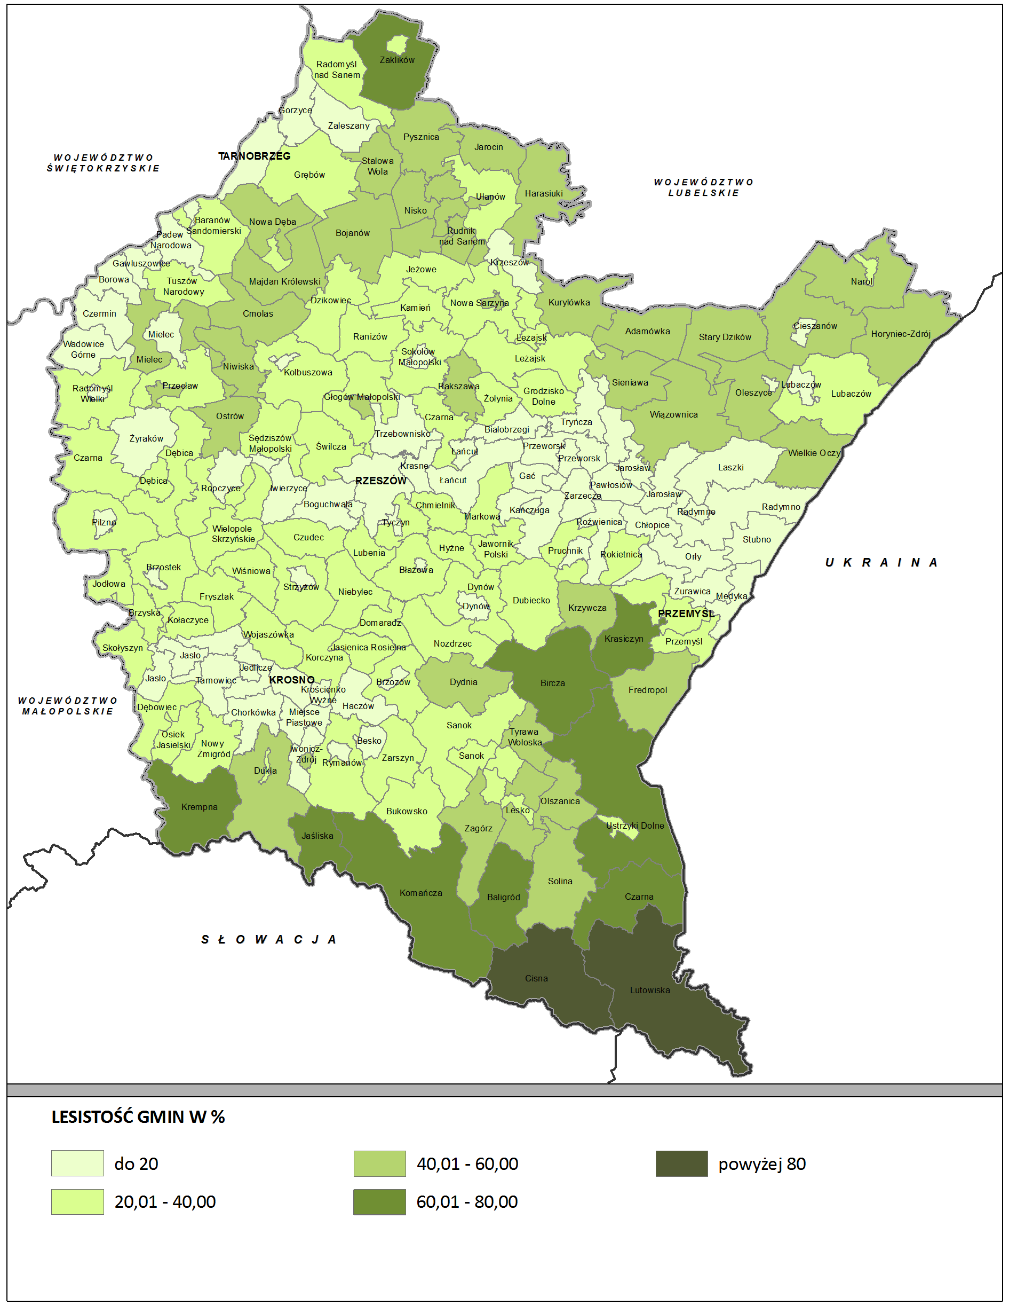

Źródło: Opracowanie własne wg informacji Banku Danych Lokalnych, Urząd Statystyczny w Rzeszowie,
(stan na dzień 1 styczeń 2015 r.).

Rysunek 27. Lasy ochronne i Leśne Kompleksy Promocyjne
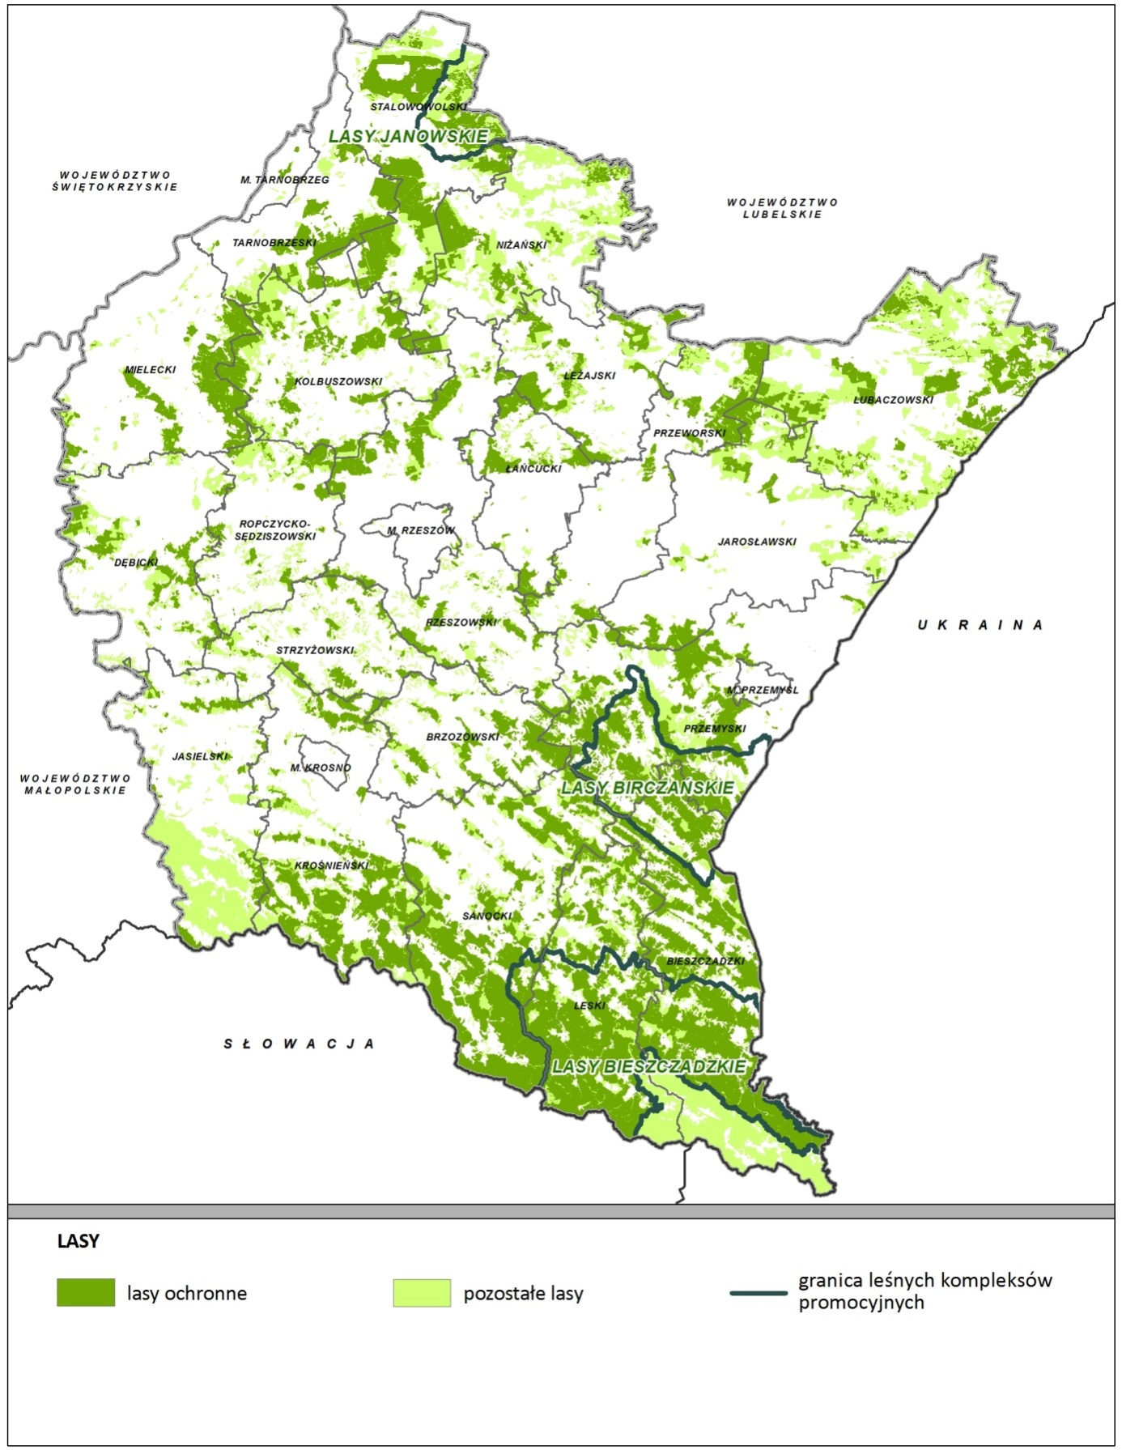
Źródło: Opracowanie własne na podstawie danych DGLP, 2015 r.

6.2.7. Zagrożenia poważnymi awariami i transport substancji niebezpiecznych

Rozwój gospodarczy i postępujący za tym rozwój technologii przemysłowych sprawia, że wzrasta zagrożenie chemiczne, pożarowe, techniczne czy ekologiczne. Corocznie zwiększa się zarówno ilość niebezpiecznych substancji chemicznych przechowywanych i wytwarzanych w zakładach, jak również transportowanych po drogach i trasach kolejowych. Zagadnienia przeciwdziałania poważnym awariom regulują dyrektywy Rady Unii Europejskiej i przepisy ustawy Prawo ochrony środowiska. Od Państw Członkowskich wymaga się, by sporządzane przez nie strategie i plany zagospodarowania przestrzennego, uwzględniały zapobieganie poważnym awariom i ograniczanie ich skutków. Celem Dyrektywy Seveso III jest zapewnienie wysokiego poziomu ochrony zdrowia ludzkiego i środowiska, m.in. poprzez ujednolicenie i zharmonizowanie systemu klasyfikacji i oznakowania chemikaliów - GHS, ograniczanie zbędnych obciążeń administracyjnych, doprowadzenia do spójności i klarowności nowych przepisów, wymianę informacji pomiędzy prowadzącymi zakłady i informowanie społeczeństwa, a także udział społeczeństwa w podejmowaniu decyzji. Ponadto duży nacisk kładzie się na zagadnienia zagospodarowania przestrzennego, w tym zmniejszenia ryzyka efektu domina. Ustawa Prawo ochrony środowiska nie zalicza transportu materiałów niebezpiecznych i ich czasowego magazynowania poza zakładami, poszukiwania, rozpoznawania i wydobywania kopalin ze złóż, do działań stwarzających ryzyko wystąpienia poważnej awarii.

Potencjalne źródło zagrożenia poważnymi awariami na terenie województwa podkarpackiego, stanowią zakłady przemysłowe oraz obiekty przerabiające i magazynujące Toksyczne Środki Przemysłowe (TSP). W 2016 r. na terenie województwa zlokalizowanych było 10 zakładów z grupy o dużym ryzyku powstania poważnej awarii przemysłowej i 20 zakładów z grupy o zwiększonym ryzyku. Część z tych zakładów należy do grupy zakładów, których zlokalizowanie w niedużej odległości od siebie, może zwiększyć prawdopodobieństwo wystąpienia awarii przemysłowej lub pogłębić jej skutki.
Są to: 3 zakłady w Nowej Sarzynie, 2 zakłady w Jaśle, 2 zakłady w Pustkowie (Rysunek 28).

Rysunek 28. Potencjalni sprawcy poważnych awarii i bomby ekologiczne
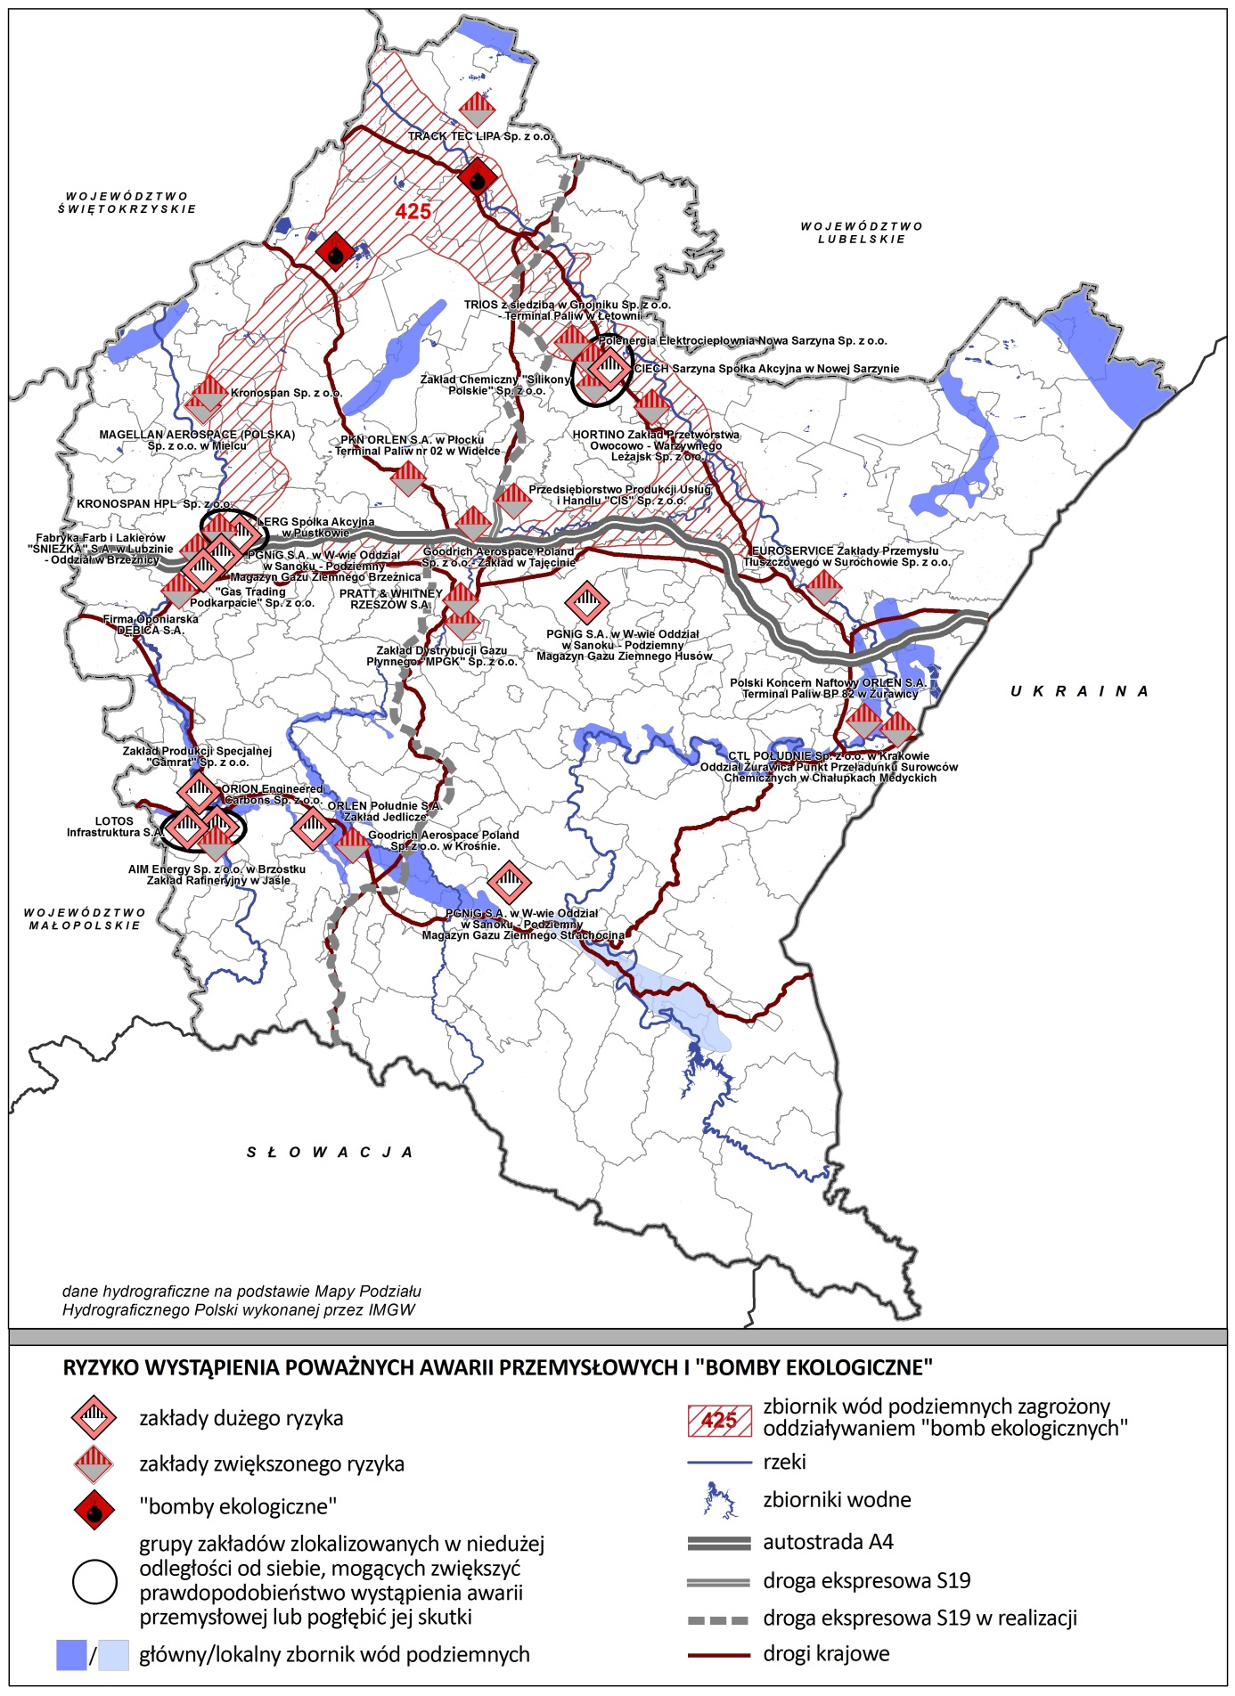
Źródło: Opracowanie własne PBPP na podstawie danych WIOŚ w Rzeszowie i danych Podkarpackiego Wojewódzkiego Komendanta PSP w Rzeszowie, 2016 r.

W ewidencji Inspekcji Ochrony Środowiska, na terenie województwa podkarpackiego, znajduje się 51 zakładów zaliczanych do kategorii Potencjalnych Sprawców Poważnych Awarii (PSPA). W zakładach dużego i zwiększonego ryzyka utrzymywane są wysokie standardy bezpieczeństwa, dlatego od 2003 r. na terenie województwa podkarpackiego nie było przypadku poważnej awarii. W ubiegłych latach odnotowywano jednak przypadki zdarzeń o znamionach poważnych awarii, głównie związane z transportem substancji niebezpiecznych, transportowanymi najczęściej drogami krajowymi i wojewódzkimi, a także międzynarodową magistralą kolejową E30.

Materiały jądrowe, źródła promieniowania i urządzenia zawierające takie źródła, odpady promieniotwórcze i wypalone paliwo jądrowe, mogą być wwożone na terytorium województwa przez 3 przejścia graniczne z Ukrainą: drogowe w Korczowej i Medyce oraz kolejowe w Przemyślu. Na wszystkich przejściach granicznych wprowadzono kontrolę chemiczno-radiometryczną (ekologiczną) osób i towarów.

Krajowy system ratowniczo-gaśniczy (KSRG) na poziomie wojewódzkim tworzą Komenda Wojewódzka Państwowej Straży Pożarnej w Rzeszowie i Podkarpacka Brygada Odwodowa. Jednostki te na podstawie podpisanych porozumień, współpracują z innymi jednostkami wojewódzkimi, odpowiedzialnymi za bezpieczeństwo lub monitorującymi stan środowiska tj.:
- Wojewódzkim Inspektoratem Ochrony Środowiska w Rzeszowie;
- Wodnym Ochotniczym Pogotowiem Ratunkowym woj. podkarpackiego;
- Bieszczadzkim Wodnym Ochotniczym Pogotowiem Ratunkowym;
- Bieszczadzkim Oddziałem Straży Granicznej w Przemyślu,
- Wojewódzkim Sztabem Wojskowym w Rzeszowie;
- Grupą Bieszczadzką Górskiego Ochotniczego Pogotowia Ratunkowego;
- Komendą Wojewódzką Policji w Rzeszowie;
- Samodzielnym Publicznym Zakładem Opieki Zdrowotnej Lotnicze Pogotowie Ratunkowe Region Południe, Filia w Sanoku;
- Stowarzyszeniem Cywilnych Zespołów Ratowniczych z Psami STORAT w Rzeszowie.

Ponadto, w dniu 25 września 2015 r. w Rzeszowie zawarte zostało porozumienie pomiędzy Podkarpackim Komendantem Wojewódzkim Państwowej Straży Pożarnej a Samodzielnym Publicznym Zespołem Opieki Zdrowotnej w Leżajsku, w sprawie zasad współdziałania specjalistycznych grup ratownictwa chemiczno-ekologicznego PSP i Szpitalnego Oddziału Ratunkowego SP ZOZ w Leżajsku. Celem porozumienia było ustalenie zasad i zakresu współdziałania podczas działań ratowniczych z udziałem substancji niebezpiecznych (chemicznych, biologicznych i radiacyjnych), prowadzonych przez specjalistyczne grupy ratownictwa chemiczno-ekologicznego funkcjonujące na terenie województwa podkarpackiego oraz wymagających wykorzystania zespołu Państwowego Ratownictwa Medycznego.

Na poziomie powiatowym, system ratowniczo - gaśniczy wg stanu z dnia 31 grudnia 2015 r. tworzą 4 komendy miejskie, 17 komend powiatowych PSP w strukturach, w których funkcjonowało 27 jednostek ratowniczo - gaśniczych oraz jeden posterunek PSP, a także 303 jednostki OSP włączone do KSRG.W przypadku zdarzenia znacznych rozmiarów, wymagającego użycia większej ilości sprzętu specjalistycznego oraz w zakresie przeciwdziałania zagrożeniom chemicznym, biologicznym, radiologicznym, nuklearnym i wybuchowym, działania ratownicze prowadzone są przez specjalistyczne grupy ratownicze tj.:
- 3 grupy ratownictwa wodno-nurkowego jednostek KM PSP w Przemyślu, Tarnobrzegu i Sanoku;
- 2 grupy ratownictwa chemiczno-ekologicznego KM PSP w Rzeszowie i Leżajsku;
- 1 grupę ratownictwa wysokościowego KM PSP w Rzeszowie.

W 2015 roku na terenie województwa podkarpackiego odnotowano 23 000 zdarzeń, w tym 9 219 pożarów, 13 124 miejscowych zagrożeń, 657 fałszywych alarmów, najwięcej w powiatach:
- rzeszowskim - 2 492;
- krośnieńskim - 2 301;
- przemyskim - 1 608;
- dębickim - 1 515;
- tarnobrzeskim - 1 409.

Znaczące oddziaływanie na środowisko i mogą mieć składowiska odpadów zwłaszcza poprodukcyjnych, które nie zostały jeszcze zrekultywowane lub zrekultywowane w sposób nieprawidłowy. Na terenie województwa podkarpackiego zidentyfikowano 2 obiekty zaliczone do bomb ekologicznych, stanowiące zagrożenie dla wód Głównego Zbiornika Wód Podziemnych 425 Dębica - Stalowa Wola - Rzeszów:
- składowisko odpadów poprodukcyjnych (6 stawów osadowych) Huty Stalowa Wola S.A. usytuowane w terenach nad zalewowych Sanu, na przepuszczalnych piaskach, w obszarze wód podziemnych Stalowej Woli, w odległości 2 km od dwóch ujęć wody;
- nierozpoznane źródło zanieczyszczeń chemicznych migrujących do wód podziemnych, stanowiących zasoby wody pitnej dla ludności miasta i gminy Nowa Dęba, w obrębie ustanowionej strefy ochrony pośredniej ujęcia wody (Rysunku 28).

6.2.8. Gleby

Kwestie związane z ochroną, rekultywacją i remediacją gleb regulowane są w kilku aktach prawnych. Za najważniejsze należy uznać:

- Ustawę z dnia 3 lutego 1995 r. o ochronie gruntów rolnych i leśnych(Dz. U. z 2015 r., poz. 909 z późn. zm.), która określająca zasady prowadzenia spraw ochrony gleb użytkowanych w celach rolnych i leśnych, w tym rekultywacji oraz poprawy ich wartości użytkowej,
- Ustawę z dnia 27 kwietnia 2001 r. Prawo ochrony środowiska (Dz. U. z 2017 r., poz. 519),
która określa na czym polega ochrona powierzchni ziemi oraz wydane na jej podstawie akty wykonawcze, w szczególności rozporządzenie Ministra Środowiska z dnia 1 września 2016 r. w sprawie sposobu prowadzenia oceny zanieczyszczenia powierzchni ziemi(Dz. U. z 2016 r., poz. 1395),
- Ustawę z dnia 13 kwietnia 2007 r. o zapobieganiu szkodom w środowisku i ich naprawie
(t.j. Dz. U. z 2014 r., poz. 1789) oraz wydanych na jej podstawie aktów wykonawczych, stosowaną w przypadku bezpośredniego zagrożenia szkodą w środowisku lub szkody w środowisku spowodowanej przez działalność podmiotu korzystającego ze środowiska stwarzającą ryzyko szkody w środowisku.

Przyczyny zanieczyszczenia gleb

Zanieczyszczenia ziemi są powiązane ze stanem całego środowiska, wpływają na nie pośrednio zanieczyszczenia wód i powietrza. Podobnie jak w przypadku pozostałych zanieczyszczeń, do zatruwania ziemi przyczynia się rozwój przemysłu i urbanizacja, ale także komunikacja i rolnictwo. Źródłem zanieczyszczeń ziemi jest nie tylko działalność człowieka związana z produkcją przemysłową czy rolniczą, ale także wszelkie przekształcenia krajobrazu. Niszczenie siedlisk, przeznaczenie kolejnych terenów pod zabudowę, czy też przekształcenia w krajobrazie rolniczym (melioracja, intensyfikacja produkcji, wypalanie traw) powodują daleko idące zmiany. W efekcie dochodzi do zmian mikroklimatu,
a w dalszej kolejności do stepowienia, wyjaławiania gleb, wyginięcia niektórych gatunków roślin i zwierząt.

Rodzaje, użytkowanie i stan gleb

Gleby na obszarze województwa podkarpackiego charakteryzuje duża zmienność typologiczna uwarunkowana budową geologiczną, mocno zróżnicowaną rzeźbą terenu, stosunkami wodnymi, charakterem szaty roślinnej oraz działalnością człowieka(Rysunek 29). Na terenach nizinnych województwa dominują gleby płowe i brunatne, wytworzone z piasków, glin, iłów i utworów pyłowych. Część północno-wschodnią województwa - Płaskowyż Tarnogrodzki, część Równiny Biłgorajskiej oraz Roztocze, pokrywają gleby brunatne i bielice. W obniżeniach terenu występują gleby rdzawe i bielicowe. W dolinach rzek: Wisły, Sanu, Wisłoki i Wisłoka oraz ich dopływów wytworzyły się mady - gleby pyłowe gliniaste i pyłowe, zaliczane są do III klasy bonitacyjnej, lecz ich znaczenie gospodarcze jest znikome z uwagi na ich niewielką ilość. W rejonie Jarosławia, Przemyśla i Przeworska występują czarnoziemy, gleby zaliczane do najlepszych w województwie (pomimo, iż często są zdegradowane i częściowo zakwaszone). Na obszarach wyżynnych i górskich przeważają gleby brunatne wytworzone ze skał fliszowych.

Województwo posiada ogólnie korzystne warunki przyrodnicze dla produkcji rolniczej. Uśredniony wskaźnik waloryzacji rolniczej przestrzeni produkcyjnej (uwzględniający jakość gleb, warunki klimatyczne i wodne oraz rzeźbę terenu) wynosi 70,4 pkt (Polska - 66,6 pkt). Jakość gleb pod względem przydatności do produkcji rolniczej określają klasy bonitacyjne od I do VI, przy czym klasa I oznacza najwyższą wartość rolniczą, a klasa VI - najniższą. Największą powierzchnię użytków rolnych zajmują gleby IV, III i V klasy bonitacyjnej (łącznie ok. 87% użytków rolnych). Udział gleb bardzo słabych (VI klasa) nadających się pod zalesienia, wynosi 7%, natomiast udział gleb najlepszych (klasa I) i bardzo dobrych (klasa II) jest niewielki. Gleby te zajmują łącznie 5% powierzchni użytków rolnych. Utrzymujące się od wielu lat nadmierne zakwaszenie gleb, obniża ich jakość i produktywność, przy czym większość gleb województwa wymaga wapnowania. Problemem jest również zjawisko erozji, często o znacznej intensywności.

Struktura użytkowania gruntów, w wyniku rozwoju gospodarczego województwa, zmienia się. Zmniejsza i różnicuje się areał upraw, natomiast wzrasta powierzchnia zajmowana przez tereny zabudowane, drogi, lasy i pastwiska. W 2015 r. w strukturze użytkowania gruntów województwa dominowały użytki rolne (937 196 ha) oraz grunty leśne, zadrzewione i zakrzewione (728 701 ha) - (Wykres 10.).

Wykres 10. Struktura użytkowania gruntów w województwie podkarpackim w 2015 r.

Źródło: Opracowanie własne PBPP na podstawie publikacji GUS „Ochrona Środowiska 2015”

Ogólna powierzchnia zasiewów w 2015 r. wyniosła 320 200 ha i była wyższa o 0,3% niż w roku 2014. W strukturze zasiewów dominowały zboża, stanowiące 73% powierzchni wszystkich upraw. W 2015 r. w posiadaniu gospodarstw rolnych znajdowało się ok. 37,6% powierzchni województwa (670,2 ha). Większość stanowiły użytki rolne w dobrej kulturze (96,8%). Największy odsetek (44,5%) stanowiły gospodarstwa rolne o powierzchni 2-5 ha. Udział gospodarstw o powierzchni powyżej 15 ha wynosił zaledwie 3,1%. Dominujący sposób użytkowania gruntów rolnych przedstawiono na Rysunku 30.

Rolnicza przestrzeń produkcyjna w województwie stwarza dobre warunki do rozwoju zdrowej żywności oraz przetwórstwa rolno - spożywczego. Pozytywnym zjawiskiem ostatnich lat jest znaczne zmniejszenie powierzchni gruntów ugorowanych. W dużej mierze jest to wynik wsparcia rolnictwa środkami finansowymi.

Stan gleb

Według danych Inspekcji Jakości Handlowej Artykułów Rolno Spożywczych(IJHARS),w roku 2015 zmniejszyła się liczba producentów rolnych na terenie województwa podkarpackiego (o 13,6%). W grudniu 2015 r. działalność ekologiczną prowadziło 1305 producentów ekologicznych, na powierzchni 16 655,56 ha. W stosunku do roku poprzedniego powierzchnia gospodarstw rolnych zmniejszyła się o 29,1%. Wśród producentów ekologicznych przeważają producenci posiadający gospodarstwa rolne (96,6%).

Z uwagi na klimat, budowę geologiczną i urozmaiconą rzeźbę terenu (silne sfałdowania, poprzecinane licznymi dolinami), cały obszar województwa, w szczególności jego południowa część, narażony jest na występowanie procesów erozyjnych. W województwie podkarpackim 36,3% powierzchni gruntów rolnych i leśnych zagrożonych jest erozją wodną powierzchniową, z tego 17,1% w stopniu silnym. Nieco mniejszego obszaru, bo 24% powierzchni gruntów rolnych i leśnych, dotyczy zagrożenia erozją wodną wąwozową. Sporym problemem jest również erozja wietrzna, obejmująca 12,5% powierzchni ogólnej gleb użytkowanych rolniczo. Jednym z najpoważniejszych problemów rolnictwa i ochrony środowiska, jest degradacja chemiczna gleb. Jej najczęstszym i bezpośrednim następstwem jest nadmierne zakwaszenie oraz skażenie powierzchniowej warstwy ziemi. Źródłami tych zanieczyszczeń są: przemysł, transport, gospodarka komunalna oraz rolnictwo. W celu określenia charakteru zmian, ich nasilenia oraz zasięgu czynników substancji chemicznych, prowadzone są badania w ramach państwowego monitoringu środowiska.

Badania stanu gleb prowadzone są w cyklach wieloletnich. Badania Okręgowej Stacji Chemiczno-Rolniczej w Rzeszowie, wykonywane są w cyklach 4. letnich i dotyczą odczynu gleb oraz zasobności w makroelementy (fosfor, potas, magnez) w procentach użytków rolnych. Badania chemizmu gleb ornych przeprowadzane są w cyklach 5. letnich przez Instytut Uprawy, Nawożenia i Gleboznawstwa w Puławach (w ramach Państwowego Monitoringu Środowiska).

Najważniejszymi elementami oceny jakości gleb na danym obszarze jest ich odczyn, zawartość próchnicy, zasobność w podstawowe makroskładniki (fosfor, potas, magnez i azot), a także zawartość metali ciężkich.
O właściwościach użytkowych gleb decyduje ich odczyn. Nadmierne zakwaszenie może prowadzić do zmniejszenia produktywności i żyzności gleby oraz ograniczenia dostępności mineralnych składników pokarmowych dla roślin i obniżenia odporności gleby na procesy degradacyjne. Ponad 57% gleb użytkowanych rolniczo na terenie województwa,
to gleby kwaśne i bardzo kwaśne wymagające niemal natychmiastowego wapnowania. Bez względu na rodzaj skały macierzystej i skład granulometryczny, poziom zakwaszenia zarówno w północnej, jak i południowej części województwa jest wysoki i osiąga zbliżone wartości. W 2014 r. najbardziej zakwaszone były gleby powiatów: bieszczadzkiego (100%), kolbuszowskiego (77%), niżańskiego 75%), zaś najmniejszy udział gleb kwaśnych i bardzo kwaśnych odnotowano w powiatach: przeworskim (47%), lubaczowskim i łańcuckim (49%). Poziom zakwaszenia gleb na terenie województwa przedstawia Rysunek 31. Głównym zabiegiem agrotechnicznym, który może zniwelować nadmierne zakwaszenie gleby, a tym samym poprawić jej właściwości i zwiększyć produktywność, jest wapnowanie. Badania gleb wykonane w 2014 r. przez Okręgową Stację Chemiczno-Rolniczą w Rzeszowie wykazały, że wapnowanie jest konieczne i potrzebne na 61% powierzchni badanych gruntów, wskazane dla 12% powierzchni, zaś ograniczone i zbędne w stosunku do 27% przebadanego obszaru.

O potencjale produkcyjnym gleb, oprócz odczynu, decyduje również zasobność w próchnicę i makroelementy (fosfor, potas, magnez i azot) oraz dostępność mikroelementów dla roślin. Zawartość próchnicy oscyluje na poziomie średnich wartości uznawanych za charakterystyczne dla dominujących typów gleb w poszczególnych regionach województwa.

Pod względem zasobności w fosfor i potas, gleby województwa są zróżnicowane. Niedobór przyswajalnego potasu i fosforu stwierdzono na 45-52% badanych użytków rolnych. Niedobór tych pierwiastków wciąż się pogłębia i od kilku lat utrzymuje się na bardzo wysokim poziomie. W 2014 r. największe niedobory podstawowych makroskładników stwierdzono w powiatach:
- bieszczadzkim, sanockim, jasielskim, krośnieńskim, leskim, tarnobrzeskim, stalowowolskim (96-74% użytków rolnych w zakresie fosforu);
- kolbuszowskim, niżańskim, dębickim, leskim, ropczycko-sędziszowskim, strzyżowskim (71-57% użytków rolnych w zakresie potasu);
- strzyżowskim, leżajskim, kolbuszowskim, dębickim, bieszczadzkim, rzeszowskim (41-35% użytków rolnych w zakresie magnezu).

Badania prowadzone na potrzeby monitoringu i doradztwa wykazały, że w 2014 r.:
- gleby nie były zanieczyszczone metalami ciężkimi;
- zawartość azotu mineralnego zbliżona była do zawartości niestwarzających zagrożenia dla środowiska i wód gruntowych;
- wystąpił deficyt boru i miedzi;
- zawartość cynku, manganu i żelaza w glebie oscylowała wokół wartości średniej i wysokiej.

Udział gleb województwa podkarpackiego o niskiej, średniej i wysokiej zasobności
w mikroelementy, w 2014 r. przedstawiono w Tabeli 12.

Tabela 12. Zasobność gleb w mikroelementy w roku 2014
Mikroelement | [%] Udział gleb o zawartości
Mikroelement | niskiej |  | średniej |  | wysokiej
Mikroelement | 2014 | 2011-2014 | 2014 | 2011-2014 | 2014 | 2011-2014
bor | 79 | 75 | 221 | 21 | 0 | 1
mangan | 11 | 5 | 83 | 89 | 6 | 6
miedź | 63 | 34 | 23 | 54 | 14 | 12
cynk | 37 | 23 | 63 | 70 | 0 | 7
żelazo | 5 | 6 | 68 | 82 | 27 | 12
Źródło: Raport o stanie środowiska w województwie podkarpackim w 2014 r. ,WIOŚ w Rzeszowie, 2015 r.

Rysunek 29. Typy gleb w województwie podkarpackim
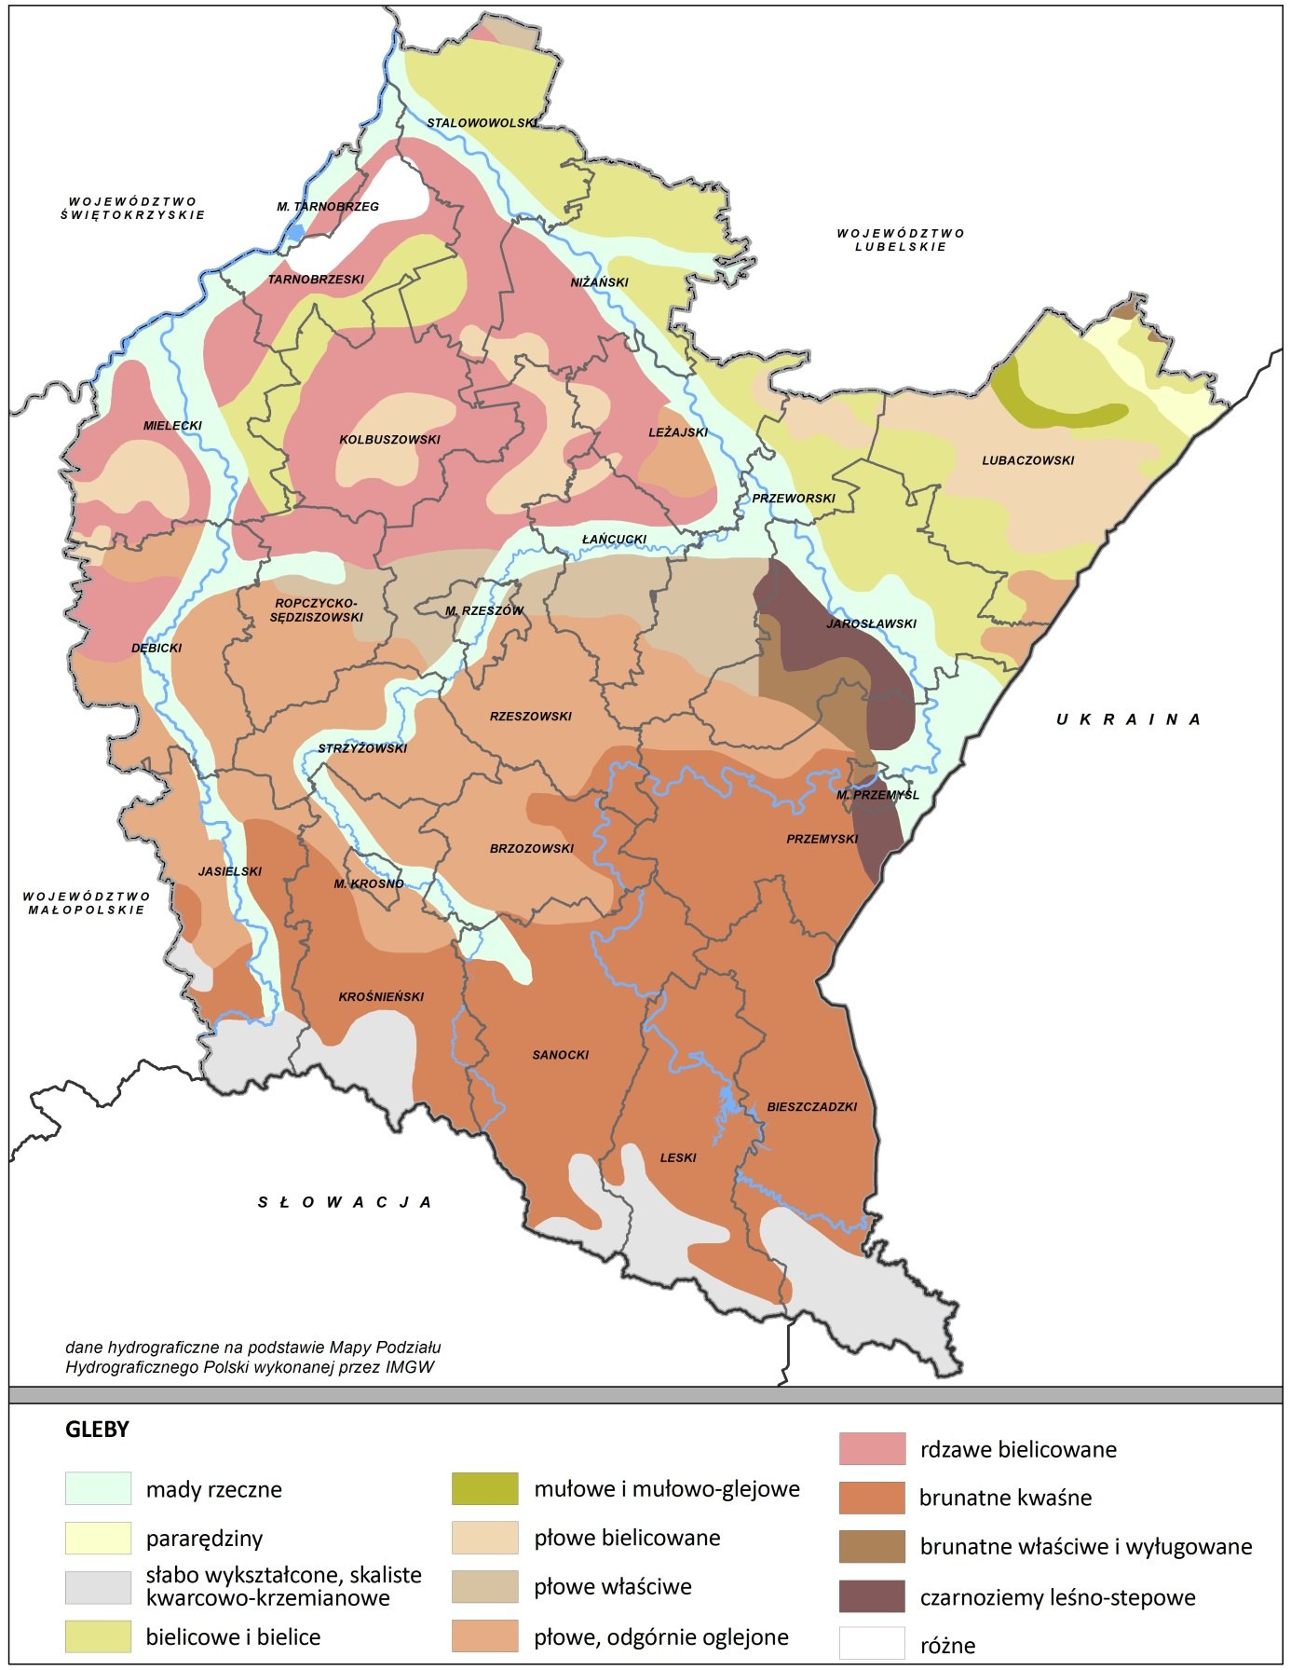
Źródło: Opracowanie własne na podstawie opracowania „Kryteria wyróżniania i przestrzenne ujęcie gleb
wg klasyfikacji FAO”, 1984 r.

Rysunek 30. Dominacja poszczególnych użytków rolnych - stan 2015 rok
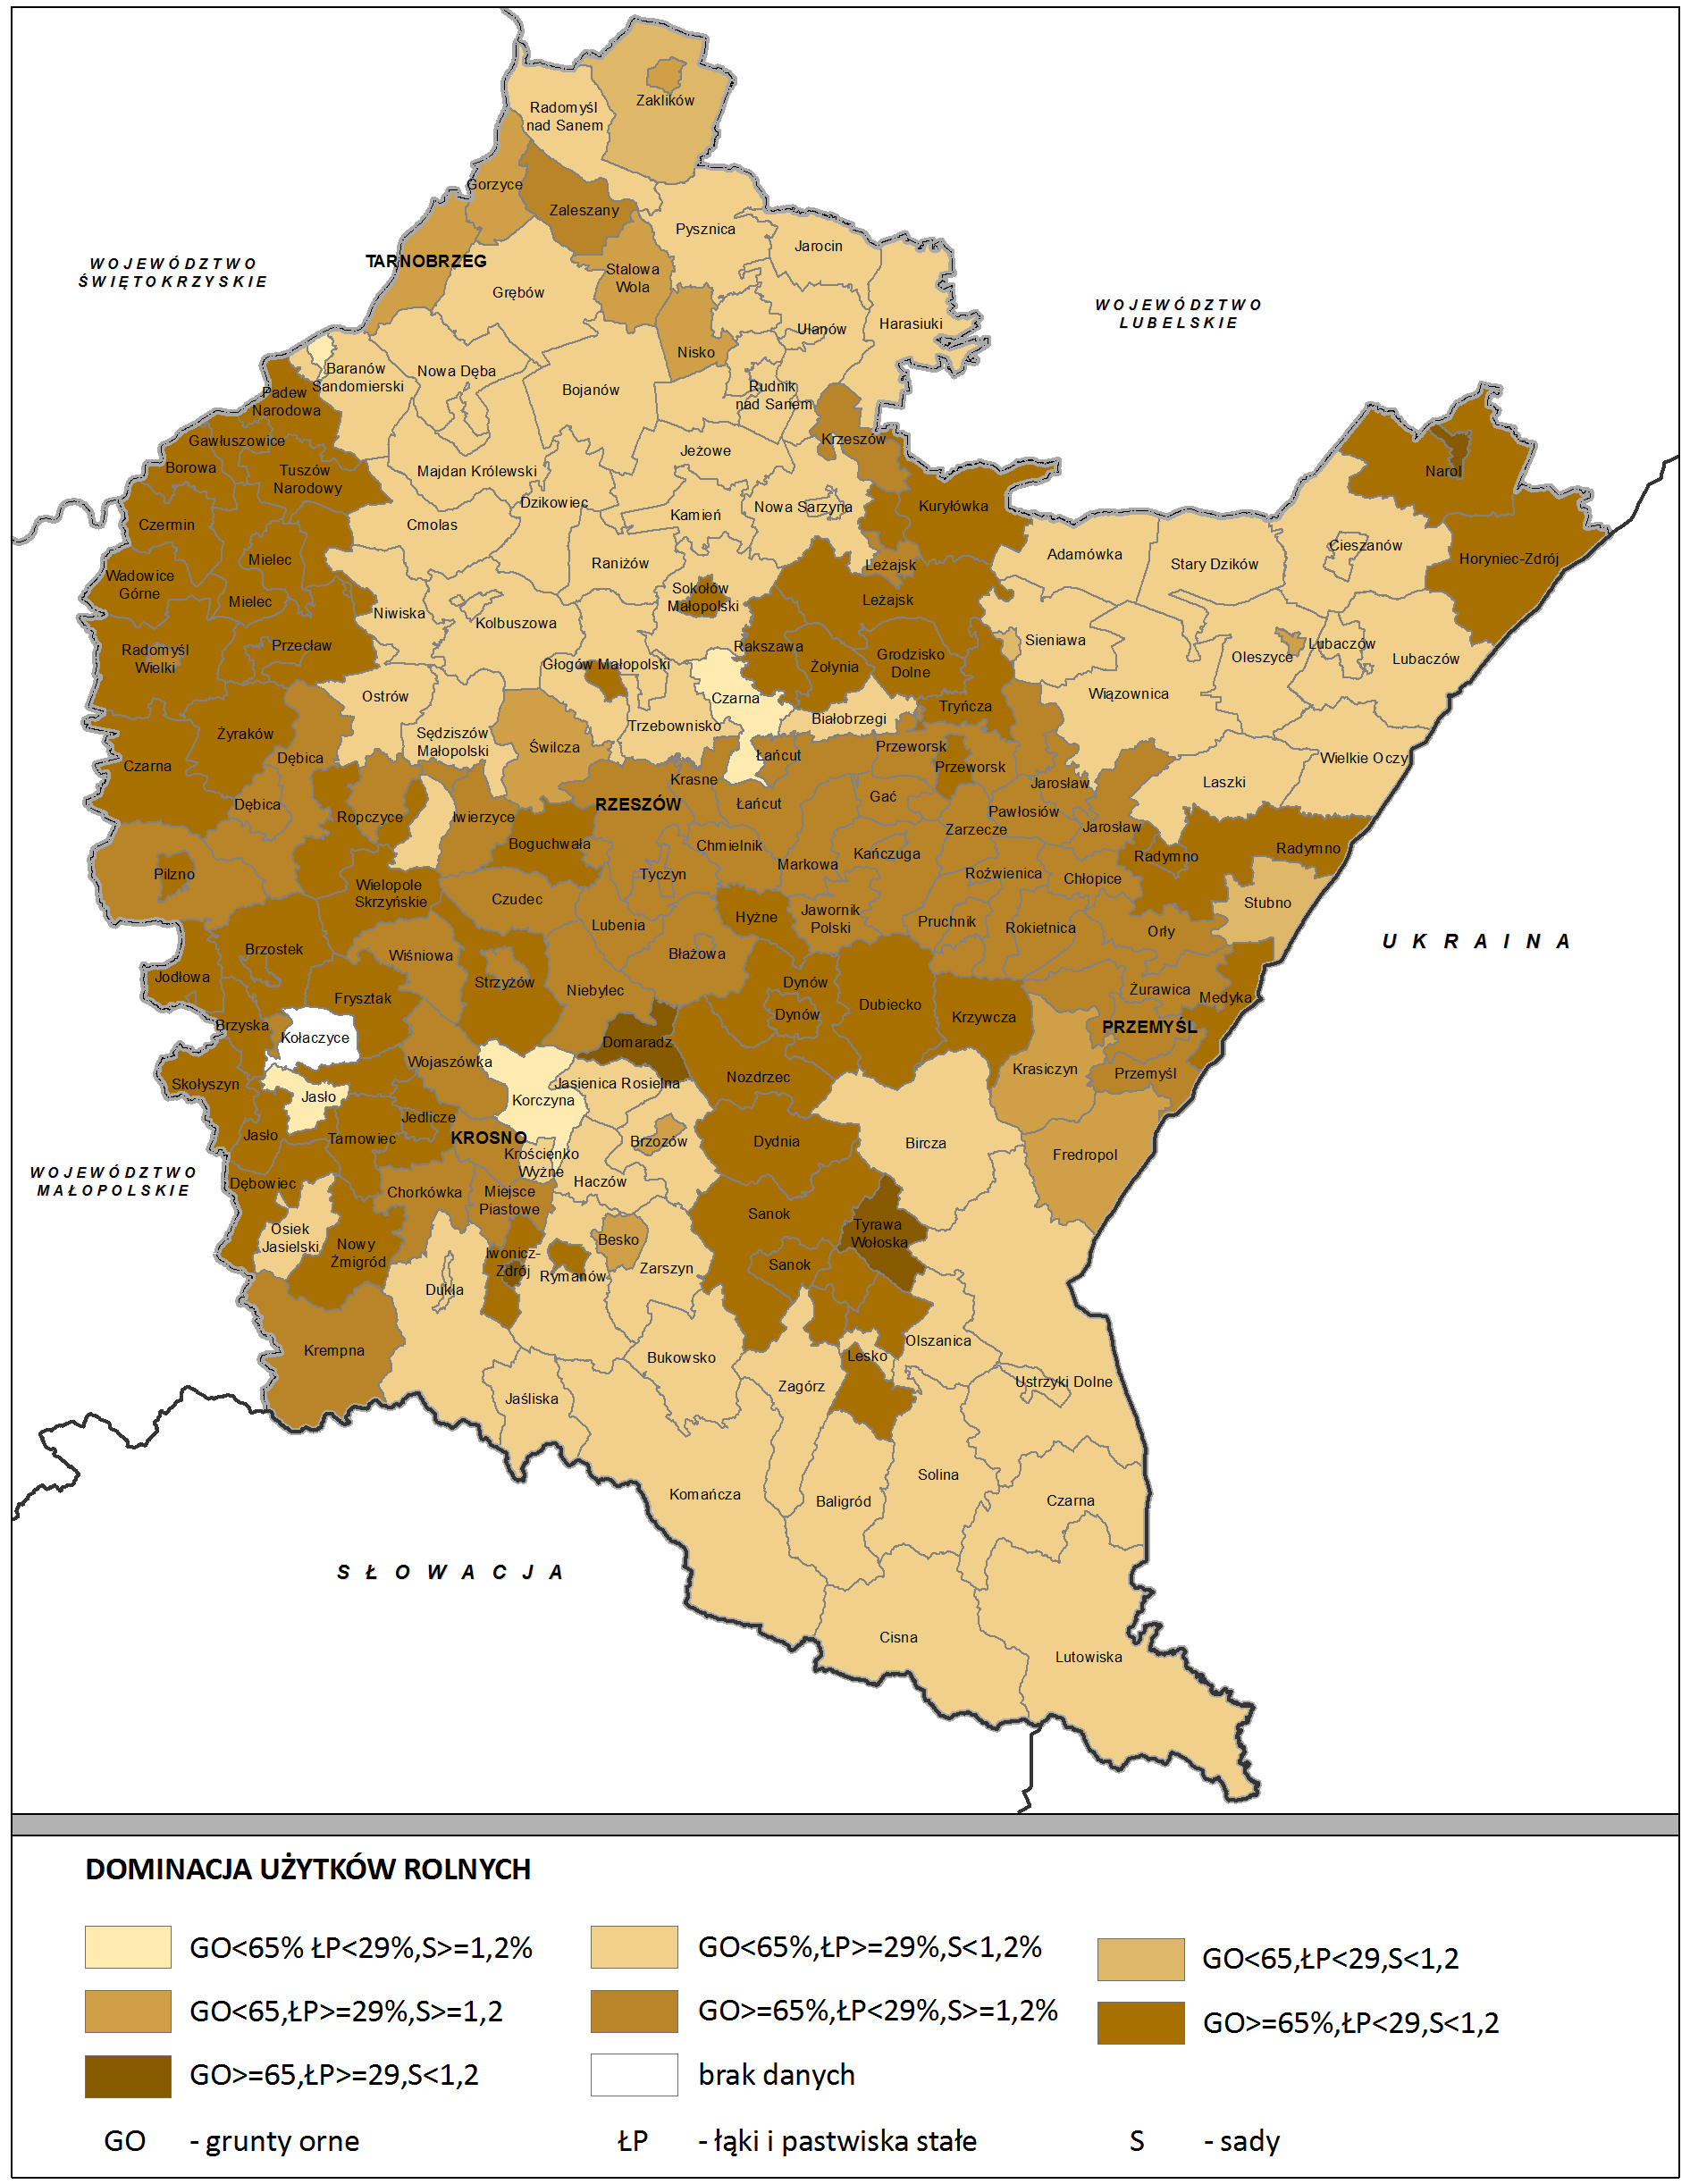
Źródło: Opracowanie własne na podstawie publikacji „Województwo podkarpackie 2015. Podregiony powiaty, gminy” GUS, 2015 r.

Rysunek 31. Poziom zakwaszenia gleb
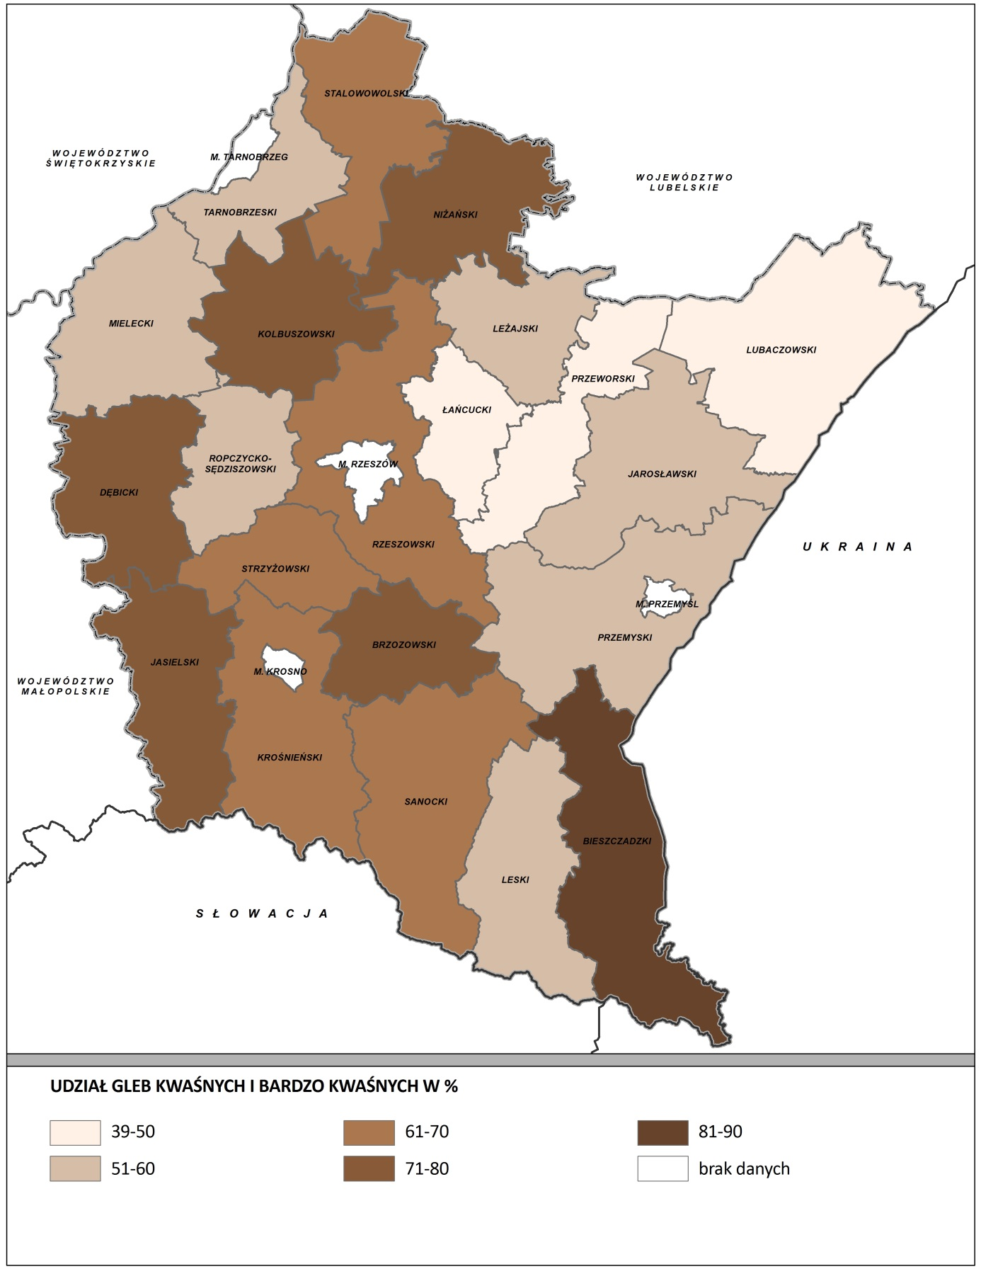
Źródło: Opracowanie własne na podstawie danych z Raportu o stanie środowiska w województwie podkarpackim w 2014 r., WIOŚ w Rzeszowie, 2015 r.

Osuwiska

Osuwiska i zjawiska im podobne (obrywanie, odpadanie, spełzywanie, spływy itp.) w dużym stopniu zależą od rzeźby terenu i podłoża geologicznego oraz naturalnych zjawisk przyrodniczych takich jak: długotrwałe, intensywne opady atmosferyczne, roztopy wiosenne, procesy erozyjne itp. Do powstawania ruchów masowych może przyczyniać się również niewłaściwe zagospodarowanie danego terenu, np. usunięcie szaty roślinnej ze stoków, mechaniczne podcięcia zboczy, obciążenie podłoża różnego typu budowlami (budynki, nasypy), intensywny ruch komunikacyjny czy zmiana warunków hydrogeologicznych. Najbardziej narażone na tego typu zjawiska są zbocza o kącie nachylenia 9–25°, szczególnie w przedziale 9–14°. Znacznie mniejsze natężenie tych procesów zaobserwowano na zboczach nachylonych pod kątem powyżej 25°, a sporadycznie na zboczach poniżej 9°.

W karpackiej części województwa zlokalizowane są liczne osuwiska w formie uśpionej(nieczynne). Osuwiska czynne najczęściej występują w paśmie pogórzy, zwłaszcza na Pogórzu Strzyżowskim, Dynowskim i Przemyskim, a gminami, gdzie występuje duże nasilenie procesów osuwiskowych są gminy: Dubiecko, Krzywcza, Bircza i Niebylec. Na obszarze Beskidu Niskiego i Bieszczadów zagrożone osuwiskami są gminy: Dukla, Lutowiska i Sanok. Osuwiska o największej powierzchni zlokalizowano na terenie gmin Łańcut i Lubenia.

Procesy osuwania i odpadania spotykane są również w dolinach rzek lub w bezpośrednim sąsiedztwie zbiorników wodnych. W strefach brzegowych zbiorników Solina i Myczkowce, w wyniku spiętrzenia i falowania wody, dochodzi do podcinania i obrywania stoków.

W północnej części województwa podkarpackiego (obszar Kotliny Sandomierskiej), ze względu na niewielkie deniwelacje terenu, zjawiska osuwiskowe należą do rzadkości. Występują głównie w obrębie teras dużych rzek, np. osuwisko w Tarnobrzegu, powstałe na obszarze starorzecza Wisły lub osuwiska w pobliżu Krzeszowa, na terasach utworzonych przez rzekę San. Rozmieszczenie obszarów osuwiskowych województwa przedstawia Rysunek 32.

Rysunek 32. Obszary osuwiskowe
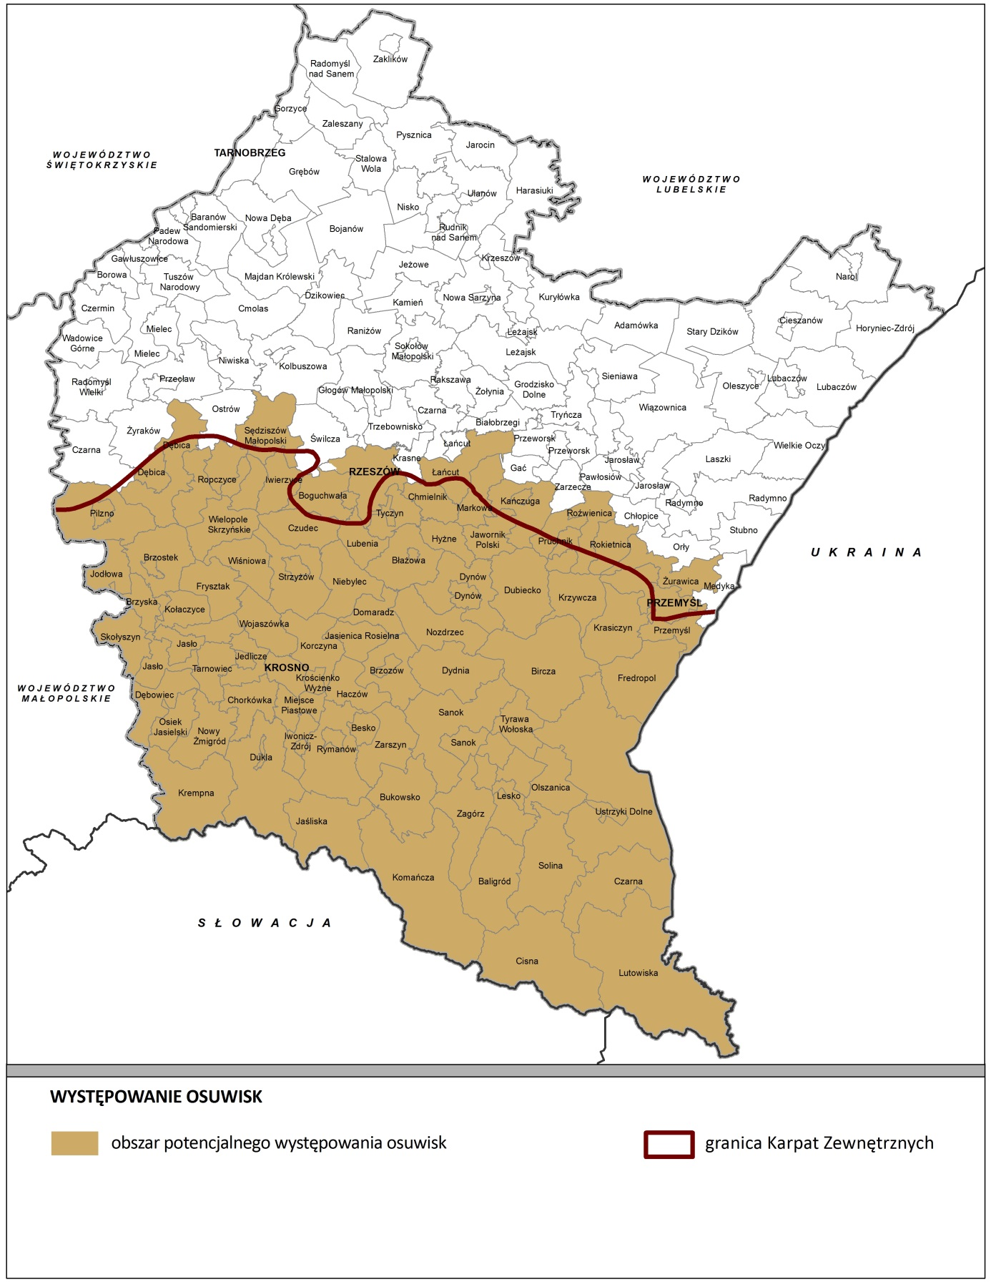
Źródło: Opracowanie własne PBPP na podstawie opracowania Analiza zjawisk osuwiskowych na terenie województwa podkarpackiego Instytutu Gospodarki Surowcami Mineralnymi i Energią PAN (2001 r.).

Tereny zdegradowane i zdewastowane

Na terenie województwa podkarpackiego stosunkowo mało jest gruntów zdegradowanych i zdewastowanych. Wg danych GUS na koniec 2015 r., grunty te zajmowały ogółem 1 444 ha, a ich powierzchnia zmniejszyła się w stosunku do roku poprzedniego o ok. 6%. W ogólnej powierzchni tego rodzaju gruntów w 2015 r. przeważały grunty zdewastowane ok. 87%, zdewastowane głównie w wyniku eksploatacji surowców innych, niż energetyczne. Grunty zdegradowane i zdewastowane w województwie, stanowiły zaledwie 2,27% gruntów zdewastowanych i zdegradowanych w kraju. W ciągu roku 2015 zrekultywowano 555 ha gruntów, z tego na cele leśne 7 ha, a pozostałe 538 ha na cele rolnicze. Województwo podkarpackie pod względem powierzchni gruntów wymagających rekultywacji, stale zajmuje jedno z ostatnich miejsc w Polsce. Udział gruntów zdewastowanych i zdegradowanych wymagających rekultywacji w powierzchni ogólnej wynosił zaledwie 0,1%.

6.2.9. Zasoby geologiczne

Kwestie ochrony i racjonalnego gospodarowania zasobami geologicznymi regulują:
- Ustawa z dnia 27 kwietnia 2001 roku Prawo ochrony środowiska (t.j. Dz. U. z 2017 r., poz. 519 ).
- Ustawa z dnia 9 czerwca 2011 roku Prawo geologiczne i górnicze(t.j. Dz.U. z 2016 r., poz. 1131).

Zadania z zakresu geologii wykonywane są przez organy administracji geologicznej, którymi są minister właściwy do spraw środowiska działający przy pomocy Głównego Geologa Kraju, a na poziomie województw marszałek i starostowie realizujący zadania odpowiednio poprzez geologa wojewódzkiego i powiatowego. Do kompetencji ww. organów geologicznych należą, w szczególności zatwierdzanie dokumentacji geologicznych, projektów prac geologicznych, udzielanie koncesji oraz nadzór i kontrola nad działalnością regulowaną ustawą, zgodnie z kompetencjami określonymi art. 22 ustawy Prawo geologiczne i górnicze.
Zadania m.in. z zakresu rozpoznawania budowy geologicznej kraju, prowadzenia bazy danych geologicznych, bilansowania zasobów oraz koordynacji zadań w sferze ochrony georóżnorodności, wykonuje Państwowa Służba Geologiczna - Państwowy Instytut Geologiczny (art. 162-163 ustawy Prawo geologiczne i górnicze).

Budowa geologiczna obszaru województwa podkarpackiego jest bardzo urozmaicona i została stosunkowo dobrze rozpoznana. Udokumentowano tu zasoby:
- surowców energetycznych: ropy i gazu ziemnego;
- surowców skalnych: kruszyw i surowców zwięzłych;
- surowców chemicznych;
- wód podziemnych, w tym leczniczych;
- zasoby dziedzictwa geologicznego, ważne dla zachowania georóżnorodności.

Zestawienie udokumentowanych złóż wg stanu na koniec 2015 r. oraz dane dotyczące wydobycia zawiera Tabela 13., a ich rozmieszczenie przestrzenne Rysunek 33.
Tabela 13. Zasoby udokumentowanych złóż kopalin oraz wielkości ich wydobycia wg stanu na dzień 31.12.2015 r.
Rodzaj kopaliny | Liczba złóż |  | Zasoby geologiczne | %  zasobów krajowych | Wydobycie | %  wydobycia krajowego
Rodzaj kopaliny | razem | eksploatowane
Gaz ziemny [mln m³] | 93** | 82 | 28 504,54 | 23,2 | 1325,74 | 25,42
Ropa naftowa [tys. Mg] | 28 | 25 | 700,50 | 3,06 | 28,92 | 3,21
Siarka [mln Mg] | 8 | 0 | 427,4 | 84,56 | 0 | 0
Diatomity [tys. Mg] | 4 | 1 | 10 017,51 | 100 | 0,60 | 100
Gipsy [tys. Mg] | 2 | 0 | 4120,0 | 1,59 | 0 | 0
Piaski szklarskie [tys. Mg] | 1 | 0 | 2474,0 | 0,39 | 0 | 0
Piaski i żwiry [mln Mg] | 746 | 328 | 1 282,60 | 6,88 | 8,99 | 5,35
Piaski kwarcowe [tys. m³] | 9 | 1 | 19 715,79 | 4,75 | 12,87 | 1,30
Surowce ilaste ceramiki budowlanej [tys. m³ ] | 160 | 104 | 149 912,0 | 7,35 | 190 | 11,39
Surowce ilaste do produkcji kruszywa lekkiego [mln m³ ] | 3 | 0 | 19,11 | 11,33 | 0 | 0
Surowce ilaste do produkcji cementu [tys. Mg] | 3 | 0 | 71 576,0 | 25,88 | 0 | 0
Piaski formierskie [mln Mg] | 1 | 0 | 15,5 | 5,37 | 0 | 0
Wapienie dla przemysłu cementowego i wapienniczego [mln Mg] | 8 | 0 | 430,37 | 2,33 | 0 | 0
Piaskowce [tys. Mg] | 44 | 8 | 554 810,0 | 5,23* | 1710,0 | 2,67*
Wapienie [tys. Mg] | 4 | 1 | 8187,0 | 5,23* | 5,0 | 2,67*
Łupki menilitowe [tys. Mg] | 5 | 2 | 2238,0 | 5,23* | 4,0 | 2,67*
Torfy [tys.m³] | 4 | 1 | 243,0 | 0,27 | 1,0 | 0,07
Torfy lecznicze [tys.m³] | 1 | 1 | 368,0 | 7,0 | 1,0 | 13,0
Wody lecznicze [m³/h], pobór[m³/rok] | 12 | 4 | 96,93 | 1,66 | 44 663,66 | 0,36
Ogółem | 1136 | 558
*udział procentowy dotyczy grupy surowców: kamienie łamane i bloczne obejmującej szereg rodzajów surowców skalnych, zwięzłych, do której na terenie województwa zaliczają się: piaskowce, wapienie, lupki menilitowe
** w tym 3 Podziemne zbiorniki gazu ziemnego PMG (Strachocina GZ 4653, Husów GZ 6453, Brzeźnica GZ 4623)
Źródło: Opracowanie własne na podstawie Bilansu zasobów złóż kopalin w Polsce - stan na 31.12.2015 r., Państwowy Instytut Geologiczny, Warszawa 2016 r.
Główny Geolog Kraju wyznaczył złoża kopalin o znaczeniu ogólnokrajowym, który powinny podlegać szczególnej ochronie, są to:
- złoża gazu ziemnego: Lipnica – Dzikowiec (GZ 4643), Rudołowice (GZ 4641), Rokietnica (GZ 4634);
- siarki rodzimej: Basznia (SR 64), Grębów (SR 10232), Jamnica (SR 65)i Jamnica – Grębów – Wydrza (SR 73),
a także złoża niezagospodarowane o znaczeniu regionalnym, których ochrona powinna być dodatkowo rozpatrywana:
- złoża kamieni blocznych i łamanych (piaskowce): Iwla (KD 5444), Komańcza (KD 931), Komańcza III (KD 930), Moszczaniec (KD 5443), Moszczaniec II (KD 17466), Polana (KD 14694);
- złoża wapieni do przemysłu wapienniczego: Łysaków (WW 2537);
- złoża wapieni i margli dla przemysłu cementowego: Płazów (WC 1865), Potok (WC 1881);
- złoża piasków szklarskich: Koziejówka (PS 1239);
- złoża piasków kwarcowych: Dziewięcierz (PC 2746), Zaklików - Irena (PC 2770);
- złoża piasków i żwirów: Babice (KN 1605), Babice-Pole B (KN 1608), Bachórz (KN 1606), Bolestraszyce (KN 1604), Bystre – Łazy (KN 1697), Dzierdziówka (1697) Gorzyce (KN 5734), Kłopotnica A,B,C (KN 7050, 7051, 7052), Koziarnia (KN 1696), Ostrowy Tuszowskie (KN 1637), Podlesie-Krzaki (KN 1698), Przemyśl-Zakącie ( KN 1818), Radawa ( KN 5210), Smoczka II (KN 5208), Świerzowa (KN 5701), Ubieszyn (KN 5731), Wólka Ogryzkowa (KN 5732), Wyszatyce (KN 1607);
- złoża surowców ilastych ceramiki budowlanej: Basznia (IB 2359), Kamień (IB 2382), Łuczyce (IB 2363), Dynów (IB 2358), Kolbuszowa Dolna (IB 2384), Przeworsk (IB 2364), Podlesie ( IB 2380), Radymno-Przymiarki (IK 1276);
- złoża surowców ilastych do produkcji cementu: Cieszanów ( IC 2624), Ruda (IK 1287), Zaklików (IC 2627), Zaklików II (IB 2504), Żuków Dolny (IC 2623) .

Znaczna część złóż surowców energetycznych oraz piasków i żwirów została zagospodarowana i podlega koncesjonowanej eksploatacji. Odnotowano wzrost dokumentowania niewielkich złóż piasków i żwirów na potrzeby eksploatacji oraz wzrost ich wydobycia. Wynikało to z rynkowego zapotrzebowania na ten surowiec, spowodowanego intensyfikacją rozwoju drogownictwa w ostatnich latach, w tym związanego z budową autostrady A4 i drogi ekspresowej S19.

Odnotowywane są ponadto przypadki nielegalnej eksploatacji przede wszystkim kruszyw oraz kamieni łamanych i blocznych (piaskowców), jednak skala tego zjawiska nie jest szczegółowo rozpoznana.
Rysunek 33. Złoża kopalin
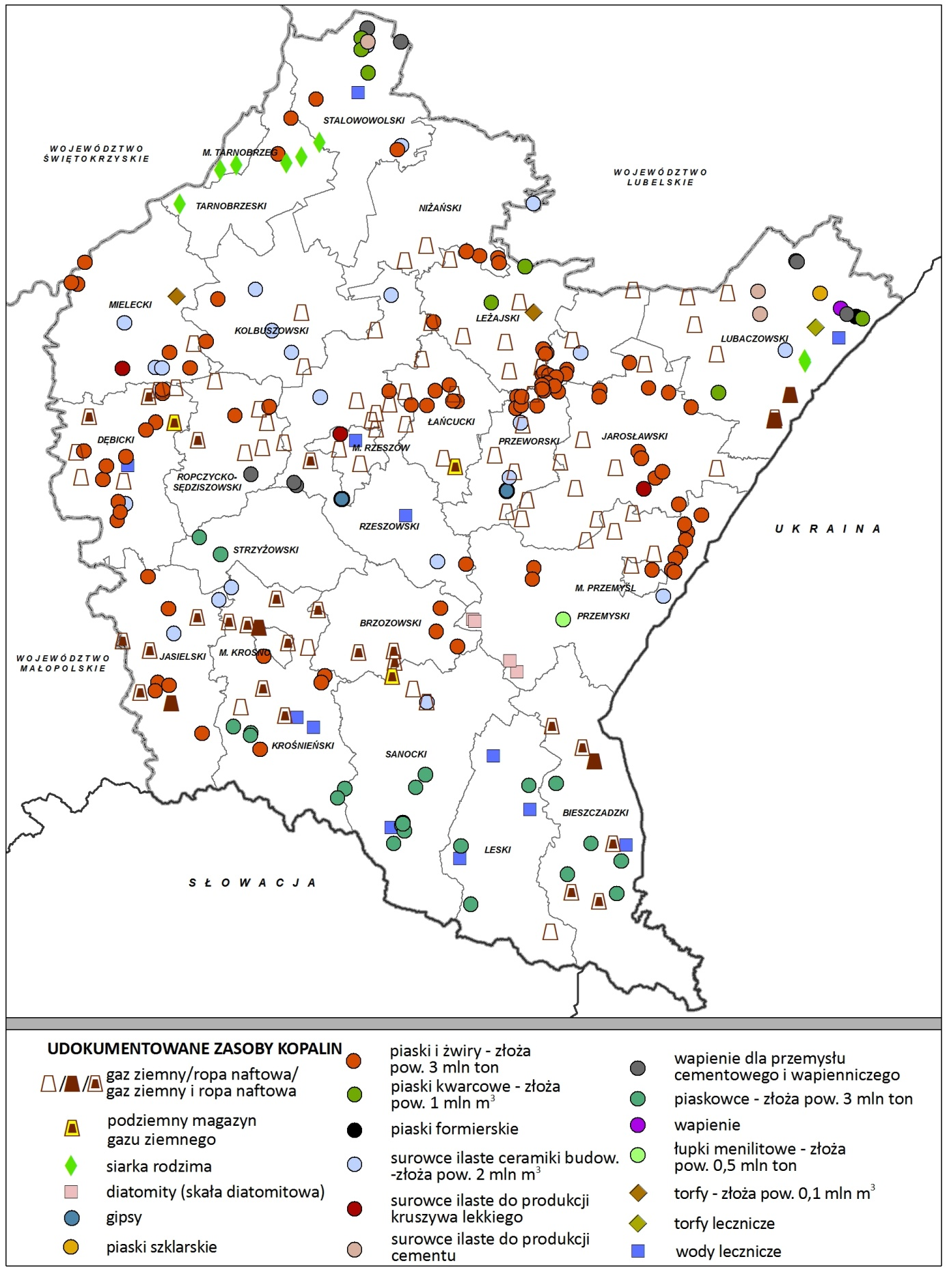
Źródło: Opracowanie własne na podstawie Bilansu zasobów złóż kopalin w Polsce - stan na dzień 31.XII.2015 r., Państwowy Instytut Geologiczny - Państwowy Instytut Badawczy, Warszawa 2016 r.

6.2.10. Pola elektromagnetyczne

W Unii Europejskiej podstawowym dokumentem dotyczącym ochrony ludności przed polami elektromagnetycznymi, jest przyjęta w dniu 12 lipca 1999 r. Rekomendacja Rady Europejskiej w sprawie ograniczenia ekspozycji pól elektromagnetycznych o częstotliwościach od 0 Hz do 300 GHz na ludność. Ochrona środowiska przed elektromagnetycznym promieniowaniem niejonizującym w Polsce, realizowana jest wg ustawy Prawo ochrony środowiska. Zgodnie z tą ustawą, ochrona przed polami elektromagnetycznymi polega na utrzymaniu poziomów pól elektromagnetycznych poniżej dopuszczalnych lub co najmniej na tych poziomach oraz na zmniejszaniu poziomów pól elektromagnetycznych, co najmniej do dopuszczalnych, gdy nie są one dotrzymane. Do przepisów wykonawczych dotyczących ochrony przed promieniowaniem elektromagnetycznym należą:
- Rozporządzenie Ministra Środowiska z dnia z dnia 12 listopada 2007 r. w sprawie zakresu i sposobu prowadzenia okresowych badań poziomów pól elektromagnetycznych w środowisku (Dz. U. z 2007 r. Nr 221, poz. 1645),
- Rozporządzenie Ministra Środowiska z dnia 30 października 2003 r. w sprawie dopuszczalnych poziomów pól elektromagnetycznych w środowisku oraz sposobów sprawdzania dotrzymania tych poziomów (Dz. U. z 2003 r. Nr 192, poz. 1883).

Na terenie województwa podkarpackiego potencjalnym źródłem ponadnormatywnego promieniowania elektromagnetycznego niejonizującego są głównie:
- stacje i linie elektroenergetyczne wysokiego napięcia 400 KV i 700 kV,
- stacje nadawcze radiowe i telewizyjne,
- stacje bazowe telefonii komórkowej (niemal 1700 obiektów)..

Państwowy Monitoring Środowiska, dostarcza informacji o poziomach pól elektromagnetycznych w środowisku, a ocena tych poziomów dokonywana jest na podstawie pomiarów i określonych ustawowo kryteriów. Prawo ochrony środowiska obliguje wojewódzkiego inspektora ochrony środowiska do prowadzenia okresowych badań kontrolnych poziomów pól elektromagnetycznych w środowisku oraz aktualizowania corocznego rejestru, zawierającego informacje o stwierdzonych przekroczeniach dopuszczalnych poziomów pól elekromagnetycznych w środowisku. Monitoring prowadzony jest w miejscach dostępnych dla ludności, terenach przeznaczonych pod zabudowę mieszkaniową i nie jest on ukierunkowany na badanie oddziaływania konkretnego źródła promieniowania.
Podstawowym celem badań monitoringowych PEM jest śledzenie zmian poziomów pól elektromagnetycznych w środowisku, w odniesieniu do wartości dopuszczalnych określonych w rozporządzeniu Ministra Środowiska z dnia 30 października 2003 r. w sprawie dopuszczalnych poziomów pól elektromagnetycznych w środowisku oraz sposobów dotrzymania tych poziomów (Dz. U. poz. 1883).
Cykl badawczy prowadzony jest w okresie trzyletnim. Oceny poziomu promieniowania dokonano dla trzech rodzajów terenów:
- w centralnych dzielnicach lub osiedlach miast o liczbie mieszkańców przekraczającej 50 tys.;
- w pozostałych miastach;
- na terenach wiejskich.

Średnie poziomy pól elektromagnetycznych, w latach 2013-2015, na poszczególnych rodzajach obszarów województwa podkarpackiego przedstawiono w Tabeli 14.
Tabela 14. Średnie poziomy pól elektromagnetycznych na terenie województwa podkarpackiego w latach 2013-2015
Obszar badań | Średni poziom pól elektromagnetycznych
Obszar badań | 2013 | 2014 | 2015
Centralne dzielnice lub osiedla miast o liczbie mieszkańców większej od 50 tys. | 0,288 [V/m] +/- 0,06 [V/m] | 0,297 [V/m] | 0,231 [V/m]
Pozostałe miasta | 0,304 [V/m] +/- 0,064 V/m) | 0,241 [V/m], | 0,218 [v/m]
Tereny wiejskie | < 0,4 [V/m] - „poniżej progu czułości sondy pomiarowej”). | 0,2 [V/m] | 0,2 [ V/m]
Źródło: Informacja o wynikach badań poziomów pól elektromagnetycznych przeprowadzonych na obszarze województwa podkarpackiego w 2015 r. oraz raporty WIOŚ w Rzeszowie o stanie środowiska w województwie podkarpackim za rok 2013 i 2014 r.

W latach 2013-2015 r. badania poziomów pól elektromagnetycznych w środowisku prowadzone były w 135. punktach pomiarowych (45 punktów rocznie) przez WIOŚ w Rzeszowie w ramach Programu Państwowego Monitoringu Środowiska Województwa Podkarpackiego na lata 2013-2015. Nie stwierdzono przekroczeń dopuszczalnych poziomów pól elektromagnetycznych w środowisku na wyznaczonych obszarach województwa.
Wyniki badań w 2015 r. oraz lokalizację punktów pomiarowych przedstawiono na Rysunku 34.
W 2015 r. najwyższe poziomy pól elektromagnetycznych zarejestrowano na następujących obszarach województwa \:
- Miasto Jarosław, osiedle Jagiellonów, ul. Jagiellonów (0,47 [V/m] +/- 0,26 [V/m]),
- Miasto Przemyśl, osiedle Zniesienie, ul. Pasteura (0,45 [V/m] +/- 0,25 [V/m]),
- Miasto Rzeszów, osiedle Paderewskiego, ul. Paderewskiego (0,42 [V/m] +/- 0,23 [V/m]).

Największe średnie poziomy pól elektromagnetycznych odnotowywane są w dużych aglomeracjach, gdzie wiele źródeł promieniowania jest jednocześnie aktywnych.
Na pozostałych obszarach województwa poziomy pól elektromagnetycznych były niższe od progu czułości sondy pomiarowej tj. od wartości 0,4 V/m.

Rysunek 34. Rozmieszczenie punktów pomiarowych monitoringu pól elektromagnetycznych oraz wyniki badań poziomów pól elektromagnetycznych w województwie podkarpackim w 2015 r.
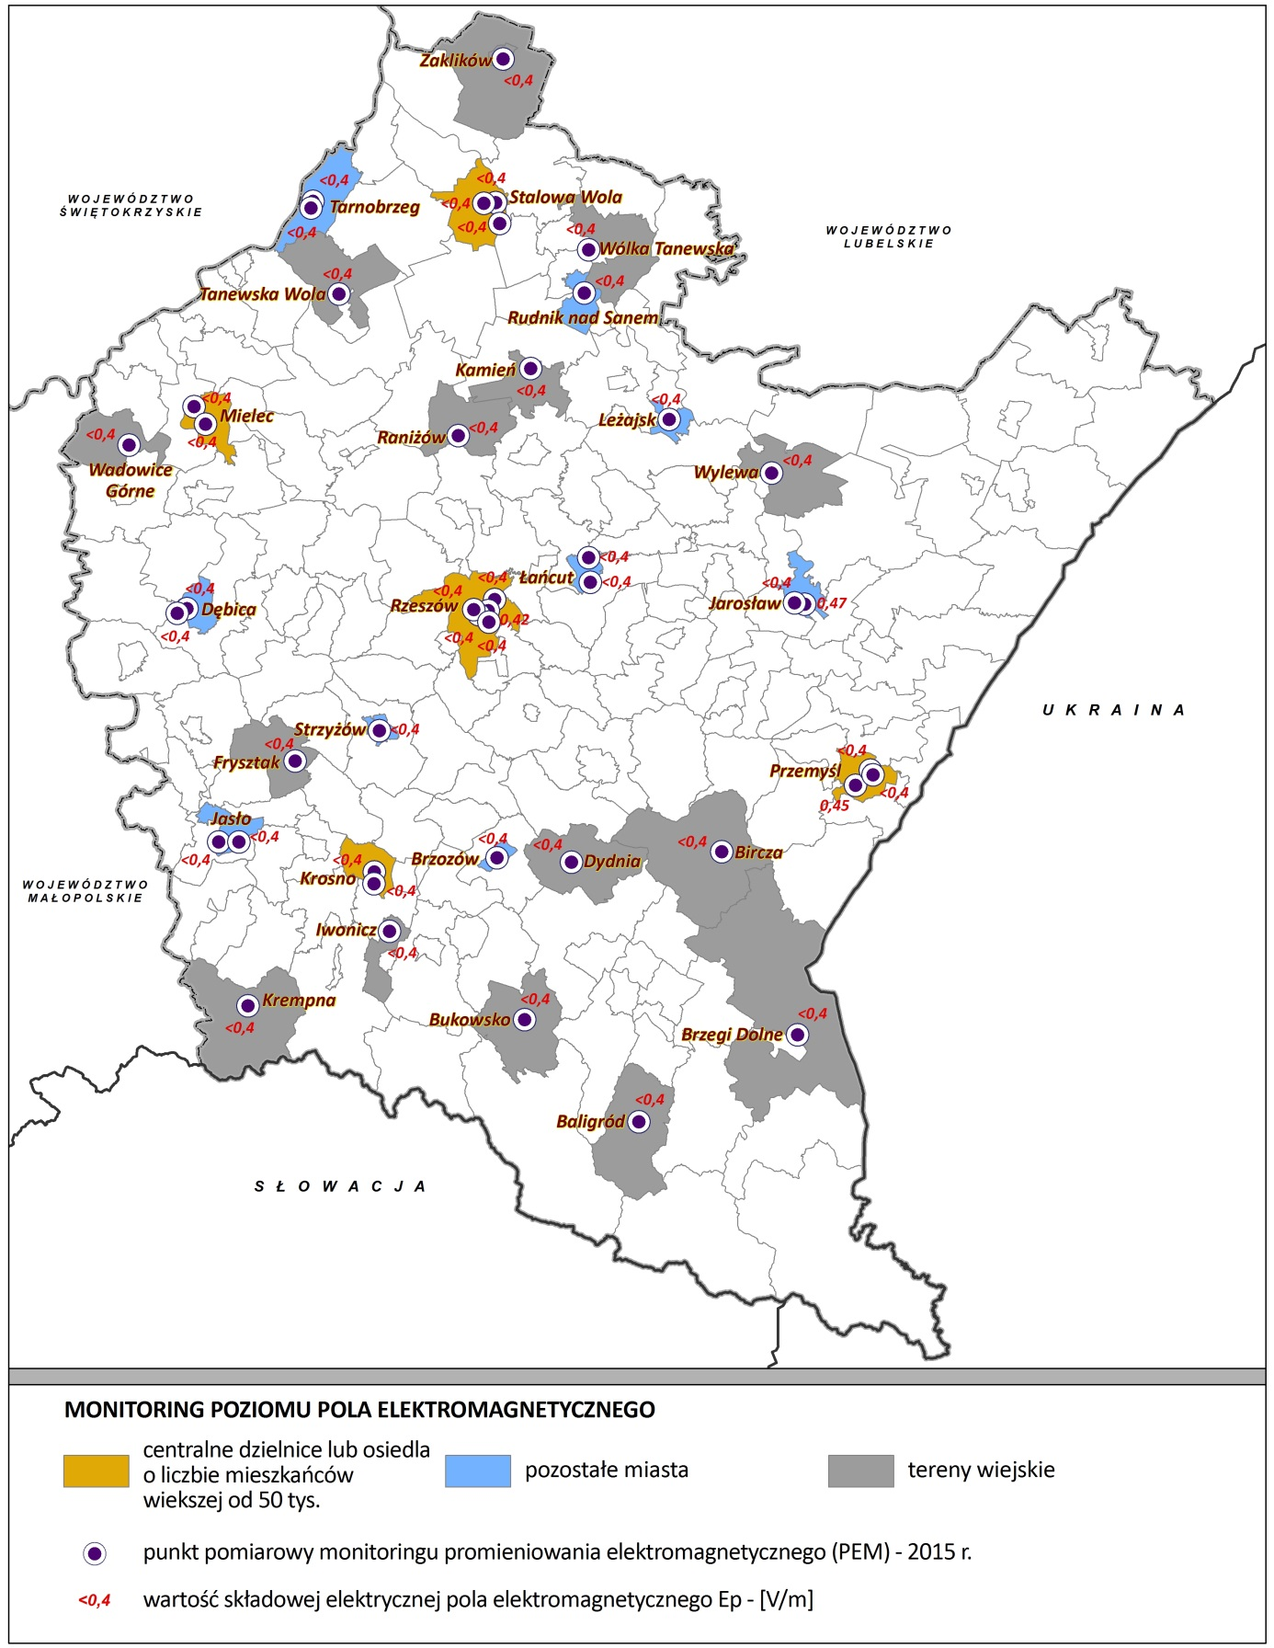
Źródło: Informacja o wynikach badań poziomów pól elektromagnetycznych przeprowadzonych na obszarze województwa podkarpackiego w 2015 r., WIOŚ w Rzeszowie, 2015 r.

7. ANALIZA SWOT

Na podstawie analizy aktualnego stanu środowiska, uwarunkowań zagospodarowania przestrzennego województwa i jego tendencji rozwojowych opartych na Strategii Rozwoju Województwa i innych dokumentach strategicznych, dla poszczególnych obszarów przyszłej interwencji, opracowano analizę SWOT, tj. określono mocne i słabe strony oraz szanse i zagrożenia, w zakresie ochrony środowiska w województwie podkarpackim (Tabela 15.).

Tabela 15. Analiza SWOT- ochrona środowiska w województwie podkarpackim
Gospodarowanie wodami
MOCNE STRONY | SŁABE STRONY
- stosunkowo duże zasoby wód powierzchniowych;  - sprzyjające warunki geograficzne do budowy zbiorników retencyjnych;  - systematyczny spadek poboru wody;  - stosunkowo dobry stan środowiska naturalnego województwa w porównaniu z innymi regionami kraju; | - niewielkie zasoby wód podziemnych, duże wahania przepływu wody w sieci hydrograficznej w ciągu roku;  - niski poziom retencji wód powierzchniowych, niewystarczająca ilość dużych i małych zbiorników retencyjnych oraz polderów, zły stan zabudowy regulacyjnej rzek;  - stosunkowo duży procent powierzchni narażonej na występowanie powodzi determinowany uwarunkowaniami fizjograficzno-hydrologicznymi;  - słaby stan techniczny infrastruktury przeciwpowodziowej;  - zbyt mały obszar województwa objęty miejscowymi planami zagospodarowania przestrzennego uwzględniającymi tereny zagrożone powodzią;
SZANSE | ZAGROŻENIA
- realizacja inwestycji wskazanych w dokumentach planistycznych ograniczających zagrożenie powodziowe i skutki działania suszy;  - zwiększenie retencji wodnej; | - zagrożenie powodziowe obejmujące znaczne obszary, stwarzane przez rzeki: Wisła, Wisłoka, Wisłok i San, oraz lokalne powodzie i podtopienia stwarzane przez potoki górskie i mniejsze rzeki m.in. Ropę, Jasiołkę, Mleczkę, Wisznię, Szkło, Lubaczówkę i Tanew;  - postępujące zmiany klimatyczne, które mogą wpływać na zwiększoną częstotliwość zjawisk ekstremalnych (powodzie, susze);  - presja osadnicza na tereny narażone na zalewanie;  - brak odpowiednich środków finansowych dla realizacji inwestycji w gospodarce wodnej;

Gospodarka wodno-ściekowa
MOCNE STRONY | SŁABE STRONY
- sukcesywny rozwój sieci wodociągowej i kanalizacyjnej, i systematyczny spadek emisji ścieków przemysłowych i komunalnych;  - dobrze rozwinięta sieć kanalizacyjna w miastach;  - systematyczny spadek zużycia wody;  - niski stopień wykorzystania dostępnych zasobów wód podziemnych o stosunkowo dobrej jakości; | - zróżnicowane ukształtowanie terenu i rozproszona zabudowa ograniczające rozwój sieci kanalizacyjnych;  - mała dostępność do zasobów dyspozycyjnych wody w południowej górskiej i podgórskiej części województwa;  - niedostateczny stopień skanalizowania terenów wiejskich i niski poziom zbiorowego zaopatrzenia w wodę, zwłaszcza na terenach wiejskich;  - niezadowalający stan wód powierzchniowych, spowodowany głównie emisją ścieków komunalnych;  - dysproporcja pomiędzy stopniem zwodociągowania i skanalizowania;
SZANSE | ZAGROŻENIA
- realizacja zapisanych w KPOŚK inwestycji z zakresu budowy i modernizacji oczyszczalni ścieków i sieci kanalizacyjnej;  - realizacja działań zawartych w dokumentach planistycznych m.in. w aktualizacjach planów gospodarowania wodami na obszarach dorzeczy oraz aktualizacji programu wodno-środowiskowego kraju;  - tendencja do działań „prośrodowiskowych” wśród mieszkańców województwa; | - niekontrolowane zrzuty ścieków, zwłaszcza na obszarach o niskim współczynniku skanalizowania;  - obniżający się poziom wód, spowodowany zmianami klimatycznymi, stwarzający problemy z zaopatrzeniem w wodę na terenach niezwodociągowanych;
Ochrona klimatu i jakości powietrza
MOCNE STRONY | SŁABE STRONY
- tendencja poprawy w zakresie zmniejszania się obszarów występowania przekroczeń norm zanieczyszczeń problemowych tj. pyłów PM10 i PM2,5 oraz benzo(a)pirenu, jak i pomierzonych wartości stężeń pyłów;  - uchwalone Programy Ochrony Powietrza określające zakres działań naprawczych;  - działania samorządów na rzecz ograniczania emisji i zwiększenia efektywności energetycznej poprzez opracowywanie planów gospodarki niskoemisyjnej, programów ograniczania niskiej emisji oraz założeń do planów zaopatrzenia w ciepło, energię elektryczną i paliwa gazowe;  - korzystne warunki naturalne dla rozwoju energetyki wykorzystującej źródła odnawialne;  - działania edukacyjne samorządów wszystkich szczebli dotyczące szkodliwości zanieczyszczeń oraz ochrony powietrza; | - sezonowe utrzymywanie się przekroczeń dobowego poziomu dopuszczalnego pyłu PM10, wysokich stężeń pyłu PM 2.5 i benzo(a)pirenu na terenach intensywnej urbanizacji oraz ponadnormatywne zanieczyszczenie ozonem troposferycznym;  - ponadnormatywne zanieczyszczenie ozonem troposferycznym - niedotrzymywanie poziomu celu długoterminowego;  - stosunkowo niski odsetek gmin posiadających opracowane plany gospodarki niskoemisyjnej oraz założenia do planów zaopatrzenia w ciepło, energię elektryczną i paliwa gazowe, stanowiących podstawę do pozyskania środków na inwestycje z zakresu ochrony klimatu i poprawy jakości powietrza;  - niska świadomość ekologiczna społeczeństwa  w zakresie ochrony powietrza i klimatu;
SZANSE | ZAGROŻENIA
- możliwość pozyskania środków krajowych oraz unijnych za pośrednictwem programów operacyjnych perspektywy finansowej 2014-2020, na cele związane z ochroną klimatu i poprawą jakości powietrza;  - instrumenty prawne i finansowe dające podstawę do rozwoju energetyki rozproszonej, opartej na lokalnie dostępnych surowcach odnawialnych; | - emisja napływowa ozonu troposferycznego, będącego zanieczyszczeniem o charakterze transgranicznym;  - niepewność w zakresie inwestowania w rozwój energetyki odnawialnej wynikająca z braku stabilności regulacji prawnych i mechanizmów wsparcia;  - konflikty przestrzenne, w tym społeczne i przyrodnicze związane z realizacją inwestycji z zakresu OZE;
Zagrożenie hałasem
MOCNE STRONY | SŁABE STRONY
- opracowanie map akustycznych identyfikujących obszary najbardziej zagrożone hałasem i programów ochrony środowiska przed hałasem wskazujących działania na rzecz poprawy klimatu akustycznego; | - przekroczenie dopuszczalnych poziomów hałasu w większości punków pomiarowo-kontrolnych i zły klimat akustyczny w sąsiedztwie dróg krajowych i wojewódzkich oraz w miastach;
SZANSE | ZAGROŻENIA
- sukcesywna poprawa systemu komunikacyjnego i eliminacja z miast ruchu tranzytowego (realizacja autostrady A4, odcinków drogi S19 i dróg obwodowych w miastach) oraz podejmowanie innych działań zmniejszających hałas komunikacyjny m.in. poprawa stanu technicznego nawierzchni, w tym stosowanie „cichych nawierzchni”, stosowanie dźwiękoszczelnych okien;  - rozwój systemów transportu zbiorowego oraz wspieranie ekologicznych form transportu; | - wzrastająca ilość pojazdów, w tym o złym stanie technicznym;
Gospodarka odpadami i zapobieganie powstawaniu odpadów
MOCNE STRONY | SŁABE STRONY
- wdrażanie systemu segregacji i odzysku odpadów, w tym organizowanie w gminach punktów selektywnego zbierania odpadów komunalnych, a także modernizacja zakładów przetwarzania odpadów oraz budowa nowych;  - sukcesywny rozwój infrastruktury służącej zagospodarowaniu odpadów;  - wysoki poziom ograniczania masy odpadów komunalnych ulegających biodegradacji przekazywanych na składowiska; | - niski poziom odpadów odebranych w sposób selektywny;  - nieosiąganie przez samorządy gminne wymaganego prawem poziomu recyklingu, przygotowania do ponownego użycia wybranych frakcji odpadów komunalnych, takich jak papier i tektura, tworzywa sztuczne, metale, szkło oraz poziomu odzysku w przypadku odpadów budowlanych i rozbiórkowych;  - brak wystarczającej liczby instalacji o odpowiednim poziomie technologicznym do zagospodarowania odpadów ulegających biodegradacji, niektórych surowców wtórnych, energetycznego wykorzystania odpadów  w kogeneracji;

SZANSE | ZAGROŻENIA
- wdrażanie nowoczesnych, efektywnych ekologicznie i ekonomicznie technologii przetwarzania odpadów, w tym zagospodarowanie odpadów na cele energetyczne;  - wzrost efektywności w sortowaniu odpadów surowcowych oraz doczyszczaniu odpadów wysegregowanych u źródła;  - promowanie kompostowania przydomowego oraz budowa i rozbudowa zakładów do przetwarzania odpadów biodegradowalnych;  - wzrost świadomości ekologicznej społeczeństwa poprzez działania edukacyjno-informacyjne promujące właściwe postępowanie z odpadami; | - składowanie dużej ilości surowców wtórnych na składowiskach odpadów, skracając tym czas ich eksploatacji;  - powstawanie „dzikich” wysypisk odpadów;  - nielegalny wwóz odpadów na teren województwa podkarpackiego z krajów i województw ościennych;
Ochrona przyrody
MOCNE STRONY | SŁABE STRONY
- duża różnorodność biologiczna i cenne zasoby przyrodniczo-kulturowe i krajobrazowe, objęte różnymi formami ochrony i stanowiące część dziedzictwa europejskiego;  - znaczna część terenu województwa objęta systemem obszarów chronionych, w tym m.in. obszarami Natura 2000 oraz Międzynarodowym Rezerwatem Biosfery „Karpaty Wschodnie”;  - duża lesistość województwa - lasy o dużej różnorodności biologicznej i zasobności,  w dobrym stanie zdrowotnym;  - duże kompleksy leśne i przestrzenie otwarte, stanowiące ostoje lub bazę żerową wielu zwierząt, w tym objętych ochroną gatunkową;  - ponad połowa obszarów leśnych pełniąca rolę lasów ochronnych; | - niewystarczająca współpraca województw oraz regionów państw sąsiednich z województwem podkarpackim w zakresie ochrony środowiska, w tym ochrony zasobów przyrody;  - niewystarczająca ilość środków finansowych na realizację działań z zakresu ochrony przyrody;  - brak zatwierdzonych i wdrażanych planów ochrony lub planów zadań ochronnych dla wielu obszarów objętych prawną ochroną przyrody i krajobrazu;  - niewystarczająca świadomość ekologiczna społeczeństwa;
SZANSE | ZAGROŻENIA
- rozwój zielonej infrastruktury;  - działania prewencyjne na etapie planowania przestrzennego;  - duży potencjał dla rozwoju rolnictwa ekologicznego i usług rolniczych związanych z czynną ochroną przyrody;  - rozwijające się techniki monitorowania lasu dotyczące ochrony przeciwpożarowej;  - dostępność środków pomocowych i funduszy UE na działania w zakresie ochrony przyrody; | - silna presja urbanistyczna, zwłaszcza na tereny zieleni w miastach i tereny atrakcyjne pod względem krajobrazowym;  - fragmentacja przestrzeni i siedlisk przyrodniczych oraz ograniczanie drożności i funkcjonalności korytarzy ekologicznych;  - rosnąca presja turystyczno-rekreacyjna na obszarach chronionych i w lasach;  - zagrożenie pożarowe oraz zagrożenie życia biologicznego w rzekach, zbiornikach wodnych i siedliskach zależnych od wody, wywołane suszą i niskim stanem wód gruntowych;  - ekspansja gatunków inwazyjnych oraz szkodników w lasach;

Zagrożenie poważnymi awariami
MOCNE STRONY | SŁABE STRONY
- istniejący i funkcjonujący system ratownictwa oraz system interwencyjny na wypadek wystąpienia klęsk żywiołowych lub innych zagrożeń, oraz doświadczona kadra kierująca jednostkami tworzącymi ww. systemami; | - występowanie zakładów z grupy dużego i zwiększonego ryzyka wystąpienia poważnych awarii zlokalizowanych w bliskiej odległości od siebie, zwiększające prawdopodobieństwo wystąpienia awarii przemysłowej lub pogłębiającej jej skutki;
- brak poważnych awarii i mała liczba zdarzeń o charakterze poważnych awarii;  - szkolenia i ćwiczenia z przeciwdziałania powstawaniu i usuwania skutków poważnych awarii, w tym z jednostkami ratowniczymi z państw ościennych, a także doposażenie służb ratowniczych w nowoczesny sprzęt ratowniczy;  - rozwój infrastruktury drogowej i kolejowej o znaczeniu krajowym i międzynarodowym, zwiększającej bezpieczeństwo transportu substancji niebezpiecznych; | - brak dróg obwodowych mniejszych miast, wyprowadzających transport substancji niebezpiecznych poza obszary zurbanizowane oraz brak wyznaczonych miejsc postojowych dla pojazdów przewożących materiały niebezpieczne;  - niezadowalający stan dróg wojewódzkich i powiatowych;
SZANSE | ZAGROŻENIA
- współpraca służb ratowniczych w rejonie przygranicznym w celu wspólnego zapobiegania i zwalczania skutków różnego rodzaju zagrożeń ekologicznych;  - wdrażanie nowoczesnych norm, systemów i technologii zwiększających bezpieczeństwo w zakładach ryzyka;  - sukcesywne szkolenie i doposażenie jednostek ratowniczych; | - wwożenie na teren województwa i transport substancji i towarów niebezpiecznych;  - ataki terrorystyczne na terenie zakładów o dużym, zwiększonym i potencjalnym ryzyku wystąpienia poważnej awarii, oraz wykorzystanie transportów z materiałami niebezpiecznymi do przeprowadzenia ataków terrorystycznych;  - skażenia i zanieczyszczenia przenoszone na duże odległości, których źródłem są poważne awarie w krajach lub województwach sąsiednich;
Gleby
MOCNE STRONY | SŁABE STRONY
- znaczny udział gruntów rolnych w powierzchni województwa, oraz korzystne warunki rozwoju produkcji rolnej, zwłaszcza rolnictwa ekologicznego i specjalistycznej produkcji rolniczej;  - małe zanieczyszczenie chemiczne gleb;  - mała powierzchnia gruntów zdegradowanych i zdewastowanych; | - niski udział gleb najwyższych klas bonitacyjnych  (I - III klasy);  - wysoki poziom zakwaszenia gleb (ponad 60% gleb wymaga wapnowania);  - znaczne obszary objęte erozją i występowaniem osuwisk oraz narażone na występowanie ruchów masowych;

SZANSE | ZAGROŻENIA
- wapniowanie gleb zakwaszonych;  - rozpoznanie i udokumentowanie, w ramach Systemu Osłony Przeciwosuwiskowej, wszystkich osuwisk oraz terenów potencjalnie zagrożonych ruchami masowymi znajdujących się na terenie województwa;  - tworzenie warunków, w tym prawnych i finansowych, do wzrostu produkcji żywności wysokiej jakości (ekologicznej, tradycyjnej i regionalnej);  - wspieranie przedsięwzięć dotyczących rekultywacji terenów zdegradowanych i zdewastowanych; | - intensywnie postępująca urbanizacja i antropogenizacja środowiska naturalnego;  - zmiany klimatyczne i zjawiska pogodowe powodujące szkody w rolnictwie;  - intensyfikacja produkcji rolniczej i wprowadzanie upraw monokulturowych na znacznych areałach;
Zasoby geologiczne
MOCNE STRONY | SŁABE STRONY
- występowanie zasobów gazu ziemnego, których eksploatacja zaspokaja potrzeby województwa w tym zakresie z możliwością zwiększenia wydobycia i udokumentowanie kolejnych złóż;  - występowanie bogatych zasobów piasków i żwirów, zaspokajających wzmożone, regionalne zapotrzebowanie na ten surowiec;  - występowanie złóż wód mineralnych i leczniczych; | - występowanie zjawiska nielegalnej eksploatacji, zwłaszcza kruszyw naturalnych;  - brak dokumentacji hydrogeologicznych dla wód termalnych, których występowanie zostało stwierdzone w trakcie poszukiwań i wydobycia węglowodorów;
SZANSE | ZAGROŻENIA
- znowelizowane prawo w zakresie wzmocnienia ochrony planistycznej niezagospodarowanych złóż kopalin w procesach planowania przestrzennego; | - brak krajowej polityki surowcowej;  - brak unormowań prawnych jednoznacznie określających sposób i zakres zabezpieczenia planistycznego niezagospodarowanych obszarów złożowych;  - brak, rekomendowanego w KPZK 2030, aktu prawnego wskazującego niezagospodarowane, krajowe złoża strategiczne, wymagające wyłączenia z zainwestowania przestrzeni nad złożami lub stosowania ograniczeń w zainwestowaniu;  - negatywne oddziaływanie eksploatacji na środowisko, a zwłaszcza eksploatacji surowców skalnych metodą odkrywkową;
Promieniowanie elekromagnetyczne
MOCNE STRONY | SŁABE STRONY
- brak przekroczeń dopuszczalnych poziomów pól elektromagnetycznych w środowisku; | - duża liczba źródeł emisji pól elektromagnetycznych i ich koncentracja na terenach miejskich;

SZANSE | ZAGROŻENIA
- kontynuacja badań pozwalających na ocenę skali zagrożenia polami elektromagnetycznymi oraz poszerzenie wiedzy na temat stopnia ich oddziaływania;  - wprowadzanie w planach zagospodarowania przestrzennego ograniczeń w użytkowaniu terenów położonych w zasięgu ewentualnego ponadnormatywnego promieniowania elektro-magnetycznego; | - nie do końca rozpoznany wpływ pól elektro-magnetycznych na środowisko i zdrowie człowieka;  - wzrost zapotrzebowania na media emitujące promieniowanie elekromagnetyczne (np. internet, smartfony);
Źródło: Opracowanie własne PBPP w Rzeszowie

8. PROBLEMY I ZAGROŻENIA ŚRODOWISKA

Szczegółowa analiza stanu środowiska pozwoliła zdiagnozować główne problemy i zagrożenia środowiska występujące w województwie podkarpackim, a najważniejsze z nich to m.in. zagrożenie powodziowe na znacznych obszarach województwa, występowanie obiektów zaliczanych do „bomb ekologicznych”, występowanie obszarów przekroczeń wartości kryterialnych pyłów PM10 i PM2,5 oraz benzo(a)pirenu na terenach dużych skupisk ludności, niezadowalający stan wód powierzchniowych (spowodowany głównie emisją ścieków komunalnych),powstawanie nielegalnych składowisk odpadów (tzw. dzikie wysypiska), zakłady zaliczone do grupy dużego i zwiększonego ryzyka, zmiany klimatyczne i zjawiska pogodowe powodujące szkody w rolnictwie. Identyfikacja problemów i zagrożeń środowiska pozwoliła na określenie celów, które mają być osiągnięte w wyniku realizacji POŚ WP i wytyczenie kierunków interwencji. W Tabeli 16. zestawiono najważniejsze problemy, zagrożenia i spodziewane pozytywne efekty realizacji POŚ WP 2017-2019 możliwe do osiągnięcia w poszczególnych obszarach interwencji.

Tabela 16. Problemy i zagrożenia środowiska na terenie województwa podkarpackiego
Obszar interwencji | Problem/zagrożenie | Spodziewane pozytywne efekty realizacji POŚ WP 2017-2019
Gospodarowanie wodami | - zagrożenie powodziowe na znacznych obszarach województwa, determinowane uwarunkowaniami przyrodniczymi i brakiem odpowiedniej infrastruktury przeciwpowodziowej (niewystarczająca długość i słaby stan techniczny wałów przeciwpowodziowych, zbyt mała ilość polderów, suchych zbiorników i zbiorników z rezerwą powodziową); | - minimalizacja ryzyka powodziowego;
Gospodarowanie wodami | - małe zasoby dyspozycyjne wód, oraz niewystarczająca retencja zbiornikowa w stosunku do potrzeb ludności i gospodarki, sprzyjające zwiększeniu negatywnych skutków suszy; | - zwiększenie zasobów dyspozycyjnych wód i łagodzenie skutków suszy;
Gospodarka  wodno-ściekowa | - niezadowalający stan wód powierzchniowych; | - poprawa jakości wód,
Gospodarka  wodno-ściekowa | - brak zbiorowych systemów odprowadzania ścieków komunalnych na terenach zabudowy rozproszonej i na terenach o zróżnicowanym ukształtowaniu terenu (obszary górskie); | - zapewnienie możliwości odprowadzania i oczyszczania ścieków komunalnych oraz ograniczenie emisji ścieków do wód i gruntów z terenów nieskanalizowanych;
Gospodarka  wodno-ściekowa | - dysproporcja pomiędzy stopniem skanalizowania terenów wiejskich i miejskich oraz pomiędzy poziomem zwodociągowania i skanalizowania terenów wiejskich; | - zwiększenie liczby ludności korzystającej z systemów kanalizacyjnych;
Ochrona klimatu i jakości powietrza | - sezonowe przekroczenia wartości kryterialnych pyłów PM10 i PM2,5, benzo(a)pirenu i poziomu celu długoterminowego, ustalonego dla ozonu oraz niedotrzymanie pułapu stężenia ekspozycji ustalonego dla pyłu PM2,5 w obszarze tła miejskiego Rzeszowa; | - osiągnięcie i utrzymanie określonej standardami, dobrej jakości powietrza;
Ochrona klimatu i jakości powietrza | - występowanie zagrożeń w postaci ekstremalnych zjawisk pogodowych będących skutkiem globalnych zmian klimatycznych; | - przeciwdziałanie zmianom klimatycznym poprzez ograniczanie emisji gazów cieplarnianych oraz łagodzenie skutków tych zmian;
Zagrożenie hałasem | - nadmierna emisja hałasu komunikacyjnego; | - poprawa klimatu akustycznego na obszarach zurbanizowanych;
Gospodarka odpadami i zapobieganie powstawaniu odpadów | - nieosiąganie przez samorządy gminne, wymaganych prawem, poziomów w zakresie zagospodarowania odpadów biodegradowalnych i niektórych surowców wtórnych; | - ograniczanie ilości odpadów przekazywanych do składowania;
Gospodarka odpadami i zapobieganie powstawaniu odpadów | - powstawanie nielegalnych składowisk odpadów (tzw. dzikie wysypiska); | - likwidacja zjawiska nielegalnego składowania odpadów;
Gospodarka odpadami i zapobieganie powstawaniu odpadów | - brak składowisk odpadów o statusie RIPOK w niektórych regionach gospodarki odpadami komunalnymi; | - osiągnięcie wymaganego prawem poziomu:  1) recyklingu i przygotowania do ponownego użycia odpadów z papieru i tektury, metalu, tworzyw sztucznych i szkła ( min. 50% wagowo do 2020 roku)  - 2) recyklingu, przygotowania do ponownego użycia i odzysku innymi metodami odpadów budowlanych i rozbiórkowych (min. 70% wagowo do 2020 roku)
Gospodarka odpadami i zapobieganie powstawaniu odpadów | - brak wystarczającej ilości instalacji o odpowiednim poziomie technologicznym do zagospodarowania odpadów biodegradowalnych; | - rozwinięta sieć instalacji do zagospodarowania odpadów komunalnych, w tym instalacji do zagospodarowania odpadów ulegających biodegradacji;
Gospodarka odpadami i zapobieganie powstawaniu odpadów | - przeważająca ilość zmieszanych odpadów wśród odbieranych odpadów komunalnych; | - wzrost masy odpadów selektywnie odbieranych;
Zasoby przyrodnicze | - presja urbanistyczna i turystyczna na obszary cenne pod względem przyrodniczym i krajobrazowym; | - zachowanie różnorodności biologicznej, w tym na obszarach miejskich;
Zasoby przyrodnicze | - pożary lasów i lasy monokulturowe; | - zachowanie zasobów leśnych w dobrym stanie;
Zasoby przyrodnicze | - niski poziom świadomości ekologicznej społeczeństwa i szkody wyrządzane przez zwierzęta łowne oraz gatunki zwierząt objęte ochroną gatunkową (żubr, wilk, ryś, bóbr, niedźwiedź); | - zmniejszenie konfliktów społecznych związanych z ochroną przyrody i wzrost świadomości ekologicznej społeczeństwa;
Zasoby przyrodnicze | - nierównomierna lesistość; | - wzrost lesistości na terenach nieprzydatnych dla rolnictwa;
Zasoby przyrodnicze | - susze i mała retencja w lasach; | - wzrost poziomu wód gruntowych;
Zasoby przyrodnicze | - fragmentacja siedlisk przyrodniczych i zagrożenie ciągłości korytarzy ekologicznych; | - zachowanie drożności korytarzy ekologicznych;
Zagrożenie poważnymi awariami | - duża ilość zakładów zaliczonych do grupy dużego i zwiększonego ryzyka (31), potencjalnych sprawców poważnych awarii (51) oraz zlokalizowanych w sposób zwiększający ryzyko wystąpienia efektu domina; | - brak awarii i zdarzeń o znamionach poważnych awarii;
Zagrożenie poważnymi awariami | - wzrost zagrożenia związanego z transportem substancji niebezpiecznych;  - występowanie obiektów związanych z niewłaściwym zagospodarowaniem odpadów poprodukcyjnych tzw. „bomb ekologicznych”; | - brak zdarzeń zagrażających bezpieczeństwu chemiczno-ekologicznemu podczas transportu substancji niebezpiecznych  - likwidacja zagrożeń związanych z występowaniem „bomb ekologicznych”;
Gleby | - zagrożenia naturalne w postaci: zakwaszenia gleb, erozji, osuwisk oraz intensyfikacja i chemizacja rolnictwa; | - dobry stan gleb oraz minimalizowanie negatywnych skutków zagrożeń naturalnych i antropogenicznych;
Gleby | - zmniejszenie liczby gospodarstw ekologicznych; | - rozwój rolnictwa ekologicznego oraz produkcja żywności dobrej jakości;
Zasoby geologiczne | - negatywne oddziaływanie eksploatacji na środowisko, a zwłaszcza eksploatacji surowców skalnych metodą odkrywkową; | - ograniczenie presji na środowisko związanej z eksploatacją kopalin i prowadzeniem prac poszukiwawczych, a także rekultywacja i nadawanie wartości użytkowych terenom poeksploatacyjnym;
Zasoby geologiczne | - nielegalne wydobycie kopalin; | - racjonalizacja gospodarowania surowcami jako zasobami nieodnawialnymi;
Promieniowanie elektromagnetyczne | - wzrost ilości źródeł promieniowania elektromagnetycznego w środowisku i ograniczanie monitoringu do miejsc, gdzie zlokalizowane są stacje: radiowe, telewizyjne oraz stacje bazowe telefonii komórkowej; | - utrzymanie stanu, w którym poziomy pól elektromagnetycznych nie przekroczą poziomów dopuszczalnych, określonych przepisami prawnymi.
Źródło: Opracowanie własne PBPP w Rzeszowie

9. PROGNOZA STANU ŚRODOWISKA DO 2023 R.

Wizja rozwoju województwa podkarpackiego w 2020 r., określona w Strategii Rozwoju Województwa- Podkarpackie 2020 r., zakłada poprawę stanu środowiska naturalnego, w tym cennych zasobów przyrodniczych, wody, powietrza (zmniejszenie poziomu emisji CO₂), obniżenie poziomu hałasu oraz poprawę gospodarki odpadami. Ponadto na szeroką skalę będą rozwijane odnawialne źródła energii. Poniżej, w Tabeli 17. przedstawiono stan środowiska prognozowany do 2023 r., w odniesieniu do obszarów interwencji, określonych w POŚ WP 2017-2019.

Tabela 17. Prognozowany stan środowiska w województwie podkarpackim
Obszar  interwencji | Prognoza stanu środowiska do 2023 r.
Gospodarowanie wodami | - postępujące zmiany klimatyczne będą powodować wzrost częstotliwości i zasięgu suszy w okresach letnich, a także wzrost częstotliwości i nasilania się ekstremalnych zdarzeń powodziowych;  - przewiduje się, że dzięki realizacji działań zawartych m.in. w planie zarządzania ryzykiem powodziowym (m.in. modernizacja i budowa nowych obwałowań przeciwpowodziowych, budowa zbiorników retencyjnych, suchych zbiorników, polderów) oraz w planie przeciwdziałania skutkom suszy (m.in. odtwarzanie naturalnej retencji, rozwój dużej i małej retencji, udrażnianie koryt rzek i potoków), negatywne oddziaływanie tych zjawisk zostanie w istotny sposób ograniczone, a liczba ludności zabezpieczonej/chronionej przed powodzią zwiększy się w 2020 r. do 250 000;  - zakładany rozwój infrastruktury w zakresie małej i dużej retencji poprawi bezpieczeństwo powodziowe oraz pozwoli na przeciwdziałanie deficytowi wody;
Gospodarka wodno-ściekowa | - dzięki realizacji dokumentów planistycznych tj. aktualizacji planów gospodarowania wodami na obszarze dorzecza Wisły i Dniestru oraz aktualizacji programu wodno środowiskowego kraju, w znacznej mierze poprawiony zostanie stan środowiska wodnego a większość JCWP (94%) i JCWPd (94%) zakładane cele środowiskowe osiągnie w roku 2021 a pozostałe do roku 2027;  - realizacja inwestycji z zakresu gospodarki wodno-ściekowej, wynikających przede wszystkim z krajowego programu oczyszczalnia ścieków komunalnych (budowa nowych i modernizacja istniejących oczyszczalni ścieków oraz budowa i modernizacja sieci kanalizacyjnych), przyczyni się do osiągnięcia dobrego stanu wód poprzez ograniczenie niekontrolowanych zrzutów ścieków komunalnych oraz uzyskanie, wymaganych prawem, parametrów oczyszczanych ścieków;  - systematyczny wzrost infrastruktury kanalizacyjnej pozwoli na zmniejszenie niekorzystnej dysproporcji w długości sieci kanalizacyjnej i wodociągowej oraz zwiększenie wskaźnika ludności korzystającej z oczyszczalni ścieków  do poziomu 80% w roku 2023;  - systematyczna rozbudowa i modernizacja sieci wodociągowych oraz ujęć i stacji uzdatniania wody zapewni wzrost dostępu ludności do czystej i spełniającej wymogi prawne wody, co pozytywnie wpłynie na jakość życia mieszkańców regionu;  - zakładany spadek zużycia wody w szczególności na cele przemysłowe przyczyni się do poprawy stanu środowiska wodnego i osiągnięcia zakładanych celów środowiskowych dla wód;
Ochrona klimatu i jakości powietrza | - w perspektywie do roku 2023, w wyniku realizacji strategicznych celów środowiskowych z wykorzystaniem instrumentów prawnych służących redukcji emisji zanieczyszczeń powietrza, w tym obowiązujących naprawczych programów ochrony powietrza, przewiduje się poprawę jakości powietrza w województwie;  - zostanie utrzymany stan dobrej jakości powietrza na terenach, gdzie normy są aktualnie dotrzymywane, a na obszarach występowania przekroczeń wartości kryterialnych pyłów PM10 i PM2,5 nastąpi spadek ich stężeń do poziomów normatywnych, która to tendencja jest aktualnie obserwowana, jednak w przypadku problemowego zanieczyszczenia powietrza benzo(a)pirenem na terenach zurbanizowanych, osiągnięcie wartości poniżej poziomu docelowego w perspektywie roku 2023, pomimo tendencji spadkowej, może być utrudnione, ze względu na odnotowywane lokalnie, wysokie przekroczenia wartości normatywnych tej substancji;  - ochrona klimatu oraz poprawa jakości powietrza będzie efektem realizacji polityki klimatycznej poprzez prognozowane wypełnienie zobowiązań międzynarodowych i unijnych do roku 2020, a dotyczących redukcji emisji gazów cieplarnianych o 20%, poprawy efektywności energetycznej o 20% i osiągnięcia 15% udziału energii ze źródeł odnawialnych w finalnym zużyciu energii;
Zagrożenie hałasem | - przewiduje się zmniejszanie poziomu hałasu, do poziomu co najmniej dopuszczalnego;  - nastąpi integracja problemu zagrożenia emisją hałasu z aspektami planowania przestrzennego przy opracowywaniu miejscowych planów zagospodarowania przestrzennego lub ich zmianach;  - wzrośnie ruch samochodowy generujący hałas komunikacyjny, ale jednocześnie realizowane będą inwestycje ograniczające jego poziom, tj.  - budowa dróg obwodowych w miastach i w ciągach dróg krajowych,  - modernizacja istniejącej infrastruktury drogowej i kolejowej,  - budowa ekranów akustycznych,  - nasadzenia zieleni izolacyjnej,  - prowadzone będą działania naprawcze, wynikające z przyjętych przez Sejmik Województwa Podkarpackiego programów ochrony środowiska przed hałasem;  - w zakładach przemysłowych nadal realizowane będą inwestycje związane z ograniczaniem hałasu tj. modernizacje linii technologicznych oraz stosowanie obudów dźwiękochłonnych;
Gospodarka odpadami i zapobieganie powstawaniu odpadów | - wzrośnie ilość wytwarzanych odpadów (rocznie o 1%), ale jednocześnie zmniejszy się ilość odpadów składowanych poprzez:  - przygotowanie do ponownego użycia i recykling, co najmniej 50% masy materiałów odpadowych, zwłaszcza takich jak: papier, metal, tworzywa sztuczne i szkło z gospodarstw domowych, do 2020 r.,  - przygotowanie do ponownego użycia, recykling lub inne sposoby odzysku, co najmniej 70% masy odpadów budowlanych i rozbiórkowych, do 2020 r.,  - ograniczenia w składowaniu odpadów o właściwościach palnych i zawierających frakcje organiczne od 2016 r.;  - w 2020 r. masa odpadów komunalnych ulegających biodegradacji przekazywanych do składowania zmniejszy się do 35% w stosunku do  masy tych odpadów wytworzonych w 1995 r.;  - przyśpieszone zostaną działania w zakresie tworzenia regionalnych systemów odzysku i unieszkodliwienia odpadów komunalnych, ze szczególnym uwzględnieniem odpadów biodegradowalnych;  - zwiększy się ilość odpadów zbieranych i odzyskiwanych w sposób selektywny, a także częstotliwość odbioru odpadów;  - odbieranie odpadów zielonych i innych bioodpadów prowadzone będzie w sposób umożliwiający przetworzenie tych odpadów w celu uzyskania materiału kompostowego;  - dzięki działalności edukacyjnej wzrośnie świadomość konsumentów i akceptacja dla bardziej rozwiniętych systemów gospodarki odpadami;
Zasoby przyrodnicze | - zachowana zostanie różnorodność biologiczna i krajobrazowa, m.in. poprzez:  - wspieranie procesów i działań zachowujących różnorodność biologiczną,  - opracowanie, ustanowienie i realizację planów ochrony lub planów zadań ochronnych,  - prowadzenie trwale zrównoważonej i wielofunkcyjnej gospodarki leśnej,  - utrzymanie drożności korytarzy ekologicznych;  - lasy poprzez stosowanie zabiegów ochronnych oraz rozwój trwałej, zrównoważonej gospodarki leśnej, będą w dobrym stanie zdrowotnym i zwiększać się będzie ich różnorodność gatunkowa;  - wzrośnie retencja i poziom wód gruntowych w lasach m.in. dzięki budowie zbiorków małej retencji, co przyczyni się do ograniczania skutków suszy i zmniejszenia ryzyka wystąpienia pożarów;  - poprawa monitoringu oraz wyposażenie służb w nowoczesny sprzęt gaśniczy przyczynią się do zwiększenia wykrywalności ognisk pożarów i szybszej reakcji w sytuacjach alarmowych;  - wzrośnie lesistość i zmniejszy się rozdrobnienie i rozczłonkowanie lasów województwa podkarpackiego dzięki nowym nasadzeniem, przekształcaniu nieużytków w lasy oraz naturalnej ekspansji lasów na tereny rolne nieużytkowane rolniczo, zwłaszcza na tereny w bezpośrednim sąsiedztwie lasów;  - zwiększą się zasoby drzewne województwa (wg PLP o około 15% do roku 2020 i 20% do 2050 w skali kraju) i nastąpi zwiększenie możliwości rocznego pozyskania drewna (grubizny) z lasów wszystkich własności;  - dzięki zwiększeniu powierzchni lasów i jego zasobów nastąpi zwiększenie wielkości wiązania i akumulacji dwutlenku węgla (wg PLP o około 10% do roku 2020 i 20% w perspektywie drugiej połowy XXI wieku, tj. o 4,5 mln Mg do 2020 roku i 9 mln Mg do 2050 roku w Polsce), co przyczyni się do przeciwdziałania efektowi cieplarnianemu;  - zwiększy się powierzchnia wyłączonych drzewostanów nasiennych oraz zwiększy się liczba drzew doborowych (matecznych) i zakładanych plantacji nasiennych, co przyczyni się do ochrony leśnych zasobów genowych;  - wzrośnie ruch turystyczny i rekreacyjny w lasach, poprawi się zagospodarowanie turystyczne i stan bazy turystycznej i tras, a także wzrośnie ilość i długość szlaków turystycznych pieszych i rowerowych oraz ścieżek przyrodniczych;  - wzrośnie świadomość ekologiczna konsumentów;  - rozwijana będzie ekstensywna gospodarka pasterska, wykorzystywana do czynnej ochrony przyrodniczo cennych terenów łąkowo - pastwiskowych;  - rozwijać się będzie współpraca z krajami sąsiednimi;
Zagrożenie poważnymi awariami | - realizowane będą zadania określone w krajowych i wojewódzkich strategicznych dokumentach planistycznych, w latach 2017-2023 przewiduje się realizację następujących projektów:  - zakończenie budowy drogi ekspresowej S19 na odcinku „Granica woj. Podkarpackiego - Węzeł Rzeszów Południe”,  - budowa drogi ekspresowej S19 na odcinku „Rzeszów Południe - Barwinek”,  - osiągnięcie do 2020 roku poziomu 80% jednostek ratowniczych PSP - spełniających minimalny standard wyposażenia,  - osiągnięcie do 2020 roku poziomu 60% jednostek ratowniczych OSP włączonych do KSRG - spełniających minimalny standard wyposażenia;  - sukcesywnie aktualizowane będą dokumenty związane z przeciwdziałaniem poważnym awariom, w tym programy zapobiegania poważnym awariom, zewnętrzne plany operacyjno-ratownicze, wewnętrzne plany operacyjno-ratownicze i inne;  - wzrośnie bezpieczeństwo na trasach przewozu substancji niebezpiecznych;
Gleby | - nastąpi rozwój rolnictwa ekologicznego, w tym form specjalistycznej produkcji rolniczej (zielarstwo, winiarstwo, pszczelarstwo), z zachowaniem wysokiej jakości środowiska przyrodniczego, a rolnictwo ekologiczne, zwłaszcza połączone z turystyką stanie się szansą dla rolników indywidualnych;  - do roku 2020 wzrośnie wskaźnik udziału powierzchni użytków rolnych ekologicznych w użytkach rolnych ogółem, o wartość do 5%;  - realizacja kolejnych etapów Systemu Ochrony Przeciwosuwiskowej w skali województwa (SOPO) przyczyni się do znacznej poprawy poziomu bezpieczeństwa ludności i istniejącej infrastruktury, a obszar całego kraju objęty mapami zagrożenia osuwiskowego wzrośnie z 30% do 100%;  - sukcesywnie rekultywowane będą tereny zdegradowane, w tym:  - nieczynne wyrobiska poeksploatacyjne, przyjmując, tam gdzie to możliwe, wodny lub leśny kierunek rekultywacji;  - gleby zdegradowane na obszarach rolniczych będą zalesiane lub zagospodarowywane;  - poprawi się stan gleb, m.in. poprzez popularyzowanie dobrych praktyk rolniczych, wapnowanie oraz odpowiednie stosowanie środków ochrony roślin i nawozów;  - zmniejszy się powierzchnia odłogów i ugorów;
Zasoby geologiczne | - nie prognozuje się istotnych zmian w zakresie zasobów geologicznych, jednak ze względów koniunkturalnych (zwiększone zapotrzebowanie związane z realizacją inwestycji komunikacyjnych, zwłaszcza budową drogi ekspresowej S19), przewiduje się zwiększenie liczby udokumentowanych na potrzeby eksploatacji złóż kruszyw naturalnych i surowców skalnych zwięzłych oraz zwiększenie ich wydobycia;  - usprawnienie systemu kontroli i racjonalna polityka koncesyjna przyczynią się do zwiększenia poziomu ochrony zasobów, minimalizacji negatywnego oddziaływania eksploatacji na środowisko oraz eliminacji nielegalnej eksploatacji kopalin;
Promieniowanie elektromagnetyczne | - sprawny system ostrzegania i monitorowania źródeł pól elektromagnetycznych przyczyni się do poprawy bezpieczeństwa mieszkańców województwa, a liczba stwierdzonych przekroczeń pól elektromagnetycznych dla województwa do roku 2023 będzie oscylowała na poziomie braku przekroczeń normatywnych.
Źródło: Opracowanie własne PBPP w Rzeszowie

10. CELE I KIERUNKI INTERWENCJI

Aktualny stan środowiska, zdefiniowane problemy i zagrożenia oraz spodziewane pozytywne efekty w zakresie ochrony, poprawy stanu i kształtowania środowiska stanowiły podstawę do wyznaczenia 10 celów interwencji, uwzględniających również zagadnienia horyzontalne (adaptację do zmian klimatu, działania edukacyjne i monitoring środowiska) i cele zawarte w strategiach i programach rozwoju, oraz programach operacyjno-wdrożeniowych, o których mowa w ustawie o zasadach prowadzenia polityki rozwoju.

W ramach poszczególnych celów interwencji wyznaczono kierunki interwencji, którym przypisano typy zadań i podmiot odpowiedzialny za ich realizację (Tabela 18.).

Realizacja celów w założonym czasie może być zagrożona, głównie poprzez czynniki takie jak:
- niewystarczające środki finansowe, w tym m.in. ze środków zewnętrznych;
- nadmierne zadłużenie jednostek samorządowych;
- długotrwałe procedury przetargowe oraz tryb decyzyjny,
- odstąpienie od umów lub bankructwo firmy realizującej inwestycję;
- zmiana przepisów prawnych w trakcie realizacji zadań;
- brak kompromisu i zgody społeczeństwa na realizację określonych inwestycji lub zadań;
- nieefektywne wdrażanie programów lub realizowanych inwestycji uwarunkowane różnorodnymi przyczynami, w tym przypadkami losowymi i nieprzewidzianymi zdarzeniami.

Tabela 18. Cele i kierunki interwencji
Cel interwencji | Kierunek interwencji | Typy zadań w ramach kierunków interwencji | Podmiot  odpowiedzialny
Gospodarowanie wodami
- Minimalizacja skutków ekstremalnych zjawisk naturalnych oraz zwiększenie zasobów dyspozycyjnych wody  dla województwa podkarpackiego | - Zapobieganie i przeciwdziałanie powodziom oraz ograniczenie ich zasięgu i skutków | - budowa i modernizacja wałów przeciwpowodziowych oraz budowli ochronnych pasa technicznego*;  - poprawa stanu technicznego istniejącej infrastruktury przeciwpowodziowej*;  - odcinkowa regulacja rzek i potoków, zmiana parametrów hydraulicznych koryt cieków*;  - budowa suchych zbiorników, polderów przeciwpowodziowych oraz zbiorników z rezerwą powodziową*;  - odtwarzanie retencji dolin rzek*;  - opracowanie studiów wykonalności dla zlewni rzek*; | PZMiUW  RZGW Kraków
 |  | - uwzględnienie w planie zagospodarowania przestrzennego województwa podkarpackiego obszarów zagrożenia powodziowego oraz ustaleń planu zarządzania ryzykiem powodziowym dla obszaru dorzecza Wisły**; | samorząd województwa
 |  | - uwzględnianie w miejscowych planach zagospodarowania przestrzennego i w studiach uwarunkowań i kierunków zagospodarowania przestrzennego gmin obszarów zagrożenia powodziowego oraz ustaleń planu zarządzania ryzykiem powodziowym dla obszaru dorzecza Wisły  - przestrzeganie zasad zagospodarowania na obszarach szczególnego zagrożenia powodziowego; | gminy
 |  | - budowa i usprawnienie nowoczesnych systemów ostrzegania przed powodziami; | gminy  IMGW-PIB  RZGW
 | - Wzrost retencji wodnej oraz przeciwdziałanie i ograniczenie negatywnych skutków suszy | - budowa obiektów retencjonujących wodę; | administracja rządowa i samorządowa
 |  | - realizacja działań przewidzianych w planach przeciwdziałania skutkom suszy; | administracja rządowa i samorządowa
 |  | - uwzględnienie w planie zagospodarowania przestrzennego województwa podkarpackiego ustaleń planów przeciwdziałania skutkom suszy; | samorząd województwa
 |  | - uwzględnianie w miejscowych planach zagospodarowania przestrzennego i w studiach uwarunkowań i kierunków zagospodarowania przestrzennego gmin ustaleń planów przeciwdziałania skutkom suszy; | gminy
Gospodarka wodno-ściekowa
- Osiągniecie dobrego stanu wód powierzchniowych i podziemnych oraz zaspokojenie ilościowego i jakościowego zapotrzebowania na wodę przeznaczoną do celów bytowo- gospodarczych oraz rekreacyjno-turystycznych | - Przeciwdziałanie zanieczyszczeniom wody i ograniczanie ich emisji ze źródeł osadniczych i przemysłowych | - budowa, rozbudowa i modernizacja sieci kanalizacji sanitarnej oraz oczyszczalni ścieków z zastosowaniem nowoczesnych technologii zgodnie z krajowym programem oczyszczania ścieków komunalnych;  - budowa systemów odprowadzania i oczyszczania ścieków na terenach poza wyznaczonymi aglomeracjami;  - budowa nowych i rozbudowa istniejących sieci zbiorczej kanalizacji deszczowej wraz z systemami oczyszczania ścieków opadowych;  - budowa przydomowych oczyszczalni ścieków i bezodpływowych zbiorników ścieków (z zapewnieniem ich kontrolowanego wywozu) poza aglomeracjami lub na terenach, gdzie realizacja sieci kanalizacyjnych jest ekonomicznie nieuzasadniona; | gminy  przedsiębiorstwa komunalne  osoby prywatne
 |  | stosowanie nowoczesnych rozwiązań technologicznych w zakładach produkcyjnych w celu zmniejszenia wodochłonności gospodarki;
 |  | prowadzenie działań edukacyjnych, informujących  o skutkach zanieczyszczeń wody na jakość życia mieszkańców oraz o zasadach przeciwdziałania, tym zanieczyszczeniom; | gminy
 | - Monitoring wód i ochrona zasobów wodnych | - realizacja monitoringu zgodnie z Programem państwowego monitoringu środowiska województwa podkarpackiego na lata 2016-2020; | WIOŚ
 | - Monitoring wód i ochrona zasobów wodnych | - uwzględnienie w planie zagospodarowania przestrzennego województwa podkarpackiego ustaleń aktualizacji planów gospodarowania wodami na obszarze dorzecza Wisły i Dniestru ****; | samorząd województwa
 | - Monitoring wód i ochrona zasobów wodnych | - uwzględnienie w miejscowych planach zagospodarowania przestrzennego i w studiach uwarunkowań i kierunków zagospodarowania przestrzennego gmin ustaleń aktualizacji planów gospodarowania wodami na obszarze dorzecza Wisły  i Dniestru ****; | gminy
 | - Monitoring wód i ochrona zasobów wodnych | - realizacja działań zawartych w aktualizacji planów gospodarowania wodami na obszarze dorzecza Wisły  i Dniestru oraz aktualizacji programu wodno-środowiskowego kraju; | administracja rządowa  i samorządowa  podmioty prywatne  przedsiębiorcy, inwestorzy  przedsiębiorstwa wodociągowo-kanalizacyjne
 | - Monitoring wód i ochrona zasobów wodnych | - ustanawianie stref ochronnych ujęć wód powierzchniowych i podziemnych, obszarów ochronnych zbiorników wód śródlądowych oraz obszarów ochronnych zbiorników wód podziemnych; | RZGW Kraków  właściciele ujęć
 | - Rozwój systemów zaopatrzenia w wodę | - budowa, rozbudowa wodociągów, ujęć wód i stacji uzdatniania wody i modernizacja istniejących obiektów z zastosowaniem nowoczesnych technologii; | gminy
Ochrona klimatu i jakości powietrza
- Poprawa i utrzymanie wymaganej prawem jakości powietrza, w tym dążenie do osiągnięcia poziomu celu długoterminowego dla ozonu i krajowego celu redukcji narażenia do  roku 2020 oraz przeciwdziałanie zmianom klimatu poprzez sukcesywną redukcję emisji gazów cieplarnianych | - Monitoring i zarządzanie jakością powietrza | - monitoring i ocena jakości powietrza w strefach: podkarpackiej i miasta Rzeszów zgodnie z Programem państwowego monitoringu środowiska województwa podkarpackiego na lata 2016 - 2020; | WIOŚ
 | - Monitoring i zarządzanie jakością powietrza | - aktualizacja programów ochrony powietrza:  - Programu ochrony powietrza dla strefy podkarpackiej- z uwagi na stwierdzone przekroczenia poziomu dopuszczalnego pyłu zawieszonego PM10, poziomu dopuszczalnego pyłu zawieszonego PM2,5 oraz poziomu docelowego benzo(a)pirenu wraz z Planem Działań Krótkoterminowych;  - Programu ochrony powietrza dla strefy miasto Rzeszów- z uwagi na stwierdzone przekroczenia poziomu dopuszczalnego pyłu zawieszonego PM10 i poziomu dopuszczalnego pyłu zawieszonego PM2,5 wraz z rozszerzeniem związanym z osiągnięciem krajowego celu redukcji i narażenia i uwzględnieniem poziomu docelowego bezo(a)pirenu oraz Planem Działań Krótkoterminowych; | samorząd województwa
 | - Poprawa efektywności energetycznej i ograniczanie emisji niskiej z sektora komunalno-bytowego | - opracowanie i realizacja gminnych planów gospodarki niskoemisyjnej i/lub programów ograniczania niskiej emisji;  - rozbudowa sieci gazowej i zwiększanie liczby nowych odbiorców dla celów grzewczych;  - wspieranie modernizacji i wymiany nisko sprawnych źródeł spalania w sektorze komunalno-bytowym na wysokosprawne i niskoemisyjne oraz zmiana czynnika grzewczego w obiektach sektora publicznego;  - rozwój systemów centralnego zaopatrzenia w ciepło poprzez rozbudowę sieci ciepłowniczych oraz zwiększanie liczby nowych podłączeń  (obiektów budowlanych);  - termomodernizacje i termorenowacje obiektów budowlanych użyteczności publicznej i zbiorowego zamieszkania; | gminy
 | - Wpieranie inwestycji ograniczających emisję komunikacyjną, w tym dotyczących niskoemisyjnego taboru oraz infrastruktury transportu publicznego***** | - remonty nawierzchni ulic i dróg, przebudowa wraz z modernizacją istniejących połączeń komunikacyjnych, w tym przebudowa ulic o małej przepustowości;  - realizacja parkingów typu „parkuj i jedź”;  - tworzenie warunków do rozwoju ruchu rowerowego poprzez rozbudowę systemu ścieżek rowerowych;  - utrzymywanie czystości nawierzchni ulic w miastach przez ograniczenie wtórnego pylenia; | gminy  zarządzający drogami
 |  | - realizacja energooszczędnych systemów oświetlenia dróg publicznych;  - wymiana taboru komunikacji miejskiej na jednostki niskoemisyjne; | gminy
 |  | - tworzenie warunków dla zwiększenia wykorzystania transportu zbiorowego w województwie przede wszystkim na terenach miast poprzez usprawnienie jego funkcjonowania; | samorząd województwa  gminy
 |  | - budowa obwodnic miast; | GDDKiA  PZDW  miasta grodzkie
 |  | - realizacja projektu Rozwój gospodarki niskoemisyjnej oraz poprawa mobilności mieszkańców poprzez usprawnienie zrównoważonego transportu publicznego  na terenie Rzeszowskiego Obszaru Funkcjonalnego; | - Związek Gmin Podkarpacka Komunikacja  - Samochodowa
 | - Redukcja punktowej emisji zanieczyszczeń, w tym gazów cieplarnianych | - rozwój nowoczesnych technologii przemysłowych i instalacji spalania paliw w sektorze energetyki i w przemyśle w celu prowadzenia zasobooszczędnej, niskoemisyjnej i mniej energochłonnej produkcji wraz z wykorzystaniem skutecznych urządzeń do redukcji emisji zanieczyszczeń powietrza; | - samorząd województwa  - przedsiębiorstwa
 | - Wzrost wykorzystania odnawialnych źródeł energii z dążeniem do osiągnięcia 15% jej udziału w finalnym zużyciu energii brutto do roku 2020 | - rozwój instalacji wykorzystujących źródła odnawialne do produkcji energii elektrycznej i cieplnej, w tym wykorzystanie wysokosprawnej kogeneracji oraz rozwój produkcji energii prosumenckiej; | - samorząd województwa  - przedsiębiorstwa
 | - Edukacja ekologiczna w zakresie zagrożeń zanieczyszczeniami powietrza i konieczności ochrony powietrza | - prowadzenie akcji informacyjnych i edukacyjnych w zakresie ochrony powietrza oraz kampanii promujących gospodarkę niskoemisyjną, w tym promujących stosowanie w budownictwie indywidualnym mikroinstalacji OZE, budownictwa energooszczędnego i pasywnego oraz korzystanie  z transportu publicznego; | - samorząd województwa  - starostwa  - gminy
 | - Mitygacja i adaptacja do zmian klimatu | - opracowanie planu adaptacji do zmian klimatu dla miasta Rzeszowa;  - przeprowadzenie oceny wrażliwości na zmiany klimatu i uwzględnienie adaptacji do zmian klimatu w planowaniu strategicznym i operacyjnym; | - koordynator Ministerstwo Środowiska  - samorząd województwa

Zagrożenie hałasem
- Poprawa klimatu akustycznego | - Opracowanie instrumentów do ochrony przed hałasem | - aktualizacja programów ochrony środowiska przed hałasem:  - Programu ochrony środowiska przed hałasem dla obszarów położonych w pobliżu głównych dróg w województwie podkarpackim o obciążeniu ruchem powyżej 6 milionów przejazdów w rocznie,  - Programu ochrony środowiska przed hałasem dla obszarów położonych w pobliżu głównych dróg w województwie podkarpackim o obciążeniu ruchem powyżej 3 milionów przejazdów rocznie; | - samorząd województwa
- Poprawa klimatu akustycznego | - Opracowanie instrumentów do ochrony przed hałasem | - opracowanie Programu ochrony środowiska przed hałasem dla terenów, na których poziom hałasu przekracza poziom dopuszczalny w Gminie Miasto Rzeszów; | - Prezydent  Miasta Rzeszowa
- Poprawa klimatu akustycznego | - Opracowanie instrumentów do ochrony przed hałasem | - aktualizacja powiatowych programów ochronny środowiska; | - powiaty
- Poprawa klimatu akustycznego | - Opracowanie instrumentów do ochrony przed hałasem | - monitoring hałasu i ocena stanu akustycznego na terenach nieobjętych obowiązkiem opracowania map akustycznych; | - WIOŚ
- Poprawa klimatu akustycznego | - Opracowanie instrumentów do ochrony przed hałasem | - wykonanie map akustycznych obszarów płożonych w otoczeniu dróg krajowych o ruchu powyżej 3 mln pojazdów rocznie; | - GDDKiA
- Poprawa klimatu akustycznego | - Opracowanie instrumentów do ochrony przed hałasem | - wykonanie map akustycznych obszarów płożonych w otoczeniu dróg wojewódzkich o ruchu powyżej 3 mln pojazdów rocznie; | - PZDW w Rzeszowie
- Poprawa klimatu akustycznego | - Opracowanie instrumentów do ochrony przed hałasem | - opracowanie mapy akustycznej Rzeszowa (aglomeracja o liczbie mieszkańców > 100 tys.); | - Prezydent  Miasta Rzeszowa
- Poprawa klimatu akustycznego | - Opracowanie instrumentów do ochrony przed hałasem | - wykonanie map akustycznych obszarów płożonych w otoczeniu dróg o natężeniu ruchu powyżej 3 mln pojazdów rocznie (aktualizacja); | - Prezydent  Miasta Krosna
- Poprawa klimatu akustycznego | - Opracowanie instrumentów do ochrony przed hałasem | - wykonanie map akustycznych dla dróg, których eksploatacja może powodować przekroczenia dopuszczalnego poziomu hałasu; | - Prezydent  Miasta Przemyśla
- Poprawa klimatu akustycznego | - Wyprowadzenie ruchu tranzytowego poza tereny zabudowy i zmniejszenie hałasu drogowego | - budowa drogi ekspresowej S19 na odcinkach:  - Lasy Janowskie - Sokołów Małopolski,  - Sokołów Małopolski - Stobierna,  - Świlcza - węzeł Rzeszów Południe,  - węzeł Rzeszów Południe - Babica,  - Babica - Barwinek;  - budowa drogi ekspresowej S74 na odcinku Opatów - Nisko;  - budowa dróg obwodowych dla miast: Łańcut, Sanok, Stalowa Wola i Nisko;  - budowa ekranów akustycznych w Stalowej Woli; | - GDDKiA
- Poprawa klimatu akustycznego |  | - budowa dróg obwodowych dla miast: Strzyżów, Dynów, Lubaczów, Kolbuszowa i Werynia, Oleszyce, Cieszanów, Radomyśl Wielki, Narol, Tarnobrzeg, północnej obwodnicy miasta Sokołowa Małopolskiego;  - wykonanie analizy porealizacyjnej projektu Budowa wschodniej obwodnicy miasta Brzozowa;  - budowa odcinków dróg wojewódzkich nr: 992, 886;  - przebudowa lub rozbudowa odcinków dróg wojewódzkich nr: 835, 858, 861, 964, 865, 867, 869, 875, 878, 881, 983, 984, 895, 986, 987, 988, 992, 991, 861, 897, 899; | - PZDW w Rzeszowie
- Poprawa klimatu akustycznego |  | - budowa obwodnicy miasta Tarnobrzega;  - budowa, przebudowa i rozbudowa ulic na terenie miasta Przemyśla oraz MOF Przemyśla;  - budowa północnej i zachodniej obwodnicy miasta Krosno oraz przebudowa i rozbudowa obwodnicy w ciągu DK nr 28, rozbudowa ulic; | - Gmina Miejska Tarnobrzeg  - Gmina Miejska Przemyśl i ZDM w Przemyślu  - Gmina Miejska Krosno
- Poprawa klimatu akustycznego | - Poprawa klimatu akustycznego w sąsiedztwie dróg objętych programami ochrony środowiska przed hałasem | - monitoring poziomu hałasu:  - okresowy pomiar poziomu hałasu dróg wojewódzkich o średniorocznym natężeniu ruchu powyżej 3 mln pojazdów,  - przeprowadzenie monitoringu dla inwestycji pn.: likwidacja barier rozwojowych - most na Wiśle z rozbudową drogi wojewódzkiej nr 764 oraz połączeniem z drogą wojewódzką nr 875; | - PZDW w Rzeszowie
- Poprawa klimatu akustycznego |  | - stosowanie zieleni izolacyjnej;  - budowa ekranów akustycznych;  - stosowanie tzw. nawierzchni cichej podczas remontów i przebudowy dróg; | - GDDKiA  - PZDW w Rzeszowie  - gminy  - powiaty
Gospodarka odpadami i zapobieganie powstawaniu odpadów
- Zmniejszenie masy odpadów składowanych na składowiskach oraz zwiększenie udziału  przygotowania do ponownego użycia  i recyklingu surowców wtórnych i odzysku energii z odpadów. | - Opracowanie instrumentów do zarządzania gospodarką odpadami w województwie podkarpackim | - aktualizacja Planu Gospodarki Odpadami dla Województwa Podkarpackiego 2022 (WPGO) wraz planem inwestycyjnym (załącznik do WPGO) i prognozą oddziaływania na środowisko; | - samorząd województwa
 | - Zapobieganie powstawaniu odpadów | - promocja eko - projektowania pozwalająca na wydłużenie czasu użytkowania produktu i pozwalająca na recykling odpadów powstających z wykorzystanego produktu;  - stosowanie tzw. zielonych zamówień publicznych;  - wdrażanie BAT;  - wprowadzanie zasad tzw. Czystszej Produkcji;  - ekoinnowacje, | - administracja rządowa  i samorządowa  - przedsiębiorstwa
 | - Usuwanie azbestu i wyrobów zawierających azbest | - realizacja i kontynuacja sporządzania gminnych programów usuwania azbestu oraz wyrobów zawierających azbest, w zakresie: demontażu, zbierania, transportu oraz unieszkodliwiania; | - gminy
 | - Budowa infrastruktury do selektywnego zbierania odpadów komunalnych | - budowa, rozbudowa i/lub modernizacja Punktów Selektywnego Zbierania Odpadów Komunalnych (PSZOK); | - gminy
 | - Budowa instalacji służących do odzysku (w tym recyklingu, termicznego przekształcania z odzyskiem energii) oraz instalacji unieszkodliwiania odpadów | - budowa, rozbudowa i/lub modernizacja instalacji do:  - oczyszczania selektywnie zebranych frakcji odpadów, w tym przyjmujących zmieszane odpady komunalne,  - przetwarzania odpadów zielonych i/lub innych bioodpadów,  - recyklingu odpadów,  - odzysku odpadów budowlanych i rozbiórkowych,  - mechaniczno-biologicznego przetwarzania zmieszanych odpadów komunalnych,  - termicznego przekształcania odpadów komunalnych i odpadów pochodzących z przetworzenia odpadów komunalnych,  - innych instalacji do przetwarzania odpadów; | - gminy
 |  | - budowa, rozbudowa składowisk odpadów komunalnych o statusie RIPOK; | - gminy
 | - Zamykanie i rekultywacja składowisk odpadów | - rekultywacja składowisk odpadów komunalnych i przemysłowych; | - gminy  - zarządzający składowiskami odpadów
 | 7. Edukacja ekologiczna  w zakresie zasad postępowania z odpadami komunalnymi – segregacja odpadów i ich recykling. | prowadzenie akcji informacyjnych i edukacyjnych nt. gospodarki odpadami komunalnymi w ramach gminy oraz kampanii wspierających segregację odpadów  i zasady recyklingu. | - gminy  - samorząd województwa
Zasoby przyrodnicze
- Zachowanie, ochrona i przywracanie różnorodności biologicznej i krajobrazowej, ochrona zasobów leśnych oraz rozwój trwałej, zrównoważonej i wielofunkcyjnej gospodarki leśnej | - Opracowanie instrumentów do zarządzania ochroną przyrody, krajobrazu i lasów | - opracowanie planów ochrony lub planów zadań ochronnych dla rezerwatów przyrody¹⁾ parków krajobrazowych²⁾ oraz dokumentów waloryzujących obszary chronionego krajobrazu;  - kontynuowanie opracowania planów ochrony lub planów zadań ochronnych dla obszarów Natura 2000¹⁾  - inwentaryzacja przyrodnicza, na potrzeby:  - ww. dokumentów,  - nieleśnych siedlisk przyrodniczych na obszarach Natura 2000 położonych w granicach parków krajobrazowych i obszarów chronionego krajobrazu,  - terenów zdegradowanych i terenów zanieczyszczonych; | - dyrektor RDOŚ w Rzeszowie¹)  - dyrektorzy parków krajobrazowych²)  - jednostki samorządu terytorialnego
 |  | - opracowanie audytu krajobrazowego dla województwa podkarpackiego; | Samorząd Województwa Podkarpackiego
 |  | - sporządzanie lub aktualizacja planów urządzenia lasów wyłącznie w zakresie zadań ochronnych dla obszaru Natura 2000 lub jego części;  - sporządzanie planów zalesienia w ramach PROW 2014-2020; | - nadleśnictwa
 | - Zachowanie i przywracanie właściwego stanu siedlisk i gatunków, w szczególności gatunków zagrożonych | - budowa, rozbudowa, przebudowa i/lub zakup wyposażenia, i/lub usługi w zakresie:  - ochrony in-situ i ex-situ zagrożonych gatunków i siedlisk przyrodniczych na obszarach parków krajobrazowych i rezerwatów przyrody (w tym położonych na obszarach Natura 2000),  - ochrony siedlisk i gatunków w parkach miejskich, wiejskich i ekoparkach, z zastosowaniem gatunków rodzimych, zanikających, wypieranych, charakterystycznych dla danego terenu³⁾,  - ochrony i przywrócenia właściwego stanu siedlisk przyrodniczych i gatunków, w tym na terenach objętych prawnymi formami ochrony przyrody,  - niezbędnej infrastruktury mającej na celu ograniczanie negatywnego oddziaływania turystyki na obszary cenne przyrodniczo,  - rozpoznawania i ochrony najcenniejszych gatunków kręgowców wpisanych do Polskiej Czerwonej Księgi zwierząt, występujących na terenie województwa podkarpackiego; | dyrektor RDOŚ w Rzeszowie¹⁾  dyrektorzy parków krajobrazowych²⁾  gminy³⁾  związki gmin
 |  | - wspieranie budowy, rozbudowy, przebudowy i/lub zakupu wyposażenia na potrzeby centrów ochrony różnorodności biologicznej w oparciu o gatunki rodzime, ginące, wypierane lub zagrożone, m.in. banki genowe, ogrody botaniczne, lecznice i ośrodki rehabilitacji dla zwierząt dzikich i chronionych; | samorząd województwa
 |  | - działania związane z utrzymaniem i zachowaniem parków oraz ogrodów własności województwa podkarpackiego, będących przedmiotem ochrony na podstawie przepisów o ochronie zabytków i opiece nad zabytkami, a także ochrona przed dewastacją walorów przyrodniczych, historycznych i kulturowych tych obiektów; | samorząd województwa
 | - Budowanie świadomości ekologicznej społeczeństwa i wzmocnienie publicznych funkcji lasów | - realizacja programów i kampanii edukacyjnych skierowanych do społeczeństwa w celu podniesienia świadomości na temat realizowanych celów, m.in. związanych z różnorodnością biologiczną i funkcjami lasów;  - rozbudowa, przebudowa i/lub zakup wyposażenia w zakresie infrastruktury istniejących ośrodków prowadzących działalność w zakresie edukacji ekologicznej (m.in. w parkach krajobrazowych i nadleśnictwach);  - zwiększenie integracji działalności turystycznej na rzecz ochrony przyrody;  - opracowanie i wdrożenie koncepcji partnerstwa lokalnego ukierunkowanego na ochronę dziedzictwa przyrodniczego i kulturowego; | dyrektorzy parków narodowych i parków krajobrazowych;  nadleśnictwa  samorząd województwa  powiaty  gminy
 | - Rozwój zielonej infrastruktury jako nośnika usług ekosystemowych  ****** | - zwiększanie drożności korytarzy ekologicznych mających znaczenie dla ochrony różnorodności biologicznej i adaptacji do zmian klimatu, w szczególności likwidacja barier na trasach migracyjnych gatunków, m.in. budowanie przepławek, przejść dla zwierząt, zalesianie gruntów, wykup gruntów; | dyrektorzy zespołów parków krajobrazowych i parków narodowych  gminy  zarządcy dróg  zarządcy cieków wodnych  nadleśnictwa  RDOŚ
 |  | - rozwój terenów zieleni w miastach i ich obszarach funkcjonalnych; | RDOŚ  gminy  związki gmin
 | - Prowadzenia trwale zrównoważonej i wielofunkcyjnej gospodarki leśnej | - odnowienia, pielęgnowanie lasu, zakładanie upraw pochodnych, cięcia sanitarno-selekcyjne, pozyskiwanie nasion, utrzymywanie drzewostanów nasiennych, uznawanie odnowień naturalnych, czyszczenie, odchwaszczenie i trzebieże, melioracje; | nadleśnictwa
 | - Ochrona lasów przed katastrofami (pożary, szkodniki) | - realizacja kompleksowego projektu adaptacji lasów i leśnictwa do zmian klimatu - zapobieganie, przeciwdziałanie oraz ograniczanie skutków zagrożeń związanych z pożarami lasów; | nadleśnictwa
 | - Ochrona lasów przed katastrofami (pożary, szkodniki) | - prognozowanie i monitoring zagrożenia pożarowego;  - zabiegi zwalczające szkodniki owadzie oraz zabiegi mające na celu ochronę drzewostanów przed zwierzyną;  - budowa, przebudowa, rozbudowa, remont budowli i urządzeń dla celów ochrony przed pożarami lasów; | nadleśnictwa
 | - Zwiększenie zasobów hydrologicznych w lasach | - realizacja kompleksowego projektu adaptacji lasów i leśnictwa do zmian klimatu - mała retencja oraz przeciwdziałanie erozji wodnej na terenach nizinnych; | nadleśnictwa
 | - Zwiększenie zasobów hydrologicznych w lasach | - realizacja kompleksowego projektu adaptacji lasów i leśnictwa do zmian klimatu - mała retencja oraz przeciwdziałanie erozji wodnej na terenach górskich; | nadleśnictwa
 | - Opracowanie i wdrożenie zasad renaturyzacji małych cieków wodnych zamienionych na proste kanały melioracyjne | - upowszechnienie ekologicznego podejścia do kształtowania systemów melioracji; | samorząd  województwa

Zagrożenie poważnymi awariami
- Zapewnienie bezpieczeństwa chemicznego i ekologicznego mieszkańcom województwa podkarpackiego, w tym zmniejszanie ryzyka wystąpienia poważnych awarii oraz ograniczenie ich skutków | - Przeciwdziałanie poważnym awariom i zagrożeniom związanym z transportem substancji niebezpiecznych oraz minimalizacja negatywnych skutków tych zdarzeń | - wyposażenie Jednostek Ochotniczych Straży Pożarnych w sprzęt do prowadzenia akcji ratowniczych i usuwania skutków katastrof lub poważnych awarii oraz zakup pojazdów specjalnych ochrony przeciwpożarowej dla tych jednostek; | gminy
 | - Minimalizacja negatywnego wpływu na środowisko lub zdrowie ludzi odpadów poprodukcyjnych niewłaściwie składowanych albo magazynowanych | - usunięcie i unieszkodliwianie niewłaściwie składowanych lub magazynowanych odpadów stanowiących zagrożenie dla życia lub zdrowia ludzi (tzw. „bomb ekologicznych”); | - jednostki samorządu terytorialnego lub ich związki  podmioty publiczne działające w imieniu Skarbu Państwa  przedsiębiorstwa państwowe lub spółki prawa handlowego
Gleby
- Ochrona i racjonalne wykorzystanie powierzchni ziemi  oraz remediacja, rekultywacja  i rewitalizacja terenów zdegradowanych | - Zapewnienie właściwego sposobu użytkowania gleb | - monitoring i kontrola poziomu zanieczyszczeń gleb, bieżąca likwidacja przekroczeń standardów ich jakości oraz działania naprawcze w przypadku zaistnienia szkód na ich powierzchni; | OSCHR  IUNG  WIOŚ  jednostki ratownictwa chemiczno-ekologicznego PSP
 | - Zapewnienie właściwego sposobu użytkowania gleb | - upowszechnianie dobrych praktyk rolniczych oraz rozwój systemu doradztwa rolniczego; | gminy  ODR
 | - Zapewnienie właściwego sposobu użytkowania gleb | - wspieranie i promocja rolnictwa ekologicznego i integrowanego; | samorząd województwa  gminy  ODR
 | - Remediacja zanieczyszczonej powierzchni ziemi, rekultywacja gruntów zdegradowanych  i zdewastowanych, oraz rewitalizacja obszarów zdegradowanych | - bezpośrednia remediacja zanieczyszczonej powierzchni ziemi; | jednostki samorządu terytorialnego
 |  | - identyfikacja potencjalnych historycznych zanieczyszczeń powierzchni ziemi; | - starostowie
 |  | - rekultywacja terenów zdewastowanych i zdegradowanych, przywracająca im funkcje przyrodnicze, rekreacyjne lub rolne*******; | gminy  starostowie  dyrektor RDLP na gruntach leśnych
 |  | - działania w zakresie rewitalizacji terenów/obiektów poprzemysłowych, powojskowych i pokolejowych; | gminy
 |  | - stworzenie wojewódzkiej bazy danych o terenach/obiektach poprzemysłowych wymagających rewitalizacji;  - wspieranie realizacji programów rewitalizacji; | - samorząd województwa
 | - Minimalizowanie negatywnych skutków zjawisk geodynamicznych | - realizacja Systemu Osłony Przeciwosuwiskowej SOPO - etap III - kartowanie i wykonanie map osuwisk i terenów zagrożonych ruchami masowymi oraz wytypowanych osuwisk do monitoringu; | - PIG-PIB
 |  | - prace zabezpieczające na obszarach osuwisk zagrażających obiektom budowlanym oraz zabezpieczenie terenów osuwiskowych przed dalszym rozwojem ruchów masowych ziemi; | - starostowie
 |  | - właściwe zagospodarowanie terenów podatnych na tworzenie się osuwisk (wyłączenie z zabudowy, zalesianie, odpowiednie zabiegi agrotechniczne); | - gminy  - starostowie
Zasoby geologiczne
- Ochrona i zrównoważone wykorzystanie zasobów geologicznych oraz ograniczanie presji na środowisko związanej z eksploatacją i prowadzeniem prac poszukiwawczych | - Kompleksowa ochrona zasobów złóż kopalin | - dokumentowanie nowych złóż i bilansowanie ich zasobów; | - przedsiębiorstwa  - jednostki naukowo-badacze, w tym PIG-PIB
 | - Kompleksowa ochrona zasobów złóż kopalin | - ochrona planistyczna udokumentowanych złóż kopalin z wykorzystaniem instrumentów obowiązującego prawa; | - gminy  - wojewoda  - organy administracji geologicznej szczebla wojewódzkiego
 | - Eliminacja nieracjonalnej i nielegalnej eksploatacji kopalin | - eliminacja nielegalnego wydobycia poprzez wzmożenie systemu kontroli; | - organy administracji geologicznej wg kompetencji i organy nadzoru górniczego
 | - Minimalizacja presji na środowisko wywieranej działalnością górniczą | - pełne wykorzystanie decyzji środowiskowych w procedurach koncesyjnych prowadzonych wg kompetencji przez marszałka województwa lub starostę; | - gminy  - organy administracji geologicznej wszystkich szczebli wg kompetencji
 |  | - wdrażanie innowacyjnych technik eksploatacji i przetwarzania surowców; | - przedsiębiorstwa
 | - Ochrona georóżnorodności | - rozpoznawanie i dokumentowanie budowy geologicznej w celu ochrony cennych obiektów dziedzictwa geologicznego w postaci np. geoparków, geostanowisk, wzbogacających ofertę dla geoturystyki; | jednostki naukowo-badawcze, w tym  PIG-PIB,  gminy
Promieniowanie elektromagnetyczne
- Ochrona ludności i środowiska przed ponadnormatywnym promieniowaniem elektromagnetycznym | - Utrzymanie poziomów pól elektromagnetycznych nieprzekraczających wartości dopuszczalnych | - pomiary monitoringowe i ocena poziomów pól elektromagnetycznych w środowisku;  - pozyskiwanie przez organy ochrony środowiska informacji o źródłach pól elektromagnetycznych; | WIOŚ  starosta  gminy
 |  | - wybór niskokonfliktowych lokalizacji źródeł pól elektromagnetycznych;  - wprowadzenie do planów zagospodarowania przestrzennego zapisów poświęconych ochronie przed polami elektromagnetycznymi. | gminy
Źródło: Opracowanie własne PBPP w Rzeszowie, na podstawie strategii rozwoju, oraz programów i dokumentów programowych, o których mowa w ustawie
z dnia 6 grudnia 2006 r. o zasadach prowadzenia polityki rozwoju (t.j. Dz. U. z 2017 poz. 1376 z poź zm.), informacji uzyskanych od organów ochrony środowiska i przyrody oraz innych instytucji m.in. RDLP w Krośnie, RDLP w Krakowie,, RDLP w Lublinie, RZGW w Krakowie, KW PSP w Rzeszowie..
*Wszelkie działania ograniczające ryzyko powodziowe realizowane będą zgodnie z planem zarządzania ryzykiem powodziowym dla obszaru dorzecza Wisły, który obejmuje kluczowe i strategiczne dla Polski inwestycje, z punktu widzenia ochrony przeciwpowodziowej. Dokument został przyjęty przez Radę Ministrów w dniu 18 października 2016 r. (Dz. U z 2016 r., poz. 1841). Dla inwestycji których realizacja może wpłynąć na pogorszenie stanu wód i nieosiągnięcie celów środowiskowych konieczne może być uzyskanie derogacji zgodnie z zapisami Ramowej dyrektywy Wodnej (art. 4 ust. 7) oraz ustawy prawo wodne (art. 39 j). Art. 4 ust. 7 RDW dopuszcza możliwość nieosiągnięcia zakładanych celów środowiskowych jeśli jest to wynikiem nowych zmian w charakterystyce fizycznej części wód powierzchniowych lub zmian poziomu części wód podziemnych lub w wyniku realizacji nowych form zrównoważonej działalności gospodarczej człowieka (m.in. inwestycje z zakresu ochrony przeciwpowodziowej) i spełnione są wszystkie wymagane warunki m.in.: przyczyny tych modyfikacji lub zmian są szczegółowo określone i wyjaśnione w planie gospodarowania wodami.

**Ochronę przed powodzią, zgodnie z art 88a ust.3 Ustawy z dnia 18 lipca 2011 r. Prawo wodne (t.j. Dz. U. z 2017 r., poz. 1121), prowadzi się z uwzględnianiem map zagrożenia powodziowego(MZP), map ryzyka powodziowego(MRP) oraz planów zarządzania ryzykiem powodziowym. Dla odcinków rzek, dla których nie wykonano tych map, studia ochrony przeciwpowodziowej zachowują ważność do czasu sporządzenia i przekazania właściwym organom administracji MZP i MRP opracowanych w kolejnych cyklach planistycznych. Obszary bezpośredniego zagrożenia powodzią określone w ww. studiach należy traktować jako obszary szczególnego zagrożenia powodzią (art. 14 i 17 Ustawy z dnia 5 stycznia 2011 r. o zmianie ustawy Prawo wodne oraz niektórych innych ustaw). Przedstawione na MZP i MRP granice obszarów zagrożenia powodziowego można uwzględnić w planie zagospodarowania przestrzennego województwa, miejscowym planie zagospodarowania przestrzennego (art. 88f ust. 5 ustawy Prawo wodne). Natomiast zgodnie z ustawą o planowaniu i zagospodarowaniu przestrzennym (t.j. Dz.U. z 2017 r., poz. 1073 z późn. zm.) w planie zagospodarowania przestrzennego województwa (art. 39 ust. 3 pkt 6), studiach uwarunkowań i kierunków zagospodarowania przestrzennego gmin (art. 10 ust. 2 pkt 11) oraz w miejscowych planach zagospodarowania przestrzennego gmin (art. 15 ust. 2 pkt 7) uwzględnia się obszary szczególnego zagrożenia powodziowego, na których zabrania się wykonywania robót oraz czynności utrudniających ochronę przed powodzią lub zwiększających zagrożenie powodziowe. Natomiast ustalenia planów zarządzania ryzykiem powodziowym zgodnie z art. 118 ustawy Prawo wodne uwzględnia się planie zagospodarowania przestrzennego województwa, studiach uwarunkowań i kierunków zagospodarowania przestrzennego gmin oraz w miejscowych planach zagospodarowania przestrzennego.

***Zgodnie z art. 88 r ustawy z dnia 18 lipca 2001 r. Prawo wodne (t.j. Dz. U. z 2017 r., poz. 1121.), ochrona przed suszą jest zadaniem organów administracji rządowej i samorządowej. Ochronę przed suszą prowadzi się zgodnie z planami przeciwdziałania skutkom suszy na obszarach dorzeczy oraz planami przeciwdziałania skutkom suszy w regionach wodnych. Plany przeciwdziałania skutkom suszy w regionach wodnych Górnej Wisły i Dniestru zostały przygotowane (przyjęte) dnia 10 sierpnia 2017 r. i będą stanowić podstawę do przygotowania planów przeciwdziałania skutkom suszy na obszarach dorzeczy, których przyjęcie planowane jest na rok 2020.
Ustalenia planu przeciwdziałania skutkom suszy na obszarze dorzecza, uwzględnia się w planie zagospodarowania przestrzennego województwa, studium uwarunkowań i kierunków zagospodarowania przestrzennego gminy oraz w miejscowych planach zagospodarowania przestrzennego (art. 118 ustawy Prawo wodne).

**** Aktualizacja planów gospodarowania wodami na obszarach dorzeczy: Wisły i Dniestru są dokumentami strategicznymi, które m.in. opisują stan wód powierzchniowych i podziemnych, określają cele środowiskowe dla jednolitych części wód i obszarów chronionych oraz wskazują zadania prowadzące do osiągnięcia dobrego stanu wód. Zawierają również listę inwestycji mogących pogorszyć stan wód, których realizacja jest niezbędna dla rozwoju gospodarki. Ustalenia planów gospodarowania wodami uwzględnia się w planie zagospodarowania przestrzennego województwa, studiach uwarunkowań i kierunków zagospodarowania przestrzennego gmin raz w miejscowych planach zagospodarowania przestrzennego gmin (art. 118 ustawy Prawo wodne).

*****Inwestycje ograniczające emisję komunikacyjną będą również służyć realizacji dążenia do osiągnięcia poziomu celu długoterminowego ustalonego dla ozonu w wyniku ograniczania emisji jego prekursorów, powstających w procesach spalania paliw w silnikach samochodowych.

****** Zielona infrastruktura - strategicznie zaplanowana sieć obszarów naturalnych i półnaturalnych z innymi cechami środowiskowymi, zaprojektowana i zarządzana w sposób mający zapewnić szeroką gamę usług ekosystemowych (definicja zawarta w KOMUNIKACIE KOMISJI DO PARLAMENTU EUROPEJSKIEGO, RADY, EUROPEJSKIEGO KOMITETU EKONOMICZNO-SPOŁECZNEGO I KOMITETU REGIONÓW Zielona infrastruktura — zwiększanie kapitału naturalnego
Europy /* COM/2013/0249 final */ ).

******* Rekultywacji gleb zdewastowanych lub zdegradowanych przez nieustalone osoby, na cele rolnicze i inne oraz w wyniku klęsk żywiołowych lub ruchów masowych ziemi dokonują organy wymienione w art. 5 ustawy dnia 3 lutego 1995 r. o ochronie gruntów rolnych i leśnych, starosta jako organ właściwy w sprawach ochrony gruntów rolnych, gruntów leśnych - dyrektor RDLP za wyjątkiem parków narodowych, gdzie organem właściwym jest dyrektor parku. W każdym innym przypadku osoba powodująca utratę albo ograniczenie wartości użytkowej gruntów jest obowiązana do ich rekultywacji na własny koszt (art. 20 ust. 1 ustawy o ochronie gruntów rolnych i leśnych).

11. FINANSOWANIE REALIZACJI
POŚ WP 2017-2019

Finansowanie zadań określonych w POŚ WP 2017-2019 spoczywa na jednostkach uczestniczących w jego realizacji. Źródła finansowania POŚ WP 2017-2019 są zróżnicowane i uzależnione od rodzaju i okresu przewidywanego zadania, a przede wszystkim możliwości stosowania instrumentów finansowo-ekonomicznych na poziomie krajowym, regionalnym i lokalnym. Istotnymi czynnikami, od których zależeć będzie realizacja dokumentu, jest zdolność finansowa instytucji i poziom zaangażowania środków własnych oraz warunki udzielania środków zewnętrznych. W Polsce funkcjonuje synergiczny system finansowania przedsięwzięć w dziedzinie ochrony środowiska, oparty na źródłach krajowych (opłaty i kary) oraz źródłach zagranicznych (środki pochodzące z programów operacyjnych w ramach polityk UE lub środki przekazywane na mocy porozumień międzynarodowych). Inwestycje w ochronie środowiska realizowane są głównie przez samorządy, państwowe jednostki budżetowe, parki narodowe, przedsiębiorców i osoby prywatne. Filarem systemu są fundusze ekologiczne tj. Narodowy Fundusz Ochrony Środowiska i Gospodarki Wodnej (NFOŚiGW), będący państwową osobą prawną i 16 Wojewódzkich Funduszy Ochrony Środowiska i Gospodarki Wodnej (WFOŚiGW), będących samorządowymi osobami prawnymi.
Głównymi źródłami finansowania zadań zapisanych w POŚ WP 2017-2019 będą:
- Regionalny Program Operacyjny Województwa Podkarpackiego na lata 2014-2020,
- Wojewódzki Fundusz Ochrony Środowiska i Gospodarki Wodnej w Rzeszowie,
- Program Operacyjny Infrastruktura i Środowisko na lata 2014-2020,
- Program Rozwoju Obszarów Wiejskich na lata 2014-2020 (PROW 2014-2020),
- Program Operacyjny „Rybactwo i morze” - PO RYBY 2014-2020,
- Narodowy Fundusz Ochrony Środowiska i Gospodarki Wodnej,
- Program LIFE - program działań na rzecz środowiska i klimatu (2014-2020),
- fundusze „norweskie” (Norweski Mechanizm Finansowy i Mechanizm Finansowy Europejskiego Obszaru Gospodarczego).
Harmonogram rzeczowo-finansowy realizacji działań określonych w POŚ WP
2017-2019 sporządzony został na podstawie informacji przekazanych przez instytucje odpowiedzialne za ochronę środowiska w województwie oraz powiaty. Uwzględniono w nim również zadania, dla których planowane jest udzielenie finansowania przez WFOŚiGW lub NFOŚiGW oraz typy projektów z listy wniosków zakwalifikowanych do udzielenia dofinansowania w ramach programów operacyjnych (RPO WP 2014-2020, POIiŚ
2014-2020, PROW). Zadania podzielono na zadania własne (Tabela 19.) oraz zadania monitorowane (Tabela 20.). Należy podkreślić, że trwają nabory wniosków do ww. programów, więc lista zadań wskazanych w harmonogramie nie jest pełna i nie zamyka możliwości realizacji innych działań, jeżeli mieszczą one się w celach i kierunkach interwencji określonych lub ww. programach lub w POŚ WP 2017-2019.

Tabela 19. Harmonogram rzeczowo-finansowy realizacji zadań własnych
Nazwa zadania | Podmiot  odpowiedzialny | Termin  realizacji | Szacunkowe koszty realizacji zadania  (w tys. zł) | Źródło finansowania
Gospodarowanie wodami
- uwzględnienie w planie zagospodarowania przestrzennego województwa podkarpackiego obszarów zagrożenia powodziowego oraz ustaleń planu zarządzania ryzykiem powodziowym dla obszaru dorzecza Wisły;  - uwzględnienie w planie zagospodarowania przestrzennego województwa podkarpackiego ustaleń planów przeciwdziałania skutkom suszy; | - samorząd  województwa | zadanie ciągłe | b.d. | środki własne
Gospodarka wodno-ściekowa
- uwzględnienie w planie zagospodarowania przestrzennego województwa podkarpackiego ustaleń aktualizacji planów gospodarowania wodami na obszarze dorzecza Wisły i Dniestru; | - samorząd  województwa | zadanie ciągłe | b.d. | środki własne
Ochrona klimatu i jakości powietrza
- aktualizacja programów ochrony powietrza:  - Programu ochrony powietrza dla strefy podkarpackiej - z uwagi na stwierdzone przekroczenia poziomu dopuszczalnego pyłu zawieszonego PM10, poziomu dopuszczalnego pyłu zawieszonego PM2,5 oraz poziomu docelowego benzo(a)pirenu wraz z Planem Działań Krótkoterminowych,  - Programu ochrony powietrza dla strefy miasto Rzeszów - z uwagi na stwierdzone przekroczenia poziomu dopuszczalnego pyłu zawieszonego PM10 i poziomu dopuszczalnego pyłu zawieszonego PM2,5 wraz z rozszerzeniem związanym z osiągnięciem krajowego celu redukcji i narażenia i uwzględnieniem poziomu docelowego bezo(a)pirenu oraz Planem Działań Krótkoterminowych; | - samorząd  województwa | 2017-2023 | 50,0 | środki samorządu województwa  WFOŚiGW
- prowadzenie akcji informacyjnych i edukacyjnych w zakresie ochrony powietrza oraz kampanii promujących gospodarkę niskoemisyjną, w tym promujących stosowanie w budownictwie indywidualnym mikroinstalacji OZE, budownictwa energooszczędnego i pasywnego oraz korzystanie z transportu publicznego; | - samorząd  województwa | 2017-2023 | 250,0 | środki samorządu województwa  WFOŚiGW
- tworzenie warunków dla zwiększenia wykorzystania transportu zbiorowego w województwie poprzez usprawnienie jego funkcjonowania; | - samorząd  województwa | 2017-2023 | b.d. | środki własne  WFOŚiGW  NFOŚiGW  RPO WP  inne
Zagrożenie hałasem
- aktualizacja Programu ochrony środowiska przed hałasem dla obszarów położonych w pobliżu głównych dróg w województwie podkarpackim o obciążeniu ruchem powyżej 6 milionów przejazdów rocznie; | - samorząd  województwa | 2017 | 10,0  (koszty zależne od wyników procedury przetargowej) | środki samorządu województwa  WFOŚiGW
- aktualizacja Programu ochrony środowiska przed hałasem dla obszarów położonych w pobliżu głównych dróg w województwie podkarpackim o obciążeniu ruchem powyżej 3 milionów przejazdów rocznie; | - samorząd  województwa | 2018 | 20,0  (koszty zależne od wyników procedury przetargowej) | środki samorządu województwa  WFOŚiGW
Gospodarka odpadami i zapobieganie powstawaniu odpadów
- aktualizacja Planu Gospodarki Odpadami dla Województwa Podkarpackiego (WPGO) wraz planem inwestycyjnym (załącznik do WPGO) i prognozą oddziaływania na środowisko; | - samorząd  województwa | 2022 | b.d. | środki samorządu województwa  WFOŚiGW
Zasoby przyrodnicze
- opracowanie audytu krajobrazowego dla województwa podkarpackiego; | - samorząd  województwa | 2017-2020 | 9 000,0* | środki samorządu województwa  WFOŚiGW
- wspieranie budowy, rozbudowy, przebudowy i/lub zakupu wyposażenia na potrzeby centrów ochrony różnorodności biologicznej w oparciu o gatunki rodzime, ginące, wypierane lub zagrożone, m.in. banki genowe, ogrody botaniczne, lecznice i ośrodki rehabilitacji dla zwierząt dzikich i chronionych; | - samorząd  województwa | 2016-2023 | b.d. | środki samorządu województwa  WFOŚiGW
- działania związane z utrzymaniem i zachowaniem parków oraz ogrodów własności województwa podkarpackiego, będących przedmiotem ochrony na podstawie przepisów o ochronie zabytków i opiece nad zabytkami, a także ochrona przed dewastacją walorów przyrodniczych, historycznych i kulturowych tych obiektów; | - samorząd  województwa | 2016-2023 | b.d. | środki samorządu województwa  WFOŚiGW
- upowszechnienie ekologicznego podejścia do kształtowania systemów melioracji;
Gleby
- stworzenie wojewódzkiej bazy danych o terenach/obiektach poprzemysłowych wymagających rekultywacji/rewitalizacji;  - wspieranie realizacji programów rewitalizacji; | - samorząd  województwa | 2017-2023 | b.d. | środki samorządu województwa  WFOŚiGW
- wspieranie i promocja rolnictwa ekologicznego i integrowanego; | - samorząd  województwa | 2017-2023 | b.d. | środki własne
Zasoby geologiczne
- ochrona planistyczna złóż udokumentowanych na obszarze województwa z wykorzystaniem instrumentów obowiązującego prawa; | - organ administracji geologicznej szczebla woj. | zadanie ciągłe | beznakładowo | środki własne
- eliminacja nielegalnego wydobycia w województwie poprzez wzmożenie systemu kontroli; | - organ administracji geologicznej szczebla woj. | zadanie ciągłe | beznakładowo | środki własne
- pełne wykorzystanie decyzji środowiskowych w procedurach koncesyjnych prowadzonych wg kompetencji przez marszałka województwa; | - organ administracji geologicznej szczebla woj. | zadanie ciągłe | beznakładowo | środki własne
* Koszty szacunkowe przyjęte na podstawie „Opracowania eksperckiego dotyczącego skutków wdrożenia tzw. ustawy krajobrazowej” sporządzonego przez Instytut Jagielloński w Warszawie
Źródło: Urząd Marszałkowski Województwa Podkarpackiego

Tabela 20. Harmonogram rzeczowo-finansowy realizacji zadań monitorowanych
Nazwa zadania | Podmiot odpowiedzialny |  | Termin realizacji | Szacunkowe koszty realizacji zadania  (w tys. zł) | Źródło finansowania
Gospodarowanie wodami
- budowa i modernizacja wałów przeciwpowodziowych oraz budowli ochronnych pasa technicznego;  - poprawa stanu technicznego istniejącej infrastruktury przeciwpowodziowej  - odcinkowa regulacja rzek i potoków (zmiana parametrów hydraulicznych koryt cieków);  - budowa suchych zbiorników, polderów przeciwpowodziowych oraz zbiorników z rezerwą powodziową;  - odtwarzanie retencji dolin rzek;  - opracowanie studiów wykonalności dla zlewni rzek; | - PZMiUW  - RZGW Kraków |  | 2017-2022 | 1 980 248,00 | RPO WP  Bank Światowy  budżet państwa  Bank Rozwoju Rady Europy
- uwzględnianie w miejscowych planach zagospodarowania przestrzennego i w studiach uwarunkowań i kierunków zagospodarowania przestrzennego gmin obszarów zagrożenia powodziowego oraz ustaleń planu zarządzania ryzykiem powodziowym dla obszaru dorzecza Wisły;  - przestrzeganie zasad zagospodarowania na obszarach szczególnego zagrożenia powodziowego; | - gminy |  | zadania  ciągłe | b.d. | środki własne
- budowa i usprawnienie nowoczesnych systemów ostrzegania przed powodziami; | - IMGW-PIB  - Gminy  - RZGW |  | b.d. | b.d. | b.d.
- budowa obiektów retencjonujących wodę; | - administracja rządowa i samorządowa |  | 2017-2020 | 4090,00 | środki własne  POIiŚ 2014-2020
- realizacja działań przewidzianych w planach przeciwdziałania skutkom; | - administracja rządowa  i samorządowa |  | b.d. | b.d. | b.d.
- uwzględnianie w miejscowych planach zagospodarowania przestrzennego i w studiach uwarunkowań i kierunków zagospodarowania przestrzennego gmin ustaleń planów przeciwdziałania skutkom suszy; | - gminy |  | zadania  ciągłe | b.d. | środki własne
Gospodarka wodno-ściekowa
- budowa, rozbudowa i modernizacja sieci kanalizacji sanitarnej oraz oczyszczalni ścieków z zastosowaniem nowoczesnych technologii zgodnie z krajowym programem oczyszczania ścieków komunalnych;  - budowa systemów odprowadzania i oczyszczania ścieków na terenach poza wyznaczonymi aglomeracjami;  - budowa nowych i rozbudowa istniejących sieci zbiorczej kanalizacji deszczowej wraz z systemami oczyszczania ścieków opadowych;  - budowa przydomowych oczyszczalni ścieków i bezodpływowych zbiorników ścieków (z zapewnieniem ich kontrolowanego wywozu) poza aglomeracjami lub na terenach, gdzie realizacja sieci kanalizacyjnych jest ekonomicznie nieuzasadniona;  - stosowanie nowoczesnych rozwiązań technologicznych w zakładach produkcyjnych w celu zmniejszenia wodochłonności gospodarki;  - likwidacja obiektów zaliczanych do „bomb ekologicznych”; | - gminy  - przedsiębiorstwa komunalne  - podmioty prywatne |  | 2017-2020 | 1 873 959,8*  185997,67** | POIiŚ 2014-2020  WFOŚiGW  NFOŚiGW  środki własne
- prowadzenie działań edukacyjnych, informujących o skutkach zanieczyszczeń wody na jakość życia mieszkańców oraz o zasadach przeciwdziałania tym zanieczyszczeniom; | - gminy |  | zadania  ciągłe | b.d. | środki własne
- realizacja monitoringu zgodnie z programem państwowego monitoringu środowiska województwa podkarpackiego na lata 2016-2020; | - WIOŚ |  | 2017-2020 | 6 540 | budżet państwa  WFOŚiGW
- uwzględnienie w miejscowych planach zagospodarowania przestrzennego i w studiach uwarunkowań i kierunków zagospodarowania przestrzennego gmin ustaleń aktualizacji planów gospodarowania wodami na obszarze dorzecza Wisły i Dniestru; | - gminy |  | zadanie ciągłe | b.d. | środki własne
- realizacja działań zawartych w aktualizacji planów gospodarowania wodami na obszarze dorzecza Wisły i Dniestru oraz w aktualizacji programu wodno-środowiskowego kraju; | - administracja rządowa  i samorządowa  - podmioty prywatne  - przedsiębiorcy, inwestorzy  - przedsiębiorstwa wodociągowo-kanalizacyjne |  | - zadania ciągłe 2017-2021 r | 1627450,95*** | Środki własne  POIiŚ  NFOŚiGW  WFOŚiGW  Budżet Państwa  PROW  RPOWP
- ustanawianie stref ochronnych ujęć wód powierzchniowych i podziemnych, obszarów ochronnych zbiorników wód śródlądowych oraz obszarów ochronnych zbiorników wód podziemnych; | - RZGW Kraków  - właściciele ujęć |  | zadania ciągłe | b.d. | budżet państwa  środki własne
- budowa, rozbudowa wodociągów, ujęć wód i stacji uzdatniania wody i modernizacja istniejących obiektów z zastosowaniem nowoczesnych technologii; | - gminy |  | 2017-2023 | 76083,391 | środki własne  POIiŚ 2014-2020  WFOŚiGW  NFOŚiGW
Ochrona klimatu i jakości powietrza
- monitoring i ocena jakości powietrza w strefach: podkarpackiej i miasta Rzeszów, zgodnie z Programem państwowego monitoringu środowiska województwa podkarpackiego na lata 2016-2020; | - WIOŚ |  | 2016-2020 | 5 573,0 | budżet państwa  WFOŚiGW
- opracowanie i realizacja gminnych planów gospodarki niskoemisyjnej i/lub programów ograniczania emisji niskiej;  - rozbudowa sieci gazowej i zwiększanie liczby nowych odbiorców dla celów grzewczych;  - wspieranie modernizacji i wymiany niskosprawnych źródeł spalania w sektorze komunalno-bytowym na wysokosprawne i niskoemisyjne oraz zmian czynnika grzewczego w obiektach sektora publicznego;  - rozwój systemów centralnego zaopatrzenia w ciepło poprzez rozbudowę sieci ciepłowniczych oraz zwiększanie liczby nowych podłączeń (obiektów budowlanych);  - termomodernizacje i termorenowacje obiektów budowlanych użyteczności publicznej i zbiorowego zamieszkania; | - gminy |  | 2017-2023* | 466 512,0**** | środki własne  WFOŚiGW  NFOŚiGW  RPO WP  inne
- opracowanie planów adaptacji do zmian klimatu w miastach powyżej 100 tys. mieszkańców dla miasta Rzeszowa; | - Ministerstwo Środowiska  - Miasto Rzeszów |  | 2017-2019 | b.d. | budżet państwa  POIiŚ  EFS
- remonty nawierzchni ulic i dróg, przebudowa wraz z modernizacją istniejących połączeń komunikacyjnych, w tym przebudowa ulic o małej przepustowości;  - realizacja parkingów typu „parkuj i jedź”;  - tworzenie warunków do rozwoju ruchu rowerowego poprzez rozbudowę systemu ścieżek rowerowych;  - utrzymywanie czystości nawierzchni ulic w miastach przez ograniczenie wtórnego pylenia; | - gminy  - zarządzający drogami |  | 2017-2023 | wg indywidualnych kosztorysów  0,2-0,8 PLN/km | środki własne  WFOŚiGW  NFOŚiGW  RPO WP  inne
- realizacja energooszczędnych systemów oświetlenia dróg publicznych;  - wymiana taboru komunikacji miejskiej na jednostki niskoemisyjne;  - tworzenie warunków dla zwiększenia wykorzystania transportu zbiorowego przede wszystkim na terenach miast poprzez usprawnienie jego funkcjonowania; | - gminy |  | 2017-2023 | wg indywidualnych kosztorysów | środki własne  WFOŚiGW  NFOŚiGW  RPO WP  inne
- budowa obwodnic miast; | - GDDKiA,  - PZDW  - miasta grodzkie |  | 2017-2023 | wg indywidualnych kosztorysów | środki własne  WFOŚiGW  NFOŚiGW  RPO WP  inne
- realizacja projektu Rozwój gospodarki niskoemisyjnej oraz poprawa mobilności mieszkańców poprzez usprawnienie zrównoważonego transportu publicznego na terenie Rzeszowskiego Obszaru Funkcjonalnego; | - Związek Gmin Podkarpacka Komunikacja Samochodowa |  | 2016-2023 | 103 399,16 | RPO WP  środki własne
- rozwój nowoczesnych technologii przemysłowych i instalacji spalania paliw w sektorze energetyki i w przemyśle w celu prowadzenia zasobooszczędnej, niskoemisyjnej i mniej energochłonnej produkcji wraz z wykorzystaniem skutecznych urządzeń do redukcji emisji zanieczyszczeń powietrza; | - gminy |  | 2017-2023 | wg indywidualnych kosztorysów | środki własne  WFOŚiGW  NFOŚiGW  POIiŚ  inne
- budowa instalacji wykorzystujących źródła odnawialne do produkcji energii elektrycznej i cieplnej, w tym wykorzystanie wysokosprawnej kogeneracji oraz rozwój produkcji energii prosumenckiej; | - przedsiębiorstwa  - gminy |  | 2017-2023 | wg indywidualnych kosztorysów | środki własne  WFOŚiGW  NFOŚiGW  RPO WP  POIiŚ  inne
- prowadzenie akcji informacyjnych i edukacyjnych w zakresie ochrony powietrza oraz kampanii promujących gospodarkę niskoemisyjną, w tym promujących stosowanie w budownictwie indywidualnym mikroinstalacji OZE, budownictwa energooszczędnego i pasywnego oraz korzystanie z transportu publicznego; | - starostwa  - gminy |  | 2016-2023 | 250,0 | środki własne  WFOŚiGW
Zagrożenie hałasem
- opracowanie Programu ochrony środowiska przed hałasem dla terenów, na których poziom hałasu przekracza poziom dopuszczalny w Gminie Miasto Rzeszów; | - Prezydent Miasta Rzeszowa |  | 2018 | b.d. | środki własne
- wykonanie map akustycznych obszarów płożonych w otoczeniu dróg krajowych o ruchu powyżej 3 mln przejazdów rocznie; | - GDDKiA |  | 2017 | b.d. | środki własne
- wykonanie map akustycznych obszarów płożonych w otoczeniu dróg wojewódzkich o ruchu powyżej 3 mln przejazdów rocznie; | - PZDW w Rzeszowie |  | 2017 | 90,00 | środki własne
- opracowanie mapy akustycznej Rzeszowa (aglomeracja o liczbie mieszkańców > 100 tys.); | - Prezydent Rzeszowa |  | 2017 | b.d. | środki własne
- wykonanie map akustycznych obszarów płożonych w otoczeniu dróg o natężeniu ruchu powyżej 3 mln przejazdów rocznie (aktualizacja); | - Prezydent Miasta Krosna |  | 2017-2017 | b.d. | RPO WP  środki własne
- wykonanie map akustycznych dla dróg, których eksploatacja może powodować przekroczenia dopuszczalnego poziomu hałasu; | - Prezydent Miasta Przemyśla |  | 2017 | 159,00 | Prezydent Miasta Przemyśla
- monitoring hałasu i ocena stanu akustycznego na terenach nieobjętych obowiązkiem opracowania map akustycznych; | - WIOŚ w Rzeszowie |  | 2017-2020 | 832,00 | budżet państwa
- monitoring poziomu hałasu:  - okresowy pomiar poziomu hałasu dróg wojewódzkich o średniorocznym natężeniu ruchu powyżej 3 mln przejazdów;  - przeprowadzenie monitoringu dla inwestycji pn.: likwidacja barier rozwojowych - most na Wiśle z rozbudową drogi wojewódzkiej nr 764 oraz połączeniem z drogą wojewódzką nr 875; | - PZDW w Rzeszowie |  | 2016-2018 | 328,0 | środki własne województwa podkarpackiego oraz województwa świętokrzyskiego
- budowa drogi ekspresowej S19 na odcinkach:  - Lasy Janowskie - Sokołów Małopolski;  - Sokołów Małopolski - Stobierno;  - Świlcza - węzeł Rzeszów Południe,  - węzeł Rzeszów Południe Babica,  - Babica - Barwinek;  - budowa drogi ekspresowej S74 na odcinku Opatów Nisko;  - budowa dróg obwodowych dla miast: Sanok, Stalowa Wola i Nisko, Łańcut;  - budowa ekranów akustycznych w Stalowej Woli; | - GDDKiA |  | 2016-2024 | 2858 554,90  brak wyliczeń wszystkich kosztów | zadanie współfinansowane ze środków UE  budżet państwa
- stosowanie zieleni izolacyjnej;  - budowa ekranów akustycznych;  - stosowanie tzw. nawierzchni cichej podczas remontów i przebudowy dróg; | - GDDKiA,  - PZDW w Rzeszowie,  - gminy  - powiaty |  | 2017-2019 | b.d. | b.d.
- budowa dróg obwodowych dla miast: Strzyżów, Dynów, Lubaczów, północnej obwodnicy miasta Sokołowa Małopolskiego, Kolbuszowa i Werynia, Oleszyce i Cieszanów, Radomyśl Wielki, Narol, Tarnobrzeg;  - wykonanie analizy porealizacyjnej projektu Budowa wschodniej obwodnicy miasta Brzozowa;  - budowa odcinków dróg wojewódzkich nr: 992, 886;  - przebudowa lub rozbudowa odcinków dróg wojewódzkich nr: 835, 858, 861, 964, 865, 867, 869, 875, 878, 881, 983, 984, 895, 986, 987, 988, 992, 991, 861, 897, 899; | - PZDW w Rzeszowie |  | 2016-2019 | 967 583,66  brak wyliczeń wszystkich kosztów | EFRR,  BW,  JST
- budowa obwodnicy miasta Tarnobrzega;  - budowa, przebudowa i rozbudowa ulic na terenie miasta Przemyśla oraz MOF Przemyśla;  - budowa północnej i zachodniej obwodnicy miasta Krosno oraz przebudowa i rozbudowa obwodnicy w ciągu DK nr 28, rozbudowa ulic; | - Gmina Miejska Tarnobrzeg  - Gmina Miejska Przemyśl i ZDM w Przemyślu  - Gmina Miejska Krosno |  | 2016-2019  2017-2019  2016-2018 | 50 000,00  170 276,43  91 729,00 | Gmina Tarnobrzeg RPO WP 2014-2020  RPO WP 2014 - 2020, środki własne  budżet miasta
Gospodarka odpadami i zapobieganie powstawaniu odpadów
- promocja eko-projoktowania pozwalająca na wydłużenie czasu użytkowania produktu i pozwalająca na recykling odpadu powstającego  z wykorzystanego produktu;  - stosowanie tzw. Zielonych zamówień publicznych;  - wdrażanie BAT;  - wprowadzanie zasad tzw. Czystszej Produkcji;  - ekoinnowacje, | - administracja rządowa  i samorządowa  - przedsiębiorstwa |  | zadanie ciągłe | - | środki unijne, krajowe i własne,
- realizacja i kontynuacja sporządzania gminnych programów usuwania azbestu oraz wyrobów zawierających azbest, w zakresie: demontażu, zbierania, transportu oraz unieszkodliwiania; | - gminy |  | 2017 | 5 772,644 | środki własne, WFOŚiGW
- budowa, rozbudowa i/lub modernizacja Punktów Selektywnego Zbierania Odpadów Komunalnych (PSZOK); | - gminy |  | 2016-2022 | 63 108,010 | środki własne,  NFOŚiGW,  WFOŚiGW,  RPO WP  POIŚ,  inne
- budowa, rozbudowa składowisk odpadów komunalnych o statusie RIPOK; | - gminy |  | 2016-2031 | 18000 | środki unijne, krajowe i własne,
- budowa, rozbudowa i/lub modernizacja instalacji do:  - oczyszczania selektywnie zebranych frakcji odpadów (w tym przyjmujące zmieszane odpady komunalne),  - przetwarzania odpadów zielonych i/lub innych bioodpadów,  - instalacji do recyklingu odpadów,  - odzysku innego niż recykling odpadów budowlanych i rozbiórkowych,  - instalacji mechaniczno-biologicznego przetwarzania zmieszanych odpadów komunalnych,  - termicznego przekształcania odpadów komunalnych i odpadów pochodzących z przetworzenia odpadów komunalnych,  - innych instalacji do przetwarzania odpadów; | - gminy |  | 2016-2020 | 1 001 309,35 | środki własne,  NFOŚiGW,  WFOŚiGW,  RPO WP  POIŚ,  inne
- rekultywacja składowisk odpadów komunalnych; | - zarządzający składowiskami odpadów |  | 2016-2022 | 51 614,10 | środki unijne, krajowe i własne,
Zasoby przyrodnicze
- opracowanie planów ochrony lub planów zadań ochronnych dla rezerwatów przyrody¹⁾, parków krajobrazowych²⁾ i oraz dokumentów waloryzujących obszary chronionego krajobrazu;  - kontynuowanie opracowania planów ochrony lub planów zadań ochronnych dla obszarów Natura 2000^{1);}  - inwentaryzacja przyrodnicza, na potrzeby:  - ww. dokumentów,  - nieleśnych siedlisk przyrodniczych na obszarach Natura 2000 położonych w granicach parków krajobrazowych i obszarów chronionego krajobrazu; | - dyrektor RDOŚ w Rzeszowie¹⁾  - dyrektorzy parków krajobrazowych²⁾ |  | 2016-2019 | 14 240,00  2 740,00  brak wyliczeń wszystkich kosztów | budżet państwa,  POIiŚ 2014-2020,  RPO WP 2014-2020,  NFOŚiGW,  WFOŚiGW w Rzeszowie
- sporządzanie lub aktualizacja planów urządzenia lasów wyłącznie w zakresie zadań ochronnych dla obszaru Natura 2000 lub jego części;  - sporządzanie planów zalesienia w ramach PROW 2014-2020; | - nadleśnictwa |  | 2016-2023 | b.d. | środki własne  PROW
- budowa, rozbudowa, przebudowa i/lub zakup wyposażenia, i/lub usługi w zakresie:  - ochrony in-situ i ex-situ zagrożonych gatunków i siedlisk przyrodniczych na obszarach parków krajobrazowych i rezerwatów przyrody (w tym położonych na obszarach Natura 2000),  - ochrony siedlisk i gatunków w parkach miejskich, wiejskich i ekoparkach, z zastosowaniem gatunków rodzimych, zanikających, wypieranych charakterystycznych dla danego terenu³⁾,  - ochrony i przywrócenia właściwego stanu siedlisk przyrodniczych i gatunków, w tym na terenach objętych prawnymi formami ochrony przyrody,  - niezbędnej infrastruktury mającej na celu ograniczanie negatywnego oddziaływania turystyki na obszary cenne przyrodniczo,  - ochrony najcenniejszych gatunków kręgowców wpisanych do Polskiej Czerwonej Księgi zwierząt, występujących na terenie województwa podkarpackiego; | - dyrektor RDOŚ  w Rzeszowie¹⁾  - dyrektorzy parków krajobrazowych²⁾  - gminy³⁾ |  | 2016-2019 | 2 400,00  15,80  brak wyliczeń wszystkich kosztów | budżet państwa,  WFOŚiGW  w Rzeszowie
- realizacja programów i kampanii edukacyjnych skierowanych do społeczeństwa w celu podniesienia świadomości na temat realizowanych celów m.in. związanych z różnorodnością biologiczną i funkcjami lasów;  - rozbudowa, przebudowa i/lub zakup wyposażenia w zakresie infrastruktury istniejących ośrodków prowadzących działalność w zakresie edukacji ekologicznej (m.in. w parkach krajobrazowych i nadleśnictwach);  - zwiększenie integracji działalności turystycznej na rzecz ochrony przyrody;  - opracowanie i wdrożenie koncepcji partnerstwa lokalnego ukierunkowanego na ochronę dziedzictwa przyrodniczego i kulturowego; | - dyrektorzy parków narodowych i parków krajobrazowych  - nadleśnictwa  - samorząd województwa  - powiaty  - gminy |  | 2016-2019 | 10 989,29  brak wyliczeń wszystkich kosztów | środki UE,  budżet  państwa,  NFOŚiGW  WFOŚiGW,  środki własne
- zwiększanie drożności korytarzy ekologicznych mających znaczenie dla ochrony różnorodności biologicznej i adaptacji do zmian klimatu, w szczególności likwidacja barier na trasach migracyjnych gatunków, m.in. budowanie przepławek, przejść dla zwierząt zalesianie gruntów, wykup gruntów; | - dyrektorzy zespołów parków krajobrazowych  - gminy  - zarządcy dróg  - zarządcy cieków wodnych |  | 2016-2017 | 145,00  brak wyliczeń wszystkich kosztów | środki własne  fundusze zagraniczne  WFOŚiGW,  NFOŚiGW,
- ochrona ekosystemów leśnych i nieleśnych; | - dyrektorzy parków narodowych |  | 2016-2019 | 8 432,00  brak wyliczeń wszystkich kosztów | UE  budżet  państwa  NFOŚiGW  fundusz leśny  środki własne
- odnowienia, pielęgnowanie lasu, zakładanie upraw pochodnych, cięcia sanitarno-selekcyjne, pozyskiwanie nasion, utrzymywanie drzewostanów nasiennych, uznawanie odnowień naturalnych, czyszczenie, odchwaszczenie i trzebieże, melioracje; | - nadleśnictwa |  | 2016-2022 | 53323,06 | środki własne,  Fundusz Leśny
- realizacja kompleksowego projektu adaptacji lasów i leśnictwa do zmian klimatu - zapobieganie, przeciwdziałanie oraz ograniczanie skutków zagrożeń związanych z pożarami lasów; |  |  | 2016-2020 | 905,0 | środki własne,  POIiŚ
- prognozowanie i monitoring zagrożenia pożarowego;  - zabiegi zwalczające szkodniki owadzie oraz zabiegi mające na celu ochronę drzewostanów przed zwierzyną;  - budowa, przebudowa, rozbudowa, remont budowli i urządzeń dla celów ochrony przed pożarami lasów; |  |  | 2016-2023 | 22 248,6 | środki własne,  Fundusz Leśny,  POIiŚ, fundusze UE
- realizacja kompleksowego projektu adaptacji lasów i leśnictwa do zmian klimatu - mała retencja oraz przeciwdziałanie erozji wodnej na terenach nizinnych; |  |  | 2016-2020 | 20 890,0 | środki własne  POIiŚ,  fundusze UE
- realizacja kompleksowego projektu adaptacji lasów i leśnictwa do zmian klimatu - mała retencja oraz przeciwdziałanie erozji wodnej na terenach górskich; |  |  | 2016-2020 | 37 740,0 | środki własne,  POIiŚ
Zagrożenie poważnymi awariami
- wyposażenie Jednostek Ochotniczych Straży Pożarnych w sprzęt do prowadzenia akcji ratowniczych i usuwania skutków katastrof lub poważnych awarii oraz zakup pojazdów specjalnych ochrony przeciwpożarowej dla tych jednostek; | - gminy |  | 2017-2020 | b.d. | b.d.
- rekultywacja stawów osadowych w Stalowej Woli; | - Miasto Stalowa Wola |  | 2016-2018 | 30 679,16 | - NFOŚiGW,  - środki własne
Gleby
- monitoring i kontrola poziomu zanieczyszczeń gleb, bieżąca likwidacja przekroczeń standardów ich jakości gleby oraz działania naprawcze w przypadku zaistnienia szkód na jej powierzchni; | - OSCHR  - IUNG  - WIOŚ  - jednostki ratownictwa chemiczno-ekologicznego PSP |  | 2017-2023 | b.d. | środki własne  WFOŚiGW
- upowszechnianie dobrych praktyk rolniczych oraz rozwój systemu doradztwa rolniczego; | - gminy  - ODR |  | 2017-2023 | b.d. | środki własne
- wspieranie i promocja rolnictwa ekologicznego i integrowanego; | - gminy,  - ODR |  | 2017-2023 | b.d. | środki własne
- bezpośrednia remediacja zanieczyszczonej powierzchni ziemi | - jednostki samorządu terytorialnego |  | 2017-2019 | b.d.  działanie realizowane w ramach bieżących potrzeb | budżet gminy  budżet powiatu  środki własne
- identyfikacja potencjalnych historycznych zanieczyszczeń powierzchni ziemi; | - starostowie |  | 2017-2023 | b.d. | środki własne
- rekultywacja terenów zdewastowanych i zdegradowanych, przywracająca im funkcje przyrodnicze, rekreacyjne lub rolne*****; | - starostowie  - dyrektor RDLP na gruntach leśnych |  | 2017-2023 | b.d. | środki własne  NFOŚiGW
- działania w zakresie rewitalizacji terenów/obiektów poprzemysłowych, powojskowych, pokolejowych; | - gminy |  | 2017-2023 | b.d. | budżet gminy  RPO WP  środki własne
 | - gmina Tarnobrzeg |  | 2018-2019 | 10 000 | RPO WP  budżet gminy
- realizacja Systemu Osłony Przeciwosuwiskowej SOPO - etap III - kartowanie i wykonanie map osuwisk i terenów zagrożonych ruchami masowymi oraz wytypowanych osuwisk monitoring; | - PIG-PIB |  | 2017-2023 | b.d. | NFOŚiGW
- prace zabezpieczające na obszarach osuwisk zagrażających obiektom budowlanych oraz zabezpieczenie terenów osuwiskowych przed dalszym rozwojem ruchów masowych ziemi; | - starostowie |  | 2015-2023 | 6 073,7 | NFOŚiGW  budżet powiatu  RPO WP
- właściwe zagospodarowanie terenów podatnych na tworzenie się osuwisk (wyłączenie z zabudowy, zalesianie, odpowiednie zabiegi agrotechniczne); | - gminy  - starostowie |  | 2017-2023 | b.d. | budżet gminy  budżet powiatu
Zasoby geologiczne
- dokumentowanie nowych złóż i bilansowanie ich zasobów; | - przedsiębiorstwa  - jednostki naukowo-badacze, w tym PIG-PIB |  | 2017-2023 | b.d. | środki własne  NFOŚiGW
- ochrona planistyczna udokumentowanych złóż kopalin z wykorzystaniem instrumentów obowiązującego prawa; | - gminy  - wojewoda |  | zadanie ciągłe | b.d. | środki własne
- eliminacja nielegalnego wydobycia poprzez wzmożenie systemu kontroli w skali powiatu; | - organy administracji geologicznej szczebla powiatowego i organy nadzoru górniczego |  | zadanie ciągłe | beznakładowo | środki własne
- pełne wykorzystanie decyzji środowiskowych w procedurach koncesyjnych  prowadzonych wg kompetencji przez starostę; | - gminy  - organy administracji geologicznej szczebla powiatu |  | zadanie ciągłe | beznakładowo | środki własne
- wdrażanie innowacyjnych technik eksploatacji i przetwarzania surowców; | - przedsiębiorstwa |  | 2017-2023 | wg indywidualnych kosztorysów | środki własne  NFOŚiGW
- rozpoznawanie i dokumentowanie budowy geologicznej w celu ochrony cennych obiektów dziedzictwa geologicznego w postaci np. geoparków, geostanowisk, wzbogacających ofertę dla geoturystyki; | - jednostki  naukowo-badawcze, w tym PIG-PIB,  - gminy |  | 2017-2023 | b.d. | środki własne
Promieniowanie elektromagnetyczne
- prowadzenie przez organy ochrony środowiska ewidencji źródeł pól elektromagnetycznych;  - pozyskiwanie przez organy ochrony środowiska informacji o źródłach pól elektromagnetycznych; | - WIOŚ  - starosta  - gminy | 2017-2020 |  | b.d. | środki własne  WFOŚIGW  budżet państwa
- wybór niskokonfliktowych lokalizacji źródeł pól elektromagnetycznych;  - wprowadzenie do planów zagospodarowania przestrzennego zapisów poświęconych ochronie przed polami elektromagnetycznymi; | - gminy | 2017-2023 |  | b.d. | budżet gminy

* koszty podane na podstawie AKPOŚK dla celów informacyjnych, nie zostały ujęte w podsumowaniu ogólnych kosztów w Tabeli 21
**koszty na podstawie informacji przekazanych przez jednostki działające w zakresie ochrony środowiska na terenie województwa podkarpackiego oraz wykazu zadań,
co do których planowane jest udzielenie finansowania przez WFOŚiGW lub NFOŚiGW oraz wniosków zakwalifikowanych do udzielenia dofinansowania w ramach programów operacyjnych RPO WP 2014-2020, POIiŚ 2014-2020, PROW 2014-2020.

*** koszty podano zgodnie z danymi zwartymi w aktualizacji programu wodno-środowiskowego kraju dla celów informacyjnych, nie zostały ujęte w podsumowaniu ogólnych kosztów w Tabeli 21.

**** szacunkowe koszty i terminy realizacji wymienionych zadań przyjęto zgodnie z harmonogramem rzeczowo-finansowym Programu ochrony powietrza dla strefy podkarpackiej - z uwagi na stwierdzone przekroczenia poziomu dopuszczalnego pyłu zawieszonego PM10 i poziomu dopuszczalnego pyłu zawieszonego PM2,5 oraz poziomu docelowego benzo(a)pirenu wraz z Planem Działań Krótkoterminowych oraz Programu ochrony powietrza dla strefy miasto Rzeszów - z uwagi na stwierdzone przekroczenia poziomu dopuszczalnego pyłu zawieszonego PM10 i poziomu dopuszczalnego pyłu zawieszonego PM2,5 wraz z rozszerzeniem związanym z osiągnięciem krajowego celu redukcji narażenia i z uwzględnieniem poziomu docelowego benzo(a)pirenu oraz z Planem Działań Krótkoterminowych.

Źródło: Opracowanie własne PBPP na podstawie informacji uzyskanych od organów ochrony środowiska i przyrody i innych instytucji - informacje zostały zagregowane.

Koszty wskazane w tabelach pochodzą z informacji przekazanych przez instytucje oraz powiaty. Są to koszty szacowane, ponieważ nie wiadomo jakie zadania zostaną zakwalifikowane do realizacji w ramach programów operacyjnych lub mogą uzyskać dofinansowanie ze środków zewnętrznych. W związku z powyższym wykaz zadań jest niepełny i mogą być realizowane inne zadania, jeżeli mieszczą się w ramach obszarów, celów i kierunków interwencji określonych w POŚ WP 2017-2019.

W oparciu o harmonogramy rzeczowo-finansowe i możliwości finansowania przedsięwzięć środowiskowych w latach 2014-2020, oszacowane zostały nakłady na realizację zadań w poszczególnych obszarach interwencji (Tabela 21).

Tabela 21. Planowane nakłady na realizację POŚ WP 2017-2019
Obszar interwencji |  | Szacowane nakłady  do 2023 r.
 |  | [mln zł] | [%]
Gospodarowanie wodami |  | 1984,34 | 23,79
Gospodarka wodno-ściekowa |  | 268,62 | 3,22
Ochrona klimatu i jakości powietrza |  | 576,03 | 6,91
Zagrożenie hałasem |  | 4139,58 | 49,64
Gospodarka odpadami i zapobieganie powstawaniu odpadów |  | 1139,80 | 13,67
Zasoby przyrodnicze |  | 184,32 | 2,21
 | ochrona przyrody | 48,00 | 0,58
 | lasy | 136,32 | 1,63
Zagrożenie poważnymi awariami |  | 30, 68 | 0,37
Gleby |  | 16,07 | 0,19
Zasoby geologiczne |  | b.d. | b.d.
Promieniowanie elektromagnetyczne |  | 0,12 | 0
Razem |  | 8339,56 | 100
Źródło: Opracowanie własne PBPP w Rzeszowie

12. SYSTEM REALIZACJI POŚ WP 2017-2019

Polityka ochrony środowiska w województwie prowadzona jest według strategii rozwoju, programów i dokumentów programowych, o których mowa w ustawie o zasadach prowadzenia polityki rozwoju, a także za pomocą wojewódzkiego programu ochrony środowiska(art. 14 ustawy Prawo ochrony środowiska).

Organem odpowiedzialnym za opracowanie Programu Ochrony Środowiska dla Województwa Podkarpackiego na lata 2017-2019 z perspektywą do 2023 r. jest Zarząd Województwa Podkarpackiego. Obowiązkiem tego organu jest sporządzanie, co 2 lata, raportu z wykonania ww. dokumentu, oraz jego przedłożenie Sejmikowi Województwa Podkarpackiego, a następnie przekazanie do wiadomości Ministrowi Środowiska. Postępy w realizacji POŚ WP 2017-2019 monitorowane będą wg wskaźników określonych
w Tabeli 22.

Z realizacją POŚ WP 2017-2019 ściśle powiązane są:
- system pomiarów i ocen stanu środowiska, prowadzony przez WIOŚ w ramach państwowego monitoringu środowiska,
- nadzór nad jakością środowiska, sprawowany przez organy ochrony środowiska oraz podmioty działające na rzecz zrównoważonego rozwoju województwa podkarpackiego zgodnie z kompetencjami i w zakresie określonym przez obowiązujące ustawy, oraz przy pomocy aktualnie dostępnych instrumentów prawno-administracyjnych, finansowych, ekonomiczno-rynkowych, informacyjno-edukacyjnych oraz instrumentów z zakresu organizacji, marketingu i zarządzania środowiskiem.

Na etapie wykonywania raportów z wykonania POŚ WP 2017-2019 istotny będzie przepływ informacji pomiędzy Urzędem Marszałkowskim Województwa Podkarpackiego a instytucjami regionalnymi(m.in. RDOŚ, PZMiUW), samorządami lokalnymi (starostwami i gminami)i instytucjami działającymi na obszarze województwa (m.in. RZGW, RDLP). Informacje te powinny dotyczyć stopnia zaawansowania zadań zapisanych w POŚ WP
2017-2019 wg rekomendowanych w nim wskaźników realizacji celów interwencji.

Istotne dla poprawy stanu środowiska będą przedsięwzięcia realizowane przez przedsiębiorstwa i podmioty gospodarcze przestrzennie przypisane do konkretnej gminy lub działające na rzecz gminy. Jednostki te w znacznej części finansowały będą zadania związane z podnoszeniem konkurencyjności, tj. wprowadzaniem systemów zarządzania środowiskiem na poziomie przedsiębiorstw (m.in. ISO 14000), najlepszych dostępnych technologii (BAT), ograniczaniem odpadowości, materiałochłonności i energochłonności czy racjonalizacją zużycia wody. Odbiorcami POŚ WP 2017-2019 będzie społeczeństwo województwa, które poprzez wzrost wiedzy o stanie środowiska, może ją spożytkować do kontroli realizacji i efektów wdrażania tego dokumentu, osiągania określonych korzyści oraz do działań na rzecz ochrony środowiska na poziomie lokalnym.

Analiza i ocena realizacji zadań określonych w POŚ WP 2017-2019 prowadzona będzie przy pomocy monitoringu opierającego się o dane statystyczne (GUS i US w Rzeszowie), Państwowy Monitoring Środowiska w Rzeszowie, a także o informacje uzyskane od jednostek realizujących przepisy ustawy Prawo ochrony środowiska, w szczególności organów ochrony środowiska.

Monitoring realizacji POŚ WP 2017-2019 prowadzony będzie w zakresie:
- zmian stanu środowiska (na podstawie raportów o stanie środowiska w województwie podkarpackim, corocznie sporządzanych przez WIOŚ w Rzeszowie);
- stopnia realizacji przyjętych celów interwencji wg przypisanych im wskaźników;
- realizacji przyjętych działań/zadań;
- zmiany uwarunkowań realizacji POŚ WP 2017-2019.

Tabela 22. Wskaźniki realizacji celów wg obszarów interwencji
Cel interwencji |  | Wskaźnik
 |  | Nazwa | Wartość bazowa* |  | Wartość docelowa | Źródło danych
 |  | Nazwa | 2014 r. | 2015 r. | 2019 r. | Źródło danych
Gospodarowanie wodami
- Minimalizacja skutków ekstremalnych zjawisk naturalnych oraz zwiększenie zasobów dyspozycyjnych wody dla województwa podkarpackiego |  | pojemność obiektów małej retencji wodnej [dam³] | − | 14 198 | wzrost | PZMiUW
 |  | liczba ludności zabezpieczonej/ chronionej przed powodzią z terenów narażonych na występowanie tego zjawiska [osoby] | − | 204 590 | 250 000 | PZMiUW
 |  | efekty rzeczowe inwestycji w danym roku: obwałowania przeciwpowodziowe km] | − | 37,6 | − | GUS,  PZMiUW
 |  | długość obwałowań przeciwpowodziowych  [km] | − | 635,414 | wzrost | PZMIUW
Gospodarka wodno-ściekowa
- Osiągnięcie dobrego stanu wód powierzchniowych i podziemnych oraz zaspokojenie ilościowego  i jakościowego zapotrzebowania na wodę przeznaczoną do celów bytowo gospodarczych oraz rekreacyjno-turystycznych |  | zużycie wody na potrzeby gospodarki narodowej i ludności ogółem [hm³] | − | 266,6 | spadek | GUS
 |  | odsetek ludności korzystającej z oczyszczalni ścieków [%] | − | 72,4 | 75% | GUS
 |  | udział przemysłu w zużyciu wody ogółem  [%] | − | 63,1 | spadek | GUS
 |  | długość sieci kanalizacyjnej (ogólnospławnej i na ścieki gospodarcze) [km] | − | 16238,4 | wzrost | GUS
 |  | odsetek ludności korzystającej z sieci kanalizacyjnej [%] | − | 69,3 | wzrost | GUS
 |  | długość sieci wodociągowej rozdzielczej [km] | − | 14765,1 | wzrost | GUS
 |  | odsetek ludności korzystającej z sieci wodociągowej [%] | − | 80,7 | wzrost | GUS
 |  | nieoczyszczone ścieki przemysłowe i komunalne wymagające oczyszczania odprowadzone do wód lub do ziemi -razem [hm³] | − | 1,1 | spadek | GUS
 |  | udział JCWP o stanie dobrym [%] | − | 22,6** | wzrost | WIOŚ
 |  | udział JCWPd o stanie dobrym [%] | − | 87,5 *** | 94 | WIOŚ
 |  | Wskaźniki realizacji wymagań dyrektywy Rady 91/271/EWG (na podstawie AKPOŚK 2017
 |  | Nazwa wskaźnika |  | Wartość bazowa  w 2016 r. | Wartość docelowa  w 2021 r. | Źródło danych
 |  | odsetek aglomeracji spełniających wszystkie warunki dyrektywy [%], |  | 19 | 49 | APOŚK
 |  | w tym:  - odsetek aglomeracji z oczyszczalniami ścieków o wymaganej wydajności [%] |  | 50 | 69 | APOŚK
 |  | - odsetek aglomeracji z oczyszczalniami spełniających wymagania w zakresie standardów oczyszczania ścieków [%] |  | 83 | 98 | APOŚK
 |  | - odsetek aglomeracji spełniających wymagania wyposażenia w systemy zbierania ścieków komunalnych [%] |  | 34 | 68 | APOŚK
 |  | - odsetek oczyszczalni w aglomeracji spełniających wymagania obowiązujących standardów oczyszczania [%] |  | 84 | 100 | APOŚK
Ochrona klimatu i jakości powietrza
- Poprawa i utrzymanie wymaganej prawem jakości powietrza  w tym dążenie do osiągnięcia poziomu celu długoterminowego dla ozonu i krajowego celu redukcji narażenia do roku 2020 oraz przeciwdziałanie zmianom klimatu poprzez sukcesywną redukcję emisji gazów cieplarnianych |  | liczba stref z przekroczeniami norm problemowych zanieczyszczeń ocenianych w kryterium ochrony zdrowia:  - pył PM10;  - pył PM2,5;  - benzo(a)piren; | − | 2  1  2 | spadek | WIOŚ
 |  | powierzchnia województwa objęta przekroczeniami średniorocznych norm zanieczyszczeń problemowych  - pył PM10;  - pył PM2,5;  - benzo(a)piren; | − | 0,02  0,1  9,4 | spadek | WIOŚ
 |  | wartość wskaźnika średniego narażenia na pył PM2,5 na terenie miasta Rzeszów [μg/m³] | − | 24 | 18 | Obwieszczenie MŚ
 |  | emisja zanieczyszczeń pyłowych z zakładów szczególnie uciążliwych dla środowiska  [tys. Mg] | 1,42 | 1,4 | 1,37 | GUS
 |  | emisja zanieczyszczeń gazowych z zakładów szczególnie uciążliwych dla środowiska  (bez CO₂ ) [tys. Mg] | 15,60 | 19,2 | 15,36 | GUS
 |  | emisja CO₂ z zakładów szczególnie uciążliwych dla środowiska [tys. Mg] | 2 510,0 | 3034,2 | 2 427,36 | GUS
 |  | udział energii odnawialnej w produkcji energii elektrycznej [%] | 23,4 | − | 26,91 | GUS
 |  | całkowita moc zainstalowana w urządzeniach OZE wytwarzających energię elektryczną  [MW] | - | 6 970,033 | 8 015,538 | URE
Zagrożenie hałasem
IV. Poprawa klimatu akustycznego |  | liczba zakładów przekraczających dopuszczalne poziomy hałasu w stosunku do zakładów skontrolowanych [%] | 9,5 | − | spadek | WIOŚ
 |  | liczba punktów monitoringu hałasu komunikacyjnego, w których stwierdzono przekroczenia poziomów dopuszczalnych [szt.] | 3 | − | spadek | WIOŚ
 |  | długość wybudowanych ekranów akustycznych [km] | 9,98  7,36 | − | − | GDDKiA, PZDW
Gospodarka odpadami i zapobieganie powstawaniu odpadów
- Zmniejszenie masy odpadów składowanych na składowiskach oraz zwiększenie udziału przygotowania do ponownego użycia i recyklingu surowców wtórnych i odzysku energii z odpadów |  | Masa odpadów komunalnych zebranych i odebranych selektywnie [tys. Mg] | 174,5 | − | wzrost | DOŚ  UMWP,
 |  | Masa odpadów komunalnych ulegających biodegradacji składowanych na składowiskach odpadów [Mg] | 439,0 | − | spadek | DOŚ  UMWP
Zasoby przyrodnicze
- Zachowanie, ochrona i przywracanie różnorodności biologicznej i krajobrazowej, ochrona zasobów leśnych oraz rozwój trwałej, zrównoważonej i wielofunkcyjnej gospodarki leśnej | lesistość [%] |  | − | 38,1% **** | wzrost | GUS
 | powierzchnia lasów [w tys. ha] |  | − | 679,57 | wzrost | GUS
 | odnowienia i zalesienie w lasach publicznych i prywatnych [ha/rok] |  | − | 4 103,4 | wzrost | GUS
 | powierzchnia lasów ochronnych [%] |  | 59,9% | − | − | GUS
Zagrożenie poważnymi awariami
VII. Zapewnienie bezpieczeństwa chemicznego i ekologicznego mieszkańcom województwa podkarpackiego,  w tym zmniejszanie ryzyka wystąpienia poważnych awarii oraz ograniczenie ich skutków | liczba zakładów o dużym ryzyku wystąpienia poważnych awarii (ZDR) i o zwiększonym ryzyku wystąpienia poważnych awarii (ZZR)  [szt.] |  | − | ZDR-12  ZZR-18 | − | WIOŚ
 | liczba przypadków wystąpienia poważnej awarii [szt.] |  | − | 0 | 0 | WIOŚ, KW PSP
Gleby
- Ochrona  i racjonalne wykorzystanie powierzchni ziemi  oraz remediacja, rekultywacja  i rewitalizacja terenów zdegradowanych | powierzchnia użytków rolnych wymagających wapnowania (w sto-pniu koniecznym i potrzebnym) [%] |  | 61 | − | spadek | OSCHR
 | udział powierzchni użytków rolnych ekologicznych w użytkach rolnych ogółem [%] |  | 3,60 | − | 5 | GUS
 | liczba producentów i przetwórni ekologicznych [szt.] |  | − | - 1305  - 36 | wzrost | IJHARS
 | powierzchnia gruntów ornych niezagospodarowanych (odłogów i ugorów) [tys. ha] |  | − | 11,3 | spadek | GUS
 | powierzchnia gruntów zrekultywowanych w ciągu roku [ha] |  | − | 297 | wzrost | GUS
Zasoby geologiczne
- Ochrona i zrównoważone wykorzystanie zasobów geologicznych oraz ograniczanie presji na środowisko związanej z eksploatacją i prowadzeniem prac poszukiwawczych | liczba udokumentowanych złóż [szt.] |  | − | 1136 | 1136 | PIG-PIB
 | zasoby surowców o istotnym znaczeniu gospodarczym w skali regionu:  - gaz ziemny [mln m3]  - wody lecznicze [mln m3/h]  - piaski i żwiry [mln Mg] |  | − | - 28 504  - 96,93  - 1 282,6 | utrzymanie wysokości wskaźnika na aktualnym poziomie /lub wzrost | PIG-PIB
Promieniowanie elektromagnetyczne
Ochrona ludności i środowiska przed ponadnormatywnym promieniowaniem elektromagnetycznym | stwierdzone przekroczenia dopuszczalnych poziomów pól elektro-magnetycznych [szt.] |  | − | 0 | 0 | WIOŚ
 | liczba obszarów objętych badaniami poziomu pól elektromagnetycznych [szt.] |  | − | 45 | 45 | WIOŚ
* Za rok bazowy przyjęto rok, w którym dostępne były najbardziej aktualne dane.
** Ramowa Dyrektywa Wodna zobowiązywała Polskę do osiągnięcia dobrego stanu wód powierzchniowych i podziemnych do 2015 roku. Dyrektywa zgodnie art. 4 przewiduje następujące odstępstwa od założonych celów środowiskowych: czasowe (dobry stan wód może zostać osiągnięty do roku 2021 lub 2027), ustalenie celów mniej rygorystycznych, czasowe pogorszenie stanu wód i nieosiągnięcie celów ze względu na realizację nowych inwestycji. JCWP dla których przewidziane są odstępstwa wskazane są w aktualizacjach planów gospodarowania wodami (aPGW) na obszarze dorzecza Wisły i Dniestru. Zgodnie z aPGW dla 46 % JCWP wskazano terminy osiągnięcia celów środowiskowych do 2021 r. (40%) i 2027 r. (6%).

*** Dane z 2012 r uzyskane w wyniku przeprowadzonej oceny stanu dla wydzielonych JCWPd (ocena przeprowadzona została dla 8 JCWPd, od grudnia 2016 roku obowiązuje nowy podział na 17 JCWPd) wykonana w oparciu o wyniki monitoringu diagnostycznego stanu chemicznego oraz dane Państwowej Służby Hydrogeologicznej w zakresie stanu ilościowego. Zgodnie z aPGW tylko dla jednej JCWPd o numerze 115 wskazano odstępstwo czasowe od założonych celów do roku 2027.

**** Lesistość województwa podkarpackiego w roku 2015 przewyższyła o 8,1% wartość docelową lesistości w kraju planowanej do osiągnięcia w 2020 r. i o 5,1 % w roku 2050 - wg Polityki Leśnej Państwa planowane jest osiągnięcie lesistość w kraju do 30% w roku 2020 i 33% po roku 2050.

Źródło: Opracowanie własne PBPP w Rzeszowie z uwzględnieniem Wytycznych do opracowania wojewódzkich, powiatowych i gminnych programów ochrony środowiska, opracowanych przez Ministerstwo Środowiska (2015 r.)

13. TRANSGRANICZNE ODDZIAŁYWANIE NA ŚRODOWISKO

Nie przeprowadzano postępowania dotyczącego transgranicznego oddziaływania dokumentu na środowisko, gdyż POŚ WP 2017-2019 nie zawiera listy przedsięwzięć, które mogłyby prowadzić do znaczących transgranicznych oddziaływań. Pojawiają się jednak transgraniczne problemy ekologiczne do rozwiązania, m.in. dotyczące wód granicznych, ochrony powietrza i transportu materiałów szczególnie niebezpiecznych dla środowiska, czy przenoszenia zanieczyszczeń powietrza na znaczne odległości.

14. WYTYCZNE DO SPORZĄDZANIA POWIATOWYCH PROGRAMÓW OCHRONY ŚRODOWISKA

Na podstawie art. 17. ust. 1. ustawy Prawo ochrony środowiska organ wykonawczy powiatu, w celu realizacji polityki ochrony środowiska, sporządza powiatowy program ochrony środowiska, uwzględniając cele zawarte w strategiach, programach i dokumentach programowych, o których mowa w ustawie o zasadach prowadzenia polityki rozwoju.
Powiatowe programy ochrony środowiska winny być spójne z celami ekologicznymi określonymi w POŚ WP 2017-2019 i zapewniać ich realizację. Zagadnienia omówione w wojewódzkim programie ochrony środowiska, a specyficzne i ważne dla danego powiatu, powinny być uszczegółowione w programie powiatowym. W celu porównania efektów realizacji założonych celów w powiatach przedstawiono listę wskaźników rekomendowanych dla powiatowego programu ochrony środowisk, które powinny być uwzględnione w kolejnych edycjach programu ochrony środowiska. Lista ta jest otwarta, a powiaty mogą przyjąć dodatkowe wskaźniki.
Źródło danych powinny stanowić dane GUS, raporty i inne corocznie, ogólnie dostępne publikowane dane, a także pochodzić z danych będących w posiadaniu starostwa.

Tabela 23. Wskaźniki realizacji celów rekomendowane dla powiatowych programów ochrony środowiska
Obszar interwencji | Wskaźnik
Gospodarowanie wodami | - pojemność użytkowa obiektów małej retencji wodnej w zarządzie PZMiUW w Rzeszowie[dam³];  - efekty rzeczowe inwestycji w danym roku: obwałowania przeciwpowodziowe [km];
Gospodarka  wodno-ściekowa | - zużycie wody na potrzeby gospodarki narodowej i ludności ogółem [hm³];  - odsetek ludności korzystającej z oczyszczalni ścieków[%];  - długość sieci kanalizacyjnej (ogólnospławnej i na ścieki gospodarcze) [km];  - długość sieci wodociągowej rozdzielczej [km];  - różnica pomiędzy odsetkiem ludności korzystającej z wodociągu i z kanalizacji [%]:  - ogółem,  - na wsi;
Gospodarka  wodno-ściekowa | - liczba komunalnych oczyszczalni ścieków [szt.]:  - biologicznych;  - z podwyższonym usuwaniem biogenów;  - pobór wód podziemnych [dam³];
Ochrona klimatu i jakości powietrza | - stężenia zanieczyszczeń, dla których stwierdzono klasę C wg kryterium ochrony zdrowia w strefie, w której położony jest powiat [μg/m³];  - powierzchnia obszarów występowania przekroczeń zanieczyszczeń [%];  - liczba budynków objętych termomodernizacją [szt.];  - liczba zmodernizowanych kotłowni [szt.];  - odbiorcy energii elektrycznej [liczba osób];  - zużycie energii elektrycznej [kWh];  - liczba instalacji OZE [szt.];  - moc zainstalowana w urządzeniach OZE wg rodzajów instalacji [MW];  - odsetek gmin posiadających plany gospodarki niskoemisyjnej [%];
Zagrożenie hałasem | - liczba zakładów przekraczających dopuszczalne poziomy hałasu [szt.];  - długość ścieżek rowerowych[km];  - całkowita długość dróg powiatowych przebudowanych lub zmodernizowanych [km];  - lokalizacja i poziom notowanych przekroczeń dopuszczalnego poziomu hałasu [dB];
Gospodarka odpadami i zapobieganie powstawaniu odpadów | - masa zebranych odpadów komunalnych w tym zebranych i odebranych  w sposób selektywny [tys. Mg];  - dzikie wysypiska odpadów:  - liczba [szt.];  - powierzchnia [ha];
Zasoby przyrodnicze | - udział terenów zieleni w miastach w powierzchni miasta [ha];  - udział terenów zieleni poddanych rekultywacji lub rewitalizacji [ha];  - lesistość [%];  - powierzchnia lasów [w tys. ha];  - odnowienia i zalesienie w lasach publicznych i prywatnych [ha/rok];
Zagrożenie poważnymi awariami | - liczba przypadków wystąpienia poważnej awarii [szt.];  - liczba zakładów o dużym ryzyku wystąpienia poważnych awarii (ZDR) i o zwiększonym ryzyku wystąpienia poważnych awarii (ZZR) na terenie powiatu;  - powierzchnia lasów dotkniętych pożarami [ha];
Gleby | - powierzchnia użytków rolnych wymagających wapnowania (w stopniu koniecznym i potrzebnym) [%];  - powierzchnia terenów, na których stwierdzono przekroczenia dopuszczalnych zawartości substancji powodujących ryzyko w glebie lub w ziemi;  - udział powierzchni użytków rolnych ekologicznych w użytkach rolnych ogółem [%];  - liczba producentów i przetwórni ekologicznych [szt.];  - powierzchnia gruntów ornych niezagospodarowanych (odłogów i ugorów) [tys. ha];  - powierzchnia gruntów zrekultywowanych w ciągu roku(na podstawie decyzji w sprawie rekultywacji terenów zdewastowanych i zdegradowanych) [ha];  - udział gruntów zabudowanych i zainwestowanych w powierzchni ogólnej powiatu [%];  - powierzchnia terenów zagrożonych osuwiskami [ha];
Zasoby geologiczne | - liczba udokumentowanych złóż [szt.];  - liczba wydanych koncesji na wydobywanie kopalin [szt.] i powierzchnia gruntów objętych ww. koncesjami [ ha];  - zasoby surowców o istotnym znaczeniu gospodarczym w skali powiat m.in:  - gaz ziemny [mln m³],  - wody lecznicze [mln m³/h],  - piaski i żwiry [mln Mg];
Promieniowanie  elektromagnetyczne | - stwierdzone przekroczenia dopuszczalnych poziomów pól elektromagnetycznych [szt.];
Wszystkie obszary  interwencji | - liczba organizacji pozarządowych działających aktywnie na rzecz ochrony środowiska i edukacji ekologicznej [szt.];  - liczba przeprowadzonych działań edukacyjnych [szkolenia, warsztaty, kampanie i inne];  - nakłady na ochronę środowiska w powiecie [zł, %];
Źródło: Opracowanie własne PBPP w Rzeszowie z uwzględnieniem Wytycznych do opracowania wojewódzkich, powiatowych i gminnych programów ochrony środowiska, opracowanych przez Ministerstwo Środowiska (2015 r.)

WYKAZ TABEL

Tabela 1. Efekty realizacji POŚ WP 2012-2015według oceny wskaźnikowej 20
Tabela 2. Elementy przestrzeni i problemy o charakterze transgranicznym - Słowacja 30
Tabela 3. Elementy przestrzeni i problemy o charakterze transgranicznym - Ukraina 33
Tabela 4. Elementy przestrzeni i problemy wspólne dla województwa podkarpackiego i województw sąsiednich 37
Tabela 5. Większe rzeki województwa podkarpackiego 45
Tabela 6. Podstawowe dane zbiorników wód podziemnych województwa podkarpackiego 47
Tabela 7. Typy jednolitych części wód powierzchniowych występujących w województwie podkarpackim 59
Tabela 8. Wyniki oceny spełnienia wymagań w punktach monitorowania obszarów chronionych w badanych jednolitych częściach wód rzecznych za 2015 r. 62
Tabela 9. Całkowita emisja pyłów i głównych zanieczyszczeń gazowych z terenu województwa podkarpackiego w latach 2011-2015 * 76
Tabela 10. Emisja zanieczyszczeń pyłowych i gazowych z zakładów szczególnie uciążliwych dla środowiska w latach 2006-2015 80
Tabela 11. Rozmieszczenie przestrzenne odnawialnych źródeł energii powiatów i rodzajów instalacji z określeniem mocy technologicznej 82
Tabela 12. Zasobność gleb w mikroelementy w roku 2014 115
Tabela 13. Zasoby udokumentowanych złóż kopalin oraz wielkości ich wydobycia wg stanu na dzień 31.12.2015 r. 122
Tabela 14. Średnie poziomy pól elektromagnetycznych na terenie województwa podkarpackiego w latach 2013-2015 126
Tabela 15. Analiza SWOT- ochrona środowiska w województwie podkarpackim 128
Tabela 16. Problemy i zagrożenia środowiska na terenie województwa podkarpackiego 134
Tabela 17. Prognozowany stan środowiska w województwie podkarpackim 137
Tabela 18. Cele i kierunki interwencji 142
Tabela 19. Harmonogram rzeczowo-finansowy realizacji zadań własnych 161
Tabela 20. Harmonogram rzeczowo-finansowy realizacji zadań monitorowanych 165
Tabela 21. Planowane nakłady na realizację POŚ WP 2017-2019 179
Tabela 22. Wskaźniki realizacji celów wg obszarów interwencji 182
Tabela 23. Wskaźniki realizacji celów rekomendowane dla powiatowych programów ochrony środowiska 189

WYKAZ RYSUNKÓW

Rysunek 1. Uwarunkowania zewnętrze - powiązania przyrodnicze ze Słowacją 32
Rysunek 2. Uwarunkowania zewnętrze - powiązania przyrodnicze z Ukrainą 35
Rysunek 3. Uwarunkowania zewnętrzne - powiązania przyrodnicze z województwem lubelskim 42
Rysunek 4. Uwarunkowania zewnętrzne - powiązania przyrodnicze z województwem małopolskim 43
Rysunek 5. Uwarunkowania zewnętrzne - powiązania przyrodnicze z województwem świętokrzyskim 44
Rysunek 6. Zbiorniki wód podziemnych 51
Rysunek 7. Suma zasobów wód podziemnych dyspozycyjnych i perspektywicznych 52
Rysunek 8. Obszary szczególnego zagrożenia powodzią 53
Rysunek 9. Obszary zagrożenia suszą hydrologiczną i rolniczą 54
Rysunek 10. Zaopatrzenie w wodę wg gmin w 2015 r. 66
Rysunek 11. Gospodarka ściekowa wg gmin w 2015 r. 67
Rysunek 12. Ludność korzystająca z oczyszczalni ścieków w 2015 r. 68
Rysunek 13. Stan lub potencjał ekologiczny jednolitych części wód powierzchniowych w 2015 r. 69
Rysunek 14. Stan chemiczny jednolitych części wód powierzchniowych w 2015 r. 70
Rysunek 15. Stan jednolitych części wód powierzchniowych w 2015 r. 71
Rysunek 16. Jakość wód podziemnych, w punktach pomiarowych monitoringu w 2015r. 72
Rysunek 17. Obszary i główne źródła degradacji wód 73
Rysunek 18. Obszary przekroczeń norm pyłu zwieszonego PM10 w roku 2015 85
Rysunek 19. Obszary przekroczeń norm benzo(α)pirenu i pyłu zawieszonego PM 2,5 w roku 2015 86
Rysunek 20. Lokalizacja największych punktowych źródeł emisji zanieczyszczeń pyłowych i gazowych 87
Rysunek 21. Gminy posiadające opracowane plany gospodarki niskoemisyjnej, programy ograniczania niskiej emisji i założenia do planów zaopatrzenia w ciepło, energię elektryczną i paliwa gazowe 88
Rysunek 22. Klimat akustyczny - obszary objęte programami ochrony środowiska przed hałasem 91
Rysunek 23. Klimat akustyczny - monitoring hałasu komunikacyjnego w latach 2007-2015... 92
Rysunek 24. Regiony gospodarki odpadami wraz z instalacjami przetwarzania odpadów komunalnych w 2016 r. 95
Rysunek 25. Istniejący system ochrony przyrody 100
Rysunek 26. Lesistość gmin 105
Rysunek 27. Lasy ochronne i Leśne Kompleksy Promocyjne 106
Rysunek 28. Potencjalni sprawcy poważnych awarii i „bomby ekologiczne” 108
Rysunek 29. Typy gleb w województwie podkarpackim 116
Rysunek 30. Dominacja poszczególnych użytków rolnych - stan 2015 rok 117
Rysunek 31. Poziom zakwaszenia gleb 118
Rysunek 32. Obszary osuwiskowe 120
Rysunek 33. Złoża kopalin 124
Rysunek 34. Rozmieszczenie punktów pomiarowych monitoringu pól elektromagnetycznych oraz wyniki badań poziomów pól elektromagnetycznych w województwie podkarpackim w 2015 r. 127

WYKAZ WYKRESÓW

Wykres 1. Ogólne zużycie wody na terenie województwa podkarpackiego w 2015 r. [hm³] 57
Wykres 2. Odpady przemysłowe wytworzone na terenie województwa 93
Wykres 3. Sposób zagospodarowania odpadów komunalnych na terenie województwa podkarpackiego w 2014 r.……………………………………………………….94
Wykres 4. Skład morfologiczny wytworzonej masy odpadów komunalnych 95
Wykres 5. Struktura własności lasów w 2015 r. 101
Wykres 6. Grupy gatunków panujących w lasach województwa podkarpackiego 102
Wykres 7. Pozyskanie drewna w latach 2011 - 2015 103
Wykres 8. Przyczyny uszkodzenia drzewostanów w 2015 r. 104
Wykres 9. Liczebność i odstrzały zwierzyny łownej w 2015 r. 104
Wykres 10. Struktura użytkowania gruntów w województwie podkarpackim w 2015 r. 112

WYKAZ MATERIAŁÓW ŹRÓDŁOWYCH

- Aktualizacja Krajowego Programu Oczyszczania Ścieków Komunalnych. M.P. z 2016 r., poz. 652.
- Aktualizacja Programu wodno-środowiskowego kraju, Krajowy Zarząd Gospodarki Wodnej, Warszawa, sierpień 2016 r.
- Analiza zjawisk osuwiskowych na terenie województwa podkarpackiego, Instytut Gospodarki Surowcami Mineralnymi i Energią PAN (2001 r.).
- Analiza zjawiska suszy na obszarze regionu wodnego Górnej Wisły, Regionalny Zarząd Gospodarki Wodnej w Krakowie, 2015 r.
- Analiza zjawiska suszy na obszarze region wodny Dniestru, Regionalny Zarząd Gospodarki Wodnej w Krakowie. 2015 r.
- Analiza zjawiska suszy na obszarze regionu wodnego Górnej Wisły i Analiza zjawiska suszy na obszarze regionu Dniestru, RZGW, Kraków 2015 r. - sporządzona w ramach opracowanie planów przeciwdziałania skutkom suszy w regionach wodnych w obszarze działania RZGW w Krakowie.
- Baza Danych Lokalnych. 2015, Urząd Statystyczny w Rzeszowie.
- Bilans zasobów złóż kopalin w Polsce – stan na 31.XII.2015 r. Państwowy Instytut Geologiczny Warszawa 2016 r.
- Diagnoza sytuacji społeczno-gospodarczej województwa podkarpackiego a Strategia Rozwoju Województwa – Podkarpackie 2020. Zeszyt nr 8 ROT, Departament Rozwoju Regionalnego- Regionalne Obserwatorium Terytorialne, Rzeszów 2015.
- Długookresowa Strategia Rozwoju Kraju. Polska 2030. Trzecia Fala Nowoczesności. M.P. z 2013 r., poz. 121.
- Dobrzański B., Kuźnicki F., Białousz S., Kryteria wyróżniania i przestrzenne ujęcie gleb Polski według klasyfikacji FAO, Roczniki Nauk Rolniczych PAN 1984 r.,
seria D . t. 188.
- Dziewański J., Czajka K.. Instytut Gospodarki Surowcami Mineralnymi i Energią PAN, Kraków, 2001 r. Analiza zjawisk osuwiskowych na terenie województwa podkarpackiego
- Energia ze źródeł odnawialnych w 2014 roku. Główny Urząd Statystyczny,
Warszawa 2015 r.
- Informacja na temat źródeł finansowania zadań z zakresu ochrony środowiska w Polsce, roli NFOŚiGW oraz wojewódzkich funduszy ochrony środowiska i gospodarki wodnej oraz stanu wykorzystania środków finansowych na ochronę środowiska, Ministerstwo Środowiska, Warszawa, 4 marca 2016 r.
- Informacja o wynikach badań poziomów pól elektromagnetycznych przeprowadzonych na obszarze województwa podkarpackiego w 2015 r., Wojewódzki Inspektorat Ochrony Środowiska w Rzeszowie, 2015 r.
- Inwentaryzacja emisji za rok 2011 sporządzona na potrzeby opracowania Programów Ochrony Powietrza, Urząd Marszałkowski Województwa Podkarpackiego
- Krajowa polityka miejska 2023 .M.P. 2015 r. poz. 1235.
- Krajowa strategia rozwoju regionalnego 2010–2020: regiony, miasta, obszary wiejskie. M.P. z 2010 r., Nr 36 poz. 423.
- Krajowy plan gospodarki odpadami 2022. M.P. z 2016 r. poz. 784.
- Krajowy Program Ochrony Powietrza. M.P. z 2015 r. poz. 905.
- Koncepcja Przestrzennego Zagospodarowania Kraju 2030. M.P. z 2012 r. poz. 252.
- Ramowa Konwencja o ochronie i zrównoważonym rozwoju Karpat sporządzona w Kijowie dnia 22 maja 2003 r. Dz.U. 2007 r. Nr 96, poz. 634.
- Leśnictwo 2014, Główny Urząd Statystyczny, Warszawa 2015.
- Modelowanie jakości powietrza w województwie podkarpackim dla 2013 roku na potrzeby oceny jakości powietrza”, Biuro Studiów i Pomiarów Proekologicznych “EKOMETRIA” Sp. z o. o., na zlecenie Wojewódzkiego Inspektoratu Ochrony Środowiska w Rzeszowie.
- Modelowanie jakości powietrza w województwie podkarpackim dla 2014 roku na potrzeby oceny jakości powietrza, Biuro Studiów i Pomiarów Proekologicznych “EKOMETRIA” Sp. z o. o., na zlecenie Wojewódzkiego Inspektoratu Ochrony Środowiska w Rzeszowie.
- Modelowanie jakości powietrza w województwie podkarpackim dla roku 2015 na potrzeby oceny jakości powietrza, Biuro Studiów i Pomiarów Proekologicznych “EKOMETRIA” Sp. z o. o., na zlecenie Wojewódzkiego Inspektoratu Ochrony Środowiska w Rzeszowie
- Ocena stanu wód powierzchniowych za 2015 r., Wojewódzki Inspektorat Ochrony Środowiska w Rzeszowie, 2016 r.
- Ochrona środowiska w województwie podkarpackim w 2015 r., Urząd Statystyczny w Rzeszowie, 2016 r.
- Ochrona środowiska w województwie podkarpackim w 2014 r., Urząd Statystyczny w Rzeszowie, 2015 r.
- Ochrona środowiska w województwie podkarpackim w latach 2010-2012,
Urząd Statystyczny w Rzeszowie, 2013 r.
- Ochrona środowiska w województwie podkarpackim w latach 2007-2009,
Urząd Statystyczny w Rzeszowie, 2010 r.
- Ochrona środowiska w województwie podkarpackim w latach 2004-2006,
Urząd Statystyczny w Rzeszowie, 2007 r.
- Ochrona środowiska 2014, Główny Urząd Statystyczny, Warszawa 2014 r.
- Ochrona środowiska 2013, Główny Urząd Statystyczny, Warszawa 2013 r.
- Ochrona środowiska 2010, Główny Urząd Statystyczny, Warszawa 2010 r.
- Polityka energetyczna Polski do roku 2030, Uchwała Rady Ministrów Nr 202/2009 z dnia 10 listopada 2009 roku.
- Polska Czerwona Księga Roślin, Polska Akademia Nauk Instytut Ochrony Przyrody, Kraków 2014 r.
- Porozumienia między rządem Rzeczypospolitej Polskiej i Republiki Słowackiej o współpracy transgranicznej z dnia 18 sierpnia 1994 r., oficjalna strona internetowa Ministerstwa Spraw Wewnętrznych: msw.gov.pl/download/1/10996/POROZUMIENIE.pdf, na dzień 07.12.2012 r.
- Program Ochrony Środowiska dla Województwa Podkarpackiego na lata 2012-2015, przyjęty przez Sejmik Województwa Podkarpackiego Uchwałą Nr XLI/803/13
z dnia 29 listopada 2013 r.
- Program Oczyszczania Kraju z Azbestu na lata 2009-2032. M.P. z 2010 r. nr 33 poz. 481.
- Plan Gospodarki Odpadami dla Województwa Podkarpackiego 2022, Dz. U. Województwa Podkarpackiego z 2017 r. poz. 222.
- Plan gospodarowania wodami na obszarze dorzecza Dniestru. M.P. z 2011 r. Nr 38,
poz. 425.
- Plan gospodarowania wodami na obszarze dorzecza Wisły. M.P. z 2011 r. Nr 49,
poz. 549.
- Plan gospodarowania wodami na obszarze dorzecza Wisły. Dz.U. z 2016 r. poz. 1911
- Plan gospodarowania wodami na obszarze dorzecza Dniestru. Dz. U. z 2016 poz. 1917
- Plan przeciwdziałania skutkom suszy w regionie wodnym Górnej Wisły (projekt), Krajowy Zarząd Gospodarki Wodnej w Krakowie, 2015 r.
- Plan zarządzania ryzykiem powodziowym dla obszaru dorzecza Wisły. Dz. U. z 2016 r. poz. 1841
- Plan zrównoważonego rozwoju publicznego transportu zbiorowego dla Województwa Podkarpackiego, przyjęty Uchwałą Nr XLV/925/14 Sejmiku Województwa Podkarpackiego z dnia 22 kwietnia 2014 r.
- Program budowy dróg krajowych na lata 2014-2023 (z perspektywą do 2025),
Uchwała Nr 156/2015 Rady Ministrów z dnia 8 września 2015 r.
- Program ochrony powietrza dla strefy miasto Rzeszów – z uwagi na stwierdzone przekroczenia poziomu dopuszczalnego pyłu zawieszonego PM10 i poziomu dopuszczalnego pyłu zawieszonego PM2,5 wraz z rozszerzeniem związanym z osiągnięciem krajowego celu redukcji narażenia i z uwzględnieniem poziomu docelowego benzo(a)pirenu oraz z Planem Działań Krótkoterminowych, aktualizacja przyjęta Uchwałą Nr XXX/543/16 Sejmiku Województwa Podkarpackiego z dnia 29 grudnia 2016 r., Dz.U. Woj. Podkarpackiego z 2017 r. poz. 73.,
- Program ochrony powietrza dla strefy podkarpackiej – z uwagi na stwierdzone przekroczenia poziomu dopuszczalnego pyłu zawieszonego PM10 i poziomu dopuszczalnego pyłu zawieszonego PM2,5 oraz poziomu docelowego benzo(a)pirenu wraz z Planem Działań Krótkoterminowych, aktualizacja przyjęta Uchwałą Nr XXX/544/16 Sejmiku Województwa Podkarpackiego z dnia 29 grudnia 2016 r., Dz. U. Województwa Podkarpackiego z 2017 r. poz. 74.,
- Program ochrony i zrównoważonego użytkowania różnorodności biologicznej wraz z Planem działań na lata 2015-2020. M.P. z 2015 r., poz. 1207.
- Program ochrony środowiska przed hałasem dla obszarów położonych w pobliżu dróg w województwie podkarpackim o obciążeniu ruchem powyżej 3 milionów przejazdów rocznie przyjęty Uchwałą Nr LVIII/1096/14 Sejmiku Województwa Podkarpackiego z dnia 27 listopada 2014 r.
- Program ochrony środowiska przed hałasem dla terenów położonych w pobliżu głównych dróg w województwie podkarpackim o obciążeniu ruchem powyżej 6 mln przejazdów rocznie przyjęty Uchwałą Nr XVII/284/12 Sejmiku Województwa Podkarpackiego z dnia 30 stycznia 2013 r.
- Program Operacyjny Infrastruktura i Środowisko 2014-2020. M.P. z 2015 r. poz. 305.
- Program Operacyjny „Rybactwo i morze” –PO RYBY 2014-2020.
- Program Operacyjny Inteligentny Rozwój na lata 2014-2020. M.P. z 2015 r., poz. 350.
- Program Operacyjny Polska Wschodnia 2014-2020.
- Program Region Morza Bałtyckiego 2014-2020.
- Program Rozwoju Obszarów Wiejskich 2014-2020.
- Program Strategiczny Rozwoju Bieszczad, t.j. Uchwała nr 201/4060/16
Zarządu Województwa Podkarpackiego z dnia 2 sierpnia 2016 r.
- Program Strategiczny Błękitny San, Uchwała nr 201/4059/16 Zarządu Województwa Podkarpackiego z dnia 2 sierpnia 2016 r.
- Program Strategicznego Rozwoju Transportu Województwa Podkarpackiego do roku 2023, Uchwała nr 174/3557/16 Zarządu Województwa Podkarpackiego
z dnia 10 maja 2016 r.
- Program Współpracy Interreg Europa.
- Program Współpracy INTERREG Europa Środkowa.
- Program Współpracy Transgranicznej Polska – Białoruś – Ukraina 2014–2020.
- Program Współpracy Transgranicznej Polska – Słowacja 2014–2020.
- Raport Europejskiej Agencji Środowiska (EEA) Środowisko Europy 2015 - Stan i prognozy (SOER 2015).
- Raport o stanie środowiska w województwie podkarpackim w 2014 r., Wojewódzki Inspektorat Ochrony Środowiska w Rzeszowie.
- Raport o stanie środowiska w województwie. podkarpackim w 2009 r., Wojewódzki Inspektorat Ochrony Środowiska w Rzeszowie.
- Regionalna Strategia Innowacji Województwa Podkarpackiego na lata 2014-2020 na rzecz inteligentnej specjalizacji (RIS3), Uchwała Nr XXIX/531/16 Sejmiku Województwa Podkarpackiego z dnia 8 listopada 2016 r.
- Regionalny Program Operacyjny Województwa Podkarpackiego na lata 2014-2020
- Rejestr form ochrony przyrody w województwie podkarpackim, Regionalna Dyrekcja Ochrony Środowiska w Rzeszowie.
- Roczna ocena jakości powietrza w województwie podkarpackim. Raport za rok 2015. Wojewódzki Inspektorat Ochrony Środowiska w Rzeszowie, kwiecień 2016.
- Rocznik Statystyczny Województwa Podkarpackiego, Urząd Statystyczny w Rzeszowie 2014 r.
- Rocznik statystyczny województwa podkarpackiego, Urząd Statystyczny w Rzeszowie, 2015 r.
- Sprawozdanie z realizacji zadań Podkarpackiego Komendanta PSP za 2015 r., Rzeszów, styczeń 2016 r.
- Stopień wykorzystania dostępnych do zagospodarowania zasobów wód podziemnych w Polsce (w obszarach bilansowych), mapa w skali 1:800 000, Państwowy Instytut Geologiczny, grudzień 2011 r.
- Strategia Bezpieczeństwo Energetyczne i Środowisko - perspektywa do 2020 r., M.P. z 2014 r., poz. 469.
- Strategia Innowacyjności i efektywności gospodarki „Dynamiczna Polska 2020”, M.P z 2013 r. poz. 73.
- Strategia Rozwoju Kapitału Ludzkiego 2020, M.P. z 2013 r. poz. 640.
- Strategia Rozwoju Kapitału Społecznego 2020, M.P. z 2013 r. poz. 378.
- Strategia Rozwoju Kraju 2020, M.P. z 2012 r. poz. 882.
- Strategia rozwoju społeczno – gospodarczego Polski Wschodniej do roku 2020 (aktualizacja 2013), M.P. z 2013 r. poz. 641.
- Strategia „Sprawne Państwo 2020”, M.P. z 2013 r. poz. 136.
- Strategia rozwoju systemu bezpieczeństwa narodowego Rzeczypospolitej Polskiej 2022, M.P. z 2013 r. poz. 377.
- Strategia rozwoju transportu do 2020 roku (z perspektywą do 2030 roku), M.P. z 2013 r. poz. 75.
- Strategia rozwoju województwa - Podkarpackie 2020 r. przyjęta przez Sejmik Województwa Podkarpackiego w dniu 26 sierpnia 2013 r. Uchwałą nr XXXVII/697/13
- Strategia zrównoważonego rozwoju wsi, rolnictwa i rybactwa na lata 2012-2020,
M.P. z 2012 r. poz. 839.
- Strategiczny Plan Adaptacji dla sektorów i obszarów wrażliwych na zmiany klimatu do roku 2020 z perspektywą do roku 2030.
- Środowisko Europy 2015 - Stan i prognozy. Synteza., Europejska Agencja Środowiska.
- Wielkoobszarowa inwentaryzacja lasów w Polsce. Wyniki za okres 2011-2015, BULiGL, Sękocin Stary, marzec 2016 r.
- Wiodące branże województwa podkarpackiego - inteligentne specjalizacje regionalne, 2016 r., ROT wraz z Urzędem Statystycznym w Rzeszowie, 2016 r.
- Województwo podkarpackie – podregiony, powiaty, gminy, Główny Urząd Statystyczny, Rzeszów 2015 r.
- Wojewódzki program rozwoju odnawialnych źródeł energii dla województwa podkarpackiego.

Załącznik nr 1. Powiązanie celów określonych w dokumentach strategicznych i programowych z celami i kierunkami interwencji określonymi w POŚ WP 2017-2019
Cele środowiskowe, priorytety i kierunki interwencji lub kierunki działań określone w dokumencie strategicznym lub programowym | Stopień  powiązania* | Cele i kierunki interwencji POŚ WP 2017-2019
NADRZĘDNE DOKUMENTY STRATEGICZNE
Długookresowa Strategia Rozwoju Kraju. Polska 2030. Trzecia Fala Nowoczesności
Cel 7. Zapewnienie bezpieczeństwa energetycznego oraz ochrona i poprawa stanu środowiska  Kierunki interwencji:  - Modernizacja infrastruktury i bezpieczeństwo energetyczne;  - Modernizacja sieci elektroenergetycznych i ciepłowniczych;  - Realizacja programu inteligentnych sieci w elektroenergetyce;  - Wzmocnienie roli odbiorców finalnych w zarządzaniu zużyciem energii;  - Stworzenie zachęt przyśpieszających rozwój zielonej gospodarki;  - Zwiększenie poziomu ochrony środowiska.  Cel 8. Wzmocnienie mechanizmów terytorialnego równoważenia rozwoju dla rozwijania i pełnego wykorzystania potencjałów regionalnych  Kierunki interwencji:  - Rewitalizacja obszarów problemowych w miastach;  - Stworzenie warunków sprzyjających pozarolniczych miejsc pracy na wsi i zwiększeniu mobilności zawodowej na linii obszary wiejskie - miasta;  - Zrównoważony wzrost produktywności i konkurencyjności sektora rolno-spożywczego zapewniający bezpieczeństwo żywnościowe;  - Wprowadzenie rozwiązań prawno-organizacyjnych stymulujących  rozwój miast;  Cel 9. Zwiększenie dostępności terytorialnej Polski  Kierunki interwencji:  - Udrożnienie obszarów miejskich i metropolitarnych poprzez utworzenie zrównoważonego, spójnego i przyjaznego użytkownikom systemu transportowego. | 3 | Cele i kierunki określone w Strategii wpisują się w cele i kierunki interwencji POŚ WP 2017-2019, tj.  Cel I. Minimalizacja skutków ekstremalnych zjawisk naturalnych oraz zwiększenie zasobów dyspozycyjnych wody dla województwa podkarpackiego  Kierunki interwencji:  1. Zapobieganie i przeciwdziałanie powodziom oraz ograniczenie ich zasięgu i skutków;  2. Wzrost retencji wodnej oraz przeciwdziałanie i ograniczenie negatywnych skutków suszy.  Cel II. Osiągnięcie dobrego stanu wód powierzchniowych i podziemnych oraz zaspokojenie ilościowego i jakościowego zapotrzebowania na wodę przeznaczoną do celów bytowo-gospodarczych oraz rekreacyjno- turystycznych  Kierunki interwencji:  1. Przeciwdziałanie zanieczyszczeniom wody i ograniczanie ich emisji ze źródeł osadniczych i przemysłowych;  2. Monitoring wód i ochrona zasobów wodnych;  3. Rozwój systemów zaopatrzenia w wodę.  Cel III. Poprawa i utrzymanie wymaganej prawem jakości powietrza, w tym dążenie do osiągnięcia poziomu celu długoterminowego dla ozonu i krajowego celu redukcji narażenia do roku 2020 oraz przeciwdziałanie zmianom klimatu poprzez sukcesywną redukcję emisji gazów cieplarnianych  Kierunki interwencji:  1. Monitoring i zarządzanie jakością powietrza;  2. Poprawa efektywności energetycznej i ograniczanie emisji niskiej z sektora komunalno-bytowego;  3. Wpieranie inwestycji ograniczających emisję komunikacyjną, w tym dotyczących niskoemisyjnego taboru oraz infrastruktury transportu publicznego;  4. Redukcja punktowej emisji zanieczyszczeń, w tym gazów cieplarnianych;  5. Wzrost wykorzystania odnawialnych źródeł energii z dążeniem do osiągnięcia 15% jej udziału w finalnym zużyciu energii brutto do roku 2020;  6. Edukacja ekologiczna w zakresie zagrożeń zanieczyszczeniami powietrza i konieczności ochrony powietrza.  Cel IV.: Poprawa klimatu akustycznego  Kierunki interwencji:  1. Opracowanie instrumentów do ochrony przed hałasem;  2. Wyprowadzenie ruchu tranzytowego poza tereny zabudowy i zmniejszenie hałasu drogowego;  3. Poprawa klimatu akustycznego w sąsiedztwie dróg objętych programami ochrony środowiska przed hałasem;  Cel V.: Zmniejszenie masy odpadów składowanych na składowiskach oraz zwiększenie udziału przygotowania do ponownego użycia i recyklingu surowców wtórnych i odzysku energii z odpadów;  Kierunki interwencji:  1. Opracowanie instrumentów do zarządzania gospodarką odpadami w województwie podkarpackim;  2. Zapobieganie powstawaniu odpadów  3. Usuwanie azbestu i wyrobów zawierających azbest;  4. Budowa infrastruktury do selektywnego zbierania odpadów komunalnych;  5. Budowa instalacji służących do odzysku (w tym recyklingu, termicznego przekształcania z odzyskiem energii) oraz instalacji unieszkodliwiania odpadów;  6. Zamykanie i rekultywacja składowisk odpadów;  7. Edukacja ekologiczna w zakresie zasad postępowania z odpadami komunalnymi – segregacja odpadów i ich recykling.  Cel VI. Zachowanie, ochrona i przywracanie różnorodności biologicznej i krajobrazowej, ochrona zasobów leśnych oraz rozwój trwałej, zrównoważonej i wielofunkcyjnej gospodarki leśnej  Kierunki interwencji:  1. Opracowanie instrumentów do zarządzania ochroną przyrody,  krajobrazu i lasów;  2. Zachowanie i przywracanie siedlisk przyrodniczych oraz populacji, w szczególności gatunków zagrożonych;  3. Budowanie świadomości ekologicznej społeczeństwa i wzmocnienie publicznych funkcji lasów;  4. Rozwój zielonej infrastruktury jako nośnika usług ekosystemowych;  5. Prowadzenia trwale zrównoważonej i wielofunkcyjnej gospodarki leśnej;  6. Ochrona lasów przed katastrofami (pożary, szkodniki);  7. Zwiększenie zasobów hydrologicznych w lasach;  8. Opracowanie i wdrożenie zasad renaturalizacji małych cieków wodnych zamienionych na proste kanały melioracyjne.  Cel VII.: Zapewnienie bezpieczeństwa chemicznego i ekologicznego mieszkańcom województwa podkarpackiego, w tym zmniejszanie ryzyka wystąpienia poważnych awarii oraz ograniczenie ich skutków  Kierunki interwencji:  1. Przeciwdziałanie poważnym awariom i zagrożeniom związanym z transportem substancji niebezpiecznych oraz minimalizacja negatywnych skutków tych zdarzeń;  2. Minimalizacja negatywnego wpływu na środowisko lub zdrowie ludzi odpadów poprodukcyjnych niewłaściwie składowanych albo magazynowanych.  Cel VIII.: Ochrona i racjonalne wykorzystanie powierzchni ziemi  oraz remediacja, rekultywacja i rewitalizacja terenów zdegradowanych  Kierunki interwencji:  1. Zapewnienie właściwego sposobu użytkowania gleb;  2. Remediacja zanieczyszczonej powierzchni ziemi, rekultywacja gruntów zdegradowanych i zdewastowanych, oraz rewitalizacja obszarów zdegradowanych  3. Minimalizowanie negatywnych skutków zjawisk geodynamicznych;  Cel IX. Ochrona i zrównoważone wykorzystanie zasobów geologicznych oraz ograniczanie presji na środowisko związanej z eksploatacją i prowadzeniem prac poszukiwawczych  Kierunki interwencji:  1. Kompleksowa ochrona zasobów złóż kopalin;  2. Eliminacja nieracjonalnej i nielegalnej eksploatacji kopalin.  3. Minimalizacja presji na środowisko wywieranej działalnością górniczą;  4. Ochrona georóżnorodności.  Cel X.: Ochrona ludności i środowiska przed ponadnormatywnym promieniowaniem elektromagnetycznym  Kierunki interwencji:  1. Utrzymanie poziomów pól elektromagnetycznych nieprzekraczających wartości dopuszczalnych.
Strategia Rozwoju Kraju 2020
Cel.I.1. Przejście od administrowania do zarządzania rozwojem  Priorytetowy kierunek interwencji:  - I.1.5. Zapewnienie ładu przestrzennego.  Cel I.3. Wzmocnienie warunków sprzyjających realizacji indywidualnych potrzeb i aktywności obywatela  Priorytetowy kierunek interwencji:  - I.3.3 Zwiększenie bezpieczeństwa obywatela.  Cel II.2. Wzrost wydajności gospodarki  Priorytetowy kierunek interwencji:  - II.2.3. Zwiększenie konkurencyjności i modernizacja sektora rolno-spożywczego.  Cel II.6. Bezpieczeństwo energetyczne i środowisko  Priorytetowe kierunki interwencji:  - II.6.1. Racjonalne gospodarowanie zasobami;  - II.6.2. Poprawa efektywności energetycznej;  - II.6.4. Poprawa stanu środowiska;  - II. 6.5. Adaptacja do zmian klimatu.  Cel II.7. Zwiększenie efektywności transportu  Priorytetowy kierunek interwencji:  - II.7.1. Zwiększenie efektywności zarządzania w sektorze transportowym;  - II.7.2. Modernizacja i rozbudowa połączeń transportowych;  - II.7.3. Udrożnienie obszarów miejskich.  Cel III.2. Zapewnienie dostępu i określonych standardów usług publicznych  Priorytetowy kierunek interwencji:  - III.2.1. Podnoszenie jakości i dostępności usług publicznych.  Cel III.3. Wzmocnienie mechanizmów terytorialnego równoważenia rozwoju oraz integracja przestrzenna dla rozwijania i pełnego wykorzystania potencjałów regionalnych  Priorytetowy kierunek interwencji:  - III.3.1. Tworzenie warunków instytucjonalnych, prawnych i finansowych dla realizacji działań rozwojowych w regionach;  - III.3.2. Wzmocnienie ośrodków wojewódzkich;  III.3.3. Tworzenie warunków dla rozwoju ośrodków regionalnych, subregionalnych i lokalnych oraz wzmacnianie potencjału obszarów wiejskich;  - III.3.4. Zwiększenie spójności terytorialnej. | 3 | Cele Strategii realizowane są przez wszystkie cele i kierunki interwencji określone w POŚ WP 2017-2019, a w szczególności:  Cel I. Minimalizacja skutków ekstremalnych zjawisk naturalnych oraz zwiększenie zasobów dyspozycyjnych wody dla województwa podkarpackiego;  Cel II. Osiągnięcie dobrego stanu wód powierzchniowych i podziemnych oraz zaspokojenie ilościowego i jakościowego zapotrzebowania na wodę przeznaczoną do celów bytowo gospodarczych oraz rekreacyjno- turystycznych;  Cel III. Poprawa i utrzymanie wymaganej prawem jakości powietrza, w tym dążenie do osiągnięcia poziomu celu długoterminowego dla ozonu i krajowego celu redukcji narażenia do roku 2020 oraz przeciwdziałanie zmianom klimatu poprzez sukcesywną redukcję emisji gazów cieplarnianych;  Cel IV. Poprawa klimatu akustycznego;  Cel V. Zmniejszenie masy odpadów składowanych na składowiskach oraz zwiększenie udziału przygotowania  do ponownego użycia i recyklingu surowców wtórnych i odzysku energii z odpadów;  Cel VI. Zachowanie, ochrona i przywracanie różnorodności biologicznej i krajobrazowej, ochrona zasobów leśnych oraz rozwój trwałej, zrównoważonej i wielofunkcyjnej gospodarki leśnej;  Cel VII. Zapewnienie bezpieczeństwa chemicznego  i ekologicznego mieszkańcom województwa podkarpackiego,  w tym zmniejszanie ryzyka wystąpienia poważnych awarii oraz ograniczenie ich skutków;  Cel VIII. Ochrona i racjonalne wykorzystanie powierzchni ziemi oraz remediacja, rekultywacja i rewitalizacja terenów zdegradowanych;  Cel IX. Ochrona i zrównoważone wykorzystanie zasobów geologicznych oraz ograniczanie presji na środowisko związanej z eksploatacją i prowadzeniem prac poszukiwawczych;  Cel X. Ochrona ludności i środowiska przed ponadnormatywnym promieniowaniem elektromagnetycznym.

Strategia „Bezpieczeństwo Energetyczne i Środowisko”
Cel.1. Zrównoważone gospodarowanie zasobami środowiska  Kierunki interwencji:  1.1. Racjonalne i efektywne gospodarowanie zasobami kopalin;  1.2. Gospodarowanie wodami dla ochrony przed powodzią, suszą i deficytem wody;  1.3. Zachowanie bogactwa różnorodności biologicznej, w tym wielofunkcyjna gospodarka leśna;  1.4. Uporządkowanie zarządzania przestrzenią.  Cel 2. Zapewnienie gospodarce krajowej bezpiecznego i konkurencyjnego zaopatrzenia w energię  Kierunki interwencji:  2.1. Lepsze wykorzystanie krajowych zasobów energii;  2.2. Poprawa efektywności energetycznej;  2.6.Wzrost znaczenia rozproszonych, odnawialnych źródeł energii;  2.8. rozwój systemu zaopatrywania nowej generacji pojazdów wykorzystujących paliwa alternatywne;  Cel 3. Poprawa stanu środowiska  Kierunki interwencji:  3.1. Zapewnienie dostępu do czystej wody dla społeczeństwa i gospodarki;  3.2. Racjonalne gospodarowanie odpadami, w tym wykorzystanie ich na cele energetyczne;  3.3. Ochrona powietrza, w tym ograniczenie oddziaływania energetyki;  3.5.Wspieranie nowych i promocja polskich technologii energetycznych i środowiskowych;  3.6. Promowanie zachowań ekologicznych oraz tworzenie warunków do powstawania zielonych miejsc pracy; | 3 | Wszystkie cele określone w POŚ WP 2017-2019 wpisują się w cele Strategii  Cel 1. Strategii realizowany jest w szczególności przez następujące cele określone w POŚ WP 2017-2019:  Cel I. Minimalizacja skutków ekstremalnych zjawisk naturalnych oraz zwiększenie zasobów dyspozycyjnych wody dla województwa podkarpackiego;  Cel IV. Poprawa klimatu akustycznego;  Cel VI. Zachowanie, ochrona i przywracanie różnorodności biologicznej i krajobrazowej, ochrona zasobów leśnych oraz rozwój trwałej, zrównoważonej i wielofunkcyjnej gospodarki leśnej;  Cel VII. Zapewnienie bezpieczeństwa chemicznego i ekologicznego mieszkańcom województwa podkarpackiego, w tym zmniejszanie ryzyka wystąpienia poważnych awarii oraz ograniczenie ich skutków;  Cel VIII. Ochrona i racjonalne wykorzystanie powierzchni ziemi oraz remediacja, rekultywacja i rewitalizacja terenów zdegradowanych  Cel IX. Ochrona i zrównoważone wykorzystanie zasobów geologicznych oraz ograniczanie presji na środowisko związanej z eksploatacją i prowadzeniem prac poszukiwawczych;  Cel.2. Strategii realizowany jest w szczególności przez następujące cele POŚ WP 2017-2019:  Cel III. Poprawa i utrzymanie wymaganej prawem jakości powietrza, w tym dążenie do osiągnięcia poziomu celu długoterminowego dla ozonu i krajowego celu redukcji narażenia do roku 2020 oraz przeciwdziałanie zmianom klimatu poprzez sukcesywną redukcję emisji gazów cieplarnianych;  Cel V. Zmniejszenie masy odpadów składowanych na składowiskach oraz zwiększenie udziału przygotowania do ponownego użycia i recyklingu surowców wtórnych i odzysku energii z odpadów;  Cel 3 Strategii realizują takie cele POŚ WP 2017-2019 jak:  Cel II. Osiągnięcie dobrego stanu wód powierzchniowych i podziemnych oraz zaspokojenie ilościowego i jakościowego zapotrzebowania na wodę przeznaczoną do celów bytowo gospodarczych oraz rekreacyjno- turystycznych;  Cel III. Poprawa i utrzymanie wymaganej prawem jakości powietrza, w tym dążenie do osiągnięcia poziomu celu długoterminowego dla ozonu i krajowego celu redukcji narażenia do roku 2020 oraz przeciwdziałanie zmianom klimatu poprzez sukcesywną redukcję emisji gazów cieplarnianych;  Cel V. Zmniejszenie masy odpadów składowanych na składowiskach oraz zwiększenie udziału przygotowania do ponownego użycia i recyklingu surowców wtórnych i odzysku energii z odpadów;  Cel VI. Zachowanie, ochrona i przywracanie różnorodności biologicznej i krajobrazowej, ochrona zasobów leśnych oraz rozwój trwałej, zrównoważonej i wielofunkcyjnej gospodarki leśnej  Cel VIII. Ochrona i racjonalne wykorzystanie powierzchni ziemi oraz rekultywacja terenów zdegradowanych;  Cel X. Ochrona ludności i środowiska przed ponadnormatywnym promieniowaniem elektromagnetycznym.
Strategia Innowacyjności i efektywności gospodarki „Dynamiczna Polska 2020”
Cel.1. dostosowanie otoczenia regulacyjnego i finansowego do potrzeb innowacyjnej i efektywnej gospodarki  Kierunek działań:  1.2. Koncentracja wydatków publicznych na działaniach prorozwojowych i innowacyjnych;  Cel 3. Wzrost efektywności wykorzystania zasobów naturalnych i surowców  Kierunki działań:  3.1. Transformacja systemu społeczno-gospodarczego na tzw. „bardziej zieloną ścieżkę” zwłaszcza ograniczanie energochłonności i materiałochłonności gospodarki;  3.2. Wspieranie rozwoju zrównoważonego budownictwa na etapie planowania, projektowania, wznoszenia budynków oraz zarządzania nimi przez cały cykl życia; | 1 | Cele Strategii realizowane są przez następujące cele POŚ WP 2017-2019:  Cel III. Poprawa i utrzymanie wymaganej prawem jakości powietrza, w tym dążenie do osiągnięcia poziomu celu długoterminowego dla ozonu i krajowego celu redukcji narażenia do roku 2020 oraz przeciwdziałanie zmianom klimatu poprzez sukcesywną redukcję emisji gazów cieplarnianych;  Cel. V. Zmniejszenie masy odpadów składowanych na składowiskach oraz zwiększenie udziału przygotowania do ponownego użycia  i recyklingu surowców wtórnych i odzysku energii z odpadów;  Cel IX. Ochrona i zrównoważone wykorzystanie zasobów geologicznych oraz ograniczanie presji na środowisko związanej z eksploatacją i prowadzeniem prac poszukiwawczych.
Strategia rozwoju transportu do roku 2020 (z perspektywą do 2030 roku)
Cel 1. Stworzenie zintegrowanego systemu transportowego  Cele szczegółowe:  1. Stworzenie nowoczesnej i spójnej sieci infrastruktury transportowej;  2. Ograniczanie negatywnego wpływu transportu na środowisko; | 1 | Cele Strategii realizowane są przez poniższe cele POŚ WP 2017-2019:  Cel III. Poprawa i utrzymanie wymaganej prawem jakości powietrza, w tym dążenie do osiągnięcia poziomu celu długoterminowego dla ozonu i krajowego celu redukcji narażenia do roku 2020 oraz przeciwdziałanie zmianom klimatu poprzez sukcesywną redukcję emisji gazów cieplarnianych;  Cel IV. Poprawa klimatu akustycznego;  Cel VII. Zapewnienie bezpieczeństwa chemicznego i ekologicznego mieszkańcom województwa podkarpackiego, w tym zmniejszanie ryzyka wystąpienia poważnych awarii oraz ograniczenie ich skutków.
Strategia zrównoważonego rozwoju wsi, rolnictwa i rybactwa na lata 2012-2020
Cel szczegółowy 2. Poprawa warunków życia na obszarach wiejskich oraz poprawa ich dostępności przestrzennej  Priorytet 2.1. Rozwój infrastruktury gwarantującej bezpieczeństwo energetyczne, sanitarne i wodne na obszarach wiejskich  Kierunki interwencji:  2.1.1. Modernizacja sieci przesyłowych i dystrybucyjnych energii elektrycznej;  2.1.2. Dywersyfikacja źródeł wytwarzania energii elektrycznej;  2.1.3 Rozbudowa i modernizacja ujęć wody i sieci wodociągowej;  2.1.4. Rozbudowa i modernizacja sieci kanalizacyjnej i oczyszczalni ścieków;  2.1.5. Rozwój systemów zbiórki, odzysku i unieszkodliwiania odpadów;  2.1.6. Rozbudowa sieci przesyłowej i dystrybucyjnej gazu;  Priorytet 2.5. Rozwój infrastruktury bezpieczeństwa na obszarach wiejskich  Kierunek interwencji:  2.5.1. Rozwój infrastruktury wodno-melioracyjnej i innej łagodzącej zagrożenia naturalne  Cel szczegółowy 3. Bezpieczeństwo żywnościowe  Priorytet 3.2. Wytwarzanie wysokiej jakości, bezpiecznych dla konsumentów produktów rolno-spożywczych  Kierunek interwencji:  3.2.2. Wsparcie wytwarzania wysokiej jakości produktów rolno--spożywczych, w tym produktów wytwarzanych metodami integrowanymi, ekologicznymi oraz tradycyjnymi metodami produkcji z lokalnych surowców i zasobów oraz produktów rybnych;  Priorytet 3.4. Podnoszenie świadomości i wiedzy producentów oraz konsumentów w zakresie produkcji rolno-spożywczej i zasad żywienia  Kierunek interwencji:  3.4.3. Wsparcie działalności innowacyjnej ukierunkowanej na zmiany wzorców produkcji i konsumpcji;  Cel 5. Ochrona środowiska i adaptacja do zmian klimatu na obszarach wiejskich  Priorytet 5.1. Ochrona środowiska naturalnego w sektorze rolniczym i różnorodności biologicznej na obszarach wiejskich  Kierunki interwencji:  5.1.1. Ochrona różnorodności biologicznej, w tym unikalnych ekosystemów oraz flory i fauny związanych z gospodarką rolną i rybacką;  5.1.2. Ochrona jakości wód, w tym racjonalna gospodarka nawozami i środkami ochrony roślin;  5.1.4. Ochrona gleb przed erozją, zakwaszeniem, spadkiem zawartości materii organicznej i zanieczyszczeniem metalami ciężkimi;  Priorytet 5.2. Kształtowanie przestrzeni wiejskiej z uwzględnieniem ochrony krajobrazu i ładu przestrzennego  Kierunki interwencji:  5.2.1. Zachowanie unikalnych form krajobrazu rolniczego;  5.2.2. Właściwe planowanie przestrzenne;  5.2.3. Racjonalna gospodarka gruntami;  Priorytet 5.3. Adaptacja rolnictwa i rybactwa do zmian klimatu oraz ich udział w przeciwdziałaniu tym zmianom (mitygacji)  Kierunki interwencji:  5.3.1. Adaptacja produkcji rolnej i rybackiej do zmian klimatu;  5.3.2. Ograniczenie emisji gazów cieplarnianych w rolnictwie i całym łańcuchu rolno-żywnościowym;  5.3.3. Zwiększenie sekwestracji węgla w glebie i biomasie  wytwarzanej w rolnictwie;  5.3.5. Upowszechnianie wiedzy w zakresie praktyk przyjaznych klimatowi wśród konsumentów i producentów rolno-spożywczych;  Priorytet 5.4. Zrównoważona gospodarka leśna i łowiecka na obszarach wiejskich  Kierunki interwencji:  5.4.1. Racjonalne zwiększenie zasobów leśnych;  5.4.2. Odbudowa drzewostanów po zniszczeniach spowodowanych katastrofami naturalnymi;  5.4.3. Zrównoważona gospodarka łowiecka na OW służąca ochronie środowiska oraz rozwojowi rolnictwa i rybactwa;  5.4.4. Wzmacnianie publicznych funkcji lasów.  Priorytet 5.5. Zwiększenie wykorzystania odnawialnych źródeł energii na obszarach wiejskich  5.5.1. Racjonalne wykorzystanie rolniczej i rybackiej przestrzeni produkcyjnej do produkcji energii ze źródeł odnawialnych;  5.5.2. Zwiększenie dostępności cenowej i upowszechnienie rozwiązań w zakresie odnawialnych źródeł energii wśród mieszkańców obszarów wiejskich; | 2 | Cel 2. Strategii realizowany jest przez następujące cele POŚ WP  2017-2019:  Cel I. Minimalizacja skutków ekstremalnych zjawisk naturalnych oraz zwiększenie zasobów dyspozycyjnych wody dla województwa podkarpackiego;  Cel II. Osiągnięcie dobrego stanu wód powierzchniowych i podziemnych oraz zaspokojenie ilościowego i jakościowego zapotrzebowania na wodę przeznaczoną do celów bytowo gospodarczych oraz rekreacyjno- turystycznych;  Cel VIII. Ochrona i racjonalne wykorzystanie powierzchni ziemi oraz remediacja, rekultywacja i rewitalizacja terenów zdegradowanych  Cel IX. Ochrona i zrównoważone wykorzystanie zasobów geologicznych oraz ograniczanie presji na środowisko związanej z eksploatacją i prowadzeniem prac poszukiwawczych;  Cel 3. Strategii realizowany jest w POŚ WP 2017-2019:  Cel VIII. Ochrona i racjonalne wykorzystanie powierzchni ziemi oraz remediacja, rekultywacja i rewitalizacja terenów zdegradowanych  Cel 5. Strategii realizowany jest w POŚ WP 2017-2019:  Cel I. Minimalizacja skutków ekstremalnych zjawisk naturalnych oraz zwiększenie zasobów dyspozycyjnych wody dla województwa podkarpackiego  Cel II. Osiągnięcie dobrego stanu wód powierzchniowych i podziemnych oraz zaspokojenie ilościowego i jakościowego zapotrzebowania na wodę przeznaczoną do celów bytowo gospodarczych oraz rekreacyjno- turystycznych;  Cel VI. Zachowanie, ochrona i przywracanie różnorodności biologicznej i krajobrazowej, ochrona zasobów leśnych oraz rozwój trwałej, zrównoważonej i wielofunkcyjnej gospodarki leśnej;  Cel. VIII. Ochrona i racjonalne wykorzystanie powierzchni ziemi oraz remediacja, rekultywacja i rewitalizacja terenów zdegradowanych;
Strategia „Sprawne Państwo 2020”
Cel 3. Skuteczne zarządzanie i koordynacja działań rozwojowych  Kierunek interwencji:  3.2. Skuteczny system zarządzania rozwojem kraju;  Cel. 7. Zapewnienie wysokiego poziomu bezpieczeństwa i porządku publicznego  Kierunek interwencji:  7.5. Doskonalenie systemu zarządzania kryzysowego; | 1 | Poniższe cele POŚ WP 2017-2019 wpisują się w cele Strategii:  Cel III. Poprawa i utrzymanie wymaganej prawem jakości powietrza, w tym dążenie do osiągnięcia poziomu celu długoterminowego dla ozonu i krajowego celu redukcji narażenia do roku 2020 oraz przeciwdziałanie zmianom klimatu poprzez sukcesywną redukcję emisji gazów cieplarnianych;  Cel VII. Zapewnienie bezpieczeństwa chemicznego i ekologicznego mieszkańcom województwa podkarpackiego, w tym zmniejszanie ryzyka wystąpienia poważnych awarii oraz ograniczenie ich skutków.
Strategia rozwoju systemu bezpieczeństwa narodowego Rzeczypospolitej Polskiej 2022
Cel.3. Rozwój odporności na zagrożenia bezpieczeństwa narodowego  Priorytet 3.1. Zwiększanie odporności infrastruktury krytycznej  Kierunki interwencji:  3.1.2. Wdrożenie krajowego mechanizmu współpracy pomiędzy uczestnikami systemu ochrony infrastruktury technicznej;  Cel 4. Zwiększenie integracji polityk publicznych z polityką bezpieczeństwa  Priorytet 4.1. Zwiększenie integracji polityk publicznych z polityką bezpieczeństwa narodowego  Kierunki interwencji:  4.1.4. Wspieranie ochrony środowiska przez sektor bezpieczeństwa;  4.1.4. Wspieranie ochrony środowiska przez sektor bezpieczeństwa;  4.1.7. Ochrona dziedzictwa narodowego i rozbudowa infrastruktury kultury; | 1 | Poniższe cele POŚ WP 2017-2019 wpisują się w cele Strategii:  Cel VII. Zapewnienie bezpieczeństwa chemicznego i ekologicznego mieszkańcom województwa podkarpackiego, w tym zmniejszanie ryzyka wystąpienia poważnych awarii oraz ograniczenie ich skutków;  Cel VIII. Ochrona i racjonalne wykorzystanie powierzchni ziemi oraz remediacja, rekultywacja i rewitalizacja terenów zdegradowanych;  Cel IX. Ochrona i zrównoważone wykorzystanie zasobów geologicznych oraz ograniczanie presji na środowisko związanej z eksploatacją i prowadzeniem prac poszukiwawczych.
Strategia Rozwoju Kapitału Ludzkiego 2020
Cel szczegółowy 4. Poprawa zdrowia obywateli oraz efektywności systemu opieki zdrowotnej  Kierunek interwencji  Kształtowanie zdrowego stylu życia poprzez promocję zdrowia, edukację zdrowotną oraz prośrodowiskową oraz działania wspierające dostęp do zdrowej i bezpiecznej żywności; | 2 | W Cel szczegółowy 4. Strategii wpisują się następujące cele POŚ WP  2017-2019:  Cel II. Osiągnięcie dobrego stanu wód powierzchniowych i podziemnych oraz zaspokojenie ilościowego i jakościowego zapotrzebowania na wodę przeznaczoną do celów bytowo gospodarczych oraz rekreacyjno- turystycznych;  Cel III. Poprawa i utrzymanie wymaganej prawem jakości powietrza, w tym dążenie do osiągnięcia poziomu celu długoterminowego dla ozonu i krajowego celu redukcji narażenia do roku 2020 oraz przeciwdziałanie zmianom klimatu poprzez sukcesywną redukcję emisji gazów cieplarnianych;  Cel VI. Zachowanie, ochrona i przywracanie różnorodności biologicznej i krajobrazowej, ochrona zasobów leśnych oraz rozwój trwałej, zrównoważonej i wielofunkcyjnej gospodarki leśnej;  Cel VIII. Ochrona i racjonalne wykorzystanie powierzchni ziemi oraz remediacja, rekultywacja i rewitalizacja terenów zdegradowanych;  Cel X. Ochrona ludności i środowiska przed ponadnormatywnym promieniowaniem elektromagnetycznym.
Strategia Rozwoju Kapitału Społecznego 2020
Cel szczegółowy: 4. Rozwój i efektywne wykorzystanie potencjału kulturowego i kreatywnego  Priorytet Strategii 4.1. Wzmocnienie roli kultury w budowaniu spójności społecznej  Kierunek działań:  4.1.2. Ochrona dziedzictwa kulturowego i przyrodniczego oraz krajobrazu; | 1 | W Cel szczegółowy 4. Strategii wpisuje się Cel VI. POŚ WP 2017-2019 tj. Zachowanie, ochrona i przywracanie różnorodności biologicznej i krajobrazowej, ochrona zasobów leśnych oraz rozwój trwałej, zrównoważonej i wielofunkcyjnej gospodarki leśnej.
Krajowa strategia rozwoju regionalnego 2010-2020 regiony, miasta, obszary miejskie
Cel. 1. Wspomaganie wzrostu konkurencyjności regionów  Kierunek działań: 1.3. Budowa podstaw konkurencyjności województw  Działania tematyczne:  1.3.5. Dywersyfikacja źródeł i efektywne wykorzystanie energii oraz reagowanie na zagrożenia naturalne;  1.3.6. Wykorzystanie walorów środowiska przyrodniczego oraz potencjału dziedzictwa kulturowego;  Cel. 2. Budowanie spójności terytorialnej i przeciwdziałanie marginalizacji obszarów problemowych  Kierunek działań: 2.2. Wspieranie obszarów wiejskich o najniższym poziomie dostępu mieszkańców do dóbr i usług warunkujących możliwości rozwojowe; |  | Cel.1 Strategii realizują następujące cele POŚ WP 2017-2019:  Cel III. Poprawa i utrzymanie wymaganej prawem jakości powietrza, w tym dążenie do osiągnięcia poziomu celu długoterminowego dla ozonu i krajowego celu redukcji narażenia do roku 2020 oraz przeciwdziałanie zmianom klimatu poprzez sukcesywną redukcję emisji gazów cieplarnianych;  Cel VI. Zachowanie, ochrona i przywracanie różnorodności biologicznej i krajobrazowej, ochrona zasobów leśnych oraz rozwój trwałej, zrównoważonej i wielofunkcyjnej gospodarki leśnej;  Cel VIII. Ochrona i racjonalne wykorzystanie powierzchni ziemi oraz remediacja, rekultywacja i rewitalizacja terenów zdegradowanych;  Cel IX. Ochrona i zrównoważone wykorzystanie zasobów geologicznych oraz ograniczanie presji na środowisko związanej z eksploatacją i prowadzeniem prac poszukiwawczych;  Cel 2. Strategii realizowany jest w POŚ WP 2017-2019 w następujących celach:

Działanie tematyczne:  2.2.3. Zwiększenie dostępności i jakości usług komunikacyjnych;  2.2.4. Usługi komunalne i związane z ochrona środowiska;  Kierunek działań: 2.3. Restrukturyzacja i rewitalizacja miast i innych obszarów tracących dotychczasowe funkcje społeczno-gospodarcze  Kierunek działań: 2.4. Przezwyciężenie niedogodności związanych z położeniem obszarów przygranicznych, szczególnie wzdłuż zewnętrznych granic UE  Kierunek działań: 2.5. Zwiększenie dostępności transportowej do ośrodków wojewódzkich na obszarach o najniższej dostępności | 2 | Cel V. Zmniejszenie masy odpadów składowanych na składowiskach oraz zwiększenie udziału przygotowania do ponownego użycia i recyklingu surowców wtórnych i odzysku energii z odpadów;  Cel VIII. Ochrona i racjonalne wykorzystanie powierzchni ziemi oraz remediacja, rekultywacja i rewitalizacja terenów zdegradowanych.
Polityka energetyczna Polski do roku 2030
- Kierunek - poprawa efektywności energetycznej  Cele główne:  dążenie do utrzymania zero energetycznego wzrostu gospodarczego, tj. rozwoju gospodarki następującego bez wzrostu zapotrzebowania na energię pierwotną;  konsekwentne zmniejszanie energochłonności polskiej gospodarki  do poziomu UE-15;  3. Kierunek - wytwarzanie i przesyłanie energii elektrycznej oraz ciepła  Cel główny:  zapewnienie ciągłego pokrycia zapotrzebowania na energię przy uwzględnieniu maksymalnego możliwego wykorzystania krajowych zasobów oraz przyjaznych środowisku technologii;  5. Kierunek - rozwój wykorzystania odnawialnych źródeł energii, w tym biopaliw  Cele główne:  wzrost udziału odnawialnych źródeł energii w finalnym zużyciu energii co najmniej do poziomu 15% w 2020 roku oraz dalszy wzrost tego wskaźnika w latach następnych;  osiągnięcie w 2020 roku 10% udziału biopaliw w rynku paliw transportowych oraz zwiększenie wykorzystania biopaliw II generacji;  ochrona lasów przed nadmiernym eksploatowaniem, w celu pozyskiwania biomasy oraz zrównoważone wykorzystanie obszarów rolniczych na cele OZE, w tym biopaliw, tak aby nie doprowadzić do konkurencji pomiędzy energetyką odnawialną  i rolnictwem oraz zachować różnorodność biologiczną;  zwiększenie stopnia dywersyfikacji źródeł dostaw oraz stworzenie optymalnych warunków do rozwoju energetyki rozproszonej opartej na lokalnie dostępnych surowcach;  7. Ograniczenie oddziaływania energetyki na środowisko  Cele główne:  ograniczenie emisji CO2 do 2020 roku przy zachowaniu wysokiego poziomu bezpieczeństwa energetycznego;  ograniczenie emisji SO2 i NOx oraz pyłów (w tym PM10 i PM2,5)  do poziomów wynikających z obecnych i projektowanych regulacji unijnych;  ograniczenie negatywnego oddziaływania energetyki na stan wód powierzchniowych i podziemnych;  minimalizacja składowania odpadów poprzez najszersze ich wykorzystanie w gospodarce;  zmiana struktury wytwarzania energii w kierunku technologii niskoemisyjnych. | 2 | Cele Polityki energetycznej Polski do roku 2030 realizowane są przez następujące cele POŚ WP 2017-2019:  Cel III. Poprawa i utrzymanie wymaganej prawem jakości powietrza, w tym dążenie do osiągnięcia poziomu celu długoterminowego dla ozonu i krajowego celu redukcji narażenia do roku 2020 oraz przeciwdziałanie zmianom klimatu poprzez sukcesywną redukcję emisji gazów cieplarnianych;  Cel V. Zmniejszenie masy odpadów składowanych na składowiskach oraz zwiększenie udziału przygotowania do ponownego użycia i recyklingu surowców wtórnych i odzysku energii z odpadów;  Cel VI. Zachowanie, ochrona i przywracanie różnorodności biologicznej i krajobrazowej, ochrona zasobów leśnych oraz rozwój trwałej, zrównoważonej i wielofunkcyjnej gospodarki leśnej;  Cel VIII. Ochrona i racjonalne wykorzystanie powierzchni ziemi oraz remediacja, rekultywacja i rewitalizacja terenów zdegradowanych;  Cel IX. Ochrona i zrównoważone wykorzystanie zasobów geologicznych oraz ograniczanie presji na środowisko związanej z eksploatacją i prowadzeniem prac poszukiwawczych.
Koncepcja Przestrzennego Zagospodarowania Kraju 2030
Cel 2. Poprawa spójności wewnętrznej i terytorialne równoważenie rozwoju kraju poprzez promowanie integracji funkcjonalnej, tworzenie warunków dla rozprzestrzeniania się czynników rozwoju, wielofunkcyjny rozwój obszarów wiejskich oraz wykorzystanie potencjału wewnętrznego wszystkich terytoriów  Kierunki działań:  2.1. Wspomaganie spójności w układzie krajowym: Pomorze Środkowe - Polska Zachodnia - Polska Centralna - Polska Wschodnia;  2.2. Regionalna integracja funkcjonalna, wspomaganie rozprzestrzeniania się procesów rozwojowych na obszary poza głównymi miastami oraz budowanie potencjału dla specjalizacji terytorialnej; | 3 | Cele KPZK realizowane są przez wszystkie cele POŚ WP 2017-2019.
Cel 3. Poprawa dostępności terytorialnej kraju w różnych skalach przestrzennych poprzez rozwijanie infrastruktury transportowej  i telekomunikacyjnej  Kierunek działań:  3.1. Poprawa dostępności polskich miast i regionów;  Cel 4. Kształtowanie struktur przestrzennych wspierających osiągnięcie i utrzymanie wysokiej jakości środowiska przyrodniczego i walorów krajobrazowych Polski  Kierunki działań:  4.1. Integracja działań w zakresie funkcjonowania spójnej sieci ekologicznej kraju jako podstawa ochrony najcenniejszych zasobów przyrodniczych i krajobrazowych;  4.2. Przeciwdziałanie fragmentacji przestrzeni przyrodniczej;  4.3. Wprowadzenie gospodarowania krajobrazem zgodnie z zapisami Europejskiej Konwencji Krajobrazowej;  4.4. Racjonalizacja gospodarowania ograniczonymi zasobami wód powierzchniowych i podziemnych kraju, w tym zapobieganie występowaniu deficytu wody na potrzeby ludności i rozwoju gospodarczego;  4.5. Wdrożenie działań mających na celu osiągnięcie i utrzymanie dobrego stanu i potencjału wód i związanych z nimi ekosystemów;  4.6. Zmniejszenie obciążenia środowiska powodowanego emisjami zanieczyszczeń do wód, atmosfery i gleby;  4.7. Zabezpieczenie cennych gospodarczo złóż kopalin i zwiększenie wykorzystania surowców wtórnych;  Cel 5. Zwiększenie odporności struktury przestrzennej kraju na zagrożenia naturalne i utraty bezpieczeństwa energetycznego oraz kształtowanie struktur przestrzennych wspierających zdolności obronne państwa  Kierunki działań:  5.1. Przeciwdziałanie zagrożeniu utraty bezpieczeństwa energetycznego i odpowiednie reagowanie na to zagrożenie;  5.2. Zwiększenie poziomu zabezpieczenia przed ekstremalnymi zjawiskami naturalnymi i antropogenicznymi; | 3 | Cele KPZK realizowane są przez wszystkie cele POŚ WP 2017-2019.
STRATEGIE PONADREGIONALNE
Strategia rozwoju społeczno-gospodarczego Polski Wschodniej do roku 2020 (aktualizacja 2013)
Strategiczny obszar: Innowacyjność  Kierunki działań:  Budowa trwałych przewag konkurencyjnych poprzez działania na rzecz podnoszenia poziomu technologicznego zaawansowania i innowacyjności w obszarze wiodących endogenicznych ponadregionalnych specjalizacji gospodarczych;  Wzmocnienie potencjału sektora nauki badań w Polsce Wschodniej przy jednoczesnym wzmacnianiu powiązań i intensyfikacji współpracy między kluczowymi uczestnikami systemu innowacji;  Strategiczny obszar: Zasoby pracy i jakość kapitału ludzkiego  Kierunki działań:  Przeciwdziałanie wykluczeniu na rynku pracy;  Wzmacnianie potencjału nowoczesnych kadr dla gospodarki opartej na wiedzy;  Strategiczny obszar: Infrastruktura transportowa i elektroenergetyczna  Kierunki działań:  Przełamywanie barier związanych z peryferyjnym położeniem Polski Wschodniej;  Wzmocnienie spójności Polski Wschodniej;  - Wzmocnienie bezpieczeństwa elektroenergetycznego Polski wschodniej; | 1 | Powiązanie celów Strategii zwłaszcza z poniższymi celami POŚ WP  2017-2019:  Cel III. Poprawa i utrzymanie wymaganej prawem jakości powietrza, w tym dążenie do osiągnięcia poziomu celu długoterminowego dla ozonu i krajowego celu redukcji narażenia do roku 2020 oraz przeciwdziałanie zmianom klimatu poprzez sukcesywną redukcję emisji gazów cieplarnianych;  Cel IV. Poprawa klimatu akustycznego;  Cel VIII. Ochrona i racjonalne wykorzystanie powierzchni ziemi oraz remediacja, rekultywacja i rewitalizacja terenów zdegradowanych;  Cel IX. Ochrona i zrównoważone wykorzystanie zasobów geologicznych oraz ograniczanie presji na środowisko związanej z eksploatacją i prowadzeniem prac poszukiwawczych.
KRAJOWE PROGRAMY OPERACYJNE
Program Operacyjny Infrastruktura i Środowisko 2014-2020
- Oś priorytetowa: Zmniejszenie emisyjności gospodarki  Priorytety inwestycyjne:  4.I. wspieranie wytwarzania i dystrybucji pochodzącej ze źródeł odnawialnych;  4.II. promowanie efektywności energetycznej i korzystania z odnawialnych źródeł energii w przedsiębiorstwach;  4.III. wspieranie efektywności energetycznej, inteligentnego zarządzania energią i wykorzystania odnawialnych źródeł energii w infrastrukturze publicznej, w tym w budynkach publicznych i w sektorze mieszkaniowym;  4.IV. rozwijanie i wdrażanie inteligentnych systemów dystrybucji działających na niskich i średnich poziomach napięcia;  4.V. promowanie strategii niskoemisyjnych dla wszystkich rodzajów terytoriów, w szczególności dla obszarów miejskich,  w tym wspieranie zrównoważonej multimodalnej mobilności miejskiej i działań adaptacyjnych mających oddziaływanie łagodzące na zmiany klimatu;  4.VI. promowanie wykorzystywania wysokosprawnej kogeneracji ciepła i energii elektrycznej w oparciu o zapotrzebowanie na ciepło użytkowe;  - Oś priorytetowa: Ochrona Środowiska w tym adaptacja do zmian klimatu  Priorytety inwestycyjne:  5.II. wspieranie inwestycji ukierunkowanych na konkretne rodzaje zagrożeń przy jednoczesnym zwiększeniu odporności na klęski i katastrofy i rozwijaniu systemów zarządzania klęskami i katastrofami;  6.I. inwestowanie w sektor gospodarki odpadami celem wypełnienia zobowiązań określonych w dorobku prawnym Unii w zakresie środowiska oraz zaspokojenia wykraczających poza te zobowiązania potrzeb inwestycyjnych określonych w przez państwa członkowskie;  6.II inwestowanie w sektor gospodarki wodnej celem wypełnienia zobowiązań określonych w dorobku prawnym Unii w zakresie środowiska oraz zaspokojenia wykraczających poza te zobowiązania potrzeb inwestycyjnych określonych w przez państwa członkowskie;  6.III. ochrona i przywrócenie różnorodności biologicznej,  ochrona i rekultywacja gleby oraz w spieranie usług  ekosystemowych, także poprzez program „Natura 2000”  i zieloną Infrastrukturę;  6.IV. podejmowanie przedsięwzięć mających na celu poprawę stanu jakości środowiska miejskiego, rewitalizacje miast, rekultywację i dekontaminację terenów poprzemysłowych (w tym powojskowych), zmniejszenie zanieczyszczenia powietrza i propagowanie działań służących zmniejszeniu hałasu;  III Oś priorytetowa: Rozwój sieci TEN-T i transportu multimodalnego  Priorytety inwestycyjne:  7.I. wspieranie multimodalnego jednolitego europejskiego obszaru transportu poprzez inwestycje w TEN-T;  7.II. rozwój i usprawnienie przyjaznych środowisku (w tym o obniżonej emisji hałasu) i niskoemisyjnych systemów transportu, w tym śródlądowych dróg wodnych i transportu morskiego, połączeń multimodalnych oraz infrastruktury portów lotniczych, w celu promowania zrównoważonej mobilności regionalnej i lokalnej;  IV Oś priorytetowa: Infrastruktura drogowa dla miast  Priorytety inwestycyjne:  7.a. wspieranie multimodalnego, jednolitego europejskiego obszaru transportu poprzez inwestycję w TEN-T;  7.b. zwiększanie mobilności regionalnej poprzez łączenie węzłów drugorzędnych i trzeciorzędnych z infrastrukturą TEN-T, w tym z węzłami multimodalnymi;  V Oś priorytetowa: Rozwój transportu kolejowego w Polsce  Priorytety inwestycyjne:  7.I. wspieranie multimodalnego jednolitego europejskiego obszaru transportu poprzez inwestycje w TEN-T;  7.II. rozwój i rehabilitacja kompleksowych, wysokiej jakości i interoperacyjnych systemów transportu kolejowego oraz propagowanie działań służących zmniejszaniu hałasu;  VI Oś priorytetowa: Rozwój niskoemisyjnego transportu zbiorowego w miastach  Priorytety inwestycyjne:  4.V. promowanie strategii niskoemisyjnych dla wszystkich rodzajów terytoriów, w szczególności dla obszarów miejskich, w tym wspieranie zrównoważonej multimodalnej mobilności miejskiej i działań adaptacyjnych mających oddziaływanie łagodzące na zmiany klimatu;  VII Oś priorytetowa: Poprawa bezpieczeństwa energetycznego  Priorytety inwestycyjne:  zwiększenie efektywności energetycznej i bezpieczeństwa dostaw poprzez rozwój inteligentnych systemów dystrybucji, magazynowania i przesyłu energii oraz poprzez integrację rozproszonego wytwarzania energii ze źródeł odnawialnych;  VIII Oś priorytetowa: Ochrona dziedzictwa kulturowego i rozwój zasobów kultury  Priorytety inwestycyjne:  6.c. zachowanie, ochrona, promowanie i rozwój dziedzictwa naturalnego i kulturowego; | 2 | Osie priorytetowe I. i VI. POIiŚ realizowane są przez cel POŚ WP  2017-2019:  Cel III. Poprawa i utrzymanie wymaganej prawem jakości powietrza, w tym dążenie do osiągnięcia poziomu celu długoterminowego dla ozonu i krajowego celu redukcji narażenia do roku 2020 oraz przeciwdziałanie zmianom klimatu poprzez sukcesywną redukcję emisji gazów cieplarnianych;  Oś priorytetowa II. POIiŚ realizowana jest przez następujące cele POŚ WP 2017-2019:  Cel. I. Minimalizacja skutków ekstremalnych zjawisk naturalnych oraz zwiększenie zasobów dyspozycyjnych wody dla województwa podkarpackiego;  Cel. II. Minimalizacja skutków ekstremalnych zjawisk naturalnych oraz zwiększenie zasobów dyspozycyjnych wody dla województwa podkarpackiego;  Cel III. Poprawa i utrzymanie wymaganej prawem jakości powietrza, w tym dążenie do osiągnięcia poziomu celu długoterminowego dla ozonu i krajowego celu redukcji narażenia do roku 2020 oraz przeciwdziałanie zmianom klimatu poprzez sukcesywną redukcję emisji gazów cieplarnianych;  Cel. IV. Poprawa klimatu akustycznego;  Cel. V. Zmniejszenie masy odpadów składowanych na składowiskach oraz zwiększenie udziału przygotowania do ponownego użycia i recyklingu surowców wtórnych i odzysku energii z odpadów;  Cel VI. Zachowanie, ochrona i przywracanie różnorodności biologicznej i krajobrazowej, ochrona zasobów leśnych oraz rozwój trwałej, zrównoważonej i wielofunkcyjnej gospodarki leśnej;  Cel. VIII. Ochrona i racjonalne wykorzystanie powierzchni ziemi oraz remediacja, rekultywacja i rewitalizacja terenów zdegradowanych;  Cel X. Ochrona ludności i środowiska przed ponadnormatywnym promieniowaniem elektromagnetycznym  Oś priorytetowe III POIiŚ realizują cele POŚ WP 2017-2019:  Cel IV. Poprawa klimatu akustycznego;  Cel VII. Zapewnienie bezpieczeństwa chemicznego i ekologicznego mieszkańcom województwa podkarpackiego, w tym zmniejszanie ryzyka wystąpienia poważnych awarii oraz ograniczenie ich skutków;  Osie priorytetowe IV i V POIiŚ realizuje cel POŚ WP 2017-2019:  Cel IV. Poprawa klimatu akustycznego;  Oś priorytetowa VII POIiŚ realizowana jest przez cele POŚ WP 2017-2019:  Cel III. Poprawa i utrzymanie wymaganej prawem jakości powietrza, w tym dążenie do osiągnięcia poziomu celu długoterminowego dla ozonu i krajowego celu redukcji narażenia do roku 2020 oraz przeciwdziałanie zmianom klimatu poprzez sukcesywną redukcję emisji gazów cieplarnianych;  Cel IX. Ochrona i zrównoważone wykorzystanie zasobów geologicznych oraz ograniczanie presji na środowisko związanej z eksploatacją i prowadzeniem prac poszukiwawczych;  Oś priorytetowa VIII POIiŚ realizowana jest przez cel POŚ WP 2017-2019:  W Celu VI. Zachowanie, ochrona i przywracanie różnorodności biologicznej i krajobrazowej, ochrona zasobów leśnych oraz rozwój trwałej, zrównoważonej i wielofunkcyjnej gospodarki leśnej.
Program Operacyjny „Rybactwo i morze” - PO RYBY 2014-2020
Priorytet 1. Wspieranie akwakultury zrównoważonej środowiskowo, zasobooszczędnej, innowacyjnej, konkurencyjnej i opartej na wiedzy  Cel szczegółowe:  wspieranie wzmacniania rozwoju technologicznego, innowacji i transferu wiedzy;  ochrona i odbudowa wodnej różnorodności biologicznej oraz wspieranie ekosystemów związanych z akwakulturą i promowanie zasobooszczędnej akwakultury;  propagowanie akwakultury o wysokim poziomie ochrony środowiska oraz o wysokim poziomie zdrowia i dobrostanu zwierząt oraz promowanie zdrowia i bezpieczeństwa publicznego; | 1 | Cele PO Ryby 2014-2020 uwzględnione są w następujących celach  POŚ WP 2017-2019:  Cel I. Minimalizacja skutków ekstremalnych zjawisk naturalnych oraz zwiększenie zasobów dyspozycyjnych wody dla województwa podkarpackiego;  Cel VI. Zachowanie, ochrona i przywracanie różnorodności biologicznej i krajobrazowej, ochrona zasobów leśnych oraz rozwój trwałej, zrównoważonej i wielofunkcyjnej gospodarki leśnej;  Cel VIII. Ochrona i racjonalne wykorzystanie powierzchni ziemi oraz remediacja, rekultywacja i rewitalizacja terenów zdegradowanych;
Program Operacyjny Inteligentny Rozwój na lata 2014-2020 PO IR
Oś priorytetowa I: Wsparcie prowadzenia prac B+R przez przedsiębiorstwa oraz konsorcja naukowo-przemysłowe  Oś priorytetowa II: Wsparcie innowacji w przedsiębiorstwach  Oś priorytetowa III: Wsparcie otoczenia i potencjału innowacyjnych przedsiębiorstw  Oś priorytetowa IV: Zwiększenie potencjału naukowo-badawczego | 1 | Cele POIR uwzględniane są m.in. przez następujące cele POŚ WP  2017-2019:  Cel II. Osiągnięcie dobrego stanu wód powierzchniowych i podziemnych oraz zaspokojenie ilościowego i jakościowego zapotrzebowania na wodę przeznaczoną do celów bytowo gospodarczych oraz rekreacyjno- turystycznych;  Cel III. Poprawa i utrzymanie wymaganej prawem jakości powietrza, w tym dążenie do osiągnięcia poziomu celu długoterminowego dla ozonu i krajowego celu redukcji narażenia do roku 2020 oraz przeciwdziałanie zmianom klimatu poprzez sukcesywną redukcję emisji gazów cieplarnianych;
Program Operacyjny Polska Wschodnia 2014-2020
Oś priorytetowa I: Przedsiębiorcza Polska Wschodnia  Oś priorytetowa II: Nowoczesna infrastruktura transportowa  Priorytet inwestycyjny 4e.: promowanie strategii niskoemisyjnych dla wszystkich rodzajów terytoriów, w szczególności dla obszarów miejskich, w tym wspieranie zrównoważonej multimodalnej mobilności miejskiej i działań adaptacyjnych mających oddziaływanie łagodzące na zmiany klimatu  Cel szczegółowy: Zwiększone wykorzystanie transportu miejskiego w miastach wojewódzkich i ich obszarach funkcjonalnych  Priorytet inwestycyjny7b: zwiększanie mobilności regionalnej poprzez łączenie węzłów drugorzędnych i trzeciorzędnych z infrastrukturą  TEN‐T, w tym z węzłami multimodalnymi  Cel szczegółowy: Zwiększona dostępność miast wojewódzkich i ich obszarów funkcjonalnych w zakresie infrastruktury drogowej  Oś priorytetowa III Ponadregionalna infrastruktura kolejowa  Priorytet inwestycyjny 7d.: rozwój i rehabilitacja kompleksowych, wysokiej jakości i interoperacyjnych systemów transportu kolejowego oraz propagowanie działań służących zmniejszeniu hałasu.  Cel szczegółowy: Zwiększona dostępność Polski Wschodniej w zakresie infrastruktury kolejowej. | 1 | Cele Programu Polska Wschodnia 2014-2020 uwzględniane są przez następujące cele POŚ WP 2017-2019:  Cel III. Poprawa i utrzymanie wymaganej prawem jakości powietrza, w tym dążenie do osiągnięcia poziomu celu długoterminowego dla ozonu i krajowego celu redukcji narażenia do roku 2020 oraz przeciwdziałanie zmianom klimatu poprzez sukcesywną redukcję emisji gazów cieplarnianych;  Cel IV. Poprawa klimatu akustycznego;
PROGRAMY EUROPEJSKIEJ WSPÓŁPRACY TERYTORIALNEJ
Program Współpracy Transgranicznej Polska - Białoruś - Ukraina 2014-2020
Cel tematyczny 1.: Promocja kultury lokalnej i zachowanie dziedzictwa historycznego (CT3)  Priorytety:  1.1 Promocja kultury lokalnej i historii  1.2 Promocja i zachowanie dziedzictwa naturalnego  Cel tematyczny 2.: Poprawa dostępności regionów, rozwoju trwałego i odpornego na klimat transportu oraz sieci i systemów komunikacyjnych (CT7)  Priorytety:  2.1 Poprawa i rozwój usług transportowych i infrastruktury;  2.2 Rozwój infrastruktury technologii informacyjno-komunikacyjnych;  Cel tematyczny 3.: Wspólne wyzwania w obszarze bezpieczeństwa i ochrony (CT8)  Priorytety:  3.1. Wsparcie dla rozwoju ochrony zdrowia i usług socjalnych;  3.2. Podejmowanie wspólnych wyzwań związanych z bezpieczeństwem;  Cel tematyczny 4.: Promocja zarządzania granicami oraz bezpieczeństwem na granicach, zarządzanie mobilnością i migracjami (CT10)  Priorytety:  4.1 Wsparcie dla efektywności i bezpieczeństwa granic;  4.2 Poprawa operacji zarządzania granicami, procedur celnych i wizowych; | 1 | Cele Programu Współpracy Transgranicznej Polska - Białoruś - Ukraina 2014-2020 uwzględniane są w następujących celach POŚ WP 2017-2019:  Cel III. Poprawa i utrzymanie wymaganej prawem jakości powietrza, w tym dążenie do osiągnięcia poziomu celu długoterminowego dla ozonu i krajowego celu redukcji narażenia do roku 2020 oraz przeciwdziałanie zmianom klimatu poprzez sukcesywną redukcję emisji gazów cieplarnianych;  Cel VI. Zachowanie, ochrona i przywracanie różnorodności biologicznej i krajobrazowej, ochrona zasobów leśnych oraz rozwój trwałej, zrównoważonej i wielofunkcyjnej gospodarki leśnej;  Cel VII. Zapewnienie bezpieczeństwa chemicznego i ekologicznego mieszkańcom województwa podkarpackiego, w tym zmniejszanie ryzyka wystąpienia poważnych awarii oraz ograniczenie ich skutków.
Program Współpracy Transgranicznej Polska - Słowacja 2014-2020
Oś priorytetowa 1. Ochrona i rozwój dziedzictwa przyrodniczego i kulturowego obszaru pogranicza  Cel szczegółowy:  1. Zwiększenie poziomu zrównoważonego wykorzystania dziedzictwa kulturowego i przyrodniczego przez odwiedzających i mieszkańców;  Oś priorytetowa 2. Zrównoważony transport transgraniczny  Cele szczegółowe:  2. Zwiększanie mobilności transgranicznej poprzez usprawnienie połączeń transgranicznych;  3. Zwiększenie dostępności transgranicznej obszaru pogranicza poprzez rozwój transportu multimodalnego;  Oś priorytetowa 3. Rozwój edukacji transgranicznej i uczenia się przez całe życie  Cel szczegółowy: 4. Poprawa jakości transgranicznej edukacji specjalistycznej i zawodowej; | 1 | W Program współpracy transgranicznej wpisują się następujące cele  POŚ WP 2017-2019:  Cel III. Poprawa i utrzymanie wymaganej prawem jakości powietrza, w tym dążenie do osiągnięcia poziomu celu długoterminowego dla ozonu i krajowego celu redukcji narażenia do roku 2020 oraz przeciwdziałanie zmianom klimatu poprzez sukcesywną redukcję emisji gazów cieplarnianych;  Cel VI. Zachowanie, ochrona i przywracanie różnorodności biologicznej i krajobrazowej, ochrona zasobów leśnych oraz rozwój trwałej, zrównoważonej i wielofunkcyjnej gospodarki leśnej;  Cel VII. Zapewnienie bezpieczeństwa chemicznego i ekologicznego mieszkańcom województwa podkarpackiego, w tym zmniejszanie ryzyka wystąpienia poważnych awarii oraz ograniczenie ich skutków.
Region Morza Bałtyckiego 2014-2020
Priorytet 2 „Efektywne gospodarowanie zasobami naturalnymi”  Cele szczegółowe:  Czyste wody  Energia odnawialna  Efektywność energetyczna  Zasobooszczędny niebieski wzrost | 1 | Priorytet 2 Programu realizowany jest przez POŚ WP 2017-2019  w Celu II. Osiągniecie dobrego stanu wód powierzchniowych i podziemnych oraz zaspokojenie ilościowego i jakościowego zapotrzebowania na wodę przeznaczoną do celów bytowo-gospodarczych oraz rekreacyjno-turystycznych.
Program Współpracy Interreg Europa
Oś priorytetowa 1. Badania naukowe, postęp technologiczny i innowacje  Cel szczegółowy 1.1. Poprawa wdrażania polityk i programów rozwoju regionalnego, w szczególności programów celu Inwestycje na rzecz wzrostu i zatrudnienia oraz, w stosownych przypadkach EWT, związanych z infrastrukturą badań i innowacji i podnoszeniem zdolności, szczególnie w ramach Strategii Inteligentnych Specjalizacji.  Oś priorytetowa 2. Konkurencyjność małych i średnich przedsiębiorstw  Cel szczegółowy 2.1. Poprawa wdrażania polityk i programów rozwoju regionalnego, w szczególności programów celu Inwestycje na rzecz wzrostu i zatrudnienia oraz, w stosownych przypadkach, EWT, wspierających MŚP w wypracowywaniu i osiąganiu wzrostu gospodarczego oraz wprowadzaniu innowacji na wszystkich etapach ich cyklu życia.  Oś priorytetowa 3. Gospodarka niskoemisyjna  Cel szczegółowy 3.1. Poprawa wdrażania polityk i programów rozwoju regionalnego, w szczególności celu Inwestycje na rzecz wzrostu i zatrudnienia oraz, w stosownych przypadkach EWT, związanych z przejściem na gospodarkę niskoemisyjną.  Oś priorytetowa 4. Środowisko i efektywne gospodarowanie zasobami ochrona i rozwój dziedzictwa naturalnego i kulturowego  Cel szczegółowy 4.1. Poprawa wdrażania polityk i programów rozwoju regionalnego, w szczególności programów celu Inwestycje na rzecz wzrostu i zatrudnienia oraz, w stosownych przypadkach EWT, w obszarze ochrony i rozwoju dziedzictwa naturalnego i kulturowego. | 1 | W cele Programu Współpracy Interreg Europa wpisują się m.in. cele  POŚ WP 2017-2019:  Cel III. Poprawa i utrzymanie wymaganej prawem jakości powietrza, w tym dążenie do osiągnięcia poziomu celu długoterminowego dla ozonu i krajowego celu redukcji narażenia do roku 2020 oraz przeciwdziałanie zmianom klimatu poprzez sukcesywną redukcję emisji gazów cieplarnianych;  Cel VI. Zachowanie, ochrona i przywracanie różnorodności biologicznej i krajobrazowej, ochrona zasobów leśnych oraz rozwój trwałej, zrównoważonej i wielofunkcyjnej gospodarki leśnej;  Cel VII. Zapewnienie bezpieczeństwa chemicznego i ekologicznego mieszkańcom województwa podkarpackiego, w tym zmniejszanie ryzyka wystąpienia poważnych awarii oraz ograniczenie ich skutków.
POLITYKA MIEJSKA
Krajowa polityka miejska 2023
Cel szczegółowy 2. Wspieranie zrównoważonego rozwoju ośrodków miejskich, w tym przeciwdziałanie negatywnym zjawiskom niekontrolowanej urbanizacji  Wątki tematyczne:  Jakość życia;  Partycypacja publiczna;  Transport i mobilność miejska;  Niskoemisyjność i efektywność energetyczna;  Rewitalizacja;  Polityka inwestycyjna;  Rozwój gospodarczy;  Ochrona środowiska i adaptacja do zmian klimatu;  Demografia; | 2 | Większość celów POŚ WP 2017-2019 wpisuje się w Krajową Politykę Miejską m.in.  Cel I. Minimalizacja skutków ekstremalnych zjawisk naturalnych oraz zwiększenie zasobów dyspozycyjnych wody dla województwa podkarpackiego;  Cel III. Poprawa i utrzymanie wymaganej prawem jakości powietrza, w tym dążenie do osiągnięcia poziomu celu długoterminowego dla ozonu i krajowego celu redukcji narażenia do roku 2020 oraz przeciwdziałanie zmianom klimatu poprzez sukcesywną redukcję emisji gazów cieplarnianych;  Cel IV. Poprawa klimatu akustycznego na obszarach zurbanizowanych  Cel VI. Zachowanie, ochrona i przywracanie różnorodności biologicznej i krajobrazowej, ochrona zasobów leśnych oraz rozwój trwałej, zrównoważonej i wielofunkcyjnej gospodarki leśnej;  Cel VIII. Ochrona i racjonalne wykorzystanie powierzchni ziemi oraz remediacja, rekultywacja i rewitalizacja terenów zdegradowanych;  Cel X. Ochrona ludności i środowiska przed ponadnormatywnym promieniowaniem elektromagnetyczny.
DOKUMENTY SEKTOROWE
Program Rozwoju Obszarów Wiejskich 2014-2020
Priorytet 1. Ułatwianie transferu wiedzy i innowacji w rolnictwie, leśnictwie i na obszarach wiejskich.  Cele szczegółowe:  1A. Wspieranie innowacji, współpracy i rozwoju bazy wiedzy na obszarach wiejskich;  1C. Promowanie uczenia się przez całe życie oraz szkolenie zawodowe w sektorze rolnym i leśnym;  Priorytet 4. Odtwarzanie, chronienie i wzmacnianie ekosystemów zależnych od rolnictwa i leśnictwa.  Cele szczegółowe:  4A. Odtwarzanie i ochrona oraz wzbogacanie różnorodności biologicznej, w tym na obszarach Natura 2000, obszarach z ograniczeniami naturalnymi lub innymi szczególnymi ograniczeniami, oraz rolnictwa o wysokiej wartości przyrodniczej i stanu europejskich krajobrazów;  4B. Poprawa gospodarki wodnej, w tym nawożenia i stosowania pestycydów;  4C. Zapobieganie erozji gleby i poprawa gospodarowania glebą;  Priorytet 5. Wspieranie efektywnego gospodarowania zasobami i przechodzenia na gospodarkę niskoemisyjną i odporną na zmianę klimatu w sektorach: rolnym, spożywczym i leśnym.  Cele szczegółowe:  5C. Ułatwianie dostaw i wykorzystywania odnawialnych źródeł energii, produktów ubocznych, odpadów i pozostałości oraz innych surowców nieżywnościowych dla celów biogospodarki;  5D. Redukcja emisji gazów cieplarnianych i amoniaku z rolnictwa;  5E. Promowanie ochrony i pochłaniania dwutlenku węgla w rolnictwie i leśnictwie;  Priorytet 6. Zwiększanie włączenia społecznego, ograniczanie ubóstwa i promowanie rozwoju gospodarczego na obszarach wiejskich.  Cele szczegółowe:  6B Wspieranie lokalnego rozwoju na obszarach wiejskich; | 2 | Cele PROW 2014-2020 realizowane są m.in. przez następujące cele  POŚ WP 2017-2019:  Cel II. Osiągnięcie dobrego stanu wód powierzchniowych i podziemnych oraz zaspokojenie ilościowego i jakościowego zapotrzebowania na wodę przeznaczoną do celów bytowo gospodarczych oraz rekreacyjno- turystycznych;  Cel III. Poprawa i utrzymanie wymaganej prawem jakości powietrza, w tym dążenie do osiągnięcia poziomu celu długoterminowego dla ozonu i krajowego celu redukcji narażenia do roku 2020 oraz przeciwdziałanie zmianom klimatu poprzez sukcesywną redukcję emisji gazów cieplarnianych;  Cel VI. Zachowanie, ochrona i przywracanie różnorodności biologicznej i krajobrazowej, ochrona zasobów leśnych oraz rozwój trwałej, zrównoważonej i wielofunkcyjnej gospodarki leśnej;  Cel VIII. Ochrona i racjonalne wykorzystanie powierzchni ziemi oraz remediacja, rekultywacja i rewitalizacja terenów zdegradowanych;
Aktualizacja Krajowego Programu Oczyszczania Ścieków Komunalnych
Cel główny: ograniczenie zrzutów niedostatecznie oczyszczonych ścieków, a co za tym idzie ochrona środowiska wodnego przed niekorzystnymi skutkami | 1 | Cel KPOŚK i jego aktualizacja realizowany jest przez POŚ WP 2017-2019 w Celu II. Osiągniecie dobrego stanu wód powierzchniowych i podziemnych oraz zaspokojenie ilościowego i jakościowego zapotrzebowania na wodę przeznaczoną do celów bytowo-gospodarczych oraz rekreacyjno-turystycznych.
Aktualizacja Programu wodno-środowiskowy kraju
Cele:  niepogarszanie stanu jednolitych części wód;  osiągnięcie dobrego stanu wód: dobry stan ekologiczny i chemiczny dla wód powierzchniowych, dobry stan chemiczny i ilościowy dla wód podziemnych;  spełnienie wymagań specjalnych, zawartych w innych unijnych aktach prawnych i polskim prawie;  zaprzestanie lub stopniowe wyeliminowanie zrzutu substancji priorytetowych do środowiska lub ograniczone zrzuty tych substancji. | 1 | Cele Programu wodno-środowiskowego kraju uwzględnione są przez POŚ WP 2017-2019 w Celu II. Osiągniecie dobrego stanu wód powierzchniowych i podziemnych oraz zaspokojenie ilościowego i jakościowego zapotrzebowania na wodę przeznaczoną do celów bytowo-gospodarczych oraz rekreacyjno-turystycznych.
Aktualizacja Planu gospodarowania wodami na obszarze dorzecza Wisły i Aktualizacja Planu gospodarowania wodami na obszarze dorzecza Dniestru
Cele środowiskowe**:  Osiągnięcie i utrzymanie co najmniej dobrego stanu lub potencjału ekologicznego i stanu chemicznego jednolitych części wód powierzchniowych a także zapobieganie ich pogorszeniu, w szczególności w odniesieniu do ekosystemów wodnych i od wody zależnych.  Osiągnięcie i utrzymanie dobrego stanu ilościowego i chemicznego jednolitych części wód podziemnych. | 1 | Cele Planów gospodarowania wodami na obszarze dorzeczy Wisły i Dniestru są uwzględnione w POŚ WP 2017-2019, w Celu II. Osiągniecie dobrego stanu wód powierzchniowych i podziemnych oraz zaspokojenie ilościowego i jakościowego zapotrzebowania na wodę przeznaczoną do celów bytowo-gospodarczych oraz rekreacyjno-turystycznych.
Plan zarządzania ryzykiem powodziowym dla obszaru dorzecza Wisły
Cel nadrzędny: Ograniczenie potencjalnych negatywnych skutków powodzi dla życia i zdrowia ludzi, środowiska, dziedzictwa kulturowego oraz działalności gospodarczej.  Cele szczegółowe:  Zahamowanie wzrostu ryzyka powodziowego;  Obniżenie istniejącego ryzyka powodziowego;  Poprawa systemu zarządzania ryzykiem powodziowym; | 1 | Cele Planu zarządzania ryzykiem powodziowym dla obszaru dorzecza Wisły są uwzględnione w POŚ WP 2017-2019 w Celu I. Minimalizacja skutków ekstremalnych zjawisk naturalnych oraz zwiększenie zasobów dyspozycyjnych wody dla województwa podkarpackiego.
Plan przeciwdziałania skutkom suszy w regionie wodnym Górnej Wisły (projekt)
Priorytety:  poprawa stanu środowiska wodnego i ekosystemów od wody zależnych;  zwiększanie retencyjności obszarów rolniczych i leśnych, a także obszarów zurbanizowanych;  oszczędzanie wody;  zwiększenie stopnia retencji sztucznej; | 1 | Priorytety Planu przeciwdziałania skutkom suszy w regionie wodnym Górnej Wisły są uwzględnione w POŚ WP 2017-2019 w Celu I. Minimalizacja skutków ekstremalnych zjawisk naturalnych oraz zwiększenie zasobów dyspozycyjnych wody dla województwa podkarpackiego.
Strategiczny Plan Adaptacji dla sektorów i obszarów wrażliwych na zmiany klimatu do roku 2020 z perspektywą do roku 2030
Cel 1. Zapewnienie bezpieczeństwa energetycznego i dobrego stanu środowiska  Kierunki działań:  1.3. dostosowanie sektora energetycznego do zmian klimatu;  1.4 - ochrona różnorodności biologicznej i gospodarka leśna w kontekście zmian klimatu;  1.5 adaptacja do zmian klimatu w gospodarce przestrzennej i budownictwie;  Cel 4. Zapewnienie zrównoważonego rozwoju regionalnego i lokalnego z uwzględnieniem zmian klimatu  Kierunek działań:  4.2 miejska polityka przestrzenna uwzględniająca zmiany klimatu;  Cel 6. Kształtowanie postaw społecznych sprzyjających adaptacji do zmian klimatu  Kierunek działań:  6.1 zwiększenie świadomości odnośnie ryzyk związanych ze zjawiskami ekstremalnymi i metodami ograniczania ich wpływu;  6.2 ochrona grup szczególnie narażonych przed skutkami niekorzystnych zjawisk klimatycznych; | 1 | Cele SPA 2020 zrealizowane są przez następujące cele POŚ WP 2017-2019:  Cel I. Minimalizacja skutków ekstremalnych zjawisk naturalnych oraz zwiększenie zasobów dyspozycyjnych wody dla województwa podkarpackiego;  Cel III. Poprawa i utrzymanie wymaganej prawem jakości powietrza, w tym dążenie do osiągnięcia poziomu celu długoterminowego dla ozonu i krajowego celu redukcji narażenia do roku 2020 oraz przeciwdziałanie zmianom klimatu poprzez sukcesywną redukcję emisji gazów cieplarnianych;  Cel VI. Zachowanie, ochrona i przywracanie różnorodności biologicznej i krajobrazowej, ochrona zasobów leśnych oraz rozwój trwałej, zrównoważonej i wielofunkcyjnej gospodarki leśnej;  Cel IX. Ochrona i zrównoważone wykorzystanie zasobów geologicznych oraz ograniczanie presji na środowisko związanej z eksploatacją i prowadzeniem prac poszukiwawczych.
Krajowy Program Ochrony Powietrza do roku 2020 (z perspektywą do 2030)
Cel główny: Poprawa jakości życia mieszkańców Rzeczypospolitej Polskiej, szczególnie ochrona ich zdrowia i warunków życia, z uwzględnieniem ochrony środowiska, z jednoczesnym zachowaniem zasad zrównoważonego rozwoju.  Kierunki działań na poziomie wojewódzkim i lokalnym:  Podniesienie zagadnienia poprawy jakości powietrza poprzez skonsolidowanie działań na szczeblu wojewódzkim i lokalnym;  Stworzenie ram prawnych sprzyjających realizacji efektywnych działań mających na celu poprawę jakości powietrza;  Włączenie społeczeństwa w działania na rzecz poprawy jakości powietrza;  Rozwój i upowszechnianie technologii sprzyjających poprawie jakości powietrza;  Rozwój mechanizmów kontrolowania źródeł niskiej emisji sprzyjających poprawie jakości powietrza;  Upowszechnianie mechanizmów finansowych sprzyjających poprawie jakości powietrza; | 1 | Cele i kierunki KPOP do roku 2020 (z perspektywą do 2030) uwzględnione są przez POŚ WP 2017-2019 w Celu III. Poprawa i utrzymanie wymaganej prawem jakości powietrza, w tym dążenie do osiągnięcia poziomu celu długoterminowego dla ozonu i krajowego celu redukcji narażenia do roku 2020 oraz przeciwdziałanie zmianom klimatu poprzez sukcesywną redukcję emisji gazów cieplarnianych.
Krajowy plan gospodarki odpadami 2022
Główne cele strategiczne:  zapobieganie powstawaniu odpadów;  zmniejszenie ilości odpadów kierowanych na składowiska w tym odpadów biodegradowalnych;  osiągnięcie wymaganego poziomu recyklingu i przygotowania do ponownego użycia papieru metali, tworzyw sztucznych i szkła pochodzących ze strumienia odpadów komunalnych;  zapewnienie osiągnięcia odpowiedniego poziomu zbierania zużytego sprzętu oraz zużytych baterii i akumulatorów;  zwiększenie udziału odzysku, w tym w szczególności odzysku energii z odpadów, zgodnego z wymaganiami ochrony środowiska;  zmniejszenie liczby miejsc nielegalnego składowania odpadów;  utworzenie systemu monitorowania gospodarki odpadami | 1 | Cele Krajowego planu gospodarki odpadami 2022 uwzględniono w POŚ WP 2017-2019, w Celu V. Zmniejszenie masy odpadów składowanych na składowiskach oraz zwiększenie udziału przygotowania do ponownego użycia i recyklingu surowców wtórnych i odzysku energii z odpadów;
Program budowy dróg krajowych na lata 2014-2023 (z perspektywą do 2025)
Cel główny: Budowa spójnego i nowoczesnego systemu dróg krajowych zapewniającego efektywne funkcjonowanie drogowego transportu osobowego i towarowego  Cele szczegółowe:  Zwiększenie spójności sieci dróg krajowych (kontynuacja istniejących odcinków, budowa węzłów);  Wzmocnienie efektywności transportu drogowego (skrócenie średniego czasu przejazdów);  Wzrost bezpieczeństwa ruchu drogowego (redukcja liczby wypadków i ich ofiar);  Poprawa dostępu do rynków i usług (połączenie miast wojewódzkich z Warszawą); | 1 | Cele Programu uwzględnione zostały przez POŚ WP 2017-2019  w następujących celach:  Cel III. Poprawa i utrzymanie wymaganej prawem jakości powietrza, w tym dążenie do osiągnięcia poziomu celu długoterminowego dla ozonu i krajowego celu redukcji narażenia do roku 2020 oraz przeciwdziałanie zmianom klimatu poprzez sukcesywną redukcję emisji gazów cieplarnianych;  Cel IV. Poprawa klimatu akustycznego.
Program Oczyszczania Kraju z Azbestu na lata 2009-2032
Cele:  usunięcie i unieszkodliwienie wyrobów zawierających azbest; minimalizacja negatywnych skutków zdrowotnych spowodowanych obecnością azbestu na terytorium kraju;  likwidacja szkodliwego oddziaływania azbestu na środowisko | 1 | Cele Programu uwzględnione zostały przez POŚ WP 2017 -2019,  w Celu V. Zmniejszenie masy odpadów składowanych na składowiskach oraz zwiększenie udziału przygotowania do ponownego użycia i recyklingu surowców wtórnych i odzysku energii z odpadów.
Polityka Leśna Państwa
Cele:  Zapewnienie trwałości lasów wraz z ich wielofunkcyjnością;  Zwiększanie zasobów leśnych;  Poprawa stanu i ochrona lasów. | 1 | Cele Polityki Leśnej Państwa realizowane są przez POŚ WP 2017 -2019 w Celu VI. Zachowanie, ochrona i przywracanie różnorodności biologicznej i krajobrazowej, ochrona zasobów leśnych oraz rozwój trwałej, zrównoważonej i wielofunkcyjnej gospodarki leśnej.
Program ochrony i zrównoważonego użytkowania różnorodności biologicznej wraz z Planem działań na lata 2015-2020
Cel szczegółowy A: Podniesienie poziomu wiedzy oraz wzrost aktywności społeczeństwa w zakresie działań na rzecz ochrony różnorodności biologicznej;  Kierunki interwencji:  A.I. Poprawa stanu wiedzy i dostępności informacji w zakresie różnorodności biologicznej;  A.II. Podniesienie jakości procesów decyzyjnych i skuteczności egzekwowania prawa w zakresie ochrony różnorodności biologicznej;  A.III. Aktywizacja społeczeństwa na rzecz ochrony różnorodności biologicznej;  Cel szczegółowy B: Doskonalenie systemu ochrony przyrody  Kierunki interwencji:  B.I. Doskonalenie sieci obszarów chronionych w celu zwiększenia skuteczności ochrony różnorodności biologicznej;  B.II. Wzmocnienie instytucjonalne systemu zarządzania obszarami chronionymi, w tym systemu monitoringu przyrodniczego i raportowania;  B.III. Mobilizacja środków na realizację działań ochronnych w obszarach chronionych;  Cel szczegółowy C: Zachowanie i przywracanie siedlisk przyrodniczych oraz populacji zagrożonych gatunków  Kierunki interwencji:  C.I. Zwiększenia efektywności systemu zarządzania gatunkami chronionymi;  C.II. Ograniczenie presji ze strony gatunków chronionych powodujących szkody gospodarcze;  C.III. Ochrona i odtwarzanie cennych siedlisk przyrodniczych;  Cel szczegółowy D: Utrzymanie i odbudowa funkcji ekosystemów będących źródłem usług dla człowieka  Kierunki interwencji:  D.I. Nadanie ekosystemom wartości społeczno-ekonomicznej;  D.II. Wdrożenie koncepcji zielonej infrastruktury jako narzędzia pozwalającego na utrzymanie i wzmocnienie istniejących ekosystemów oraz ich usług;  Cel szczegółowy F: Ograniczanie zagrożeń wynikających ze zmian klimatu oraz presji ze strony gatunków inwazyjnych  Kierunki interwencji:  F.I. Monitorowanie wpływu zmian klimatu na stan różnorodności biologicznej;  F.II. Ograniczanie presji ze strony gatunków inwazyjnych; | 1 | Cele szczegółowe Programu realizowane są przez POŚ WP 2017-2019 w Celu VI. Zachowanie, ochrona i przywracanie różnorodności biologicznej i krajobrazowej, ochrona zasobów leśnych oraz rozwój trwałej, zrównoważonej i wielofunkcyjnej gospodarki leśnej.
STRATEGIE, PROGRAMY I PLANY WOJEWÓDZKIE
Strategia rozwoju województwa - Podkarpackie 2020
DZIEDZINA DZIAŁAŃ STRATEGICZNYCH: KONKURENCYJNA I INNOWACYJNA GOSPODARKA  Cel 1.4. Poprawa konkurencyjności sektora rolno -spożywczego  Kierunki działań:  1.4.1. Poprawa efektywności i dochodowości gospodarstw rolnych poprzez ich modernizację zmianę struktur rolnych, rozwój biogospodarki oraz współpracy z ośrodkami naukowo -badawczymi  1.4.3. Rozwój przetwórstwa rolno-spożywczego, w tym opartego na ekologicznej produkcji rolnej oraz certyfikowanych produktów wysokiej jakości  DZIEDZINA DZIAŁAŃ STRATEGICZNYCH:  SIEĆ OSADNICZA  Cele:  3.1. Poprawa zewnętrznej i wewnętrznej dostępności przestrzennej województwa ze szczególnym uwzględnieniem Rzeszowa jako ponadregionalnego ośrodka wzrostu.  3.3. Wzmacnianie pozycji Rzeszowa w przestrzeni krajowej i europejskiej dynamizujące procesy rozwojowe w obrębie województwa.  3.4. Obszary wiejskie - wysoka jakość przestrzeni do zamieszkania, pracy i wypoczynku  3.5. Wzmacnianie podstaw rozwojowych oraz dywersyfikacja funkcji biegunów wzrostu, w tym ośrodków subregionalnych w wymiarze regionalnym, krajowym i międzynarodowym  DZIEDZINA DZIAŁAŃ STRATEGICZNYCH:  ŚRODOWISKO I ENERGETYKA  Cel. 4.1. Zabezpieczenie mieszkańców województwa podkarpackiego przed negatywnymi skutkami zagrożeń wywołanych czynnikami naturalnymi oraz wynikającymi z działalności człowieka.  Kierunki działań:  4.1.1. Zapobieganie, przeciwdziałanie oraz usuwanie negatywnych skutków powodzi  4.1.2. Zapobieganie, przeciwdziałanie i minimalizowanie skutków osuwisk  4.1.3. Zapobieganie, przeciwdziałanie oraz usuwanie negatywnych skutków katastrof wynikających z działalności człowieka - katastrofy komunikacyjne, chemiczno - ekologiczne oraz pożary  4.1.4. Przeciwdziałanie oraz usuwanie skutków ekstremalnych zjawisk atmosferycznych - huragany, grad, susze oraz pożary  4.1.5. Zapobieganie, przeciwdziałanie oraz likwidacja negatywnych skutków zagrożeń społecznych  Cel. 4.2. Osiągnięcie i utrzymanie dobrego stanu środowiska oraz zachowanie bioróżnorodności poprzez zrównoważony rozwój województwa  Kierunki działań:  4.2.1. Zapewnienie dobrego stanu środowiska w zakresie czystości powietrza i hałasu  4.2.2. Zapewnienie właściwej gospodarki odpadami  4.2.3. Zapewnienie właściwej gospodarki wodno-ściekowej  4.2.4. Zachowanie i ochrona różnorodności biologicznej  Cel. 4.3. Zwiększenie bezpieczeństwa energetycznego i efektywności energetycznej województwa podkarpackiego poprzez racjonalne wykorzystanie paliw i energii z uwzględnieniem lokalnych zasobów,  w tym odnawialnych źródeł energii.  Kierunki działań:  4.3.1. Efektywne wykorzystanie dotychczasowych - konwencjonalnych - źródeł energii oraz zasobów gazu ziemnego występujących na terenie województwa podkarpackiego  4.3.2. Racjonalne wykorzystanie energii oraz zwiększanie efektywności energetycznej  4.3.3. Wsparcie rozwoju energetyki wykorzystującej odnawialne źródła energii (OZE) | 2 | W dziedzinie KONKURENCYJNA I INNOWACYJNA GOSPODARKA Cel. 1.4 uwzględniono w POŚ WP 2017-2019 w Celu VIII. Ochrona i racjonalne wykorzystanie powierzchni ziemi oraz rekultywacja terenów zdegradowanych;  W dziedzinie: SIEĆ OSADNICZA Cel. 3.1 uwzględniono w następujących celach w POŚ WP 2017 -2019:  Cel III. Poprawa i utrzymanie wymaganej prawem jakości powietrza, w tym dążenie do osiągnięcia poziomu celu długoterminowego dla ozonu i krajowego celu redukcji narażenia do roku 2020 oraz przeciwdziałanie zmianom klimatu poprzez sukcesywną redukcję emisji gazów cieplarnianych;  Cel VIII. Ochrona i racjonalne wykorzystanie powierzchni ziemi oraz remediacja, rekultywacja i rewitalizacja terenów zdegradowanych;  W dziedzinie ŚRODOWISKO I ENERGETYKA cele Strategii realizowane są przez cele POŚ WP 2017-2019 tj.  Cel 4.1. realizowany jest przez cele:  Cel I. Minimalizacja skutków ekstremalnych zjawisk naturalnych oraz zwiększenie zasobów dyspozycyjnych wody dla województwa podkarpackiego;  Cel VII. Zapewnienie bezpieczeństwa chemicznego i ekologicznego mieszkańcom województwa podkarpackiego, w tym zmniejszanie ryzyka wystąpienia poważnych awarii oraz ograniczenie ich skutków;  Cel VIII. Ochrona i racjonalne wykorzystanie powierzchni ziemi oraz remediacja, rekultywacja i rewitalizacja terenów zdegradowanych;  Cel 4.2. Strategii realizowany jest przez cele:  Cel II. Osiągnięcie dobrego stanu wód powierzchniowych i podziemnych oraz zaspokojenie ilościowego i jakościowego zapotrzebowania na wodę przeznaczoną do celów bytowo gospodarczych oraz rekreacyjno-turystycznych;  Cel III. Poprawa i utrzymanie wymaganej prawem jakości powietrza, w tym dążenie do osiągnięcia poziomu celu długoterminowego dla ozonu i krajowego celu redukcji narażenia do roku 2020 oraz przeciwdziałanie zmianom klimatu poprzez sukcesywną redukcję emisji gazów cieplarnianych;  Cel IV. Poprawa klimatu akustycznego;  Cel V. Zmniejszenie masy odpadów składowanych na składowiskach oraz zwiększenie udziału przygotowania do ponownego użycia i recyklingu surowców wtórnych i odzysku energii z odpadów;  Cel VI. Zachowanie, ochrona i przywracanie różnorodności biologicznej i krajobrazowej, ochrona zasobów leśnych oraz rozwój trwałej, zrównoważonej i wielofunkcyjnej gospodarki leśnej;  Cel 4.3. Strategii realizowany jest przez cel:  Cel III. Poprawa i utrzymanie wymaganej prawem jakości powietrza, w tym dążenie do osiągnięcia poziomu celu długoterminowego dla ozonu i krajowego celu redukcji narażenia do roku 2020 oraz przeciwdziałanie zmianom klimatu poprzez sukcesywną redukcję emisji gazów cieplarnianych.
Regionalny Program Operacyjny Województwa Podkarpackiego na lata 2014-2020
Cel główny: Wzmocnienie i efektywne wykorzystanie gospodarczych  i społecznych potencjałów regionu dla zrównoważonego i inteligentnego rozwoju województwa.  Cele tematyczne:  1. Wzmacnianie badań naukowych, rozwoju technologicznego i innowacji  2. Zwiększenie dostępności, stopnia wykorzystania i jakości technologii informacyjno-komunikacyjnych  3. Wzmacnianie konkurencyjności MŚP  4. Wspieranie przejścia na gospodarkę niskoemisyjną we wszystkich sektorach  5. Promowanie dostosowania do zmian klimatu, zapobiegania ryzyku i zarządzania ryzykiem  6. Zachowanie i ochrona środowiska oraz promowanie efektywnego gospodarowania zasobami  7. Promowanie zrównoważonego transportu i usuwanie niedoborów przepustowości w działaniu najważniejszej infrastruktury sieciowej  8. Promowanie trwałego i wysokiej jakości zatrudnienia oraz wsparcie mobilności pracowników  9. Promowanie włączenia społecznego, walka z ubóstwem i wszelką dyskryminacją  10. Inwestowanie w kształcenie, szkolenie oraz szkolenie zawodowe na rzecz zdobywania umiejętności i uczenia się przez całe życie | 2 | Cele tematyczne 1. i 4. RPO WP realizowane są przez następujące cele w POŚ WP 2017-2019:  Cel III. Poprawa i utrzymanie wymaganej prawem jakości powietrza, w tym dążenie do osiągnięcia poziomu celu długoterminowego dla ozonu i krajowego celu redukcji narażenia do roku 2020 oraz przeciwdziałanie zmianom klimatu poprzez sukcesywną redukcję emisji gazów cieplarnianych;  Cel IX. Ochrona i zrównoważone wykorzystanie zasobów geologicznych oraz ograniczanie presji na środowisko związanej z eksploatacją i prowadzeniem prac poszukiwawczych;  Cel tematyczny 2. RPO WP realizowany jest przez w POŚ WP 2017-2019 w Celu IV. Poprawa klimatu akustycznego;  Cel tematyczny 5. RPO WP realizowany jest przez następujące cele POŚ WP 2017-2019:  Cel I. Minimalizacja skutków ekstremalnych zjawisk naturalnych oraz zwiększenie zasobów dyspozycyjnych wody dla województwa podkarpackiego;  Cel VI. Zachowanie, ochrona i przywracanie różnorodności biologicznej i krajobrazowej, ochrona zasobów leśnych oraz rozwój trwałej, zrównoważonej i wielofunkcyjnej gospodarki leśnej;  Cel VII. Zapewnienie bezpieczeństwa chemicznego i ekologicznego mieszkańcom województwa podkarpackiego, w tym zmniejszanie ryzyka wystąpienia poważnych awarii oraz ograniczenie ich skutków;  Cel VIII. Ochrona i racjonalne wykorzystanie powierzchni ziemi oraz remediacja, rekultywacja i rewitalizacja terenów zdegradowanych;  Cel tematyczny 6. RPO WP realizowany jest przez następujące cele POŚ WP 2017-2019:  Cel III. Poprawa i utrzymanie wymaganej prawem jakości powietrza, w tym dążenie do osiągnięcia poziomu celu długoterminowego dla ozonu i krajowego celu redukcji narażenia do roku 2020 oraz przeciwdziałanie zmianom klimatu poprzez sukcesywną redukcję emisji gazów cieplarnianych;  Cel V. Zmniejszenie masy odpadów składowanych na składowiskach oraz zwiększenie udziału przygotowania do ponownego użycia i recyklingu surowców wtórnych i odzysku energii z odpadów;  Cel VII. Zachowanie, ochrona i przywracanie różnorodności biologicznej i krajobrazowej, ochrona zasobów leśnych oraz rozwój trwałej, zrównoważonej i wielofunkcyjnej gospodarki leśnej;  Cel VIII. Ochrona i racjonalne wykorzystanie powierzchni ziemi oraz remediacja, rekultywacja i rewitalizacja terenów zdegradowanych.
Regionalna Strategia Innowacji Województwa Podkarpackiego na lata 2014 - 2020 na rzecz inteligentnej specjalizacji (RIS3).Aktualizacja, 2016.
Priorytet: Rozwój inteligentny, zrównoważony i trwały, sprzyjający włączeniu społecznemu  II Cel strategiczny inteligentnych specjalizacji: Jakość życia  Cele taktyczne:  2. Poprawa jakości klimatu poprzez wykorzystanie ekoinnowacyjnych technologii pozyskiwania i oszczędzania energii  3. Wzrost atrakcyjności turystycznej województwa poprzez wykreowanie ekoinnowacyjnych i społecznie innowacyjnych produktów turystycznych. Ochrona zasobów środowiska i bioróżnorodności  4. Poprawa zdrowia mieszkańców poprzez wspieranie ekologicznego i zrównoważonego rolnictwa i przetwórstwa, wspieranie produktów regionalnych i lokalnych oraz innowacji medycznych z zakresu profilaktyki medycznej. | 2 | Cel strategiczny II RSIWP i Cele taktyczne 2,3 i 4 uwzględniane są w POŚ WP 2017 -2019, zwłaszcza w:  Celu III. Poprawa i utrzymanie wymaganej prawem jakości powietrza, w tym dążenie do osiągnięcia poziomu celu długoterminowego dla ozonu i krajowego celu redukcji narażenia do roku 2020 oraz przeciwdziałanie zmianom klimatu poprzez sukcesywną redukcję emisji gazów cieplarnianych;  Celu VI. Zachowanie, ochrona i przywracanie różnorodności biologicznej i krajobrazowej, ochrona zasobów leśnych oraz rozwój trwałej, zrównoważonej i wielofunkcyjnej gospodarki leśnej;  Celu VIII. Ochrona i racjonalne wykorzystanie powierzchni ziemi oraz remediacja, rekultywacja i rewitalizacja terenów zdegradowanych;

Program Strategiczny Rozwoju Transportu Województwa Podkarpackiego do roku 2023
Cele szczegółowe:  1. Zwiększenie dostępności zewnętrznej województwa w wymiarze krajowym i międzynarodowym oraz wzmacnianie powiązań regionalnego systemu transportowego z systemem krajowym i międzynarodowym  2. Rozwój połączeń transportowych wzmacniających powiązania funkcjonalne pomiędzy regionalnymi biegunami wzrostu oraz poprawa dostępności obszarów peryferyjnych  3. Rozwój systemów transportowych wzmacniających integrację wewnętrzną obszarów funkcjonalnych regionalnych biegunów wzrostu  4. Integracja podsystemów transportowych oraz poprawa bezpieczeństwa w transporcie | 1 | Cele szczegółowe PSRT WP do roku 2023 są uwzględniane przez następujące cele POŚ WP 2017-2019:  Cel III. Poprawa i utrzymanie wymaganej prawem jakości powietrza, w tym dążenie do osiągnięcia poziomu celu długoterminowego dla ozonu i krajowego celu redukcji narażenia do roku 2020 oraz przeciwdziałanie zmianom klimatu poprzez sukcesywną redukcję emisji gazów cieplarnianych.  Cel IV. Poprawa klimatu akustycznego.
Plan zrównoważonego rozwoju publicznego transportu zbiorowego dla Województwa Podkarpackiego
Kierunki ogólne:  Integracja transportu publicznego z indywidualnym  Zwiększenie atrakcyjności transportu publicznego | 1 | Cele szczegółowe Programu są uwzględniane przez następujące cele POŚ WP 2017-2019:  Cel III. Poprawa i utrzymanie wymaganej prawem jakości powietrza, w tym dążenie do osiągnięcia poziomu celu długoterminowego dla ozonu i krajowego celu redukcji narażenia do roku 2020 oraz przeciwdziałanie zmianom klimatu poprzez sukcesywną redukcję emisji gazów cieplarnianych;  Cel IV. Poprawa klimatu akustycznego.
Wojewódzki program rozwoju odnawialnych źródeł energii dla województwa podkarpackiego
Cel strategiczny: Zwiększenie bezpieczeństwa energetycznego i efektywności energetycznej województwa podkarpackiego poprzez racjonalne wykorzystanie odnawialnych źródeł energii  Rekomendowane działania:  1. Podejmowanie działań mających na celi podnoszenie „świadomości energetycznej” społeczeństwa oraz włączanie ludności w proces konsultacji społecznych  2. Tworzenie gminnych (założeń do) planów zaopatrzenia w ciepło (chłód), energię elektryczną i paliwa gazowe  3. Rozwój mocy przyłączeniowych, zapewniający możliwość odbioru energii elektrycznej z OZE  4. Modernizacja i rozbudowa infrastruktury elektroenergetycznej, głównie w zakresie sieci przesyłowej, dystrybucyjnej i rozdzielczej  5. Modernizacja i rozwój sieci ciepłowniczej i węzłów cieplnych, zapewniająca odbiór energii cieplnej wytworzonej z OZE  6. Wspieranie rozwoju inteligentnych sieci energetycznych (ISE) oraz energetyki prosumenckiej | 1 | Cele szczegółowe Programu są uwzględniane w POŚ WP 2017-2019 tj.  w Celu III. Poprawa i utrzymanie wymaganej prawem jakości powietrza, w tym dążenie do osiągnięcia poziomu celu długoterminowego dla ozonu i krajowego celu redukcji narażenia do roku 2020 oraz przeciwdziałanie zmianom klimatu poprzez sukcesywną redukcję emisji gazów cieplarnianych.
Program ochrony powietrza dla strefy podkarpackiej - z uwagi na stwierdzone przekroczenia poziomu dopuszczalnego pyłu zawieszonego PM10 i poziomu dopuszczalnego pyłu zawieszonego PM2,5 oraz poziomu docelowego benzo(a)pirenu wraz z Planem Działań Krótkoterminowych
Cel Programu: Wskazanie przyczyn powstawania przekroczeń substancji w powietrzu w strefie oraz określenie kierunków działań naprawczych, których realizacja ma doprowadzić do poprawy jakości powietrza.  Działania obligatoryjne:  likwidacja pieców opalanych paliwem stałym do celów grzewczych w gospodarstwach domowych i zastępowanie tego rodzaju ogrzewania podłączeniem do sieci ciepłowniczych;  wymiana niskosprawnych urządzeń na nowoczesne przy zastosowaniu paliwa gazowego;  użytkowanie nowoczesnych, automatycznych urządzeń opalanych paliwami stałymi spełniającymi wysokie normy emisji spalin;  Działania dodatkowe:  poprawa efektywności energetycznej (termomodernizacja budynków);  ograniczenie emisji z dróg (czyszczenie dróg na mokro w celu ograniczenia emisji wtórnej);  organizacyjne (prowadzenie kampanii edukacyjnych uświadamiających kwestie związane z ochroną powietrza oraz usprawnienie systemu informowania mieszkańców o jakości powietrza). | 1 | Ustalenia programu ochrony powietrza są uwzględniane w POŚ WP  2017-2019, w Celu III. Poprawa i utrzymanie wymaganej prawem jakości powietrza, w tym dążenie do osiągnięcia poziomu celu długoterminowego dla ozonu i krajowego celu redukcji narażenia do roku 2020 oraz przeciwdziałanie zmianom klimatu poprzez sukcesywną redukcję emisji gazów cieplarnianych.
Program ochrony powietrza dla strefy miasto Rzeszów - z uwagi na stwierdzone przekroczenia poziomu dopuszczalnego pyłu zawieszonego PM10 i poziomu dopuszczalnego pyłu zawieszonego PM2,5 wraz z rozszerzeniem związanym z osiągnięciem krajowego celu redukcji narażenia i z uwzględnieniem poziomu docelowego benzo(a)pirenu oraz z Planem
Działań Krótkoterminowych
Cel Programu: Wskazanie przyczyn powstawania przekroczeń substancji w powietrzu w strefie oraz określenie kierunków działań naprawczych, których realizacja ma doprowadzić do poprawy jakości powietrza.  Działania obligatoryjne:  likwidacja pieców opalanych paliwem stałym do celów grzewczych w gospodarstwach domowych i zastępowanie tego rodzaju ogrzewania podłączeniem do sieci ciepłowniczych;  wymiana niskosprawnych urządzeń na nowoczesne przy zastosowaniu paliwa gazowego;  użytkowanie nowoczesnych, automatycznych urządzeń opalanych paliwami stałymi spełniającymi wysokie normy emisji spalin;  Działania dodatkowe:  poprawa efektywności energetycznej (termomodernizacja budynków);  produkcja energii prosumenckiej w sektorze publicznym i mieszkaniowym;  ograniczenie emisji z dróg (czyszczenie dróg na mokro w celu ograniczenia emisji wtórnej);  organizacyjne (prowadzenie kampanii edukacyjnych uświadamiających kwestie związane z ochroną powietrza oraz usprawnienie systemu informowania mieszkańców o jakości powietrza). | 1 | Ustalenia programu ochrony powietrza są uwzględniane w POŚ WP  2017-2019, w Celu III. Poprawa i utrzymanie wymaganej prawem jakości powietrza, w tym dążenie do osiągnięcia poziomu celu długoterminowego dla ozonu i krajowego celu redukcji narażenia do roku 2020 oraz przeciwdziałanie zmianom klimatu poprzez sukcesywną redukcję emisji gazów cieplarnianych.

Program ochrony środowiska przed hałasem dla terenów położonych w pobliżu głównych dróg
o obciążeniu ruchem powyżej 3 mln przejazdów rocznie
Cel kierunkowy: Ograniczenie zasięgu uciążliwości akustycznych dla odcinków dróg o bardzo wysokim priorytecie w możliwie najefektywniejszy sposób.  Działania krótkookresowe:  konsekwentna realizacja planów inwestycyjnych GDDKiA  konsekwentna realizacja zapisów opracowań środowiskowych, które będą wykonane dla przebudowanych do chwili obecnej i przebudowywanych w przyszłości odcinków dróg  wykonanie niezbędnych działań, mających na celu poprawę klimatu akustycznego na terenach podlegających ochronie akustycznej  Działania długoterminowe:  budowa kolejnych obwodnic miast  budowa dróg nieprzebiegających przez tereny podlegające ochronie akustycznej  właściwe planowanie przestrzenne dróg  Edukacja społeczna:  promocja komunikacji zbiorowej  promocja i edukacja w zakresie proekologicznego korzystania z samochodów | 1 | Ustalenia programu ochrony środowiska przed hałasem są uwzględnione w POŚ WP 2017-2019, w Celu IV. Poprawa klimatu akustycznego.
Program ochrony środowiska przed hałasem dla terenów położonych w pobliżu głównych dróg w województwie podkarpackim
o obciążeniu ruchem powyżej 6 mln przejazdów rocznie
Cel kierunkowy: Ograniczenie zasięgu uciążliwości akustycznych dla tzw. „gorących punktów” reprezentowanych w niniejszym Programie w postaci odcinków dróg o bardzo wysokim priorytecie w możliwie najefektywniejszy sposób  Działania krótkookresowe:  konsekwentna realizacja planów inwestycyjnych GDDKiA  - konsekwentna realizacja zapisów opracowań środowiskowych, które będą wykonane dla przebudowanych do chwili obecnej  i przebudowywanych w przyszłości odcinków dróg  wykonanie niezbędnych działań, mających na celu poprawę klimatu akustycznego na terenach podlegających ochronie akustycznej  Działania długoterminowe:  budowa kolejnych obwodnic miast  budowa dróg nieprzebiegających przez tereny podlegające ochronie akustycznej  właściwe planowanie przestrzenne dróg  Edukacja społeczna:  promocja komunikacji zbiorowej  promocja i edukacja w zakresie proekologicznego korzystania z samochodów  promocja innych metod ochrony przed hałasem niż ekrany akustyczne | 1 | Ustalenia programu ochrony środowiska przed hałasem są uwzględnione w POŚ WP 2017-2019, w Celu IV. Poprawa klimatu akustycznego.
Plan Gospodarki Odpadami dla Województwa Podkarpackiego 2022
Główne cele strategiczne:  zmniejszenie ilości wytwarzanych odpadów, w tym odpadów komunalnych;  zwiększenie udziału odzysku, w szczególności recyklingu szkła, metali, tworzyw sztucznych oraz papieru i tektury, a także odzysk energii z odpadów;  zmniejszenie masy odpadów składowanych na składowiskach;  wyeliminowanie praktyki nielegalnego składowania odpadów;  wyeliminowanie składowania odpadów nie spełniających wymaganych parametrów. | 3 | Cele WPGO uwzględniono w POŚ WP 2017–2019,  w Celu V. Zmniejszenie masy odpadów składowanych na składowiskach oraz zwiększenie udziału przygotowania do ponownego użycia i recyklingu surowców wtórnych i odzysku energii z odpadów.
* Ocena stopnia spójności celów określonych w POŚ WP 2017-2019 z celami, priorytetami i kierunkami interwencji określonymi w krajowych i wojewódzkich dokumentach strategicznych i programowych: 3 - wszystkie cele, 2 - większość celów, 1- wybrane cele, 0 - żaden cel nie jest zgodny.
** Cele środowiskowe określone zostały na mocy art. 4 Ramowej Dyrektywy Wodnej i w Ustawie z dnia 18 lipca 2001 r. Prawo wodne (t.j. Dz. U. z 2017 r., poz. 1122)

Źródło: Opracowanie własne PBPP w Rzeszowie

Załącznik nr 2. Wykaz planowanych inwestycji w zakresie gospodarowania wodami i gospodarki wodno-ściekowej według przyjętych kierunków interwencji
Zadanie | Podmiot odpowiedzialny za realizację | Termin realizacji | Źródło finansowania | Szacunkowe koszty realizacji  zadania (w tys. zł) |  | Dodatkowe informacje o zadaniu
 |  |  |  | Koszt całkowity | Koszt w latach  2017-2019 | Dodatkowe informacje o zadaniu
GOSPODAROWANIE WODAMI
- Zapobieganie i przeciwdziałanie powodziom oraz ograniczenie ich zasięgu i skutków
Ropa - Etap 1 - budowa lewego obwałowania rzeki Ropy na odcinku od drogi powiatowej w Trzcinicy do mostu kolejowego w Siedliskach Sławęcińskich na terenie miejscowości Trzcinica, gm. Jasło oraz Przysieki, Siedliska Sławęcińskie, Pusta Wola, gm. Skołyszyn, woj. podkarpackie | PZMIUW  w Rzeszowie | 2017-2018 | RPO WP | 22 624 | 22 156 | - uzyskano decyzję o pozwoleniu na realizację inwestycji;  - rozpoczęcie robót budowlanych w I półroczu 2017 r.;  - zadanie realizowane od roku 2011;
Zabezpieczenie przeciwpowodziowe obszarów zalewowych położonych na prawym brzegu rzeki Wisłoki w km 50+500-57+800 na terenie miejscowości Dębica i Kędzierz, woj. podkarpackie | PZMIUW  w Rzeszowie | 2017-2018 | RPO WP | 14 244 | 12 638 | - uzyskano decyzję o pozwoleniu na realizację inwestycji;  - w 2016 r. podpisano umowę z wykonawcą robót budowlano-montażowych  i zrealizowano ok. 50% zakresu robót;  - zadanie realizowane od roku 2011;
Zabezpieczenie przed powodzią obszarów położonych w km rzeki Wisłoki 113+350-119+000 na terenie miasta Jasło, gm. Jasło oraz gm. Dębowiec, woj. podkarpackie - Etap I i II | PZMIUW  w Rzeszowie | 2017 -2020 | RPO WP | 58 571 | 28 738 | - opracowano dokumentację projektową;  - trwa uzyskiwanie decyzji o środowiskowych uwarunkowaniach;  - zadanie realizowane od roku 2012;
Trześniówka V rozbudowa lewego wału rzeki Trześniówki w km 3+646-7+626 na terenie os. Sobów i Wielowieś miasto Tarnobrzeg wraz z budową przepompowni w m: Trześń, gm. Gorzyce, woj. podkarpackie | PZMIUW w Rzeszowie | 2017-2019 | RPO WP | 13 158 | 13 029 | uzyskano decyzję o środowiskowych  uwarunkowaniach oraz pozwolenie wodno prawne;  - złożono wniosek o decyzję o pozwoleniu na realizacje inwestycji;  - zadanie realizowane od roku 2011;
Budowa wałów przeciwpowodziowych na rzece Wisłoce w km rzeki od 27+100 do 31+400 i potoku Kiełkowskim w km wału od 0+150 do 1+971 - dla ochrony przeciwpowodziowej miejscowości Boża Wola, Kiełków na terenie gm. Mielec i gm. Przecław, woj. podkarpackie | PZMIUW w Rzeszowie | 2017-2019 | RPO WP | 28 706 | 27 988 | - opracowano dokumentację projektową, uzyskano decyzję o środowiskowych uwarunkowaniach oraz pozwolenie wodnoprawne;  - trwa uzyskiwanie decyzji o pozwoleniu na realizacje inwestycji;  - zadanie realizowane od roku 2012;
Budowa kanału ulgi o długości 366 m wraz z obiektami towarzyszącymi na potoku Husówka w km 3+949-4+401 na terenie miejscowości Husów, gmina Markowa, woj. podkarpackie | PZMIUW w Rzeszowie | 2017-2018 | RPO WP | 820 | 820 | - trwają prace projektowe;  - uzyskano decyzję o środowiskowych uwarunkowaniach;  - trwa uzyskiwanie pozwolenia wodno - prawnego dla budowy kanału ulgi;  - uzyskano decyzję o lokalizacji inwestycji celu publicznego;  - zadanie realizowane od roku 2016;
Zabezpieczenie przed powodzią miasta Rzeszowa i gm. Tyczyn poprzez kształtowanie koryta rzeki Strug* | PZMIUW w Rzeszowie | 2017-2020 | RPO WP | 37 439 | 20 005 | - uzyskano decyzję o środowiskowych uwarunkowaniach;  - trwają prace projektowe;  - zadanie realizowane od roku 2008;
Wisła - etap 1 - rozbudowa prawego wału rzeki Wisły w km 5+950 - 15+819 na odcinku od Tarnobrzega (Skalna Góra) do Koćmierzowa (granica woj. podkarpackiego i świętokrzyskiego) | PZMIUW w Rzeszowie | 2017 | Bank Światowy | 33 387 | 31 864 | - uzyskano decyzję o pozwoleniu na realizację inwestycji;  - wybrano wykonawcę;  - rozpoczęcie robót planowane w I kwartale 2017 r.;  - zadanie realizowane od roku 2011;
Wisła Etap 2 - Rozbudowa prawego wału rzeki Wisły na dł. 13,959 km, prawego wału rzeki San na dł. 2,193 km oraz lewego wału rzeki Łęg na dł. 0,112 km, na terenie gm. Gorzyce i gm. Radomyśl nad Sanem, woj. podkarpackie | PZMIUW w Rzeszowie | 2017-2020 | Bank Światowy | 71 240 | 49 881 | - uzyskano decyzję o środowiskowych uwarunkowaniach;  - trwa uzyskiwanie pozwolenia wodno-prawnego;  - zadanie realizowane od roku 2012;
San III - rozbudowa lewego wału rzeki San w km 0+000-4+445, gm. Gorzyce, woj. podkarpackie | PZMIUW w Rzeszowie | 2017-2020 | Bank Światowy | 28 317 | 11 470 | - uzyskano decyzję o środowiskowych uwarunkowaniach;  - zadanie realizowane od roku 2015;
Uszczelnienie, podwyższenie , modernizacja korpusu wału lewego rzeki San w km rzeki 9+500 - 27+000 na terenie gminy Stalowa Wola i gminy Zaleszany | PZMIUW w Rzeszowie | 2017-2022 | Bank Światowy | 70 000 | brak danych | - planowane zlecenie dokumentacji projektowej wraz z uzyskaniem decyzji;  - zadanie realizowane od roku 2016;
Łęg IV rozbudowa lewego wału rzeki w km 0+082 - 5+030 na terenie gminy Gorzyce oraz prawego wału w km 0+00-5+236 na terenie Gminy Gorzyce. Przebudowa przepompowni wody zlokalizowanej przy lewym wale rzeki Łęg w miejscowości Gorzyce | PZMIUW w Rzeszowie | 2017-2021 | RPO WP | 22 819 | 19 354 | - odebrano prace projektowe;  - trwa uzyskiwanie decyzji o środowiskowych uwarunkowaniach;  - zadanie realizowane od roku 2015;
Ochrona przed powodzią obszarów zalewowych położonych wzdłuż rzeki Osa w km 0+000 - 10+900 na terenie miejscowości: Kępie Zaleszańskie, Kotowa Wola, Obojna gmina Zaleszany, Jamnica gm. Grębów woj. podkarpackie | PZMIUW w Rzeszowie | 2017-2021 | RPO WP | 14 571 | 14 438 | - trwają prace projektowe;  - uzyskano decyzję o środowiskowych uwarunkowaniach;  - złożono wniosek o wydanie pozwolenia wodnoprawnego;  - zadanie realizowane od roku 2015;
Opracowanie projektu budowlanego  i wykonawczego rozbudowy prawego wału rzeki Osa w km od 0+000-1+291 w miejscowości Kępie Zaleszańskie, gm. Zaleszany w ramach zadania: Ochrona przed powodzią obszarów zalewowych położonych wzdłuż rzeki Osa w km 0+000 - 10+900 na terenie miejscowości: Kępie Zaleszańskie, Kotowa Wola, Obojna gmina Zaleszany, Jamnica gm. Grębów woj. podkarpackie | PZMIUW w Rzeszowie | 2017-2021 | RPO WP | 3 994 | 94 | - trwają prace projektowe  - zadanie realizowane od roku 2016;
Trześniówka VII - rozbudowa prawego wału rzeki Trześniówka w km 0+000-7+678 na terenie m. Trześń i Gorzyce | PZMIUW w Rzeszowie | 2017-2021 | RPO WP | 15 495 | 13 244 | - trwają prace projektowe;  - uzyskano decyzję o środowiskowych uwarunkowaniach;  - zadanie realizowane od roku 2015;
Babulówka - rozbudowa obwałowań: lewy w km 2+200-6+600, prawy w km 2+000-6+584 na terenie miejscowości Dymitrów Duży, gm. Baranów Sandomierski | PZMIUW w Rzeszowie | 2017-2021 | RPO WP | 15 744 | 4994 | - trwają prace projektowe;  - trwa uzyskiwanie decyzję o środowiskowych uwarunkowaniach;  - zadanie realizowane od roku 2015;
Budowa suchego zbiornika przeciwpowodziowego „Góra Ropczycka” na rzece Budzisz, na terenie m. Sędziszów Małopolski, Góra Ropczycka, Zagorzyce, gm. Sędziszów Małopolski,  woj. podkarpackie | PZMIUW w Rzeszowie | 2017-2021 | RPO WP | 38 154 | 15 668 | - opracowano dokumentację projektową;  - zakończono postępowanie odwoławcze od decyzji środowiskowej;  - złożono wniosek o wydanie pozwolenia wodnoprawnego;  - zadanie realizowane od roku 2011;
Zabezpieczenie przed powodzią terenów zlokalizowanych w zlewni potoku Młynówka na terenie gminy Miasto Rzeszów oraz Gminy Krasne, woj. podkarpackie | PZMIUW w Rzeszowie | 2017-2022 | RPO WP | 21 718 | 1069 | - trwają prace projektowe;  - trwa uzyskiwanie decyzję o środowiskowych uwarunkowaniach;  - zadanie realizowane od roku 2012;
Zabezpieczenia przed powodzią terenu  m. Jarosławia poprzez zmianę parametrów hydraulicznych koryta pot. Szewnia - Miłka w km od 16+115 - 16+ 700 | PZMIUW w Rzeszowie | 2017-2019 | RPO WP | 4 755 | 4 707 | - trwają prace projektowe;  - trwa uzyskiwanie decyzję o środowiskowych uwarunkowaniach;  - zadanie realizowane od roku 2015;
Zabezpieczenie obszarów zalewowych położonych wzdłuż potoku Murynia w gminie Dzikowiec i Majdan Królewski | PZMIUW w Rzeszowie | 2018-2022 | budżet państwa | 3342 | brak danych | - planowane zlecenie dokumentacji projektowej w 2018 r.;
Zabezpieczenie przed powodzią doliny potoku Zawadka na terenie gminy Dębica, woj. podkarpackie* | PZMIUW w Rzeszowie | 2017-2019 | budżet państwa | 23 743 | 10 110 | - opracowano dokumentację projektową;  - uzyskano decyzję o środowiskowych uwarunkowaniach;  - uzyskano pozwolenie wodno prawne dla Etapu 1;  - zadanie realizowane od roku 2013;
Odcinkowa przebudowa koryta cieku nr ew. 473 wraz z przepustami w km 0+000 - 0+465 na terenie miejscowości Pisarowce, gm. Sanok, woj. podkarpackie | PZMIUW w Rzeszowie | 2017-2018 | budżet państwa | 948 | 819 | - opracowano dokumentację projektową oraz uzyskano decyzję o środowiskowych uwarunkowaniach;  - uzyskano pozwolenie wodno prawne;  - zadanie realizowane od roku 2012;
Zabezpieczenie przeciwpowodziowe terenów zlewni potoku Sielec w Przemyślu | PZMIUW w Rzeszowie | brak danych | budżet państwa | 9 000 | 9 000 | - dokumentacja opracowana przez Urząd Miasta w Przemyślu;
Zabezpieczenie przeciwfiltracyjne korpusu lokalnie i podłoża na całej długości na prawym wale rzeki Wisłoki w km 21+300 - 27+900 msc. Mielec | PZMIUW w Rzeszowie | 2017-2022 | RPO WP | 16 971 | 470 | - trwają prace projektowe;  - zadanie realizowane od roku 2016;
Budowa lewego wału o długości 2163 m na cieku Głęboka (km modelu 3+080 - 5+040) | PZMIUW w Rzeszowie | 2017-2021 | budżet państwa | 6 160 | 356 | - trwają prace projektowe;  - zadanie realizowane od roku 2012;
Budowa zbiornika na lewym dopływie Budzisza o ujściu w km 17+310 w ramach zadania pn. Budowa trzech suchych zbiorników w Zagorzycach: na Dopływie z Bud, na lewym dopływie Budzisza o ujściu w km 17+310, na prawym dopływie Budzisza o ujściu w km 18+310 | PZMIUW w Rzeszowie | 2017-2022 | budżet państwa | 1860 | 60 | - planowane zlecenie prac projektowych;
Budowa zbiornika na prawym dopływie Budzisza  o ujściu w km 18+310 w ramach zadania pn.: Budowa trzech suchych zbiorników w Zagorzyczach: na Dopływie z Bud, na lewym dopływie Budzisza o ujściu w km 17+310, na prawym dopływie Budzisza o ujściu w km 18+310 | PZMIUW w Rzeszowie | 2017-2022 | budżet państwa | 2320 | 60 | - planowane zlecenie prac projektowych;
Budowa suchego zbiornika przeciwpowodziowego „Broniszów” na rzece Wielopolce na terenie  m. Łączki Kucharskie, Niedźwiada, gm. Ropczyce, m. Broniszów, Glinik, gm. Wielopole Skrzyńskie, woj. podkarpackie | PZMIUW w Rzeszowie | 2017-2022 | RPO WP | 49 600 | 350 | - trwa uzyskiwanie decyzji  o środowiskowych uwarunkowaniach;  - prace projektowe zostaną zlecone w I półroczu  2017 r.;
Budowa suchego zbiornika przeciwpowodziowego „Glinik” na rzece Wielopolce na terenie m. Glinik, gm. Wielopole Skrzyńskie, m. Niedźwiada, gm. Ropczyce, woj. podkarpackie | PZMIUW w Rzeszowie | 2017-2022 | RPO WP | 15 052 | 150 | - trwa uzyskiwanie decyzji  o środowiskowych uwarunkowaniach;  - prace projektowe zostaną zlecone w I półroczu  2017 r.;
Budowa suchego zbiornika przeciwpowodziowego „Rzegocin” na rzece Wielopolce na terenie m. Brzeziny, Wielopole Skrzyńskie gmina Wielopole Skrzyńskie woj. podkarpackie” | PZMIUW w Rzeszowie | 2017-2021 | budżet państwa | 9 250 | 250 | - planowane zlecenie prac projektowych w II półroczu 2017 r.;
Budowa lewostronnego obwałowania rzeki Ropy  w km 5+050 - 7+170 w miejscowości Osobnica | PZMIUW w Rzeszowie | 2016-2021 | RPO WP | 10 994 | 268 | - trwa uzyskiwanie decyzji  o środowiskowych uwarunkowaniach;  - trwają prace projektowe;
Budowa suchego zbiornika na rzece Młynówka w km 3+700 | PZMIUW w Rzeszowie | 2017-2021 | budżet państwa | 2532 | brak danych | - planowane zlecenie prac projektowych w II półroczu 2017 r.;
Budowa prawostronnego obwałowania Wisłoki w km 102+740 - 104+000 w miejscowości Krajowice, gm. Kołaczyce | PZMIUW w Rzeszowie | 2017-2021 | budżet państwa | 6143 | brak danych | - planowane zlecenie prac projektowych w II półroczu 2017 r.;
Budowa prawostronnego obwałowania w km 1+800-2+240 rzeka Bieździada w miejscowości Nawsie Kołaczyckie. Budowa lewostronnego obwałowania w km 3+070 - 3+540 rzeka Bieździada w miejscowości Nawsie Kołaczyckie. Budowa prawostronnego obwałowania w km 6+012 -6+350 rzeka Bieździada w miejscowości Bieździedza. Budowa lewostronnego obwałowania w km 6+170 - 6+520 rzeka Bieździada w miejscowości Bieździedza | PZMIUW w Rzeszowie | 2017-2021 | budżet państwa | 4231 | brak danych | - planowane zlecenie prac projektowych w II półroczu 2017 r.;
Budowa zbiornika retencyjnego w miejscowości Wiśniowa na cieku Szufnarówka, gm. Wiśniowa, woj. podkarpackie | PZMIUW  w Rzeszowie | 2021-2022 | RPO WP | 2 500 | 0 | - dokumentacja została zlecona przez Gminę Wiśniowa;
Przebudowa lewego wału rzeki Łęg w km 7+580-21+076, gm. Grębów, pow. Tarnobrzeski | PZMIUW  w Rzeszowie | 2017-2022 | budżet państwa | 41 300 | 500 | - planowane zlecenie prac projektowych w II półroczu 2017 r.;
Wzmocnienie wałów w rejonie starorzeczy poprzez zabezpieczenie przeciwfiltracyjne korpusu i podłoża na całej długości wału lewego rzeki Stary Breń w km rzeki 8+456-15+863 i wału prawego rzeki Stary Breń w km rzeki 8+132-15+863 w miejscowościach Gliny Małe, Sadkowa Góra, Borowa, Łysakówek, Łysaków, Czermin | PZMIUW  w Rzeszowie | 2017-2022 | budżet państwa | 42 000 | brak danych | - planowane zlecenie prac projektowych w II półroczu 2017 r.;
Przebudowa wałów rzeki Nowy Breń, lewy w km 8+000-10+950, prawy w km 7+181-11+778, gm. Czermin, Wadowice Górne, pow. Mielecki | PZMIUW  w Rzeszowie | 2017-2022 | budżet państwa | 39 000 | brak danych | - planowane zlecenie prac projektowych w II półroczu 2017 r.;
Ochrona przed powodzią i odprowadzenie wód powierzchniowych w zlewni potoku Motwica na terenie gminy Laszki, woj. podkarpackie* | PZMIUW  w Rzeszowie | 2017-2021 | budżet państwa | 17 537 | brak danych | - aktualizacja dokumentacji projektowej;
Budowa suchego zbiornika na rzece Skodzierska w km 5+900 | PZMIUW  w Rzeszowie | 2017-2022 | budżet państwa | 2 700 | 200 | - planowane zlecenie dokumentacji projektowej w II półroczu 2017 r.;
Zwiększenie retencji wody w dolinie pot. Pogwizdówka na terenie miejscowości Pogwizdów, Medynia Łańcucka, Medynia Głogowska, gm. Czarna, woj. podkarpackie | PZMIUW  w Rzeszowie | 2017-2022 | budżet państwa | 5 080 | 80 | - wykonano wariantową koncepcje;  - opracowanie materiałów do decyzji środowiskowej;
Utrzymanie wód i urządzeń melioracji wodnych podstawowych oraz tzw. „wód pozostałych” | PZMIUW w Rzeszowie | 2017-2019 | budżet państwa | 90 000 | 9000 | - szczegółowy wykaz zadań planowanych do realizacji w danym roku budżetowym wynika z opracowanego rocznego planu, sporządzonego do wysokości zabezpieczonych środków, który w miarę potrzeb jest aktualizowany;
Budowa zbiornika Kąty-Myscowa* | RZGW  w Krakowie | 2017-2021 | projekt ujęty w Planie Junkera | 902 511 | 216 261 | - w chwili obecnej trwa postępowanie administracyjne mające na celu uzyskanie decyzji środowiskowej;  - zadanie realizowane od roku 2007;
Stabilizacja dna, zabezpieczenie brzegów i remont budowli na potoku Ostra w km 0+000 - 11+000 w m. Dębica, Latoszyn, Gumniska, Braciejowa, gm. Dębica, pow. dębicki, woj. podkarpackie* | RZGW  w Krakowie | 2017-2019 | budżet państwa | b.d. | b.d. | - w trakcie postępowania o wydanie decyzji środowiskowej;  - zadanie realizowane od roku 2016;
Zabezpieczenie przed erozją dna i brzegów w km 0+000 - 1+370 pot. Gołeczynka w m. Gołęczyna gm. Pilzno pow. Dębica woj. podkarpackie | RZGW  w Krakowie | b.d. | budżet państwa | 128 | b.d. | -
Zabezpieczenie przed erozją dna i brzegów pot. Jodłówka w km 0+000-0+700, 8+000-10+000, 13+200-15+200 w m. Jodłowa, gm. Jodłowa, pow. dębicki, woj. podkarpackie | RZGW  w Krakowie | b.d. | budżet państwa | 3800 | b.d. | -
Remont ubezpieczeń brzegów potoku Liczkówka w km 0+689 - 1+458 w m. Kołaczyce, gm. Kołaczyce, pow. Jasło, woj. podkarpackie | RZGW  w Krakowie | b.d. | budżet państwa | 420 | b.d. | -
Ubezpieczenie lewego brzegu rzeki Wisłoki dla zabezpieczenia małej obwodnicy Strzyżowa  w m. Strzyżów | RZGW  w Krakowie | b.d. | budżet państwa | 640 | b.d. | -
Udrożnienie i ubezpieczenie prawego brzegu rzeki Wisłok | RZGW  w Krakowie | b.d. | budżet państwa | 360 | b.d. | -
Zabezpieczenie erodowanego brzegu rzeki Wisłoki w km 18+734 - 18+500 na łącznej długości 234 mb w m. Wola Mielecka, gm. Mielec, pow. mielecki, woj. podkarpackie | RZGW  w Krakowie | b.d. | budżet państwa | 1700 | b.d. | -
Wykonanie lokalnych ubezpieczeń na pot. Magierka w km 0+600-2+000 w m. Wara, gm. Nozdrzec, pow. brzozowski, woj. podkarpackie | RZGW  w Krakowie | b.d. | budżet państwa | 45 | b.d. | -
Wykonanie lokalnych ubezpieczeń na pot. Olszanica w km 3+250-6+900 w m. Uherce Mineralne, gm. Olszanica, pow. leski, woj. podkarpackie | RZGW  w Krakowie | b.d. | budżet państwa | 32 | b.d. | -
Wykonanie ubezpieczeń na pot. Stupnica w km 7+500-10+200 w m. Sufczyna, gm. Bircza, pow. Przemyski, woj. podkarpackie | RZGW  w Krakowie | b.d. | budżet państwa | 2 300 | b.d. | -
Ubezpieczenie prawego brzegu rzeki Wisły w km 229+100-230+400 w m. Rożniaty, gm. Padew Narodowa | RZGW  w Krakowie | b.d. | budżet państwa | 3750 | b.d. | -
Zbiornik Wodny Besko:  Remont ubezpieczeń na skarpach powyżej zapory | RZGW  w Krakowie | b.d. | budżet państwa | 100 | 100 | -
Zbiornik Wodny Besko: Remont ubezpieczeń betonowych na prawym brzegu poniżej niecki wypadowej | RZGW  w Krakowie | b.d. | budżet państwa | 450 | 450 | -
Studium wykonalności dla zlewni Wisły od Krakowa do Sandomierza wraz z uzyskaniem decyzji o środowiskowych uwarunkowaniach | RZGW  w Krakowie | b.d. | zadanie na obecną chwilę nie ma ustalonego źródła finansowania | 25 330 | b.d. | - studia wykonalności  są opracowaniami dokumentacyjnym koniecznymi dla wdrożenia pełnego zakresu rzeczowego przedsięwzięć (tj. zadań w danej zlewni);  - zadanie zgłoszone do prac nad ustawą budżetową na rok 2017;
Studium wykonalności dla zlewni Wisłoki od źródeł do Jasła wraz z uzyskaniem decyzji o środowiskowych uwarunkowaniach | RZGW  w Krakowie | b.d. | zadanie na obecną chwilę nie ma ustalonego źródła finansowania | 4 827 | b.d. | - studia wykonalności  są opracowaniami dokumentacyjnym koniecznymi dla wdrożenia pełnego zakresu rzeczowego przedsięwzięć (tj. zadań w danej zlewni);  - zadanie zgłoszone do prac nad ustawą budżetową na rok 2017;
Studium wykonalności dla zlewni Jasiołki (prawobrzeżnego dopływu Wisłoki) wraz z uzyskaniem decyzji o środowiskowych uwarunkowaniach | RZGW  w Krakowie | b.d. | zadanie na obecną chwilę nie ma ustalonego źródła finansowania | 9 768 | b.d. | - studia wykonalności  są opracowaniami dokumentacyjny koniecznymi dla wdrożenia pełnego zakresu rzeczowego przedsięwzięć (tj. zadań w danej zlewni);  - zadanie zgłoszone do prac nad ustawą budżetową na rok 2017;
Studium wykonalności dla zlewni Ropy (lewobrzeżnego dopływu Wisłoki) wraz z uzyskaniem decyzji o środowiskowych uwarunkowaniach | RZGW  w Krakowie | b.d. | zadanie na obecną chwilę nie ma ustalonego źródła finansowania | 5 000 | b.d. | - studia wykonalności  są opracowaniami dokumentacyjnym koniecznymi dla wdrożenia pełnego zakresu rzeczowego przedsięwzięć (tj. zadań w danej zlewni);  - zadanie zgłoszone  do prac nad ustawą budżetową na rok 2017;
Studium wykonalności dla zlewni Wisłoka (lewobrzeżnego dopływu Sanu) wraz z uzyskaniem decyzji o środowiskowych uwarunkowaniach | RZGW  w Krakowie | b.d. | zadanie na obecną chwilę nie ma ustalonego źródła finansowania | 23 266 | b.d. | - studia wykonalności  są opracowaniami dokumentacyjnym koniecznymi dla wdrożenia pełnego zakresu rzeczowego przedsięwzięć (tj. zadań w danej zlewni);  - zadanie zgłoszone do prac nad ustawą budżetową na rok 2017;
Studium wykonalności dla zlewni Wisłoki od Jasła do ujścia do Wisły wraz z uzyskaniem decyzji o środowiskowych uwarunkowaniach | RZGW  w Krakowie | b.d. | zadanie na obecną chwilę nie ma ustalonego źródła finansowania | 17 717 | b.d. | - studia wykonalności są opracowaniami dokumentacyjnym koniecznymi dla wdrożenia pełnego zakresu rzeczowego przedsięwzięć (tj. zadań w danej zlewni);  - zadanie zgłoszone  do prac nad ustawą budżetową na rok 2017;
Studium wykonalności dla zlewni Sanu od źródeł do Dynowa wraz z uzyskaniem decyzji o środowiskowych uwarunkowaniach | RZGW  w Krakowie | b.d. | zadanie na obecną chwilę nie ma ustalonego źródła finansowania | 31 479 | b.d. | - studia wykonalności  są opracowaniami dokumentacyjnym koniecznymi dla wdrożenia pełnego zakresu rzeczowego przedsięwzięć (tj. zadań w danej zlewni);  - zadanie zgłoszone  do prac nad ustawą budżetową na rok 2017;
Studium wykonalności dla zlewni Sanu od Dynowa do ujścia Wisłoka wraz z uzyskaniem decyzji o środowiskowych uwarunkowaniach | RZGW  w Krakowie | b.d. | zadanie na obecną chwilę nie ma ustalonego źródła finansowania | 18 684 | b.d. | - studia wykonalności  są opracowaniami dokumentacyjnym koniecznymi dla wdrożenia pełnego zakresu rzeczowego przedsięwzięć (tj. zadań w danej zlewni);  - zadanie zgłoszone  do prac nad ustawa budżetową na rok 2017;
Studium wykonalności dla zlewni Sanu od Wisłoka do ujścia do Wisły wraz z uzyskaniem decyzji o środowiskowych uwarunkowaniach | RZGW  w Krakowie | b.d. | zadanie na obecną chwilę nie ma ustalonego źródła finansowania | 8 342 | b.d. | - studia wykonalności są opracowaniami dokumentacyjnym koniecznymi dla wdrożenia pełnego zakresu rzeczowego przedsięwzięć (tj. zadań w danej zlewni);  - zadanie zgłoszone do prac nad ustawa budżetową na rok 2017;
Studium wykonalności dla zlewni Łęgu i Trześniówki wraz z uzyskaniem decyzji o środowiskowych uwarunkowaniach | RZGW  w Krakowie | b.d. | zadanie na obecną chwilę nie ma ustalonego źródła finansowania | 5 000 | b.d. | - studia wykonalności są opracowaniami dokumentacyjnym koniecznymi dla wdrożenia pełnego zakresu rzeczowego przedsięwzięć (tj. zadań w danej zlewni);  - zadanie zgłoszone do prac nad ustawa budżetową na rok 2017;
- Wzrost retencji wodnej oraz przeciwdziałanie i ograniczenie skutków suszy
Budowa zbiorników retencyjnych i obiektów piętrzących- zastawek, przepustów | RDLP w Lublinie,  Nadleśnictwo  Rudnik, Nadleśnictwo Gościeradów | 2017-2019 | środki unijne - 85%,  środki własne nadleśnictw -15% | 1 795 | 1 795 | - zadanie obejmuję budowę 4 zbiorników małej retencji budowę jednego oraz modernizacje trzech przepustów;  - zadanie realizowane od roku 2016;
Budowa obiektów małej retencji wodnej/ Nadleśnictwo Rudnik  (Nazwa zadania: Kompleksowy projekt adaptacji lasów i leśnictwa do zmian klimatu- mała retencja oraz przeciwdziałanie erozji wodnej | RDLP w Lublinie | 2017-2020 | POIiŚ,  środki  własne | 1 595 | 1 595 | - zadanie realizowane od roku 2012;
Budowę 10 zbiorników suchych oraz 1 zbiornika wodnego w ramach realizacji projektu Zwiększenie możliwości retencyjnych oraz przeciwdziałanie powodzi i suszy w ekosystemach leśnych na terenach nizinnych | RDLP Kraków | 2017-2020 | POIiŚ,  środki  własne | 700 | 510 | zadanie realizowane od roku 2016;
GOSPODARKA WODNO-ŚCIEKOWA
- Przeciwdziałanie zanieczyszczeniom wody i ograniczanie ich emisji ze źródeł osadniczych i przemysłowych
Rozbudowa i modernizacja oczyszczalni ścieków przy ulicy Masarskiej w Ropczycach | Przedsiębiorstwo Usług Komunalnych | 2017-2020 | POIiŚ - 85%,  środki własne - 15% | 10 274,385 | b.d. | - wniosek o dofinansowanie w trakcie oceny;
Rozbudowa infrastruktury wodno-kanalizacyjnej w Aglomeracji Jasienica Rosielna | Gmina Jasienica Rosielna | 2017-2020 | POIiŚ -85%,  środki własne -15% | 46 235,4 | b.d. | wniosek o dofinansowanie w trakcie oceny;
Modernizacja części biologicznej oczyszczalni ścieków w Krośnie, hermetyzacja wybranych obiektów w oczyszczalni ścieków w Krośnie | MPGK Krosno Sp. z o.o. | 2017-2020 | POIiŚ -60%,  środki własne-40% | 31 000 | 20 000 | - inwestycje realizowane w ramach projektu pn. Uporządkowanie gospodarki wodno-ściekowej miasta Krosna  - II etap;  - zadanie realizowane od roku 2016;
Rozdział kanalizacji ogólnospławnej - III etap | MPGK Krosno Sp. z o.o. | 2017-2018 | POIiŚ - 50%,  kredyt - 30%,  środki własne - 20 % | 4 000 | 4 000 | zadanie realizowane od roku 2016;
Budowa kanalizacji sanitarnej w Krośnie - kolejny etap | MPGK Krosno Sp. z o.o. | 2017-2018 | POIiŚ -60%,  środki własne-40% | 1 800 | 1 700 | zadanie realizowane od roku 2015;
Program strategiczny "Błękitny San" - uporządkowanie gospodarki ściekowej w aglomeracji Ustrzyki Dolne - etap I | Gmina Ustrzyki Dolne | 2017 | POIiŚ -85%,  środki własne-15% | 3 788,5 | b.d. | - wniosek o dofinansowanie w trakcie oceny;
Budowa kanalizacji sanitarnej w miejscowości Podborze | Gmina Radomyśl Wielki | 2017 | WFOŚiGW - 80%,  środki własne - 20% | 1 864,91 | b.d. | -
Budowa transgranicznego korytarza ekologicznego rzeki Lubaczówki z wykorzystaniem najlepszych praktyk | PZMIUW w Rzeszowie | 2017-2022 | NFOŚiGW,  Program LIFE | 8 500 | 285 | -
 |  | 2017-2020 | RPO WP,  środki własne | b.d. | b.d. | - zadanie z listy wniosków o dofinansowanie projektów zakwalifikowanych do oceny formalnej w ramach konkursu ogólnego RPO WP;
  Budowa kanalizacji sanitarnej i oczyszczalni ścieków dla miejscowości Wielopole Skrzyńskie
  Gmina Wielopole Skrzyńskie
 |  | 2017-2020 | RPO WP,  środki własne | b.d. | b.d. | - zadanie z listy wniosków o dofinansowanie projektów zakwalifikowanych do oceny formalnej w ramach konkursu ogólnego RPO WP;
  Rozbudowa, przebudowa i modernizacja oczyszczalni ścieków sanitarnych oraz przepompowni sieciowych kanalizacji sanitarnej w miejscowości Bircza
  Gmina Bircza
 |  | 2017-2020 | - RPO WP,  - środki własne | b.d. | b.d. | - zadanie z listy wniosków o dofinansowanie projektów zakwalifikowanych do oceny formalnej w ramach konkursu ogólnego RPO WP;
  Przebudowa i rozbudowa oczyszczalni ścieków w Partyni wraz z budową sieci kanalizacji sanitarnej
  Gmina
  Radomyśl Wielki
 | Gmina  Horyniec-Zdrój | 2017-2020 | - RPO WP,  - środki własne | b.d. | - b.d. | - zadanie z listy wniosków o dofinansowanie projektów zakwalifikowany do oceny formalnej w ramach konkursu ogólnego RPO WP;
  Budowa mechaniczno-biologicznej oczyszczalni ścieków w miejscowości Horyniec - Zdrój
Budowa mechaniczno - biologicznej oczyszczalni ścieków w Błoniu wraz z budową kanalizacji sanitarnej w miejscowości Podole, Gmina Przecław | Gmina Przecław | 2017-2020 | - RPO WP,  - środki własne | b.d. | b.d. | - zadanie z listy wniosków o dofinansowanie projektów zakwalifikowany do oceny formalnej ramach konkursu ogólnego RPO WP;
Budowa kanalizacji sanitarnej wraz z urządzeniami budowlanymi w miejscowościach Olchowa i Sielec - aglomeracja Iwierzyce | Gmina Iwierzyce | 2017-2020 | - RPO WP,  - środki własne | b.d. | b.d. | - zadanie z listy wniosków o dofinansowanie projektów zakwalifikowany do oceny formalnej w ramach konkursu ogólnego RPO WP;
„Budowa kanalizacji sanitarnej wraz z przyłączami dla miejscowości Siedleczka - etap II” | Miasto i Gmina Kańczuga | 2017-2020 | - RPO WP,  - środki własne | b.d. | b.d. | - zadanie z listy wniosków o dofinansowanie projektów zakwalifikowany do oceny formalnej w ramach konkursu ogólnego RPO WP;
Rozbudowa sieci kanalizacji sanitarnej na terenie Aglomeracji Haczów w miejscowościach Haczów i Jabłonica Polska | Gmina Haczów | 2017-2020 | - RPO WP,  - środki własne | b.d. | b.d. | - zadanie z listy wniosków o dofinansowanie projektów zakwalifikowany do oceny formalnej  w ramach konkursu ogólnego RPO WP;
Budowa kanalizacji sanitarnej grawitacyjnej oraz kolektora ciśnieniowego z pompowniami w miejscowości Kalników-etap II | Gmina Stubno | 2017-2020 | - RPO WP,  - środki własne | b.d. | b.d. | - zadanie z listy wniosków o dofinansowanie projektów zakwalifikowany do oceny formalnej  w ramach konkursu. ogólnego RPO WP;
Budowa kanalizacji sanitarnej w aglomeracji Pułanki z modernizacją oczyszczalni ścieków | Gmina Frysztak | 2017-2020 | - RPO WP,  - środki własne | b.d. | b.d. | - zadanie z listy wniosków o dofinansowanie projektów zakwalifikowany do oceny formalnej w ramach konkursu ogólnego RPO WP;
Przebudowa wraz z rozbudową oczyszczalni ścieków w Jarocinie | Gmina Jarocin | 2017-2020 | - RPO WP,  - środki własne | b.d. | b.d. | - zadanie z listy wniosków o dofinansowanie projektów zakwalifikowany do oceny formalnej w ramach konkursu ogólnego RPO WP;
Budowa kanalizacji przy ul. Kościuszki i modernizacja oczyszczalni ścieków w Cieszanowie | Zakład Usług Komunalnych Sp. z o.o. w Cieszanowie | 2017-2020 | - RPO WP,  - środki własne | b.d. | b.d. | - zadanie z listy wniosków o dofinansowanie projektów zakwalifikowany do oceny formalnej w ramach konkursu ogólnego RPO WP;
Przebudowa oczyszczalni ścieków w Załużu wraz z budową sieci kanalizacyjnej | Gmina Lubaczów | 2017-2020 | - RPO WP,  - środki własne | b.d. | b.d. | - zadanie z listy wniosków o dofinansowanie projektów zakwalifikowany do oceny formalnej w ramach konkursu ogólnego RPO WP;
Budowa kanalizacji sanitarnej dla Miasta Radymna | Miasto Radymno | 2017-2020 | - RPO WP,  - środki własne | b.d. | b.d. | - zadanie z listy wniosków o dofinansowanie projektów zakwalifikowany do oceny formalnej w ramach konkursu ogólnego RPO WP;
Uporządkowanie gospodarki ściekowej w gminach Jawornik Polski i Markowa - Etap I. Budowa oczyszczalni ścieków i kanalizacji sanitarnej w miejscowości Manasterz | Gmina Jawornik Polski | 2017-2020 | - RPO WP,  - środki własne | b.d. | b.d. | - zadanie z listy wniosków o dofinansowanie projektów zakwalifikowany do oceny formalnej w ramach konkursu ogólnego RPO WP;
Modernizacja oczyszczalni ścieków w Jeżowem | Gmina Jeżowe | 2017-2020 | - RPO WP,  - środki własne | b.d. | b.d. | - zadanie z listy wniosków o dofinansowanie projektów zakwalifikowany do oceny formalnej w ramach konkursu ogólnego RPO WP;
Rozbudowa oczyszczalni ścieków w miejscowości Lipa wraz z rurociągiem ścieków oczyszczonych | Gmina Zaklików | 2017-2020 | - RPO WP,  - środki własne | b.d. | b.d. | - zadanie z listy wniosków o dofinansowanie projektów zakwalifikowany do oceny formalnej w ramach konkursu ogólnego RPO WP;
Rozbudowa i modernizacja istniejącej oczyszczalni ścieków oraz budowa odcinków sieci kanalizacji sanitarnej w aglomeracji Nowy Żmigród | Gmina Nowy Żmigród | 2016-2020 | - RPO WP,  - środki własne | b.d. | b.d. | - zadanie z listy wniosków o dofinansowanie projektów zakwalifikowany do oceny formalnej w ramach konkursu ogólnego RPO WP;
Poprawa gospodarki ściekowej w Gminie Besko | Gmina Besko | 2017-2020 | - RPO WP,  - środki własne | b.d. | b.d. | - zadanie z listy wniosków o dofinansowanie projektów zakwalifikowany do oceny formalnej w ramach konkursu ogólnego RPO WP;
Rozwój gospodarki ściekowej w Gminie Solina - rozbudowa oczyszczalni ścieków oraz budowa kanalizacji ściekowej w aglomeracji Solina | Gmina Solina | 2017-2020 | - RPO WP,  - środki własne | b.d. | b.d. | - zadanie z listy wniosków o dofinansowanie projektów zakwalifikowany do oceny formalnej w ramach konkursu ogólnego RPO WP;
Budowa i rozbudowa oczyszczalni ścieków w Laszkach oraz budowa kanalizacji sanitarnej w Tuchli | Gmina Laszki | 2017-2020 | - RPO WP,  - środki własne | b.d. | b.d. | - zadanie z listy wniosków o dofinansowanie projektów zakwalifikowany do oceny formalnej w ramach konkursu ogólnego RPO WP;
Budowa kanalizacji uzupełniającej w Gminie Medyka | Gmina Medyka | 2017-2020 | - RPO WP,  - środki własne | b.d. | b.d. | - zadanie z listy wniosków o dofinansowanie projektów zakwalifikowany do oceny formalnej w ramach konkursu ogólnego RPO WP;
Budowa kanalizacji sanitarnej wraz z oczyszczalnią ścieków w miejscowości Godowa | Gmina Strzyżów | 2017-2020 | - RPO WP,  - środki własne | b.d. | b.d. | - zadanie z listy wniosków o dofinansowanie projektów zakwalifikowany do oceny formalnej w ramach konkursu ogólnego RPO WP;
Poprawa infrastruktury ściekowej w Gminie Miejskiej Dynów - budowa kanalizacji sanitarnej - etap III wraz z budową, przebudową i rozbudową miejskiej oczyszczalni ścieków w Dynowie | Gmina Miejska Dynów | 2017-2020 | - RPO WP,  - środki własne | b.d. | b.d. | - zadanie z listy wniosków o dofinansowanie projektów zakwalifikowany do oceny formalnej w ramach konkursu ogólnego RPO WP;
Budowa kanalizacji sanitarnej wraz z przyłączami w miejscowościach: Batycze, Maćkowice, Kosienice wraz z rozbudową i przebudową oczyszczalni ścieków w Orzechowcach | Gmina Żurawica | 2017-2020 | - RPO WP,  - środki własne | b.d. | b.d. | - zadanie z listy wniosków o dofinansowanie projektów zakwalifikowany do oceny formalnej w ramach konkursu ogólnego RPO WP;
Budowa systemu gospodarki ściekowej w gminie Pruchnik | Gmina Pruchnik | 2017-2020 | - RPO WP,  - środki własne | b.d. | b.d. | - zadanie z listy wniosków o dofinansowanie projektów zakwalifikowany do oceny formalnej w ramach konkursu ogólnego RPO WP;
Budowa kanalizacji sanitarnej w miejscowości Żabno | Gmina Radomyśl nad Sanem | 2017-2020 | - RPO WP,  - środki własne | b.d. | b.d. | - zadanie z listy wniosków o dofinansowanie projektów zakwalifikowany do oceny formalnej w ramach konkursu ogólnego RPO WP;
Budowa sieci kanalizacji sanitarnej z przyłączami w miejscowościach: Cetula, Nielepkowice, Radawa, Ryszkowa Wola | Gmina Wiązownica | 2017-2020 | - RPO WP,  - środki własne | b.d. | b.d. | - zadanie z listy wniosków o dofinansowanie projektów zakwalifikowany do oceny formalnej w ramach konkursu ogólnego RPO WP;
Uporządkowanie gospodarki ściekowej w Aglomeracji Krzeszów poprzez budowę kanalizacji sanitarnej i rozbudowę oczyszczalni ścieków | Gmina Krzeszów | 2017-2020 | - RPO WP,  - środki własne | b.d. | b.d. | - zadanie z listy wniosków o dofinansowanie projektów zakwalifikowany do oceny formalnej w ramach konkursu ogólnego RPO WP;
Budowa kanalizacji sanitarnej wraz z przebudową oczyszczalni ścieków w Pilźnie | Gmina Pilzno | 2017-2020 | - RPO WP,  - środki własne | b.d. | b.d. | - zadanie z listy wniosków o dofinansowanie projektów zakwalifikowany do oceny formalne w ramach konkursu ogólnego RPO WP;
Uporządkowanie gospodarki ściekowej na terenie Aglomeracji Krzemienna - II Etap | Gmina Dydnia | 2017-2020 | - RPO WP,  - środki własne | b.d. | b.d. | - zadanie z listy wniosków o dofinansowanie projektów zakwalifikowany do oceny formalnej w ramach konkursu ogólnego RPO WP;
Program poprawy czystości zlewni rzeki Wisłoki - Etap IV - Gmina Brzostek, Gmina Tarnowiec | Gmina Brzostek | 2017-2020 | - RPO WP,  - środki własne | b.d. | b.d. | - zadanie z listy wniosków o dofinansowanie projektów zakwalifikowany do oceny formalnej w ramach konkursu ogólnego RPO WP;
Program poprawy czystości zlewni rzeki Wisłoki - Etap IV - Gmina Czarna | Gmina Czarna | 2017-2020 | - RPO WP,  - środki własne | b.d. | b.d. | - zadanie z listy wniosków o dofinansowanie projektów zakwalifikowany do oceny formalnej w ramach konkursu ogólnego RPO WP;
Budowa kanalizacji sanitarnej wraz z rozbudową oczyszczalni ścieków w aglomeracji Wojaszówka - Etap I | Gmina Wojaszówka | 2017-2020 | - RPO WP,  - środki własne | b.d. | b.d. | - zadanie z listy wniosków o dofinansowanie projektów zakwalifikowany do oceny formalnej w ramach konkursu ogólnego RPO WP;
Poprawa funkcjonowania gospodarki ściekowej  w aglomeracji Rudnik nad Sanem poprzez modernizację oczyszczalni ścieków i rozbudowę kanalizacji sanitarnej | Gmina i Miasto Rudnik nad Sanem | 2017-2020 | - RPO WP,  - środki własne | b.d. | b.d. | - zadanie z listy wniosków o dofinansowanie projektów zakwalifikowany do oceny formalnej w ramach konkursu ogólnego RPO WP;
Uporządkowanie gospodarki ściekowej na terenie Gminy i Miasta Ulanów wraz z rozbudową i modernizacją oczyszczalni ścieków | Gmina i Miasto Ulanów | 2017-2020 | - RPO WP,  - środki własne | b.d. | b.d. | - zadanie z listy wniosków o dofinansowanie projektów zakwalifikowany do oceny formalnej w ramach konkursu ogólnego RPO WP;
Budowa sieci kanalizacji sanitarnej - połączenie oczyszczalni ścieków w miejscowości Grodzisko Dolne i Chodaczów wraz obiektami i infrastrukturą towarzyszącą sieci | Gmina Grodzisko Dolne | 2017-2020 | - RPO WP,  - środki własne | b.d. | b.d. | - zadanie z listy wniosków o dofinansowanie projektów zakwalifikowany do oceny formalnej w ramach konkursu ogólnego RPO WP;
Modernizacja oczyszczalni ścieków w m. Nowy Kamień oraz rozbudowa i przebudowa sieci kanalizacji sanitarnej na terenie gminy Kamień | Gmina Kamień | 2017-2020 | - RPO WP,  - środki własne | b.d. | b.d. | - zadanie z listy wniosków o dofinansowanie projektów zakwalifikowany do oceny formalnej w ramach konkursu ogólnego RPO WP;
Poprawa gospodarki ściekowej na terenie gminy Padew Narodowa | Gmina Padew Narodowa | 2017-2020 | - RPO WP,  - środki własne | b.d. | b.d. | - zadanie z listy wniosków o dofinansowanie projektów zakwalifikowany do oceny formalnej w ramach konkursu ogólnego RPO WP;
Budowa kanalizacji sanitarnej w miejscowości Daliowa, Posada Jaśliska, Jaśliska i Wola Niżna - Gmina Jaśliska | Gmina Jaśliska | 2017-2020 | - RPO WP,  - środki własne | b.d. | b.d. | - zadanie z listy wniosków o dofinansowanie projektów zakwalifikowany do oceny formalnej w ramach konkursu ogólnego RPO WP;
Poprawa gospodarki ściekowej na terenie Aglomeracji Oleszyce | Gmina Oleszyce | 2017-2020 | - RPO WP,  - środki własne | b.d. | b.d. | - zadanie z listy wniosków o dofinansowanie projektów zakwalifikowany do oceny formalnej w ramach konkursu ogólnego RPO WP;
Przebudowa i rozbudowa oczyszczalni ścieków na działkach nr 71/2, 73/3, 74/2 w miejscowości Kostków, gmina Jarosław, woj. podkarpackie | Gmina Jarosław | 2017-2020 | - RPO WP,  - środki własne | b.d. | b.d. | - zadanie z listy wniosków o dofinansowanie projektów zakwalifikowany do oceny formalnej w ramach konkursu ogólnego RPO WP;
Rozbudowa sieci kanalizacyjnej w Gminie Krzywcza | Gmina Krzywcza | 2017-2020 | - RPO WP,  - środki własne | b.d. | b.d. | - zadanie z listy wniosków o dofinansowanie projektów zakwalifikowany do oceny formalnej w ramach konkursu ogólnego RPO WP;
Modernizacja gospodarki ściekowej w gminie Pawłosiów, na terenie aglomeracji Wierzbna |  | 2017-2020 | - RPO WP, środki własne | b.d. | b.d. | - zadanie z listy wniosków o dofinansowanie projektów zakwalifikowany do oceny formalnej w ramach konkursu dedykowanego dla MOF RPO WP;
  Gmina
  Pawłosiów
 |  | 2017-2020 | - RPO WP,  - środki własne | b.d. | b.d. | - zadanie z listy wniosków o dofinansowanie projektów zakwalifikowany do oceny formalnej w ramach konkursu dedykowanego dla MOF RPO WP;
  Poprawa gospodarki ściekowej na terenie Dębicko-Ropczyckiego Obszaru Funkcjonalnego - etap I
  Gmina Żyraków
Poprawa gospodarki wodno-ściekowej aglomeracjach Baranów Sandomierski i Grębów w ramach MOF Tarnobrzeg |  | 2017-2020 | - RPO WP,  - środki własne | b.d. | b.d. | - zadanie z listy wniosków o dofinansowanie projektów zakwalifikowany do oceny formalnej w ramach konkursu dedykowanego dla MOF RPO WP;
  Gmina Baranów Sandomierski
 |  | 2017-2020 | - RPO WP,  - środki własne | b.d. | b.d. | - zadanie z listy wniosków o dofinansowanie projektów zakwalifikowany do oceny formalnej w ramach konkursu dedykowanego dla MOF RPO WP;
  Rozwój gospodarki ściekowej na terenie gminy Pysznica i Zaleszany w celu ochrony wód zlewni Sanu
  Gmina Zaleszany
Rozbudowa i przebudowa sieci wodnej  i kanalizacyjnej w Gminie Komańcza | Gminne Przedsiębiorstwo Gospodarki Komunalnej Sp. z o.o. w Komańczy | 2017-2020 | - PROW  - środki własne | 719,705 | b.d. | - Inwestycja z listy stanowiącej załącznik do Uchwały Nr 340/734/17 Zarządu Województwa Podkarpackiego  w Rzeszowie z dnia  19 września 2017 r.  w sprawie zatwierdzenia zaktualizowanej listy operacji informującej  o kolejności przysługiwania pomocy na operacje typu  Gospodarka wodno-ściekowa  - podany koszt jest to wysokość kwoty pomocy w ramach PROW;
Uporządkowanie gospodarki ściekowej  w miejscowości Dąbrówka wraz z rozbudową sieci wodociągowej w miejscowościach Dąbrówka, Dąbrownica, Kurzyna Wielka | Gmina i Miasto Ulanów | 2017-2020 | - PROW  - środki własne | 556,780 | b.d. | - Inwestycja z listy stanowiącej załącznik do Uchwały Nr 340/734/17 Zarządu Województwa Podkarpackiego  w Rzeszowie z dnia  19 września 2017 r.  w sprawie zatwierdzenia zaktualizowanej listy operacji informującej  o kolejności przysługiwania pomocy na operacje typu  Gospodarka wodno-ściekowa;  - podany koszt jest to wysokość kwoty pomocy w ramach PROW;
Budowa kanalizacji sanitarnej oraz kontenerowej pompowni wody w miejscowości Koziarnia | Zakład Gospodarki Komunalnej Sp. z.o.o. w Krzeszowie | 2017-2020 | - PROW  - środki własne | 1999,999 | b.d. | - Inwestycja z listy stanowiącej załącznik do Uchwały Nr 340/734/17 Zarządu Województwa Podkarpackiego  w Rzeszowie z dnia  19 września 2017 r.  w sprawie zatwierdzenia zaktualizowanej listy operacji informującej  o kolejności przysługiwania pomocy na operacje typu  Gospodarka wodno-ściekowa;  - podany koszt jest to wysokość kwoty pomocy w ramach PROW;
Budowa sieci kanalizacji sanitarnej grawitacyjnej i tłocznej w miejscowości Nielepkowice | Gmina Wiązownica | 2017-2020 | - PROW  - środki własne | 1999,996 | b.d. | - Inwestycja z listy stanowiącej załącznik do Uchwały Nr 340/734/17 Zarządu Województwa Podkarpackiego  w Rzeszowie z dnia  19 września 2017 r.  w sprawie zatwierdzenia zaktualizowanej listy operacji informującej  o kolejności przysługiwania pomocy na operacje typu  Gospodarka wodno-ściekowa;  - podany koszt jest to wysokość kwoty pomocy w ramach PROW;
Budowa sieci kanalizacji sanitarnej dla miejscowości Nowy Nart i Stary Nart w Gminie Jeżowe | Gmina Jeżowe | 2017-2020 | - PROW  - środki własne | 1999,182 | b.d. | - Inwestycja z listy stanowiącej załącznik do Uchwały Nr 340/734/17 Zarządu Województwa Podkarpackiego  w Rzeszowie z dnia  19 września 2017 r.  w sprawie zatwierdzenia zaktualizowanej listy operacji informującej  o kolejności przysługiwania pomocy na operacje typu  Gospodarka wodno-ściekowa;  - podany koszt jest to wysokość kwoty pomocy w ramach PROW;
Budowa kanalizacji sanitarnej w m. Czerwona Wola i kanalizacji sanitarnej w m. Czerce – I etap. | Gmina Sieniawa | 2017-2020 | - PROW  - środki własne | 1999,792 | b.d. | - Inwestycja z listy stanowiącej załącznik do Uchwały Nr 340/734/17 Zarządu Województwa Podkarpackiego  w Rzeszowie z dnia  Gospodarka wodno-ściekowa 19 września  2017 r. w sprawie zatwierdzenia zaktualizowanej listy operacji informującej o kolejności przysługiwania pomocy na operacje typu  Gospodarka wodno-ściekowa;  - podany koszt jest to wysokość kwoty pomocy w ramach PROW;
Budowa infrastruktury kanalizacyjnej w miejscowości Wybrzeże | Gmina Dubiecko | 2017-2020 | - PROW  - środki własne | 962,893 | b.d. | - Inwestycja z listy stanowiącej załącznik do Uchwały Nr 340/734/17 Zarządu Województwa Podkarpackiego  w Rzeszowie z dnia  19 września 2017 r.  w sprawie zatwierdzenia zaktualizowanej listy operacji informującej o kolejności przysługiwania pomocy na operacje typu  Gospodarka wodno-ściekowa;  - podany koszt jest to wysokość kwoty pomocy w ramach PROW;
Budowa przydomowych oczyszczalni ścieków w miejscowości Nowiny, Gmina Radomyśl nad Sanem | Gmina Radomyśl nad Sanem | 2017-2020 | - PROW  - środki własne | 1898,593 | b.d. | - Inwestycja z listy stanowiącej załącznik do Uchwały Nr 340/734/17 Zarządu Województwa Podkarpackiego  w Rzeszowie z dnia  19 września 2017 r.  w sprawie zatwierdzenia zaktualizowanej listy operacji informującej  o kolejności przysługiwania pomocy na operacje typu  Gospodarka wodno-ściekowa;  - podany koszt jest to wysokość kwoty pomocy w ramach PROW;
 | Gmina Leżajsk | 2017-2020 | - PROW  - środki własne | 1996,060 | b.d. | - Inwestycja z listy stanowiącej załącznik do Uchwały Nr 340/734/17 Zarządu Województwa Podkarpackiego  w Rzeszowie z dnia  19 września 2017 w sprawie zatwierdzenia zaktualizowanej listy operacji informującej  o kolejności przysługiwania pomocy na operacje typu  Gospodarka wodno-ściekowa;  - podany koszt jest to wysokość kwoty pomocy w ramach PROW;
Budowa kanalizacji sanitarnej na terenie gminy Nowa Sarzyna | Gmina Nowa Sarzyna | 2017-2020 | - PROW  - środki własne | 1985,449 | b.d. | - Inwestycja z listy stanowiącej załącznik do Uchwały Nr 340/734/17 Zarządu Województwa Podkarpackiego  w Rzeszowie z dnia  19 września 2017 r.  w sprawie zatwierdzenia zaktualizowanej listy operacji informującej  o kolejności przysługiwania pomocy na operacje typu  Gospodarka wodno-ściekowa;  - podany koszt jest to wysokość kwoty pomocy w ramach PROW;
Budowa oczyszczalni ścieków w miejscowości Tyrawa Solna | Gmina Sanok | 2017-2020 | - PROW  - środki własne | 1994,902 | b.d. | - Inwestycja z listy stanowiącej załącznik do Uchwały Nr 340/734/17 Zarządu Województwa Podkarpackiego  w Rzeszowie z dnia  19 września 2017 r.  w sprawie zatwierdzenia zaktualizowanej listy operacji informującej  o kolejności przysługiwania pomocy na operacje typu  Gospodarka wodno-ściekowa;  - podany koszt jest to wysokość kwoty pomocy w ramach PROW;
Uporządkowanie gospodarki wodno-ściekowej  w gminie Brzostek etap 1. | Zakład Gospodarki Komunalnej w  Brzostku Sp. z o.o. | 2017-2020 | - PROW  - środki własne | 1801,410 | b.d. | - Inwestycja z listy stanowiącej załącznik do Uchwały Nr 340/734/17 Zarządu Województwa Podkarpackiego  w Rzeszowie z dnia  19 września 2017 r.  w sprawie zatwierdzenia zaktualizowanej listy operacji informującej  o kolejności przysługiwania pomocy na operacje typu  Gospodarka wodno-ściekowa;  - podany koszt jest to wysokość kwoty pomocy w ramach PROW;
Budowa sieci kanalizacji sanitarnej w miejscowości Olchowa. | Gmina Zagórz | 2017-2020 | - PROW  - środki własne | 1807,501 | b.d. | - Inwestycja z listy stanowiącej załącznik do Uchwały Nr 340/734/17 Zarządu Województwa Podkarpackiego  w Rzeszowie z dnia  19 września 2017 r.  w sprawie zatwierdzenia zaktualizowanej listy operacji informującej  - o kolejności przysługiwania pomocy na operacje typu  Gospodarka wodno-ściekowa;  - podany koszt jest to wysokość kwoty pomocy w ramach PROW;
Rozbudowa i przebudowa oczyszczalni ścieków  w Harasiukach. | Gmina Harasiuki | 2017-2020 | - PROW  - środki własne | 1998,649 | b.d. | - Inwestycja z listy stanowiącej załącznik do Uchwały Nr 340/734/17 Zarządu Województwa Podkarpackiego  w Rzeszowie z dnia  19 września 2017 r.  w sprawie zatwierdzenia zaktualizowanej listy operacji informującej;  - o kolejności przysługiwania pomocy na operacje typu  Gospodarka wodno-ściekowa;  - podany koszt jest to wysokość kwoty pomocy w ramach PROW;
Uporządkowanie gospodarki wodnej i ściekowej na terenie Gminy Czudec. | Gmina Czudec | 2017-2020 | - PROW  - środki własne | 1369,817 | b.d. | - Inwestycja z listy stanowiącej załącznik do Uchwały Nr 340/734/17 Zarządu Województwa Podkarpackiego  w Rzeszowie z dnia  19 września 2017 r.  w sprawie zatwierdzenia zaktualizowanej listy operacji informującej  o kolejności przysługiwania pomocy na operacje typu  Gospodarka wodno-ściekowa;  - podany koszt jest to wysokość kwoty pomocy w ramach PROW;
Budowo sieci kanalizacji sanitarnej w miejscowości Stary Żmigród i Nienaszów - etap I oraz przebudowa odcinka sieci wodociągowej  w Nowym Żmigrodzie. | Gminne Przedsiębiorstwo Gospodarki  Komunalnej Sp. z. o.o. gm. Nowy Żmigród | 2017-2020 | - PROW  - środki własne | 1999,995 | b.d. | - Inwestycja z listy stanowiącej załącznik do Uchwały Nr 340/734/17 Zarządu Województwa Podkarpackiego w Rzeszowie z dnia  19 września 2017 r.  w sprawie zatwierdzenia zaktualizowanej listy operacji informującej  o kolejności przysługiwania pomocy na operacje typu  Gospodarka wodno-ściekowa;  - podany koszt jest to wysokość kwoty pomocy w ramach PROW;
Budowa kanalizacji sanitarnej w miejscowości Wiśniowo, Niewodna, Kożuchów i Tułkowice oraz przebudowa ujęcia wody pitnej i stacji uzdatniania wody z wykorzystaniem istniejącej infrastruktury w miejscowości Kozłówek w Gminie Wiśniowa. | Gmina Wiśniowa | 2017-2020 | - PROW  - środki własne | 1999,984 | b.d. | - Inwestycja z listy stanowiącej załącznik do Uchwały Nr 340/734/17 Zarządu Województwa Podkarpackiego  w Rzeszowie z dnia  19 września 2017 r.  w sprawie zatwierdzenia zaktualizowanej listy operacji informującej  o kolejności przysługiwania pomocy na operacje typu  Gospodarka wodno-ściekowa;  - podany koszt jest to wysokość kwoty pomocy w ramach PROW;
Porządkowanie gospodarki wodno-ściekowej na terenie gminy Cmolas. | Gmina Cmolas | 2017-2020 | - PROW  - środki własne | 1538,287 | b.d. | - Inwestycja z listy stanowiącej załącznik do Uchwały Nr 340/734/17 Zarządu Województwa Podkarpackiego  w Rzeszowie z dnia  19 września 2017 r.  w sprawie zatwierdzenia zaktualizowanej listy operacji informującej o kolejności przysługiwania pomocy na operacje typu  Gospodarka wodno-ściekowa;  - podany koszt jest to wysokość kwoty pomocy w ramach PROW;
Budowa kanalizacji sanitarnej w Hucisku, Zapolu, Trześni i Niwiskach oraz budowa odcinka sieci wodociągowej w Niwiskach. | Gmina Niwiska | 2017-2020 | - PROW  - środki własne | 1999,887 | b.d. | - Inwestycja z listy stanowiącej załącznik do Uchwały Nr 340/734/17 Zarządu Województwa Podkarpackiego  w Rzeszowie z dnia  19 września 2017 r.  w sprawie zatwierdzenia zaktualizowanej listy operacji informującej  o kolejności przysługiwania pomocy na operacje typu  Gospodarka wodno-ściekowa;  - podany koszt jest to wysokość kwoty pomocy w ramach PROW;
Budowa sieci kanalizacji sanitarnej oraz wodociągowej na terenie Gminy  Tuszów Narodowy. | Gmina Tuszów Narodowy | 2017-2020 | - PROW  - środki własne | 1998,707 | b.d. | - Inwestycja z listy stanowiącej załącznik do Uchwały Nr 340/734/17 Zarządu Województwa Podkarpackiego  w Rzeszowie z dnia  19 września 2017 r.  w sprawie zatwierdzenia zaktualizowanej listy operacji informującej  o kolejności przysługiwania pomocy na operacje typu  Gospodarka wodno-ściekowa;  - podany koszt jest to wysokość kwoty pomocy w ramach PROW;
Budowa sieci kanalizacji sanitarnej w gminie Bojanów dla miejscowości Przyszów, Maziarnia, Stany ul. Krochowa oraz budowa sieci wodociągowej w miejscowości Przyszów. | Gmina Bojanów | 2017-2020 | - PROW  - środki własne | 1998,488 | b.d. | - Inwestycja z listy stanowiącej załącznik do Uchwały Nr 340/734/17 Zarządu Województwa Podkarpackiego  w Rzeszowie z dnia  19 września 2017 r.  w sprawie zatwierdzenia zaktualizowanej listy operacji informującej  o kolejności przysługiwania pomocy na operacje typu  Gospodarka wodno-ściekowa;  - podany koszt jest to wysokość kwoty pomocy w ramach PROW;
Budowa kanalizacji sanitarnej dla osiedli Słoneczne, Piaski i Północ 11 w Sokołowie Małopolskim oraz dla miejscowości Markowizna i części miejscowości Turza i budowo wodociągu na osiedlu Północ II w' Sokołowie Małopolskim. | Gmina Sokołów Małopolski | 2017-2020 | - PROW  - środki własne | 1999,941 | b.d. | - Inwestycja z listy stanowiącej załącznik do Uchwały Nr 340/734/17 Zarządu Województwa Podkarpackiego  w Rzeszowie z dnia  19 września 2017 r.  w sprawie zatwierdzenia zaktualizowanej listy operacji informującej o kolejności przysługiwania pomocy na operacje typu  Gospodarka wodno-ściekowa;  - podany koszt jest to wysokość kwoty pomocy w ramach PROW;
Budowa sieci kanalizacji sanitarnej z przyłączami, przepompowniami ścieków dla miejscowości Kobylany - etap II oraz przebudowo i nadbudowa  budynku hydroforni. | Gmina Chorkówka | 2017-2020 | - PROW  - środki własne | 1998,469 | b.d. | - Inwestycja z listy stanowiącej załącznik do Uchwały Nr 340/734/17 Zarządu Województwa Podkarpackiego  w Rzeszowie z dnia  19 września 2017 r.  w sprawie zatwierdzenia zaktualizowanej listy operacji informującej  o kolejności przysługiwania pomocy na operacje typu  Gospodarka wodno-ściekowa;  - podany koszt jest to wysokość kwoty pomocy w ramach PROW;
Przebudowa i rozbudowa infrastruktury wodno-kanalizacyjnej na terenie gminy Majdan Królewski | Gmina Majdan Królewski | 2017-2020 | - PROW  - środki własne | 712,658 | b.d. | - Inwestycja z listy stanowiącej załącznik do Uchwały Nr 340/734/17 Zarządu Województwa Podkarpackiego  w Rzeszowie z dnia  19 września 2017 r.  w sprawie zatwierdzenia zaktualizowanej listy operacji informującej  o kolejności przysługiwania pomocy na operacje typu  Gospodarka wodno-ściekowa;  - podany koszt jest to wysokość kwoty pomocy w ramach PROW;
Budowa i rozbudowa sieci kanalizacji sanitarnej w miejscowości Laszczyny i Grodzisko Dolne wraz z rozbudową sieci wodociągowej w Zmysłówce | Przedsiębiorstwo Gospodarki  Komunalnej SP z o.o. w Grodzisku  Dolnym | 2017-2020 | - PROW  - środki własne | 1998,999 | b.d. | - Inwestycja z listy stanowiącej załącznik do Uchwały Nr 340/734/17 Zarządu Województwa Podkarpackiego  w Rzeszowie z dnia  19 września 2017 r.  w sprawie zatwierdzenia zaktualizowanej listy operacji informującej  o kolejności przysługiwania pomocy na operacje typu  Gospodarka wodno-ściekowa;  - podany koszt jest to wysokość kwoty pomocy w ramach PROW;
Poprawa gospodarki wodno-ściekowej na terenie miejscowości Siedleszczany | Gmina Baranów Sandomierski | 2017-2020 | - PROW  - środki własne | 1901,324 | b.d. | - Inwestycja z listy stanowiącej załącznik do Uchwały Nr 340/734/17 Zarządu Województwa Podkarpackiego  w Rzeszowie z dnia  19 września 2017 r.  w sprawie zatwierdzenia zaktualizowanej listy operacji informującej  o kolejności przysługiwania pomocy na operacje typu  Gospodarka wodno-ściekowa;  - podany koszt jest to wysokość kwoty pomocy w ramach PROW;
Uregulowanie gospodarki wodno-ściekowej na terenie gminy Czarna – etap III | Gmina Czarna | 2017-2020 | - PROW  - środki własne | 1722,257 | b.d. | - Inwestycja z listy stanowiącej załącznik do Uchwały Nr 340/734/17 Zarządu Województwa Podkarpackiego  w Rzeszowie z dnia  19 września 2017 r.  w sprawie zatwierdzenia zaktualizowanej listy operacji informującej  o kolejności przysługiwania pomocy na operacje typu  Gospodarka wodno-ściekowa;  - podany koszt jest to wysokość kwoty pomocy w ramach PROW;
Budowa kanalizacji sanitarnej w miejscowości Izbiska - Jamy (Przybysz) - Wierzchowiny I | Gmina Wadowice Górne | 2017-2020 | - PROW  - środki własne | 1969,627 | b.d. | - Inwestycja z listy stanowiącej załącznik do Uchwały Nr 340/734/17 Zarządu Województwa Podkarpackiego  w Rzeszowie z dnia  19 września 2017 r.  w sprawie zatwierdzenia zaktualizowanej listy operacji informującej  o kolejności przysługiwania pomocy na operacje typu  Gospodarka wodno-ściekowa;  - podany koszt jest to wysokość kwoty pomocy w ramach PROW;
Budowa sieci kanalizacji sanitarnej z przyłączami, przepompowniami i zasilaniem energetycznym dla miejscowości Wola Ociecka | Gmina Ostrów | 2017-2020 | - PROW  - środki własne | 1992,923 | b.d. | - Inwestycja z listy stanowiącej załącznik do Uchwały Nr 340/734/17 Zarządu Województwa Podkarpackiego  w Rzeszowie z dnia  19 września 2017 r.  w sprawie zatwierdzenia zaktualizowanej listy operacji informującej  o kolejności przysługiwania pomocy na operacje typu  Gospodarka wodno-ściekowa;  - podany koszt jest to wysokość kwoty pomocy w ramach PROW;
Budowa sieci kanalizacji sanitarnej w miejscowości Mazury gm. Raniżów | Gmina Raniżów | 2017-2020 | - PROW  - środki własne | 1999,688 | b.d. | - Inwestycja z listy stanowiącej załącznik do Uchwały Nr 340/734/17 Zarządu Województwa Podkarpackiego  w Rzeszowie z dnia  19 września 2017 r.  w sprawie zatwierdzenia zaktualizowanej listy operacji informującej  o kolejności przysługiwania pomocy na operacje typu  Gospodarka wodno-ściekowa;  - podany koszt jest to wysokość kwoty pomocy w ramach PROW;
Rozbudowa kanalizacji sanitarnej na terenie miejscowości Majdan Golczański | Gminny Zakład Komunalny Sp. z o.o., gm. Jarocin | 2017-2020 | - PROW  - środki własne | 199,999 | b.d. | - Inwestycja z listy stanowiącej załącznik do Uchwały Nr 340/734/17 Zarządu Województwa Podkarpackiego  w Rzeszowie z dnia  19 września 2017 r.  w sprawie zatwierdzenia zaktualizowanej listy operacji informującej  o kolejności przysługiwania pomocy na operacje typu  Gospodarka wodno-ściekowa;  - podany koszt jest to wysokość kwoty pomocy w ramach PROW;
Budowa przydomowych oczyszczalni ścieków na terenie gminy Jarocin | Gmina Jarocin | 2017-2020 | - PROW  - środki własne | 1688,087 | b.d. | - Inwestycja z listy stanowiącej załącznik do Uchwały Nr 340/734/17 Zarządu Województwa Podkarpackiego  w Rzeszowie z dnia  19 września 2017 r.  w sprawie zatwierdzenia zaktualizowanej listy operacji informującej  o kolejności przysługiwania pomocy na operacje typu  Gospodarka wodno-ściekowa;  - podany koszt jest to wysokość kwoty pomocy w ramach PROW;
Budowa przy obiektowych oczyszczalni ścieków na terenie Gminy Jodłowa | Gmina Jodłowa | 2017-2020 | - PROW  - środki własne | 314,718 | b.d. | - Inwestycja z listy stanowiącej załącznik do Uchwały Nr 340/734/17 Zarządu Województwa Podkarpackiego  w Rzeszowie z dnia  19 września 2017 r.  w sprawie zatwierdzenia zaktualizowanej listy operacji informującej  o kolejności przysługiwania pomocy na operacje typu  Gospodarka wodno-ściekowa;  - podany koszt jest to wysokość kwoty pomocy w ramach PROW;
Rozbudowa infrastruktury wodno-ściekowej  w gminie Kolbuszowa | Zakład Gospodarki Komunalnej i  Mieszkaniowej Spółka z o.o. gm.  Kolbuszowa | 2017-2020 | - PROW  - środki własne | 1999,999 | b.d. | - Inwestycja z listy stanowiącej załącznik do Uchwały Nr 340/734/17 Zarządu Województwa Podkarpackiego  w Rzeszowie z dnia  19 września 2017 r.  w sprawie zatwierdzenia zaktualizowanej listy operacji informującej  o kolejności przysługiwania pomocy na operacje typu  Gospodarka wodno-ściekowa;  - podany koszt jest to wysokość kwoty pomocy w ramach PROW;
Budowa kanalizacji sanitarnej z pompowniami w miejscowościach Pień, Dulcza Mała i Dulcza Wielka oraz budowa sieci wodociągowej w miejscowości Ruda | Gmina Radomyśl Wielki | 2017-2020 | - PROW  - środki własne | 1995,923 | b.d. | - Inwestycja z listy stanowiącej załącznik do Uchwały Nr 340/734/17 Zarządu Województwa Podkarpackiego  w Rzeszowie z dnia  19 września 2017 r.  w sprawie zatwierdzenia zaktualizowanej listy operacji informującej  o kolejności przysługiwania pomocy na operacje typu  Gospodarka wodno-ściekowa;  - podany koszt jest to wysokość kwoty pomocy w ramach PROW;
Budowa sieci kanalizacji sanitarnej w miejscowościach Basznia Górna, Podlasie, Tymce oraz sieci wodociągowej w miejscowości Dąbków (osiedle) | Gmina Lubaczów | 2017-2020 | - PROW  - środki własne | 1962,463 | b.d. | - Inwestycja z listy stanowiącej załącznik do Uchwały Nr 340/734/17 Zarządu Województwa Podkarpackiego  w Rzeszowie z dnia  19 września 2017 r.  w sprawie zatwierdzenia zaktualizowanej listy operacji informującej  o kolejności przysługiwania pomocy na operacje typu  Gospodarka wodno-ściekowa;  - podany koszt jest to wysokość kwoty pomocy w ramach PROW;
Budowa kanalizacji sanitarnej w m. Puchacze, Podemszczyzna, Świdnica oraz budowa wodociągu w m. Puchacze, Podemszczyzna, Świdnica i  Krzywe | „Usługi Komunalne" Spółka z o.o., gm. Horyniec Zdrói | 2017-2020 | - PROW  - środki własne | 1712,945 | b.d. | - Inwestycja z listy stanowiącej załącznik do Uchwały Nr 340/734/17 Zarządu Województwa Podkarpackiego  w Rzeszowie z dnia  19 września 2017 r.  w sprawie zatwierdzenia zaktualizowanej listy operacji informującej  o kolejności przysługiwania pomocy na operacje typu  Gospodarka wodno-ściekowa;  - podany koszt jest to wysokość kwoty pomocy w ramach PROW;
Poprawa gospodarki wodno-ściekowej na terenie miejscowości Moszczaniec, gmina Jaśliska | Gmina Jaśliska | 2017-2020 | - PROW  - środki własne | 1847,219 | b.d. | - Inwestycja z listy stanowiącej załącznik do Uchwały Nr 340/734/17 Zarządu Województwa Podkarpackiego  w Rzeszowie z dnia  19 września 2017 r.  w sprawie zatwierdzenia zaktualizowanej listy operacji informującej  o kolejności przysługiwania pomocy na operacje typu  Gospodarka wodno-ściekowa;  - podany koszt jest to wysokość kwoty pomocy w ramach PROW;
Uporządkowanie gospodarki wodno-ściekowej na terenie gminy Krempna poprzez budowy przydomowych oczyszczalni ścieków - etap II oraz przebudowa stacji uzdatniania wody. | Gmina Krempna | 2017-2020 | - PROW  - środki własne | 369,316 | b.d. | - Inwestycja z listy stanowiącej załącznik do Uchwały Nr 340/734/17 Zarządu Województwa Podkarpackiego  w Rzeszowie z dnia  19 września 2017 r.  w sprawie zatwierdzenia zaktualizowanej listy operacji informującej  o kolejności przysługiwania pomocy na operacje typu  Gospodarka wodno-ściekowa;  - podany koszt jest to wysokość kwoty pomocy w ramach PROW;
Budowa sieci kanalizacji sanitarnej w miejscowościach Alfredówka i  Tarnowska Wola | Przedsiębiorstwo Gospodarki  Komunalnej i Mieszkaniowej Spółka z  o.o. gm. Nowa Dęba | 2017-2020 | - PROW  - środki własne | 1998,591 | b.d. | - Inwestycja z listy stanowiącej załącznik do Uchwały Nr 340/734/17 Zarządu Województwa Podkarpackiego  w Rzeszowie z dnia  19 września 2017 r.  w sprawie zatwierdzenia zaktualizowanej listy operacji informującej  o kolejności przysługiwania pomocy na operacje typu  Gospodarka wodno-ściekowa;  - podany koszt jest to wysokość kwoty pomocy w ramach PROW;
Poprawa gospodarki wodno-ściekowej w Gminie Hyżne. Budowa wodociągu w m. Szklary - odcinek od Skupu Mleka do Szkoły Podstawowej. Budowa sieci kanalizacyjnej w m. Hyżne - etap IV A i B | Gmina Hyżne | 2017-2020 | - PROW  - środki własne | 1892,876 | b.d. | - Inwestycja z listy stanowiącej załącznik do Uchwały Nr 340/734/17 Zarządu Województwa Podkarpackiego  w Rzeszowie z dnia  19 września 2017 r.  w sprawie zatwierdzenia zaktualizowanej listy operacji informującej  o kolejności przysługiwania pomocy na operacje typu  Gospodarka wodno-ściekowa;  - podany koszt jest to wysokość kwoty pomocy w ramach PROW r.
Budowa oczyszczalni ścieków i sieci kanalizacyjnej dla m-ci Zawóz etap I | Gmina Solina | 2017-2020 | - PROW  - środki własne | 1997,970 | b.d. | - Inwestycja z listy stanowiącej załącznik do Uchwały Nr 340/734/17 Zarządu Województwa Podkarpackiego  w Rzeszowie z dnia  19 września 2017 r.  w sprawie zatwierdzenia zaktualizowanej listy operacji informującej  o kolejności przysługiwania pomocy na operacje typu  Gospodarka wodno-ściekowa;  - podany koszt jest to wysokość kwoty pomocy w ramach PROW;
Budowa sieci kanalizacji sanitarnej dla miejscowości Podleszany | Gmina Mielec | 2017-2020 | - PROW  - środki własne | 1869,966 | b.d. | - Inwestycja z listy stanowiącej załącznik do Uchwały Nr 340/734/17 Zarządu Województwa Podkarpackiego  w Rzeszowie z dnia  19 września 2017 r.  w sprawie zatwierdzenia zaktualizowanej listy operacji informującej  o kolejności przysługiwania pomocy na operacje typu  Gospodarka wodno-ściekowa;  - podany koszt jest to wysokość kwoty pomocy w ramach PROW;
Program poprawy gospodarki ściekowej w Gminie Żyraków - etap III | Gmina Żyraków | 2017-2020 | - PROW  - środki własne | 1764,847 | b.d. | - Inwestycja z listy stanowiącej załącznik do Uchwały Nr 340/734/17 Zarządu Województwa Podkarpackiego  w Rzeszowie z dnia  19 września 2017 r.  w sprawie zatwierdzenia zaktualizowanej listy operacji informującej  o kolejności przysługiwania pomocy na operacje typu  Gospodarka wodno-ściekowa;  - podany koszt jest to wysokość kwoty pomocy w ramach PROW;
Budowa kanalizacji sanitarnej dla miejscowości Grębów (Sokół), Gmina Grębów | Gmina Grębów | 2017-2020 | - PROW  - środki własne | 668,341 | b.d. | - Inwestycja z listy stanowiącej załącznik do Uchwały Nr 340/734/17 Zarządu Województwa Podkarpackiego  w Rzeszowie z dnia  19 września 2017 r.  w sprawie zatwierdzenia zaktualizowanej listy operacji informującej  o kolejności przysługiwania pomocy na operacje typu  Gospodarka wodno-ściekowa;  - podany koszt jest to wysokość kwoty pomocy w ramach PROW;
Budowa sieci kanalizacji sanitarnej wraz z przyłączami, przepompowniami ścieków z zasilaniem energetycznym dla miejscowości Stare Sioło i Lipina | Gmina Oleszyce | 2017-2020 | - PROW  - środki własne | 1329,254 | b.d. | - Inwestycja z listy stanowiącej załącznik do Uchwały Nr 340/734/17 Zarządu Województwa Podkarpackiego  w Rzeszowie z dnia  19 września 2017 r.  w sprawie zatwierdzenia zaktualizowanej listy operacji informującej  o kolejności przysługiwania pomocy na operacje typu Gospodarka wodno-ściekowa;  - podany koszt jest to wysokość kwoty pomocy w ramach PROW;
- Rozwój systemów zaopatrzenia w wodę
Modernizacja zakładu uzdatniania wody w Szczepańcowej | MPGK Krosno Sp. z o.o. | 2017-2020 | POIiŚ -60%,  środki własne-40% | 3500 | 3500 | - inwestycja realizowane w ramach projektu pn. Uporządkowanie gospodarki wodno-ściekowej miasta Krosna- II etap;  - zadanie realizowane od roku 2016;
Budowa magistrali wodociągowej Rymanów-Iskrzynia | MPGK Krosno Sp. z o.o. | 2017-2018 | - WFOŚiGW - 80%,  - środki własne - 20 % | 10 000 | 10 000 | - zadanie realizowane od roku 2014;
Budowa stacji uzdatniania wody z przyłączem wodociągowym i energetycznym w miejscowości Wołosate | Bieszczadzki Park Narodowy | 2017-2019 | - na chwilą obecną zadanie nie ma ustalonego źródła finansowania | 1 027,8 | 1 002,4 | zadanie realizowane od roku 2012;
Stopień Wodny Rzeszów: Odtworzenie pierwotnej pojemności zbiornika przystopniowego Rzeszów na rzece Wisłok | RZGW Kraków | b.d. | budżet państwa | 35 000 | 35 000 | - celem zadania jest zapewnienie niezawodnej pracy ujęcia wody dla miasta Rzeszowa poprzez zapewnienie odpowiedniej głębokości zbiornika, w szczególności w strefie przy ujęciach oraz na utrzymywaniu właściwej rzędnej piętrzenia wody w zbiorniku;
Stopień Wodny Rzeszów: Kompleksowa modernizacja instalacji hydraulicznej mechanizmów napędowych zasuw i klap Stopnia Wodnego Rzeszów | RZGW Kraków | b.d. | budżet państwa | 600 | 600 | -
Budowa sieci wodociągowej w miejscowości Łętownia i Ujkowice | Gmina Przemyśl | 2017-2020 | - PROW  - środki własne | 1727,417 | b.d. | - Inwestycja z listy stanowiącej załącznik do Uchwały Nr 340/734/17 Zarządu Województwa Podkarpackiego  w Rzeszowie z dnia  19 września 2017 r.  w sprawie zatwierdzenia zaktualizowanej listy operacji informującej  o kolejności przysługiwania pomocy na operacje typu  Gospodarka wodno-ściekowa;  - podany koszt jest to wysokość kwoty pomocy w ramach PROW;
Budowa i przebudowa systemu zaopatrywania w wodę miejscowości Ropienka | Miejskie Przedsiębiorstwo Gospodarki Komunalnej Sp. z o.o. gm. Ustrzyki Dolne | 2017-2020 | - PROW  - środki własne | 1109,705 | b.d. | - Inwestycja z listy stanowiącej załącznik do Uchwały Nr 340/734/17 Zarządu Województwa Podkarpackiego  w Rzeszowie z dnia  19 września 2017 r.  w sprawie zatwierdzenia zaktualizowanej listy operacji informującej  o kolejności przysługiwania pomocy na operacje typu  Gospodarka wodno-ściekowa;  - podany koszt jest to wysokość kwoty pomocy w ramach PROW;
Budowa i systemu zaopatrywania w wodę miejscowości Ropienka wraz z infrastrukturą i urządzeniami technicznymi sieci | Gmina Ustrzyki Dolne | 2017-2020 | - PROW  - środki własne | 1795,666 | b.d. | - Inwestycja z listy stanowiącej załącznik do Uchwały Nr 340/734/17 Zarządu Województwa Podkarpackiego  w Rzeszowie z dnia  19 września 2017 r.  w sprawie zatwierdzenia zaktualizowanej listy operacji informującej  o kolejności przysługiwania pomocy na operacje typu  Gospodarka wodno-ściekowa;  - podany koszt jest to wysokość kwoty pomocy w ramach PROW;
Rozbudowa sieci wodociągowej i budowa sieci kanalizacji sanitarnej na terenie gminy Nowa Sarzyna | Zakład Gospodarki Komunalnej Nowa  Sarzyna Spółka z o.o. | 2017-2020 | - PROW  - środki własne | 1930,577 | b.d. | - Inwestycja z listy stanowiącej załącznik do Uchwały Nr 340/734/17 Zarządu Województwa Podkarpackiego  w Rzeszowie z dnia  19 września 2017 r.  w sprawie zatwierdzenia zaktualizowanej listy operacji informującej  o kolejności przysługiwania pomocy na operacje typu  Gospodarka wodno-ściekowa;  - podany koszt jest to wysokość kwoty pomocy w ramach PROW;
Budowa odcinków sieci wodociągowej i sanitarnej w miejscowościach Gminy Jarosław | Gmina Jarosław | 2017-2020 | - PROW  - środki własne | 411,785 | b.d. | - Inwestycja z listy stanowiącej załącznik do Uchwały Nr 340/734/17 Zarządu Województwa Podkarpackiego  w Rzeszowie z dnia  19 września 2017 r.  w sprawie zatwierdzenia zaktualizowanej listy operacji informującej  o kolejności przysługiwania pomocy na operacje typu  Gospodarka wodno-ściekowa;  - podany koszt jest to wysokość kwoty pomocy w ramach PROW;
Rozbudowa sieci wodociągowej i kanalizacyjnej w miejscowości Pysznica | Zakład Gospodarki Komunalnej Sp. z o.o.  gm. Pysznica | 2017-2020 | - PROW  - środki własne | 1857,302 | b.d. | - Inwestycja z listy stanowiącej załącznik do Uchwały Nr 340/734/17 Zarządu Województwa Podkarpackiego  w Rzeszowie z dnia  19 września 2017 r.  w sprawie zatwierdzenia zaktualizowanej listy operacji informującej  o kolejności przysługiwania pomocy na operacje typu  Gospodarka wodno-ściekowa;  - podany koszt jest to wysokość kwoty pomocy w ramach PROW;
Budowa sieci wodociągowej i kanalizacji sanitarnej w miejscowości Nowosielec, gm. Nisko | Gmina  i Miasto Nisko | 2017-2020 | - PROW  - środki własne | 1995,155 | b.d. | - Inwestycja z listy stanowiącej załącznik do Uchwały Nr 340/734/17 Zarządu Województwa Podkarpackiego  w Rzeszowie z dnia  19 września 2017 r.  w sprawie zatwierdzenia zaktualizowanej listy operacji informującej  o kolejności przysługiwania pomocy na operacje typu  Gospodarka wodno-ściekowa;  - podany koszt jest to wysokość kwoty pomocy w ramach PROW;
Przebudowa sieci wodociągowej w m. Liszna oraz oczyszczalni ścieków w m. Cisną | Gmina Cisną | 2017-2020 | - PROW  - środki własne | 1997,982 | b.d. | - Inwestycja z listy stanowiącej załącznik do Uchwały Nr 340/734/17 Zarządu Województwa Podkarpackiego  w Rzeszowie z dnia  19 września 2017  w sprawie zatwierdzenia zaktualizowanej listy operacji informującej  o kolejności przysługiwania pomocy na operacje typu  Gospodarka wodno-ściekowa;  - podany koszt jest to wysokość kwoty pomocy w ramach PROW;
Budowa ujęć i stacji uzdatniania wody, sieci wodociągowej w miejscowościach Broniszów i Glinik oraz przydomowej oczyszczalni  ścieków w Broniszowie | Gmina Wielopole Skrzyńskie | 2017-2020 | - PROW  - środki własne | 1999,406 | b.d. | - Inwestycja z listy stanowiącej załącznik do Uchwały Nr 340/734/17 Zarządu Województwa Podkarpackiego  w Rzeszowie z dnia  19 września 2017 r.  w sprawie zatwierdzenia zaktualizowanej listy operacji informującej  o kolejności przysługiwania pomocy na operacje typu  Gospodarka wodno-ściekowa;  - podany koszt jest to wysokość kwoty pomocy w ramach PROW;
Przebudowa i rozbudowo ujęcia wody w miejscowości Krasne w wraz z budową kanalizacji sanitarnej w miejscowościach Dobcza, Krasne,  Adamówka | Gmina Adamówka | 2017-2020 | - PROW  - środki własne | 1999,911 | b.d. | - Inwestycja z listy stanowiącej załącznik do Uchwały Nr 340/734/17 Zarządu Województwa Podkarpackiego  w Rzeszowie z dnia  19 września 2017 r.  w sprawie zatwierdzenia zaktualizowanej listy operacji informującej  o kolejności przysługiwania pomocy na operacje typu  Gospodarka wodno-ściekowa;  - podany koszt jest to wysokość kwoty pomocy w ramach PROW;
Budowa sieci wodociągowej w miejscowościach Chałupki Chotynieckie i Zaleska Wola | Przedsiębiorstwo Komunalne Gminy  Radymno Sp. z o.o. | 2017-2020 | - PROW  - środki własne | 912,225 | b.d. | - Inwestycja z listy stanowiącej załącznik do Uchwały Nr 340/734/17 Zarządu Województwa Podkarpackiego  w Rzeszowie z dnia  19 września 2017 r.  w sprawie zatwierdzenia zaktualizowanej listy operacji informującej  o kolejności przysługiwania pomocy na operacje typu  Gospodarka wodno-ściekowa;  - podany koszt jest to wysokość kwoty pomocy w ramach PROW;
Budowa sieci wodociągowej w miejscowości Golcowo | Gmina Domaradz | 2017-2020 | - PROW  - środki własne | 366,255 | b.d. | - Inwestycja z listy stanowiącej załącznik do Uchwały Nr 340/734/17 Zarządu Województwa Podkarpackiego  w Rzeszowie z dnia  19 września 2017 r.  w sprawie zatwierdzenia zaktualizowanej listy operacji informującej  o kolejności przysługiwania pomocy na operacje typu  Gospodarka wodno-ściekowa;  - podany koszt jest to wysokość kwoty pomocy w ramach PROW;
Budowa sieci wodociągowej i kanalizacji sanitarnej na terenie gminy Haczów | Gmina Haczów | 2017-2020 | - PROW  - środki własne | 1483,269 | b.d. | - Inwestycja z listy stanowiącej załącznik do Uchwały Nr 340/734/17 Zarządu Województwa Podkarpackiego  w Rzeszowie z dnia  19 września 2017 r.  w sprawie zatwierdzenia zaktualizowanej listy operacji informującej  o kolejności przysługiwania pomocy na operacje typu  Gospodarka wodno-ściekowa;  - podany koszt jest to wysokość kwoty pomocy w ramach PROW;
Przebudowa sieci wodociągowej dosyłowej w miejscowości Mymoń i Sieniawa | Gmina Besko | 2017-2020 | - PROW  - środki własne | 85,233 | b.d. | - Inwestycja z listy stanowiącej załącznik do Uchwały Nr 340/734/17 Zarządu Województwa Podkarpackiego  w Rzeszowie z dnia  19 września 2017 r.  w sprawie zatwierdzenia zaktualizowanej listy operacji informującej o kolejności przysługiwania pomocy na operacje typu  Gospodarka wodno-ściekowa;  - podany koszt jest to wysokość kwoty pomocy w ramach PROW;
Przebudowa, rozbudowa i nadbudowa istniejącego budynku stacji uzdatniania wody w Skołyszynie, modernizacja układu technologicznego  oraz budowa gminnego systemu zaopatrzenia w wodę miejscowości Harklowa, Kunowa i Pusta Wola - Gmina Skołyszyn -1 etap. | Gmina Skołyszyn | 2017-2020 | - PROW  - środki własne | 1987,36 | b.d. | - Inwestycja z listy stanowiącej załącznik do Uchwały Nr 340/734/17 Zarządu Województwa Podkarpackiego  w Rzeszowie z dnia  19 września 2017 r.  w sprawie zatwierdzenia zaktualizowanej listy operacji informującej  o kolejności przysługiwania pomocy na operacje typu  Gospodarka wodno-ściekowa;  - podany koszt jest to wysokość kwoty pomocy w ramach PROW;
Budowa wodociągu gminnego w miejscowości Solonka, Straszydle, Lubenia i Siedliska wraz z rozbudową stacji uzdatniania wody i ujęcia  wody, budowa pompowni, zbiorników wyrównawczych i zasilania energetycznego – etap II a i III a. | Gmina Lubenia | 2017-2020 | - PROW  - środki własne | 1754,057 | b.d. | - Inwestycja z listy stanowiącej załącznik do Uchwały Nr 340/734/17 Zarządu Województwa Podkarpackiego  w Rzeszowie z dnia  19 września 2017 r.  w sprawie zatwierdzenia zaktualizowanej listy operacji informującej  o kolejności przysługiwania pomocy na operacje typu  Gospodarka wodno-ściekowa;  - podany koszt jest to wysokość kwoty pomocy w ramach PROW;
Budowa sieci wodociągowej i kanalizacji sanitarnej wraz z przyłączami do budynków w rejonie Leśniczówki w miejscowości Wola Zgłobieńska gmina Boguchwała. Budowa kontenerowej pompowni wodociągowej, przebudowa istniejącej pompowni wodociągowej. | Zakład Gospodarki Komunalnej i Usług  Wielobranżowych "GO-KOM" w Boguchwale  Sp. z o.o. | 2017-2020 | - PROW  - środki własne | 481,904 | b.d. | - Inwestycja z listy stanowiącej załącznik do Uchwały Nr 340/734/17 Zarządu Województwa Podkarpackiego  w Rzeszowie z dnia  19 września 2017 r.  w sprawie zatwierdzenia zaktualizowanej listy operacji informującej  o kolejności przysługiwania pomocy na operacje typu Gospodarka wodno-ściekowa;  - podany koszt jest to wysokość kwoty pomocy w ramach PROW;
Budowa sieci wodociągowej wraz z przyłączami  i pompownią wody w miejscowości Łęki Dolne, Pilzno, Jaworze Górne i Słotowa gm. Pilzno. | Gmina Pilzno | 2017-2020 | - PROW  - środki własne | 1871,458 | b.d. | - Inwestycja z listy stanowiącej załącznik do Uchwały Nr 340/734/17 Zarządu Województwa Podkarpackiego  w Rzeszowie z dnia  19 września 2017 r.  w sprawie zatwierdzenia zaktualizowanej listy operacji informującej  o kolejności przysługiwania pomocy na operacje typu  Gospodarka wodno-ściekowa;  - podany koszt jest to wysokość kwoty pomocy w ramach PROW;
Przebudowa pompowni wody w Płazówce. | Gmina Dzikowiec | 2017-2020 | - PROW  - środki własne | 188,924 | b.d. | - Inwestycja z listy stanowiącej załącznik do Uchwały Nr 340/734/17 Zarządu Województwa Podkarpackiego  w Rzeszowie z dnia  19 września 2017 r.  w sprawie zatwierdzenia zaktualizowanej listy operacji informującej  o kolejności przysługiwania pomocy na operacje typu Gospodarka wodno-ściekowa;  - podany koszt jest to wysokość kwoty pomocy w ramach PROW;
- Monitoring wód i ochrona zasobów wodnych
Monitoring wód powierzchniowych zgodnie z Programem państwowego monitoringu środowiska województwa podkarpackiego na lata 2016-2020 | Wojewódzki Inspektorat Środowiska w Rzeszowie | 2017-2020 | budżet państwa  WFOŚiGW | 6 540 | 5 387 | -
* Zadanie dla którego konieczne jest uzyskanie odpowiednich derogacji zgodnie z art. 4.7 RDW i art. 38j Prawa Wodnego. Inwestycje te zostały ujęte w aktualizacji planu gospodarowania wodami dla obszaru dorzecza Wisły w którym szczegółowy określono i wyjaśniono przyczyny zastosowania derogacji zgodnie z wymogami art. 4.7 RDW. P
o uzyskaniu odpowiednich decyzji administracyjnych inwestycje te będą mogły być zrealizowane.

Źródło: Opracowanie własne PBPP w Rzeszowie

Załącznik nr 3. Rozmieszczenie planowanych zadań w obszarze interwencji: Zagrożenie hałasem
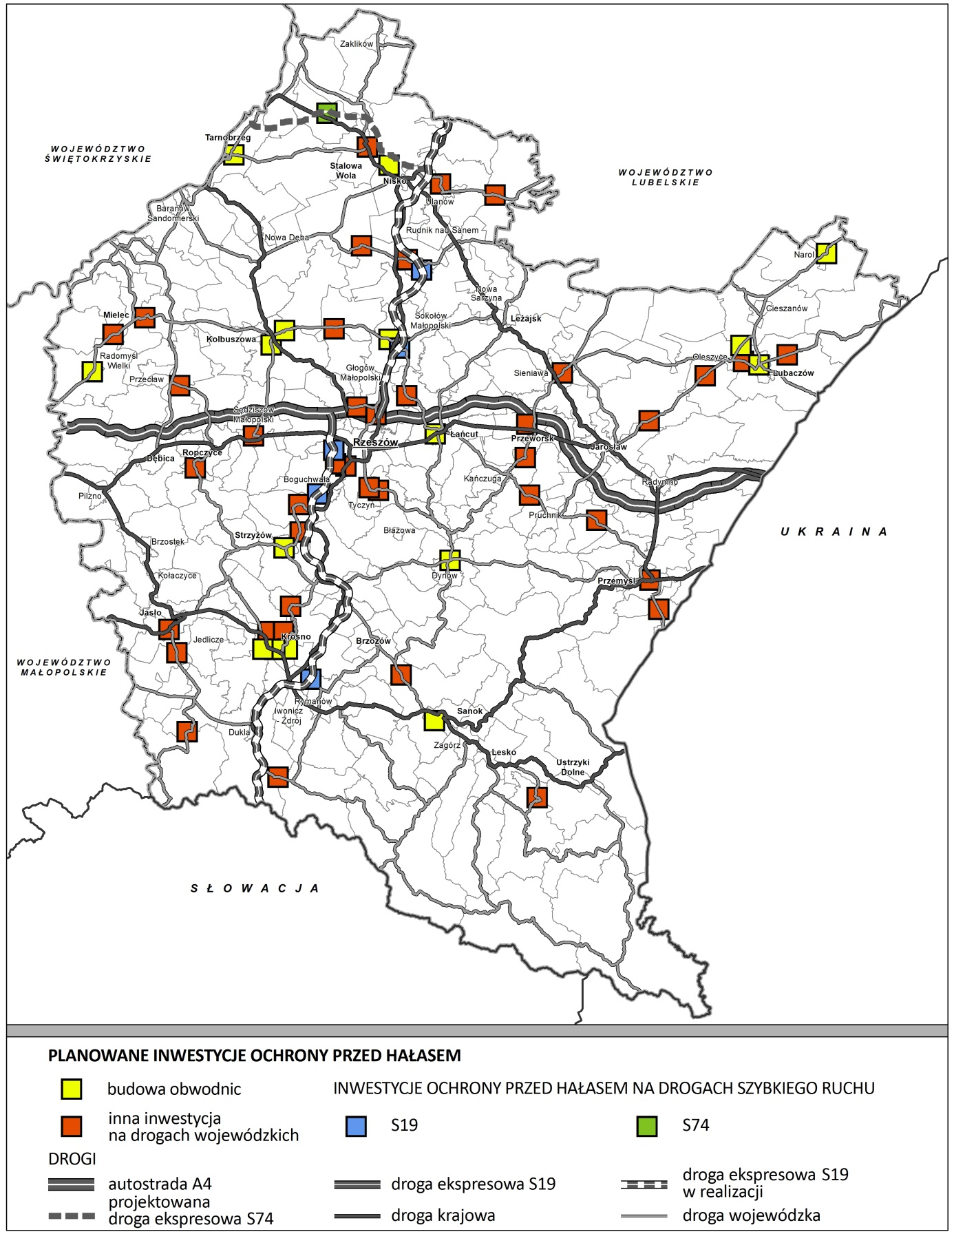
Źródło: Opracowanie własne PBPP w Rzeszowie

Załącznik nr 4. Rozmieszczenie planowanych zadań w obszarze interwencji: Gospodarka odpadami i zapobieganie powstawaniu odpadów
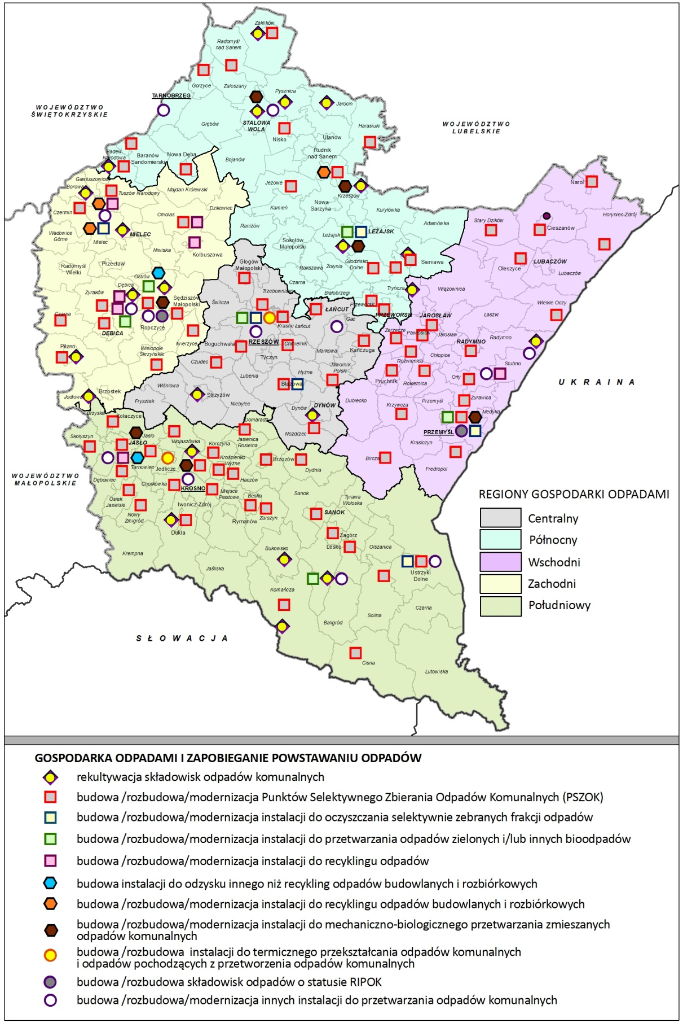
Źródło: Opracowanie własne PBPP w Rzeszowie

Ustawa z dnia 6 grudnia 2006 r. o zasadach prowadzenia polityki rozwoju (t.j. Dz. U. z 2016 r. poz. 383 z późn. zm.)
Ustawa z dnia 27 kwietnia 2001 r. Prawo ochrony środowiska (t. j. Dz. U. z 2017 r., poz. 519).
Ustawa z dnia 6 grudnia 2006 r. o zasadach prowadzenia polityki rozwoju (t. j. Dz. U. z 2016 r. poz. 383 z późn. zm.)
Wytyczne do opracowania wojewódzkich, powiatowych i gminnych programów ochrony środowiska, Ministerstwo Środowiska, Warszawa, 2 września 2015 r.
Uaktualnienie granic administracyjnych nie dotyczy rysunków, których treść oparta jest o dane statystyczne.
Zadania własne – zadania finansowane w całości lub w części ze środków budżetowych i pozabudżetowych w dyspozycji województwa. Zadania monitorowane – zadania, które finansowane są ze środków przedsiębiorstw oraz środków zewnętrznych – będących w dyspozycji organów i instytucji szczebla krajowego (centralnego) bądź instytucji działających na terenie województwa podlegających bezpośrednio organom centralnym.
Art. 46 ust. 3, art. 53 i art. 54 ust. 1 i ust.2 ustawy z dnia 3 października 2008 r. o udostępnianiu informacji o środowisku i jego ochronie, udziale społeczeństwa w ochronie środowiska oraz o ocenach oddziaływania na środowisko (t.j. Dz. U. z 2016 r. poz. 353 z późn. zm.) oraz art. 17 ust. 4 ustawy Prawo ochrony środowiska
Sprawozdanie z wykonania krajowego programu oczyszczania ścieków komunalnych w latach 2014-2015 zatwierdzone przez Radę Ministrów w dniu 20.12.2016 r.
Zgodnie z ustawą Prawo ochrony środowiska Zarząd Województwa co 3 lata opracowuje i przekazuje ministrowi właściwemu do spraw środowiska sprawozdania z realizacji nPOP. Termin opracowania sprawozdań z obowiązujących na terenie województwa POP przypada na rok 2016 i obejmuje lata 2013-2015.
Dane dotyczące emisji z sektora komunalno-bytowego i emisji komunikacyjnej za lata 2013-2014 tj. dwa pierwsze lata obowiązywania POP - wg raportów lokalnych organów samorządowych, złożonych w ramach platformy e-sprawozdawczości przygotowanej na potrzeby opracowania sprawozdania z wykonania POP uchwalonych na terenie województwa.
PEM - pola elektryczne, magnetyczne oraz elektromagnetyczne o częstotliwościach z zakresu od 0 Hz do 300 GHz, stanowiące promieniowanie elektromagnetyczne niejonizujące;
WPMŚ - Wojewódzkie Programy Monitoringu Środowiska;
Dane za stroną internetową: https://mswia.gov.pl/ (data dostępu: 2.11.2016 r.).
Euroregion Karpacki powstał 14 lutego 1993 roku, kiedy to w Debreczynie przedstawiciele władz regionalnych przygranicznych obszarów Polski, Słowacji, Węgier i Ukrainy podpisali Porozumienie o utworzeniu Związku Międzyregionalnego Euroregion Karpacki informacja na podstawie strony internetowej Euroregionu Karpackiego (http://www.karpacki.pl/euroregion-karpacki/).
Umowa między Rządem Rzeczypospolitej Polskiej, a Rządem Ukrainy o współpracy w dziedzinie gospodarki wodnej na wodach granicznych z dnia 10 października 1996 r. (Dz. U. z 1996 r. Nr 30, poz. 282).
Konwencja Karpacka została przyjęta dnia 22 maja 2003 r. w Kijowie i weszła w życie dnia 4 stycznia 2006 r., a jej stronami jest siedem państw regionu karpackiego: Czechy, Polska, Rumunia, Serbia, Słowacja, Ukraina i Węgry.
Ustawa z dnia 18 lipca 2001 r. Prawo wodne (t.j. Dz. U 2017 r., poz. 1122).
Dane dotyczące zbiorników wodnych Solina, Myczkowce i Besko – Rocznik statystyczny województwa podkarpackiego, Urząd Statystyczny w Rzeszowie, 2015 r.
Podkarpacki Zarząd Melioracji i Urządzeń Wodnych w Rzeszowie, stan na 31.12.2015 r.
Ochrona środowiska, Główny Urząd Statystyczny, Warszawa 2014 r.
Plan gospodarowania wodami dla obszaru dorzecza Wisły będący załącznikiem do Rozporządzenia Rady Ministrów z dnia 18 października 2016 r. (Dz.U. z 2016 r. poz. 1911).
Rocznik Statystyczny Województwa Podkarpackiego, Urząd Statystyczny w Rzeszowie 2015 r.
Rok 2011 w Programie Ochrony Środowiska dla Województwa Podkarpackiego na lata 2012-2015 z perspektywą do 2019 przyjęty został za rok bazowy.
Obszary zagrożenia powodziowego - należy przez to rozumieć obszary, o których mowa w art. 88 d ust. 2 ustawy Prawo wodne, Obszary szczególnego zagrożenia powodzią - należy przez to rozumieć obszary określone w art. 9 ust. 1 pkt 6 lit c ustawy Prawo wodne, wyznaczone na mapach zagrożenia powodziowego przez Prezesa KZGW (art. 88f ust. 1) oraz obszary bezpośredniego zagrożenia powodziowego, wyznaczone w studiach ochrony przeciwpowodziowej przez Dyrektora RZGW w Krakowie (na podstawie art. 17 pkt. 1 ustawy z dnia 5 stycznia 2011 r. o zmianie ustawy Prawo wodne oraz niektórych innych ustaw (Dz. U. z 2011 r., Nr 32, poz. 159).
W latach 2014-2015 zrealizowano 3 zbiorniki wodne, a ocena ich stanu technicznego wykonana zostanie po upływie 5 lat. Ocena nie jest wymagana dla 5 nieeksploatowanych zbiorników.
Analiza zjawiska suszy na obszarze regionu wodnego Górnej Wisły i Analiza zjawiska suszy na obszarze regionu wodnego Dniestru, RZGW, Kraków 2015 r. - sporządzona w ramach opracowanie planów przeciwdziałania skutkom suszy w regionach wodnych w obszarze działania RZGW w Krakowie.
Oceny zagrożenia suszą rolniczą dokonuje się wg czterostopniowej skali, według wskaźnika glebowego i wskaźnika średniego progowego KBW, uwzględniając typy gleb i strukturę upraw.
Ustawa z dnia 7 czerwca 2001 r. o zbiorowym zaopatrzeniu w wodę i zbiorowym odprowadzaniu ścieków (Dz. U. z 2017 r., poz. 139)
Warunki podano za AKPOŚK 2017.
Bank Danych Lokalnych, Urząd Statystyczny w Rzeszowie.
Wskaźnik zwodociągowania gminy – należy przez to rozumieć stosunek liczby mieszkańców korzystających z sieci wodociągowej do ogólnej liczby mieszkańców, wyrażony w [%].
Wskaźnik skanalizowania gminy - należy przez to rozumieć stosunek liczby mieszkańców podłączonych do systemu kanalizacji do ogólnej liczby mieszkańców, wyrażony w [%].
Dane GUS.
Rozporządzenie Ministra Środowiska z dnia 18 listopada 2014 r. w sprawie warunków, jakie należy spełnić przy wprowadzaniu ścieków do wód lub do ziemi, oraz w sprawie substancji szczególnie szkodliwych dla środowiska wodnego(Dz.U z 2014 r., poz. 1800).
Diagnoza sytuacji społeczno-gospodarczej województwa podkarpackiego a strategia rozwoju województwa – podkarpackie 2020, Departament Rozwoju Regionalnego- Regionalne Obserwatorium Terytorialne, Rzeszów 2015.
Ochrona środowiska w województwie podkarpackim w 2015 r., Urząd Statystyczny w Rzeszowie, 2016 r.
Ocena stanu wód powierzchniowych sporządzona została przez Wojewódzki Inspektorat Ochrony Środowiska w Rzeszowie w oparciu o rozporządzenie Ministra Środowiska z dnia 22 października 2014 r. w sprawie sposobu klasyfikacji stanu jednolitych części wód powierzchniowych oraz środowiskowych norm jakości dla substancji priorytetowych (aktualnie podstawę do oceny stanu JCWP jest Rozporządzenie Ministra Środowiska z dnia 21 lipca 216 r. w sprawie sposobu klasyfikacji stanu jednolitych części wód powierzchniowych oraz środowiskowych norm jakości dla substancji), a także zgodnie z wytycznymi Państwowego Monitoringu Środowiska. Oceną objęto jednolite części wód rzecznych badane w latach 2013-2015. W wybranych jednolitych częściach wód do oceny stanu wykorzystane zostały aktualne wyniki monitoringu diagnostycznego z lat 2011-2012.
Rejestr wykazów obszarów chronionych sporządzany dla każdego obszaru dorzecza, obejmuje wykazy: - jednolitych części wód, przeznaczone do poboru wody na potrzeby zaopatrzenia ludności w wodę przeznaczoną do spożycia, - jednolitych części wód przeznaczone do celów rekreacyjnych, w tym kąpieliskowych, - obszarów przeznaczonych do ochrony siedlisk lub gatunków, dla których utrzymanie lub poprawa stanu wód jest ważnym czynnikiem w ich ochronie, - obszarów wrażliwych na eutrofizację wywołaną zanieczyszczeniami pochodzącymi ze źródeł komunalnych, - obszarów przeznaczonych do ochrony gatunków zwierząt wodnych o znaczeniu gospodarczym, - obszarów narażonych na zanieczyszczenia związkami azotu, pochodzącymi ze źródeł rolniczych.
Monitoring obejmował obszary chronione wyznaczone w planach gospodarowania wodami dla dorzecza Wisły (M.P. Nr 49 poz. 549) i Dniestru (M.P. Nr 38 poz. 425),
Podstawę oceny jakości wód podziemnych, przeprowadzonej w latach 2013-2015, stanowiło rozporządzenie Ministra Środowiska z dnia 23 lipca 2008 r. w sprawie kryteriów i sposobu oceny stanu wód podziemnych, które wyróżnia pięć klas jakości wód: - klasa I – wody bardzo dobrej jakości, - klasa II – wody dobrej jakości, - klasa III – wody zadowalającej jakości, - klasa IV – wody niezadowalającej jakości, - klasa V – wody złej jakości. - Klasyfikacja jakości wód podziemnych na poziomie klas I, II i III oznacza dobry stan chemiczny wód w JCWPd, natomiast klasyfikacja na poziomie klasy IV i V oznacza słaby stan chemiczny wód w JCWPd. Aktualnie podstawę do oceny jakości wód podziemnych stanowi Rozporządzenie Ministra Środowiska z dnia 21 grudnia 2015 r. w sprawie kryteriów i sposobu oceny stanu jednolitych części wód podziemnych.
Termin „bomba ekologiczna” dotyczy obiektów stwarzających zagrożenie dla środowiska o dużej skali potencjalnego oddziaływania i przewidzianych do likwidacji jeżeli właścicieli tych obiektów nie można ustalić lub gdy właścicielami są Skarb Państwa lub przedsiębiorcy. których możliwości finansowe nie pozwalają na rozwiązanie problemu ekologicznego o tak dużej skali.
Raport o stanie środowiska w województwie podkarpackim w 2009 r., WIOŚ w Rzeszowie.
Ustawa z dnia 15 kwietnia 2011 . o efektywności energetycznej (Dz. U. z 2011 r. Nr 94, poz. 551 z późn. zm.), z dniem 1 października 2016 roku zastąpiona ustawą z dnia 20 maja 2016 roku o efektywności energetycznej (Dz. U. z 2016 r. poz. 831).
Kompetencje i zadania przydzielone zgodnie z ustawą z dnia 29 lipca 2005 roku o zmianie niektórych ustaw w związku ze zmianami w podziale zadań i kompetencji administracji terenowej (Dz. U. z 2005 r., nr 175, poz. 1462 z późn. zm.).
Zaliczenie do klasy A oznacza konieczność utrzymania jakości powietrza w zakresie tych zanieczyszczeń na tym samym lub lepszym poziomie.
Zaliczenie do klasy D2 oznacza konieczność dążenia do osiągnięcia poziomu celu długoterminowego dla ozonu do roku 2020 poprzez podjęcie w ramach wojewódzkiego programu ochrony środowiska ekonomicznie uzasadnionych działań technicznych i technologicznych.
Zaliczenie do klasy C oznacza konieczność opracowania i wdrażania naprawczych Programów Ochrony Powietrza.
Programy ochrony powietrza opracowywane i uchwalane są na podstawie art. 91 ustawy Prawo ochrony środowiska (t. j. Dz. U. z 2017 poz. 519)
Art. 91 ust. 9 lit. c ww. ustawy prawo ochrony środowiska
Ustawa z dnia 10 kwietnia 1997 r. Prawo energetyczne (t.j. Dz. U. z 2017, poz. 220).
Bank Danych Lokalnych, GUS.
Ibidem.
Urząd Regulacji Energetyki - http://www.ure.gov.pl/uremapaoze/mapa.html
Art. 117 ust. 1 i ust.2., art. 119, oraz art. 179 ust. 1 ustawy Prawo ochrony środowiska.
Art. 118a ust. 1 ustawy Prawo ochrony środowiska.
Źródło: Program ochrony środowiska przed hałasem dla terenów położonych w pobliżu głównych dróg o obciążeniu ruchem powyżej 6 mln przejazdów rocznie, uchwalony przez Sejmik Województwa Podkarpackiego w dniu 30 stycznia 2012 r. Uchwałą nr VIII/284/12.
Program ochrony środowiska przed hałasem dla terenów położonych w pobliżu głównych dróg o obciążeniu ruchem powyżej 6 mln przejazdów rocznie, uchwalony przez Sejmik Województwa Podkarpackiego w dniu 30 stycznia 2012 r. Uchwałą nr VIII/284/12.
Program ochrony przed hałasem dla terenów, na których poziom hałasu przekracza poziom dopuszczalny w Gminie Miasto Rzeszów, uchwalony przez Radę Miasta Rzeszowa w dniu 23.04.2013 r. Uchwałą nr LI/976/2013.
Program ochrony środowiska przed hałasem dla terenów położonych w pobliżu głównych dróg o obciążeniu ruchem powyżej 3 mln przejazdów rocznie, uchwalony przez Sejmik Województwa Podkarpackiego z dnia 27 października 2014 r. Uchwałą nr LVIII/1096/14.
Plan Gospodarki Odpadami dla Województwa Podkarpackiego 2022 uchwalony przez Sejmik Województwa Podkarpackiego Uchwała nr XXXI/551/17 w dn. 5 stycznia 2017 oraz ustawa z dnia 14 grudnia 2012 r. o odpadach (t.j. Dz. U. z 2016 r., poz. 1987 z poźn. zm.).
Art. 36 ust.2 i art. art.37 ust. 1 ustawy o odpadach.
Według stanu na dzień 31.12.2015
Według stanu na dzień 31.12.2015 r.
Ustawa z dnia 16 kwietnia 2004 r. o ochronie przyrody (t.j. Dz. U. z 2016 r., poz. 2134)
Powierzchnia Bieszczadzkiego Parku Narodowego podana została wg Rozporządzenia Rady Ministrów z dnia 19 listopada 1996 r. w sprawie Bieszczadzkiego Parku Narodowego (Dz. U. z 1996 r. Nr 144, poz. 664 z późn. zm.). Powierzchnia Magurskiego Parku Narodowego podana została wg danych ze strony internetowej http://www.magurskipn. pl/index.php?d=artykul&kat =58&art=74 (data dostępu: 20.10.2016 r.) tj. oficjalnej strony internetowej Magurskiego Parku Narodowego i dotyczy tylko terenu Parku położonego w województwie podkarpackim).
Regionalna Dyrekcja ochrony Środowiska w Rzeszowie – Rejestr rezerwatów przyrody województwa podkarpackiego - dane za stroną internetową http://bip.rzeszow.rdos.gov.pl/rejestry-form-ochrony-przyrody- w-woj-podkarpackim (data dostępu 20.10.2016 r.)
Powierzchnia parków krajobrazowych została wyliczona zgodnie z rozporządzeniami w sprawie poszczególnych parków krajobrazowych – stan prawny na dzień 12.04.2015 r.
Powierzchnia obszarów chronionego krajobrazu została wyliczona zgodnie z rozporządzeniami w sprawie poszczególnych obszarów chronionego krajobrazu – stan prawny na dzień 12.04.2015 r.
Powierzchnia podana na podstawie rozporządzenia Ministra Środowiska z dnia 12 stycznia 2011 r. w sprawie obszarów specjalnej ochrony ptaków (Dz. U. z 2011 r., Nr 25, poz. 133, z późn. zm.).
Regionalna Dyrekcja ochrony Środowiska w Rzeszowie – Rejestr obszarów Natura 2000 województwa podkarpackiego - dane za stroną internetową http://bip.rzeszow.rdos.gov.pl/rejestry-form-ochrony-przyrody- w-woj-podkarpackim (data dostępu 20.10.2016 r.).
Raport o stanie środowiska w województwie podkarpackim w 2014 roku., WIOŚ w Rzeszowie, 2015 r.
Regionalna Dyrekcja ochrony Środowiska w Rzeszowie – Rejestr stanowisk dokumentacyjnych w województwie podkarpackim - dane za stroną internetową http://bip.rzeszow.rdos.gov.pl/rejestry-form-ochrony-przyrody-w-woj-podkarpackim (data dostępu 20.10.2016 r.).
Regionalna Dyrekcja ochrony Środowiska w Rzeszowie – Rejestr użytków ekologicznych w województwie podkarpackim - dane za stroną internetową http://bip.rzeszow.rdos.gov.pl/rejestry-form-ochrony-przyrody- w-woj-podkarpackim (rejestr w weryfikacji - data dostępu 20.10.2016 r.).
Regionalna Dyrekcja Ochrony Środowiska w Rzeszowie – Rejestr zespołów przyrodniczo-krajobrazowych w województwie podkarpackim- dane za stroną internetową http://bip.rzeszow.rdos.gov.pl/rejestry-form-ochrony-przyrody-w-woj-podkarpackim (data dostępu 20.10.2016 r.).
Polska Czerwona Księga Roślin, Polska Akademia Nauk Instytut Ochrony Przyrody, Kraków 2014 r.
Ustawa z dnia 28 września 1991 r. o lasach (t.j. Dz. U. 2015 r., poz. 2100 z późn. zm.).
Bank Danych Lokalnych, 2015 r.
Województwo podkarpackie – podregiony, powiaty, gminy, GUS, Rzeszów 2015.
Ibidem.
Leśnictwo 2015, GUS, Warszawa 2015.
Wielkoobszarowa inwentaryzacja stanu lasów. Wyniki za okres 2011-2015 - opracowanie sporządzone przez BULiGL na zamówienie DGLP, Sękocin Stary 2015 r.
Ibidem.
Ochrona środowiska 2016, GUS, Warszawa 2016
Klasy uszkodzeń drzewostanów: 0 – klasa bez uszkodzeń, 1 – klasa ostrzegawcza, 2 – klasa lekkich i średnich uszkodzeń, 3 – klasa dużych uszkodzeń, 4 – drzewa martwe.
Leśnictwo 2015, GUS, Warszawa 2015
Seveso III - Dyrektywa Parlamentu Europejskiego i Rady 2012/18/UE z dnia 4 lipca 2012 r. w sprawie kontroli zagrożeń poważnymi awariami związanymi z substancjami niebezpiecznymi, zmieniająca, a następnie uchylająca Dyrektywę Rady 96/82/WE.
Rejestr potencjalnych sprawców poważnych awarii prowadzony przez Wojewódzkiego Inspektora Ochrony Środowiska w Rzeszowie wg stanu na dzień 25 lipca 2016 r.
Podkarpacki Komendant Wojewódzki PSP w Rzeszowie, wg informacji o grupach zakładów o dużym i zwiększonym ryzyku oraz innych zakładów niebędących zakładami o dużym i zwiększonym ryzyku wystąpienia poważnych awarii przemysłowej, których zlokalizowanie względem siebie może spowodować efekt domina, z dnia 17.08.2016 r.
Na podstawie rozporządzenia Ministra Spraw Wewnętrznych i Administracji z dnia 13 kwietnia 2011 r. w sprawie wykazu przejść granicznych, przez które mogą być wwożone na terytorium Rzeczypospolitej Polskiej i wywożone z tego terytorium materiały jądrowe, źródła promieniotwórcze, urządzenia zawierające takie źródła, odpady promieniotwórcze i wypalone paliwo jądrowe (Dz. U. z 2011 r., Nr 89, poz.513).
Sprawozdania z realizacji zadań Podkarpackiego Komendanta PSP za 2015 r., Rzeszów, styczeń 2016 r.
Planowana jest realizacja przedsięwzięcia pn. „Rekultywacja stawów osadowych 1-6 na terenie Huty Stalowa Wola S.A. oraz składowiska odpadów innych niż niebezpieczne i obojętne”.
Na podstawie informacji uzyskanych z WIOŚ w Rzeszowie, 2015 r. („bomby ekologiczne” - to obiekty stwarzające poważne zagrożenie dla środowiska w sytuacji, gdy właścicielem jest Skarb Państwa lub właściciel nie został ustalony, a także gdy właścicielem jest przedsiębiorca, z problemami ekologicznymi o dużej skali potencjalnego oddziaływania na środowisko, których rozwiązanie przekracza jego możliwości finansowe). Planowana jest realizacja przedsięwzięcia pn. „Rekultywacja stawów osadowych 1-6 na terenie Huty Stalowa Wola S.A. oraz składowiska odpadów innych niż niebezpieczne i obojętne”.
Rolnictwo w województwie podkarpackim w 2015 r., Urząd Statystyczny w Rzeszowie, 2016 r.
Rocznik Statystyczny województwa podkarpackiego. 2015 r., Urząd Statystyczny w Rzeszowie - stan na dzień 1 stycznia 2015 r.
Rolnictwo w województwie podkarpackim w 2015 r., Urząd Statystyczny w Rzeszowie, 2016 r.
IJHARS – publikacje: Raport o stanie rolnictwa ekologicznego w Polsce w latach 2013-2014.
Raport o stanie środowiska w województwie podkarpackim w 2014 r., WIOŚ w Rzeszowie, 2015 r.
J. Dziewański, K. Czajka, Analiza zjawisk osuwiskowych na terenie województwa podkarpackiego, Instytut Gospodarki Surowcami Mineralnymi i Energią PAN, Kraków, 2001 r.
Bank Danych Lokalnych, 2015 r.
Na podstawie pisma Głównego Geologa Kraju Sekretarza Stanu w Ministerstwie Środowiska z dnia 22.12.2016 r. znak: DSA-LO.075.20.2016.KD
Dane w oparciu o stronę internetową btsearch.pl (data dostępu 10.04.2017 r.).
Rozporządzenia Ministra Środowiska z dnia 12 listopada 2007 r. w sprawie zakresu i sposobu prowadzenia okresowych badań poziomów pól elektromagnetycznych w środowisku (Dz. U. z 2007 r. Nr 221, poz. 1645).
Zgodnie z wytycznymi Głównego Inspektora Ochrony Środowiska na potrzeby obliczenia średnich poziomów pól elektromagnetycznych w danej kategorii obszarów, w przypadku wartości mniejszych od wartości progu czułości sondy pomiarowej (<0,4 [V/m]), jako wynik przyjęto połowę wartości progu czułości sondy, to jest wartość 0,2 [V/m].
Ustawa z dnia 6 grudnia 2006 r. o zasadach prowadzenia polityki rozwoju (t.j. Dz. U. z 2016 r. poz. 383 z późn. zm.)
Wskaźniki realizacji celów interwencji zawiera Tabela 21.
Załącznik 2. zawiera wykaz inwestycji w zakresie gospodarowania wodami wg kierunków interwencji.
Załącznik 2. zawiera wykaz inwestycji w zakresie gospodarki wodno-ściekowej wg kierunków interwencji.
Krajowy cel redukcji narażenia - rozumie się przez to procentowe zmniejszenie krajowego wskaźnika średniego narażenia dla roku odniesienia, w celu ograniczenia szkodliwego wpływu danej substancji na zdrowie ludzi, który ma być osiągnięty w określonym terminie (art. 8 lit. b ustawy Prawo ochrony środowiska).
Załącznik nr 3 zawiera rozmieszczenie planowanych inwestycji.
Załącznik nr 4 zawiera rozmieszczenie planowanych zadań.
Program ochrony i zrównoważonego użytkowania różnorodności biologicznej wraz z Planem działań na lata 2015-2020 (Monitor Polski z 2015 r., poz. 1207)
Informacja na temat źródeł finansowania zadań z zakresu ochrony środowiska w Polsce, roli NFOŚiGW oraz wojewódzkich funduszy ochrony środowiska i gospodarki wodnej oraz stanu wykorzystania środków finansowych na ochronę środowiska, Ministerstwo Środowiska, Warszawa, 4 marca 2016 r.
Większość kosztów w obszarze interwencji Zagrożenie hałasem generowanych jest przez inwestycje drogowe wyprowadzające ruch poza obszar miast i terenów zabudowanych.
Art. 18 ust. 2 i ust.3 ustawy z dnia 27 kwietnia 2001 r. Prawo ochrony środowiska (Dz. U z 2017 r. poz. 519 )
Organy i instytucje ochrony środowiska określa art. 376 i 386. ww. ustawy.
Zbiorniki wodne będące w zarządzie PZMiUW w Rzeszowie (podana pojemność uwzględnia dwa suche zbiorniki o łącznej pojemności 5,69 mln m³)
Dane nie uwzględniają mocy zainstalowanej w elektrowni szczytowo-pompowej Solina - Myczkowce
Wskaźniki (tendencje) wg. Planu Gospodarki Odpadami dla Województwa Podkarpackiego 2022, Rozdział 10. Wskaźniki Monitoringu.
Ibidem
Tworzony jest Narodowy Program Leśny, którego celem jest określenie wizji polskiego leśnictwa w perspektywie do 2030 i dalej do 2080 roku , wg strony internetowej http://www.npl.ibles.pl/ (data dostępu: 16.03.2017 r.)
Wykaz sporządzony został na podstawie informacji przekazanych przez jednostki działające w zakresie ochrony środowiska na terenie województwa podkarpackiego oraz wykazu zadań, co do których planowane jest udzielenie finansowania przez WFOŚiGW lub NFOŚiGW oraz wniosków zakwalifikowanych do udzielenia dofinansowania w ramach programów operacyjnych RPO WP 2014-2020, POIiŚ 2014-2020 oraz PROW 2014-2020.

